**Nhà phát triển Android**

**Khóa học cơ bản (Phiên bản 2)**



***Cập nhật lần cuối: Tue Sep 11, 2018***

Khóa học này được tạo bởi nhóm Đào tạo nhà phát triển của Google.

● Để biết chi tiết về khóa học, bao gồm các liên kết đến tất cả các chương khái niệm, ứng dụng và trang trình bày, hãy xem

Kiến thức cơ bản về nhà phát triển Android (Phiên bản 2).

developer.android.com/courses/ a dfv2

**Lưu ý:** Khóa học này sử dụng các thuật ngữ "codelab" và "thực hành" thay thế cho nhau.

**Chúng tôi khuyên bạn nên sử dụng phiên bản o nline của khóa học này thay vì PDF tĩnh này để đảm bảo bạn đang sử dụng nội dung mới nhất.**

**Xem d eveloper.android.com/courses/adf-v2.**

# Bài 2: Trải nghiệm người dùng

PDF này chứa ảnh chụp nhanh một lần về các bài học trong **U nit 2: Trải nghiệm người dùng.**

## Bài học trong bài học này

### Bài 4: Tương tác người dùng

4.1 : Hình ảnh có thể nhấp

4.2: Điều khiển đầu vào

4.3 : Menu và bộ chọn

4.4 : Điều hướng người dùng

4.5: Người tái chếView

### Bài 5: Trải nghiệm người dùng thú vị

5.1 : Có thể vẽ, kiểu và chủ đề

5.2 : Thẻ và màu sắc

5.3 : Bố cục thích ứng

**Bài học 6: Kiểm tra giao diện người dùng**

6.1 : Espresso để kiểm tra giao diện người dùng

# Bài 4.1: Hình ảnh có thể nhấp

## Giới thiệu

Giao diện người dùng (UI) xuất hiện trên màn hình của thiết bị chạy Android bao gồm một hệ thống phân cấp các đối tượng được gọi là *v iews*. Mọi yếu tố của màn hình đều là một chữ V iew.

Lớp V iew đại diện cho khối xây dựng cơ bản cho tất cả các thành phần giao diện người dùng. V iew là lớp cơ sở cho các lớp cung cấp các thành phần giao diện người dùng tương tác, chẳng hạn như các phần tử B utton. A B utton là một yếu tố giao diện người dùng mà người dùng có thể nhấn hoặc nhấp để thực hiện một hành động.

Bạn có thể biến bất kỳ V iew nào, chẳng hạn như I mageView, thành một phần tử giao diện người dùng có thể chạm hoặc nhấp vào. Bạn phải lưu trữ hình ảnh cho I mageView trong thư mục d rawables của dự án của bạn.

Trong thực tế này, bạn học cách sử dụng hình ảnh làm yếu tố mà người dùng có thể nhấn hoặc nhấp vào.

### Những điều bạn nên biết

Bạn sẽ có thể:

* Tạo một dự án Android Studio từ một mẫu và tạo bố cục chính.
* Chạy ứng dụng trên trình mô phỏng hoặc thiết bị được kết nối.
* Tạo và chỉnh sửa các thành phần giao diện người dùng bằng trình chỉnh sửa bố cục và mã XML.
* Truy cập các thành phần giao diện người dùng từ mã của bạn bằng f indViewById().
* Xử lý một cú nhấp chuột B.
* Hiển thị thông báo T oast.
* Thêm hình ảnh vào thư mục có thể thô của dự án.

### Những gì bạn sẽ học

* Cách sử dụng hình ảnh làm yếu tố tương tác để thực hiện một hành động.
* Cách đặt thuộc tính cho các phần tử I mageView trong trình chỉnh sửa bố cục.
* Cách thêm một o nClick() m ethod để hiển thị thông báo T oast.

### Bạn sẽ làm gì

* Tạo một dự án Android Studio mới cho một ứng dụng đặt món tráng miệng giả sử dụng hình ảnh làm yếu tố tương tác.
* Đặt các trình xử lý o nClick() cho các hình ảnh để hiển thị các thông báo T oast khác nhau.
* Thay đổi nút hành động nổi do mẫu cung cấp để nó hiển thị một biểu tượng khác và khởi chạy một biểu tượng A khác.

## Tổng quan về ứng dụng

Trong thực tế này, bạn tạo và xây dựng một ứng dụng mới bắt đầu với mẫu Hoạt động cơ bản bắt chước ứng dụng đặt món tráng miệng. Người dùng có thể nhấn vào một hình ảnh để thực hiện một hành động — trong trường hợp này hiển thị thông báo T oast — như thể hiện trong hình bên dưới. Người dùng cũng có thể nhấn vào nút giỏ hàng để chuyển sang chương trình A tiếp theo.

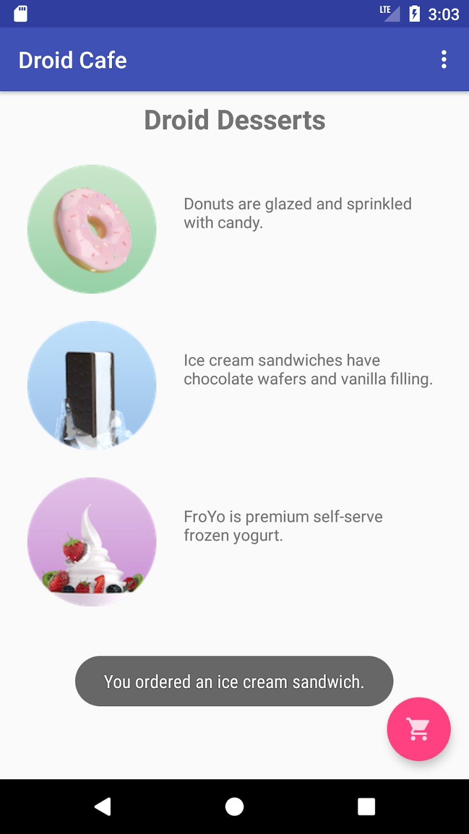

## Nhiệm vụ 1: Thêm hình ảnh vào bố cục

Bạn có thể làm cho một chế độ xem có thể nhấp được, như một nút, bằng cách thêm thuộc tính ndroid:onClick trong bố cục XML. Ví dụ: bạn có thể làm cho một hình ảnh hoạt động giống như một nút bằng cách thêm ndroid:onClick vào

Chế độ xem hình ảnh.

Trong nhiệm vụ này, bạn tạo một nguyên mẫu của một ứng dụng để đặt món tráng miệng từ một quán cà phê. Sau khi bắt đầu một dự án mới dựa trên mẫu Hoạt động cơ bản, bạn sửa đổi "Hello World" T extView với văn bản thích hợp và thêm hình ảnh mà người dùng có thể chạm.

### 1.1 Bắt đầu dự án mới

1. Bắt đầu một dự án Android Studio mới với tên ứng dụng D **roid Cafe**.
2. Chọn mẫu **Hoạt động B asic** và chấp nhận tên A ctivity mặc định (M ainActivity) . Đảm bảo các tùy chọn **Bố cục G enerate File** và B **ackwards Compatibility (AppCompat)** được chọn.
3. Nhấp vào F **inish**.

Dự án mở ra với hai bố cục trong  **thư mục** bố cục r es >: ctivity_main.xml cho thanh ứng dụng và nút hành động nổi (mà bạn không thay đổi trong tác vụ này) và content_main.xml cho mọi thứ khác trong bố cục.

1. Mở **c ontent_main.xml** và nhấp vào tab **D esign** (nếu nó chưa được chọn) để hiển thị trình chỉnh sửa bố cục.
2. Chọn "Hello World" T extView trong bố cục và mở ngăn **A ttributes**.
3. Thay đổi các thuộc tính t extintro như sau:

|  |  |
| --- | --- |
| **Trường thuộc tính** | **Nhập như sau:** |
| ID | văn bảngiới thiệu |
| Nhắn tin | Thay đổi thế giới H ello thành món tráng miệng Droid |
| textStyle | B (in đậm) |
| Kích thước văn bản | 24 điểm |

Điều này thêm thuộc tính a ndroid:id vào T extView với i d được đặt thành t extintro, thay đổi văn bản, làm cho văn bản in đậm và đặt kích thước văn bản lớn hơn là 2 4sp.

1. Xóa ràng buộc kéo dài từ dưới cùng của t extintro T extView đến cuối bố cục, để T extView gắn vào đầu bố cục và chọn **8** (8dp) cho lề trên cùng như hình dưới đây.

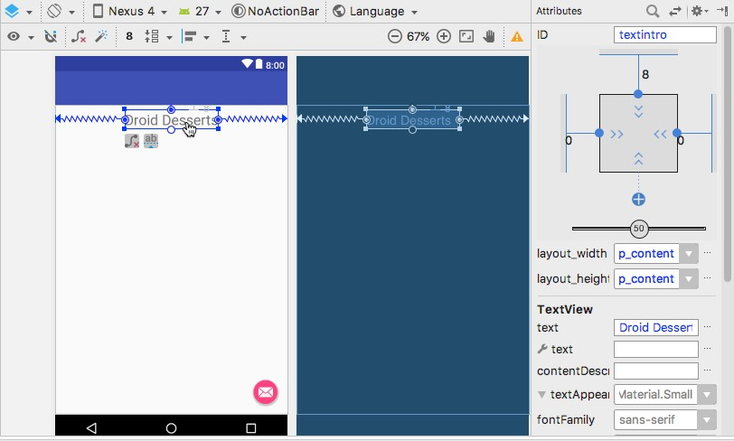

1. Trong bài học trước, bạn đã học cách trích xuất tài nguyên chuỗi từ chuỗi văn bản theo nghĩa đen.

Nhấp vào tab **T ext** để chuyển sang mã XML và giải nén chuỗi " Droid Desserts" trong

TextView và nhập **vào tro_text** làm tên tài nguyên chuỗi.

### 1.2 Thêm hình ảnh

Ba hình ảnh (d onut_circle.png, f royo_circle.png và i cecream_circle.png) được cung cấp cho ví dụ này, bạn có thể tự tải mà bạn có thể tự tải. Thay vào đó, bạn có thể thay thế hình ảnh của riêng mình dưới dạng tệp PNG, nhưng chúng phải có kích thước khoảng 113 x 113 pixel để sử dụng trong ví dụ này.

Bước này cũng giới thiệu một kỹ thuật mới trong trình chỉnh sửa bố cục: sử dụng  **nút F ix** trong các thông báo cảnh báo để trích xuất tài nguyên chuỗi.

1. Để sao chép hình ảnh vào dự án của bạn, trước tiên hãy đóng dự án.
2. Sao chép các tệp hình ảnh vào thư mục **d rawable** của dự án của bạn . Tìm  **thư mục d rawable** trong một dự án bằng cách sử dụng đường dẫn sau: *p roject_name* **ứng dụng > > src > main > res > drawable**.
3. Mở lại dự án của bạn.
4. Mở **tệp c ontent_main.xml** và nhấp vào tab **chữ ký D** (nếu nó chưa được chọn).
5. Kéo I mageView vào bố cục, chọn hình ảnh **d onut_circle** cho nó và hạn chế nó ở T extView trên cùng và sang phía bên trái của bố cục với lề 2 **4** (24dp) cho cả hai ràng buộc, như được hiển thị trong hình động bên dưới.

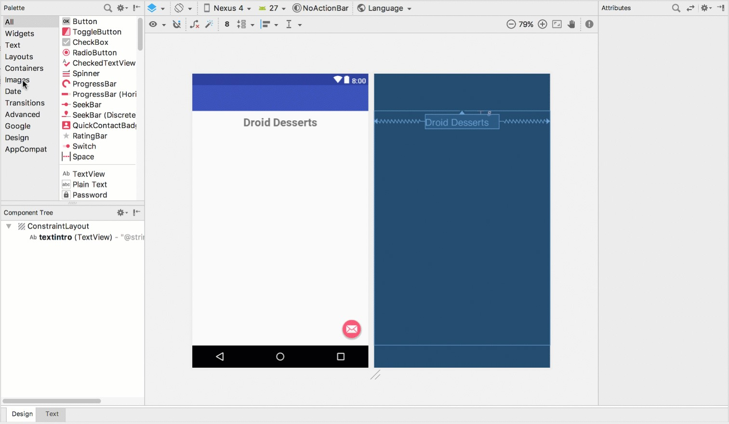

1. Trong ngăn **A ttributes**, nhập các giá trị sau cho các thuộc tính:

|  |  |
| --- | --- |
| **Trường thuộc tính** | **Nhập như sau:** |
| ID | Donut |
| nội dungMô tả | Bánh rán được tráng men và rắc kẹo. (Bạn có thể sao chép/dán văn bản vào trường.) |

1. Kéo I mageView thứ hai vào bố cục, chọn **ic ecream_circle** hình ảnh cho nó và hạn chế nó ở cuối I mageView đầu tiên và sang phía bên trái của bố cục với lề 2 **4** (24dp) cho cả hai ràng buộc.

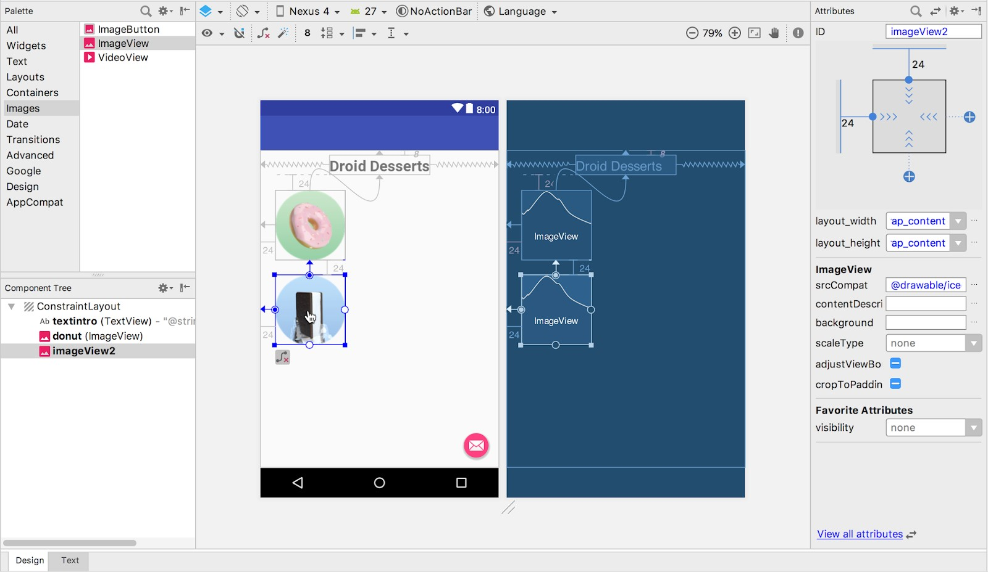

1. Trong ngăn **A ttributes**, nhập các giá trị sau cho các thuộc tính:

|  |  |
| --- | --- |
| **Trường thuộc tính** | **Nhập như sau:** |
| ID | ice_cream |
| nội dungMô tả | Bánh mì kẹp kem có bánh xốp sô cô la và nhân vani.  (Bạn có thể sao chép/dán văn bản vào trường.) |

1. Kéo I mageView thứ ba vào bố cục, chọn hình ảnh **f royo_circle** cho nó và hạn chế nó ở dưới cùng của I mageView thứ hai và sang phía bên trái của bố cục với lề 2 **4** (24dp) cho cả hai ràng buộc.
2. Trong ngăn **A ttributes**, nhập các giá trị sau cho các thuộc tính:

|  |  |
| --- | --- |
| **Trường thuộc tính** | **Nhập như sau:** |
| ID | Froyo |

|  |  |
| --- | --- |
| nội dungMô tả | FroYo là sữa chua đông lạnh tự phục vụ cao cấp. (Bạn có thể sao chép/dán văn bản vào trường.) |

1. Nhấp vào biểu tượng cảnh báo  ở góc trên bên trái của trình chỉnh sửa bố cục để mở ngăn cảnh báo, ngăn này sẽ hiển thị cảnh báo về văn bản được mã hóa cứng:

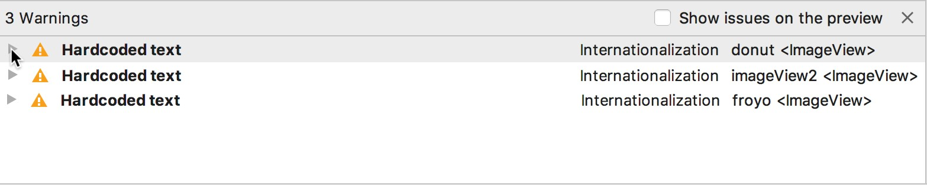

1. Mở rộng từng cảnh báo **văn bản được mã hóa H**, cuộn xuống cuối thông báo cảnh báo và nhấp vào nút **F ix** như hình dưới đây:

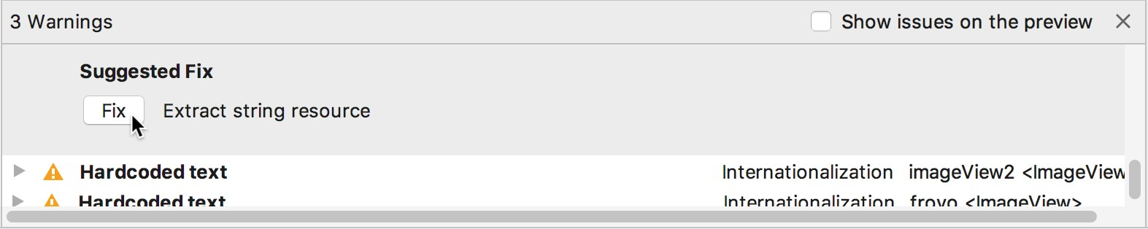

Bản sửa lỗi cho mỗi cảnh báo văn bản được mã hóa cứng sẽ trích xuất tài nguyên chuỗi cho chuỗi.  **Hộp thoại Trích xuất tài nguyên** xuất hiện và bạn có thể nhập tên cho tài nguyên chuỗi. Nhập các tên sau cho tài nguyên chuỗi:

|  |  |
| --- | --- |
| **Xâu** | **Nhập tên sau:** |
| Bánh rán được tráng men và rắc kẹo. | Donuts |
| Bánh mì kẹp kem có bánh xốp sô cô la và nhân vani. | ice_cream_sandwiches |
| FroYo là sữa chua đông lạnh tự phục vụ cao cấp. | Froyo |

Bố cục bây giờ sẽ trông giống như hình bên dưới.

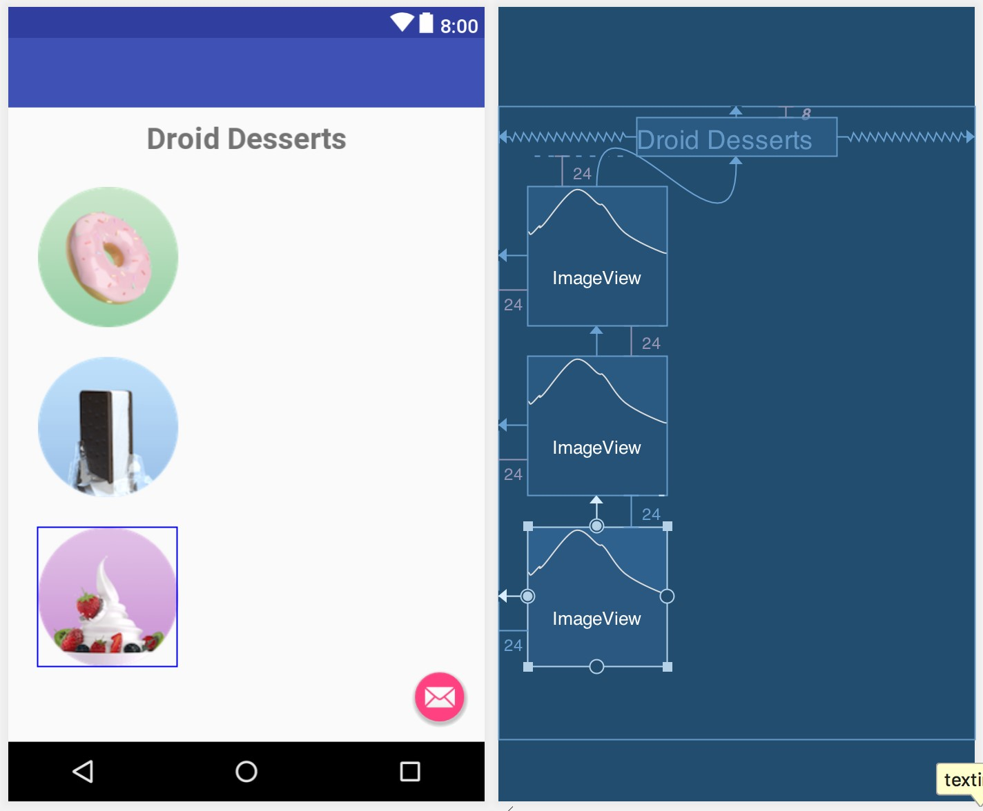

### 1.3 Thêm mô tả văn bản

Trong bước này, bạn thêm mô tả văn bản (T extView) cho mỗi món tráng miệng. Vì bạn đã trích xuất tài nguyên chuỗi cho các trường c ontentDescription cho các phần tử I mageView, bạn có thể sử dụng cùng một tài nguyên chuỗi cho mỗi mô tả T extView.

1. Kéo phần tử T extView vào bố cục.
2. Hạn chế phía bên trái của phần tử ở phía bên phải của d onut I mageView và trên cùng của nó ở trên cùng của d onut I mageView, cả hai đều có biên độ là **2 4** (24dp).
3. Hạn chế phía bên phải của phần tử ở phía bên phải của bố cục và sử dụng cùng một lề của

**24** (24dp). Nhập **d onut_description** cho trường I D trong ngăn A **ttributes**. TextView mới sẽ xuất hiện bên cạnh hình ảnh bánh rán như trong hình bên dưới.

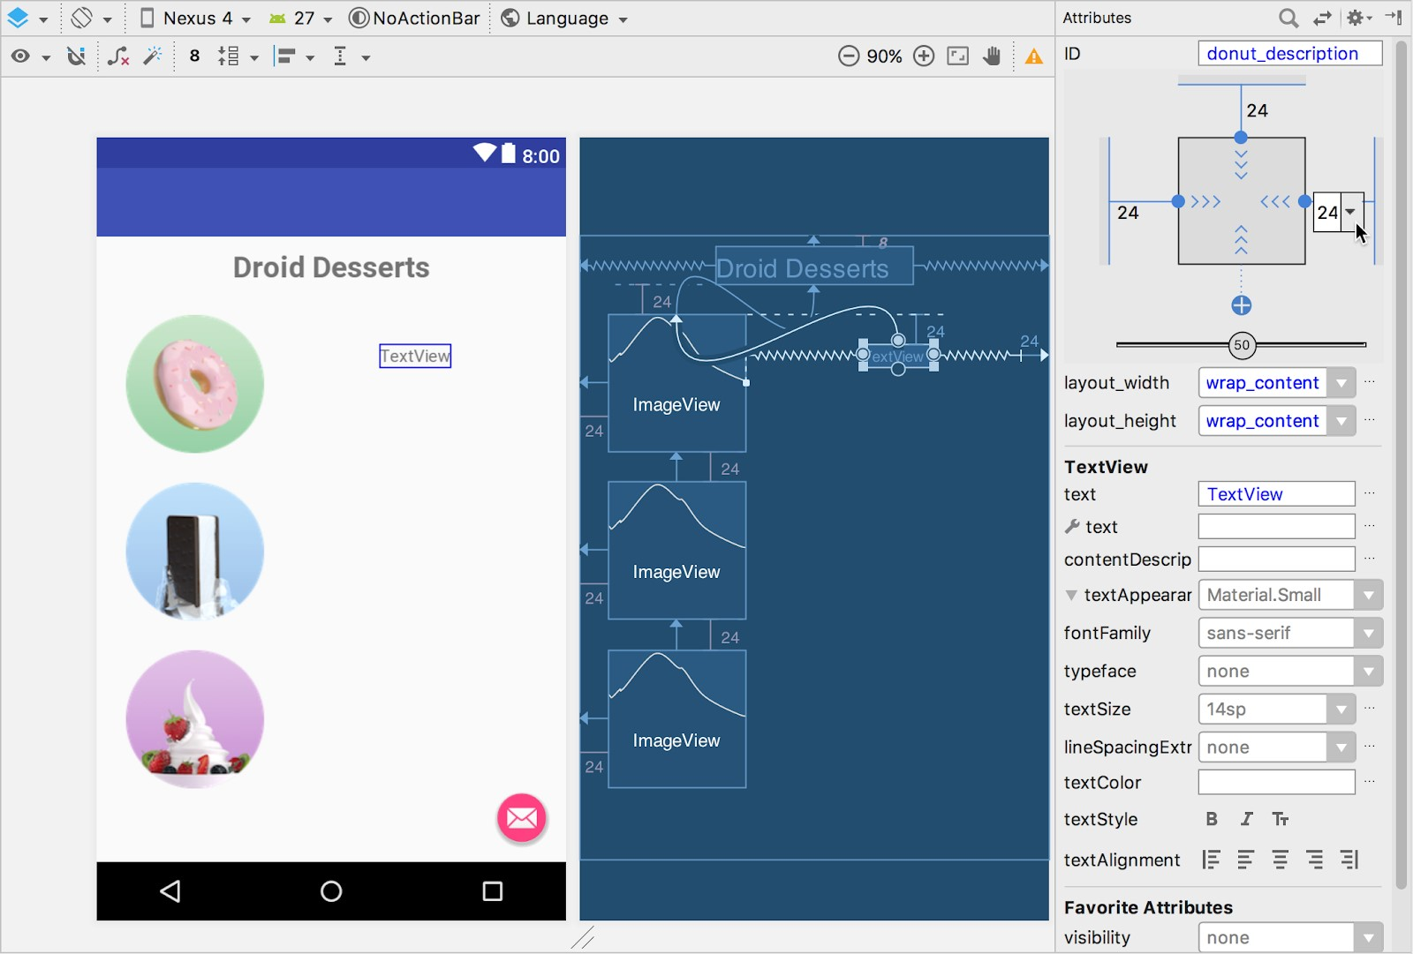

1. Trong ngăn **Phân bổ A,** thay đổi chiều rộng trong ngăn kiểm tra thành **M atch Constraints**:

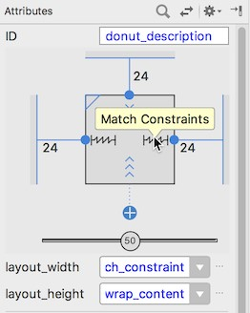

1. Trong ngăn **A ttributes**, bắt đầu nhập tài nguyên chuỗi cho trường t ext bằng cách đặt đầu nó bằng ký hiệu **@**: **@ d**. Nhấp vào tên tài nguyên chuỗi (**@ string/donuts**) xuất hiện dưới dạng gợi ý:

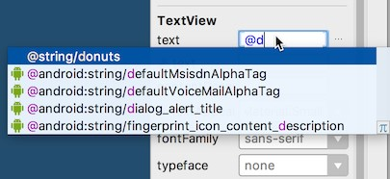

1. Lặp lại các bước trên để thêm một T extView thứ hai bị hạn chế ở phía bên phải và trên cùng của i ce_cream I mageView và phía bên phải của nó ở phía bên phải của bố cục. Nhập thông tin sau vào ngăn **A ttributes**:

|  |  |
| --- | --- |
| **Trường thuộc tính** | **Nhập như sau:** |
| ID | ice_cream_description |
| Lề trái, phải và trên | 24 |
| layout_width | match_constraint |
| Nhắn tin | @string/ice_cream_sandwiches |

1. Lặp lại các bước ở trên để thêm một T extView thứ ba bị hạn chế ở phía bên phải và trên cùng của f royo I mageView và phía bên phải của nó ở phía bên phải của bố cục. Nhập thông tin sau vào ngăn **A ttributes**:

|  |  |
| --- | --- |
| **Trường thuộc tính** | **Nhập như sau:** |
| ID | froyo_description |
| Lề trái, phải và trên | 24 |
| layout_width | match_constraint |
| Nhắn tin | @string / froyo |

Bố cục bây giờ sẽ trông như sau:

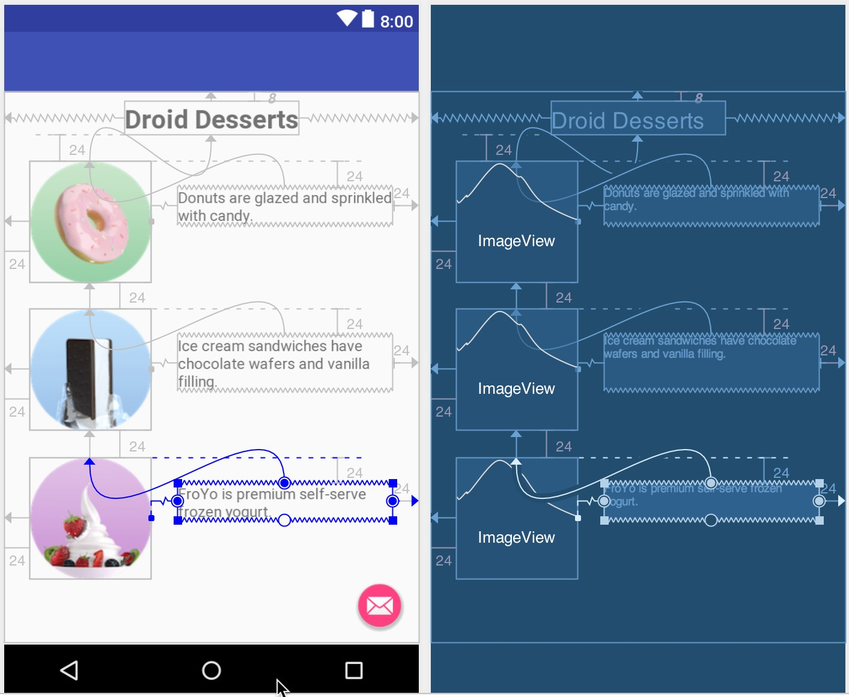

### Mã giải pháp nhiệm vụ 1

Bố cục XML cho tệp content.xml được hiển thị bên dưới.

|  |
| --- |
| <?xml version="1.0" encoding="utf-8"?> <android.support.constraint.ConstraintLayout  xmlns:android="http://schemas.android.com/apk/res/android"  xmlns:app="http://schemas.android.com/apk/res-auto"  xmlns:tools="http://schemas.android.com/tools"  android:layout_width="match_parent"  android:layout_height="match_parent"  app:layout_behavior="@string/appbar_scrolling_view_behavior" tools:context="com.example.android.droidcafe.MainActivity"  công cụ:showIn="@layout/activity_main">    <Chế độ xem văn bản  android:id="@+id/textintro"  android:layout_width="wrap_content"  android:layout_height="wrap_content"  android:layout_marginTop="@dimen/margin_regular"  android:text="@string/intro_text"  android:textSize="@dimen/text_heading"  android:textStyle="đậm"  app:layout_constraintLeft_toLeftOf="cha mẹ"  app:layout_constraintRight_toRightOf="parent" app:layout_constraintTop_toTopOf="parent" />  <Chế độ xem hình ảnh  android:id="@+id/bánh rán"  android:layout_width="wrap_content"  android:layout_height="wrap_content"  android:layout_marginStart="@dimen/margin_wide"  android:layout_marginTop="@dimen/margin_wide"  android:contentDescription="@string/bánh rán"  app:layout_constraintStart_toStartOf="cha mẹ"  app:layout_constraintTop_toBottomOf="@+id/textintro"  app:srcCompat="@drawable/donut_circle" />    <Chế độ xem hình ảnh  android:id="@+id/ice_cream"  android:layout_width="wrap_content"  android:layout_height="wrap_content"  android:layout_marginStart="@dimen/margin_wide"  android:layout_marginTop="@dimen/margin_wide"  android:contentDescription="@string/ice_cream_sandwiches"  app:layout_constraintStart_toStartOf="cha mẹ"  app:layout_constraintTop_toBottomOf="@+id/bánh rán" |

|  |
| --- |
| app:srcCompat="@drawable/icecream_circle" />    <Chế độ xem hình ảnh  android:id="@+id/froyo"  android:layout_width="wrap_content"  android:layout_height="wrap_content"  android:layout_marginStart="@dimen/margin_wide"  android:layout_marginTop="@dimen/margin_wide" android:contentDescription="@string/froyo"  app:layout_constraintStart_toStartOf="cha mẹ"  ứng dụng:layout_constraintTop_toBottomOf="@+id/ice_cream"  app:srcCompat="@drawable/froyo_circle" />    <Chế độ xem văn bản  android:id="@+id/donut_description"  android:layout_width="0dp"  android:layout_height="wrap_content"  android:layout_marginEnd="@dimen/margin_wide"  android:layout_marginStart="@dimen/margin_wide" android:layout_marginTop="@dimen/margin_wide"  android:text="@string/bánh rán"  app:layout_constraintEnd_toEndOf="cha mẹ"  app:layout_constraintStart_toEndOf="@+id/donut" app:layout_constraintTop_toTopOf="@+id/donut" />  <Chế độ xem văn bản  android:id="@+id/ice_cream_description"  android:layout_width="0dp"  android:layout_height="wrap_content"  android:layout_marginEnd="@dimen/margin_wide"  android:layout_marginStart="@dimen/margin_wide"  android:layout_marginTop="@dimen/margin_wide"  android:text="@string/ice_cream_sandwiches"  app:layout_constraintEnd_toEndOf="cha mẹ"  app:layout_constraintStart_toEndOf="@+id/ice_cream" app:layout_constraintTop_toTopOf="@+id/ice_cream" />  <Chế độ xem văn bản  android:id="@+id/froyo_description"  android:layout_width="0dp"  android:layout_height="wrap_content"  android:layout_marginEnd="@dimen/margin_wide"  android:layout_marginStart="@dimen/margin_wide" android:layout_marginTop="@dimen/margin_wide"  android:text="@string/froyo"  app:layout_constraintEnd_toEndOf="cha mẹ"  app:layout_constraintStart_toEndOf="@+id/froyo" app:layout_constraintTop_toTopOf="@+id/froyo" /> |

</android.support.constraint.ConstraintLayout>

## Nhiệm vụ 2: Thêm phương thức onClick cho hình ảnh

Để làm cho V iew *c có thể liếm được* để người dùng có thể chạm (hoặc nhấp vào) nó, hãy thêm thuộc tính a ndroid:onClick trong

XML và chỉ định trình xử lý nhấp chuột. Ví dụ: bạn có thể làm cho I mageView hoạt động giống như một Button đơn giản bằng cách thêm ndroid:onClick vào I mageView. Trong nhiệm vụ này, bạn làm cho các hình ảnh trong bố cục của bạn có thể nhấp vào.

### 2.1 Tạo phương thức Toast

Trong tác vụ này, bạn thêm từng phương thức cho thuộc tính ndroid:onClick để gọi khi mỗi hình ảnh được nhấp vào. Trong nhiệm vụ này, các phương pháp này chỉ đơn giản là hiển thị thông báo T oast cho biết hình ảnh nào đã được khai thác. (Trong một chương khác, bạn sửa đổi các phương pháp này để khởi chạy một Một ctivity. )

1. Để sử dụng tài nguyên chuỗi trong mã Java, trước tiên bạn nên thêm chúng vào tệp s trings.xml. Mở rộng **r es > giá trị** trong  **ngăn P roject > Android** và mở **s trings.xml** . Thêm các tài nguyên chuỗi sau cho các chuỗi được hiển thị trong thông báo T oast:

<string name="donut_order_message">Bạn đã gọi một chiếc bánh rán.</string> <string name="ice_cream_order_message">Bạn đã gọi một chiếc bánh sandwich kem.</string>

<string name="froyo_order_message">Bạn đã đặt hàng FroYo.</string>

1. Mở **M ainActivity** và thêm phương thức d isplayToast() sau vào cuối **MainActivity** (trước dấu ngoặc đóng):

public void displayToast(String message) { Toast.makeText(getApplicationContext(), message, Toast.LENGTH_SHORT).show(); }

Mặc dù bạn có thể thêm phương thức này vào bất kỳ vị trí nào trong **M ainActivity**, nhưng cách tốt nhất là đặt các phương thức của riêng bạn *để giảm các* phương thức đã được cung cấp trong **M ainActivity** bởi mẫu.

### 2.2 Tạo trình xử lý nhấp chuột

Mỗi hình ảnh có thể nhấp cần một trình xử lý nhấp chuột — một phương thức cho thuộc tính ndroid:onClick để gọi. Trình xử lý nhấp chuột, nếu được gọi từ thuộc tính a ndroid:onClick, phải là p ublic, trả về v oid và xác định V iew làm tham số duy nhất của nó. Làm theo các bước sau để thêm trình xử lý nhấp chuột:

1. Thêm phương thức howDonutOrder() sau vào **M ainActivity**. Đối với tác vụ này, hãy sử dụng phương thức d isplayToast() đã tạo trước đó để hiển thị thông báo T oast:

/**

* Hiển thị thông báo rằng hình ảnh bánh rán đã được nhấp vào.

*/

public void showDonutOrder(Xem chế độ xem) {

displayToast(getString(R.string.donut_order_message)); }

Ba dòng đầu tiên là một nhận xét ở định dạng J avadoc, giúp mã dễ hiểu hơn và cũng giúp tạo tài liệu cho mã của bạn. Cách tốt nhất là thêm nhận xét như vậy vào mọi phương pháp mới mà bạn tạo. Để biết thêm thông tin về cách viết nhận xét, hãy xem H ow to Write Doc Comments for the Javadoc Tool.

1. Thêm các phương thức khác vào cuối M **ainActivity** cho mỗi món tráng miệng:

|  |
| --- |
| /**   * Hiển thị thông báo rằng hình ảnh bánh mì kẹp kem đã được nhấp vào.   */ null công khai showIceCreamOrder(View view) { displayToast(getString(R.string.ice_cream_order_message));  }    /**   * Hiển thị thông báo rằng hình ảnh froyo đã được nhấp vào.   */ void công khai showFroyoOrder(Xem chế độ xem) {  displayToast(getString(R.string.froyo_order_message)); } |

1. (Tùy chọn) Chọn **C ode > Định dạng lại Mã để** định dạng lại mã bạn đã thêm trong M ainActivity để phù hợp với tiêu chuẩn và dễ đọc hơn.

### 2.3 Thêm thuộc tính onClick

Trong bước này, bạn thêm một ndroid:onClick vào từng phần tử I mageView trong bố cục c ontent_main.xml. Thuộc tính a ndroid:onClick gọi trình xử lý nhấp chuột cho mỗi phần tử.

1. Mở **tệp c ontent_main.xml** và nhấp vào tab **T ext** trong trình soạn thảo bố cục để hiển thị mã XML.
2. Thêm thuộc tính a ndroid:onClick vào d onut ImageView. Khi bạn nhập nó, các đề xuất sẽ xuất hiện hiển thị các trình xử lý nhấp chuột. Chọn trình xử lý nhấp chuột cách DonutOrder. Bây giờ mã sẽ trông như sau:

<Chế độ xem hình ảnh

android:layout_width="wrap_content"

android:layout_height="wrap_content"

android:padding="10dp"

android:id="@+id/bánh rán"

android:layout_below="@id/choose_dessert"

android:contentDescription="@string/bánh rán"

android:src="@drawable/donut_circle"

android:onClick="showDonutOrder"/>

Dòng cuối cùng (a ndroid:onClick="showDonutOrder") gán trình xử lý nhấp chuột (s howDonutOrder) cho I mageView.

1. (Tùy chọn) Chọn **C ode > Định dạng lại Mã để** định dạng lại mã XML bạn đã thêm vào content_main.xml để phù hợp với các tiêu chuẩn và làm cho nó dễ đọc hơn. Android Studio tự động di chuyển thuộc tính a ndroid:onClick lên một vài dòng để kết hợp chúng với các thuộc tính khác có ndroid: làm lời tựa.
2. Làm theo quy trình tương tự để thêm thuộc tính a ndroid:onClick vào các phần tử i ce_cream và froyo I mageView. Chọn trình xử lý nhấp chuột của s howDonutOrder và s howFroyoOrder. Bạn có thể tùy chọn **C ode > Reformat Code** để định dạng lại mã XML. Bây giờ mã sẽ trông như sau:

<Chế độ xem hình ảnh

android:id="@+id/ice_cream"

android:layout_width="wrap_content"

android:layout_height="wrap_content"

android:layout_marginStart="@dimen/margin_wide"

android:layout_marginTop="@dimen/margin_wide"

android:contentDescription="@string/ice_cream_sandwiches"

android:onClick="showIceCreamOrder"

app:layout_constraintStart_toStartOf="cha mẹ"

app:layout_constraintTop_toBottomOf="@+id/bánh rán"

app:srcCompat="@drawable/icecream_circle" />

<Chế độ xem hình ảnh

android:id="@+id/froyo"

android:layout_width="wrap_content"

android:layout_height="wrap_content"

android:layout_marginStart="@dimen/margin_wide"

android:layout_marginTop="@dimen/margin_wide"

android:contentDescription="@string/froyo"

android:onClick="showFroyoOrder"

app:layout_constraintStart_toStartOf="cha mẹ"

ứng dụng:layout_constraintTop_toBottomOf="@+id/ice_cream"

app:srcCompat="@drawable/froyo_circle" />

Lưu ý rằng thuộc tính a ndroid:layout_marginStart trong mỗi I mageView được gạch chân bằng màu đỏ. Thuộc tính này xác định lề "bắt đầu" cho I mageView, ở phía bên trái đối với hầu hết các ngôn ngữ nhưng ở phía bên phải đối với các ngôn ngữ đọc từ phải sang trái (RTL).

1. Nhấp vào phần mở đầu a ndroid: của thuộc tính a ndroid:layout_marginStart và một cảnh báo bóng đèn màu đỏ xuất hiện bên cạnh nó, như thể hiện trong hình bên dưới.

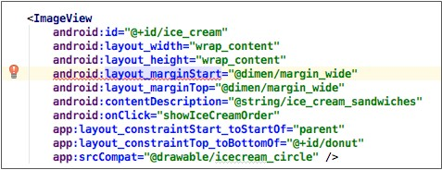

1. Để làm cho ứng dụng của bạn tương thích với các phiên bản Android trước, hãy nhấp vào bóng đèn màu đỏ cho mỗi phiên bản thuộc tính này và chọn **S et layout_marginLeft...** để đặt

layout_marginLeft đến " @dimen / margin_wide".

1. Chạy ứng dụng.

Nhấp vào hình ảnh bánh rán, bánh mì kẹp kem hoặc froyo sẽ hiển thị thông báo T oast về đơn đặt hàng, như thể hiện trong hình bên dưới.

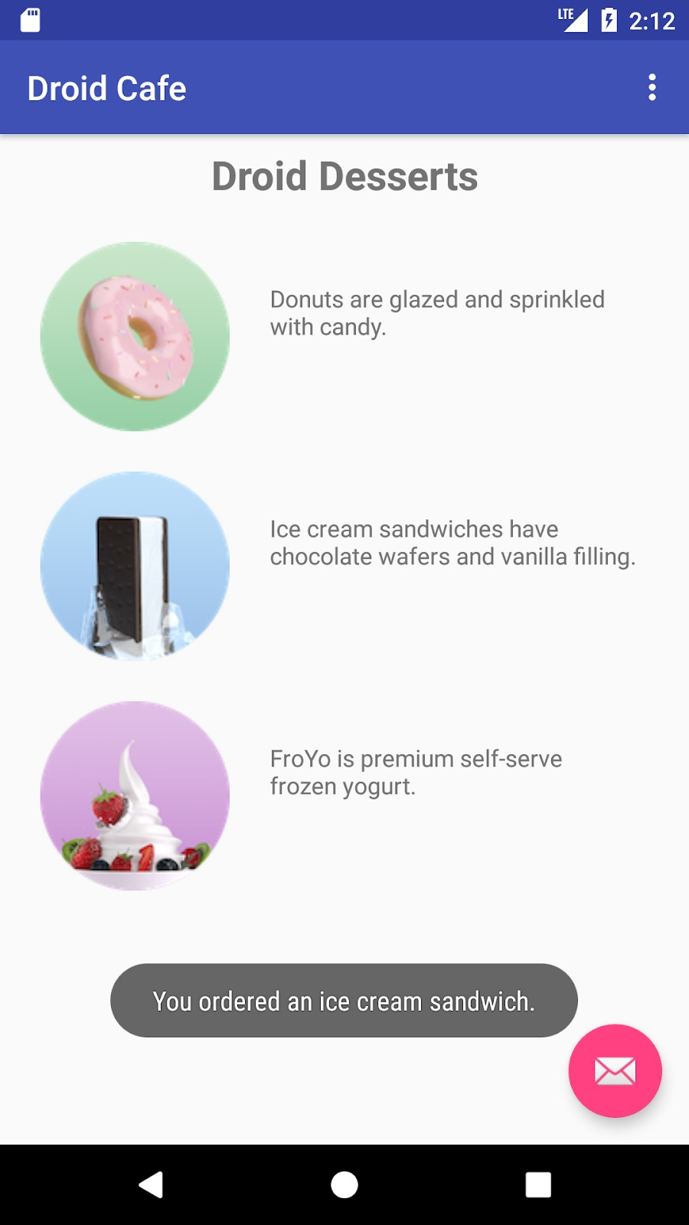

### Mã giải pháp nhiệm vụ 2

Mã giải pháp cho tác vụ này được bao gồm trong mã và bố cục cho M ainActivity trong dự án Android Studio D roidCafe.

## Nhiệm vụ 3: Thay đổi nút hành động nổi

Khi bạn nhấp vào nút hành động nổi với biểu tượng email xuất hiện ở cuối màn hình, mã trong M ainActivity sẽ hiển thị một thông báo ngắn gọn trong ngăn kéo mở từ cuối màn hình trên điện thoại thông minh hoặc từ góc dưới bên trái trên các thiết bị lớn hơn, sau đó đóng lại sau vài giây. Đây được gọi là thanh *nackbar*. Nó được sử dụng để cung cấp phản hồi về một hoạt động. Để biết thêm thông tin, hãy xem S nackbar.

Hãy xem cách các ứng dụng khác triển khai nút hành động nổi. Ví dụ: ứng dụng Gmail cung cấp nút hành động nổi để tạo email mới và ứng dụng Danh bạ cung cấp nút để tạo liên hệ mới. Để biết thêm thông tin về các nút hành động nổi, hãy xem F loatingActionButton.

Đối với tác vụ này, bạn thay đổi biểu tượng cho F loatingActionButton thành giỏ hàng và thay đổi hành động cho F loatingActionButton để khởi chạy A ctivity mới.

### 3.1 Thêm biểu tượng mới

Như bạn đã học trong một bài học khác, bạn có thể chọn một biểu tượng từ tập hợp các biểu tượng trong Android Studio. Làm theo các bước sau:

1. Mở rộng **r es** trong P **roject > ngăn Android** và nhấp chuột phải (hoặc Control và nhấp chuột) thư  **mục có thể rawable**.
2. Chọn **N ew > Image Asset**. Hộp thoại Định cấu hình nội dung hình ảnh xuất hiện.
3. Chọn **Thanh ction và Biểu tượng tab** trong menu thả xuống ở đầu hộp thoại. (Lưu ý rằng *Thanh ction* cũng giống như *thanh PP*. )
4. Thay đổi **ic _action_name** trong trường **N ame** thành **ic _shopping_cart**.
5. Nhấp vào hình ảnh clip art (logo Android bên cạnh **C lipart:)** để chọn hình ảnh clip art làm biểu tượng. Một trang biểu tượng xuất hiện. Nhấp vào biểu tượng bạn muốn sử dụng cho nút thao tác nổi, chẳng hạn như biểu tượng giỏ hàng.



1. Chọn **H OLO_DARK** từ menu thả xuống **T heme**. Thao tác này đặt biểu tượng thành màu trắng trên nền tối (hoặc đen). Nhấp vào N **ext**.
2. Nhấp vào **F inish** trong hộp thoại Confirm Icon Path.

**Mẹo:** Để biết mô tả đầy đủ về cách thêm biểu tượng, hãy xem bài viết C biểu tượng ứng dụng bằng Image Asset Studio.

### 3.2 Thêm một hoạt động

Như bạn đã học trong bài học trước, A ctivity đại diện cho một màn hình duy nhất trong ứng dụng của bạn, trong đó người dùng của bạn có thể thực hiện một tác vụ tập trung duy nhất. Bạn đã có một hoạt động, M ainActivity.java.

Bây giờ bạn thêm một hoạt động khác có tên là O rderActivity.java.

1. Nhấp chuột phải (hoặc Control khi nhấp vào) thư  **mục c om.example.android.droidcafe** ở cột bên trái và chọn **N ew > Activity > Empty Activity**.
2. Chỉnh sửa **Tên A thành** **O rderActivity** và Tên **L thành** **ctivity_order**. Để yên các tùy chọn khác và nhấp vào **F inish**.

Lớp O rderActivity bây giờ sẽ được liệt kê cùng với M ainActivity trong thư mục **ja va** và bây giờ activity_order.xml sẽ được liệt kê trong thư mục **la yout**. Mẫu Hoạt động trống đã thêm các tệp này.

### 3.3 Thay đổi hành động

Trong bước này, bạn thay đổi hành động cho F loatingActionButton để khởi chạy A ctivity mới.

1. Mở **M ainActivity**.
2. Thay đổi phương thức o nClick(View view) để tạo ý định rõ ràng để khởi động O rderActivity:

public void onClick(Xem chế độ xem) {

Ý định = ý định mới(MainActivity.this, OrderActivity.class); startActivity(ý định);

}

1. Chạy ứng dụng. Chạm vào nút hành động nổi hiện sử dụng biểu tượng giỏ hàng. Một Hoạt động trống sẽ xuất hiện (O rderActivity) . Nhấn vào nút Quay lại để quay lại M ainActivity.

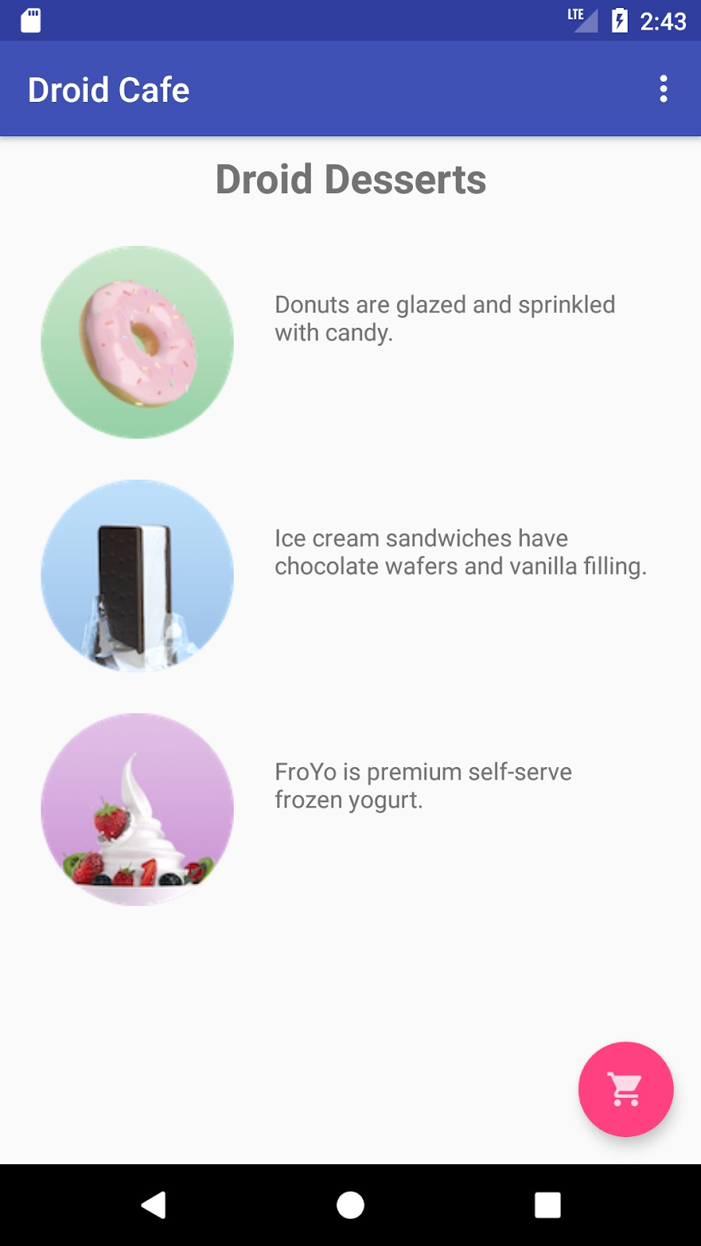

### Mã giải pháp nhiệm vụ 3

Mã giải pháp cho tác vụ này được bao gồm trong mã và bố cục cho dự án Android Studio DroidCafe.

## Thử thách mã hóa

**Lưu ý:** Tất cả các thử thách mã hóa đều là tùy chọn và không phải là điều kiện tiên quyết cho các bài học sau này.

**Thử thách:** M ainActivity của ứng dụng DroidCafe ra mắt một ứng dụng thứ hai có tên là O rderActivity. Bạn đã học được trong một bài học khác cách gửi dữ liệu từ một ctivity A sang một ctivity A khác. Thay đổi ứng dụng để gửi thông báo đặt hàng cho món tráng miệng đã chọn trong M ainActivity đến T extView mới ở đầu bố cục O rderActivity.

1. Thêm T extView ở đầu bố cục O rderActivity với id o rder_textview.
2. Tạo một biến thành viên (m OrderMessage) trong M ainActivity cho thông báo đơn hàng xuất hiện trong T oast.
3. Thay đổi các trình xử lý nhấp chuột s howDonutOrder(), s howIceCreamOrder() và s howFroyoOrder() để gán chuỗi tin nhắn m OrderMessage trước khi hiển thị T oast. Ví dụ: sau đây gán chuỗi d onut_order_message cho m OrderMessage và hiển thị T oast:

mOrderMessage = getString(R.string.donut_order_message); displayToast(mOrderMessage);

1. Thêm một p ublic s tatic f inal S tring được gọi là E XTRA_MESSAGE vào đầu M ainActivity để xác định khóa cho một i ntent.putExtra:

public static final String EXTRA_MESSAGE =

"com.example.android.droidcafe.extra.MESSAGE";

1. Thay đổi phương thức o nClick() để bao gồm câu lệnh i ntent.putExtra trước khi khởi chạy

Hoạt động đặt hàng:

public void onClick(Xem chế độ xem) {

Ý định =

ý định mới(MainActivity.this, OrderActivity.class);

intent.putExtra(EXTRA_MESSAGE, mOrderMessage);

startActivity(ý định);

}

1. Trong O rderActivity, thêm mã sau vào phương thức o nCreate() để lấy I ntent đã khởi chạy A ctivity, trích xuất thông báo chuỗi và thay thế văn bản trong T extView bằng thông báo:

Ý định = getIntent();

Thông báo chuỗi = "Đơn đặt hàng: " +

intent.getStringExtra(MainActivity.EXTRA_MESSAGE);

TextView textView = findViewById(R.id.order_textview); textView.setText(tin nhắn);

1. Chạy ứng dụng. Sau khi chọn hình ảnh món tráng miệng, hãy nhấn vào nút hành động nổi để khởi chạy OrderActivity, nút này sẽ bao gồm thông báo đơn hàng như trong hình bên dưới.

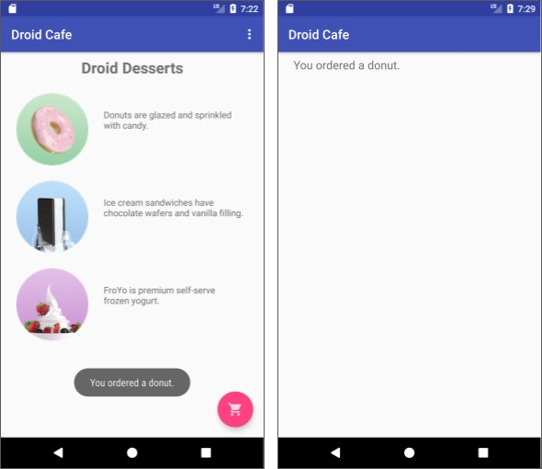

**Mã giải pháp thách thức**

Dự án Android Studio: D roidCafeChallenge

## Tóm tắt

* Để sử dụng hình ảnh trong dự án, hãy sao chép hình ảnh vào  **thư mục** d rawable của dự án (*project_name* **ứng dụng > > src > main > res > drawable**) .
* Xác định I mageView để sử dụng nó bằng cách kéo I mageView vào bố cục và chọn hình ảnh cho nó.
* Thêm thuộc tính a ndroid:onClick để làm cho I mageView có thể nhấp được giống như một nút. Chỉ định tên của trình xử lý nhấp chuột.
* Tạo một trình xử lý nhấp chuột trong A ctivity để thực hiện hành động.
* Chọn một biểu tượng: Mở rộng **r es** trong  **ngăn P roject > Android**, nhấp chuột phải (hoặc Control khi nhấp vào) thư  **mục có thể vẽ** và chọn **N ew > Image Asset**. Chọn **Biểu tượng thanh và tab** trong menu thả xuống và nhấp vào hình ảnh clip art (logo Android bên cạnh **C lipart:)** để chọn hình ảnh clip art làm biểu tượng.
* Thêm một cái khác Một ctivity: Trong **P roject > Android** , nhấp chuột phải (hoặc giữ Control khi bấm) thư mục tên gói trong **ja và** và chọn **Hoạt động >** và một mẫu cho Một ctivity (chẳng hạn như **Hoạt động E mpty**) . ● Hiển thị một T oast thông điệp:

Toast.makeText(getApplicationContext(), thông báo,

Toast.LENGTH_SHORT).show();

**Khái niệm liên quan**

Tài liệu khái niệm liên quan có trong 4.1: Nút và hình ảnh có thể nhấp vào.

## Tìm hiểu thêm

Tài liệu Android Studio:

* Hướng dẫn sử dụng Android Studio
* Tạo biểu tượng ứng dụng bằng tài liệu dành cho nhà phát triển Image Asset Studio dành cho nhà phát triển:
* Giao diện người dùng & điều hướng
* Xây dựng giao diện người dùng bằng Layout Editor
* Xây dựng giao diện người dùng đáp ứng với C onstraintLayout
* Bố trí
* Cảnh
* Nút
* Hình ảnhView
* Chế độ xem văn bản
* Nút
* Phong cách và chủ đề

Khác:

* Lớp học lập trình: U sing C onstraintLayout để thiết kế chế độ xem Android của bạn

## Homework

### Thay đổi ứng dụng

Ứng dụng D roidCafe trông ổn khi thiết bị hoặc trình giả lập được định hướng theo chiều dọc. Tuy nhiên, nếu bạn chuyển thiết bị hoặc trình mô phỏng sang hướng ngang, hình ảnh thứ hai và thứ ba sẽ không xuất hiện.

1. Mở (hoặc tải xuống) dự án ứng dụng D roidCafe.
2. Tạo biến thể bố cục cho hướng ngang: c ontent_main.xml (đất).
3. Loại bỏ các ràng buộc khỏi ba hình ảnh và ba mô tả văn bản.
4. Chọn cả ba hình ảnh trong biến thể bố cục và chọn **E xpand Theo chiều ngang** trong Đóng gói để  phân bổ đều hình ảnh trên màn hình như trong hình bên dưới.
5. Hạn chế mô tả văn bản ở hai bên và dưới cùng của hình ảnh như được hiển thị trong

hình dưới đây.

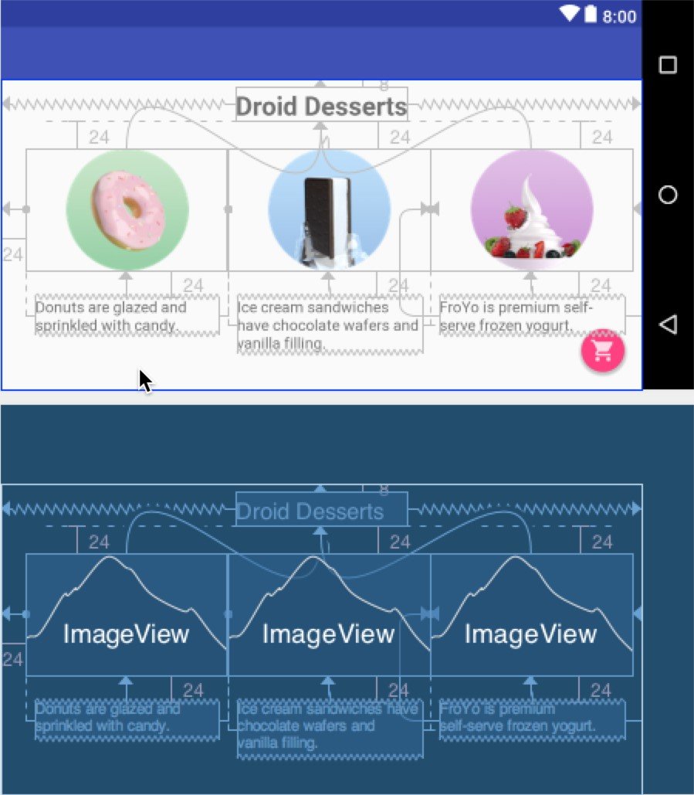

### Trả lời những câu hỏi này

#### Câu hỏi 1

Làm cách nào để thêm hình ảnh vào dự án Android Studio? Chọn một:

* Kéo từng hình ảnh vào trình chỉnh sửa bố cục.
* Sao chép các tệp hình ảnh vào thư mục d rawable của dự án của bạn.
* Kéo I mageButton vào trình chỉnh sửa bố cục.
* Chọn **N ew > Image Asset** và sau đó chọn tệp hình ảnh.

#### Câu hỏi 2

Làm thế nào để bạn làm cho một I mageView có thể nhấp được như một chữ B utton đơn giản? Chọn một:

* Thêm thuộc tính a ndroid:contentDescription vào I mageView trong bố cục và sử dụng nó để gọi trình xử lý nhấp chuột trong ctivity A.
* Thêm thuộc tính a ndroid:src vào I mageView trong bố cục và sử dụng nó để gọi trình xử lý nhấp chuột trong ctivity A.
* Thêm thuộc tính a ndroid:onClick vào I mageView trong bố cục và sử dụng nó để gọi trình xử lý nhấp chuột trong ctivity A.
* Thêm thuộc tính a ndroid:id vào I mageView trong bố cục và sử dụng nó để gọi trình xử lý nhấp chuột trong ctivity A.

#### Câu hỏi 3

Quy tắc nào áp dụng cho trình xử lý nhấp chuột được gọi từ thuộc tính trong bố cục? Chọn một:

* Phương thức xử lý nhấp chuột phải bao gồm trình nghe sự kiện V iew. OnClickListener, là một giao diện trong lớp V iew.
* Phương thức xử lý nhấp chuột phải là p ublic, trả về v oid và xác định V iew làm tham số duy nhất của nó.
* Trình xử lý nhấp chuột phải tùy chỉnh V iew. OnClickListener và ghi đè trình xử lý nhấp chuột của nó để thực hiện một số hành động.
* Phương thức xử lý nhấp chuột phải là p rivate và trả về V iew.

### Gửi ứng dụng của bạn để chấm điểm

#### Hướng dẫn cho người chấm điểm

1. Chạy ứng dụng.
2. Chuyển sang hướng ngang để xem biến thể bố cục mới. Nó sẽ trông giống như hình bên dưới.

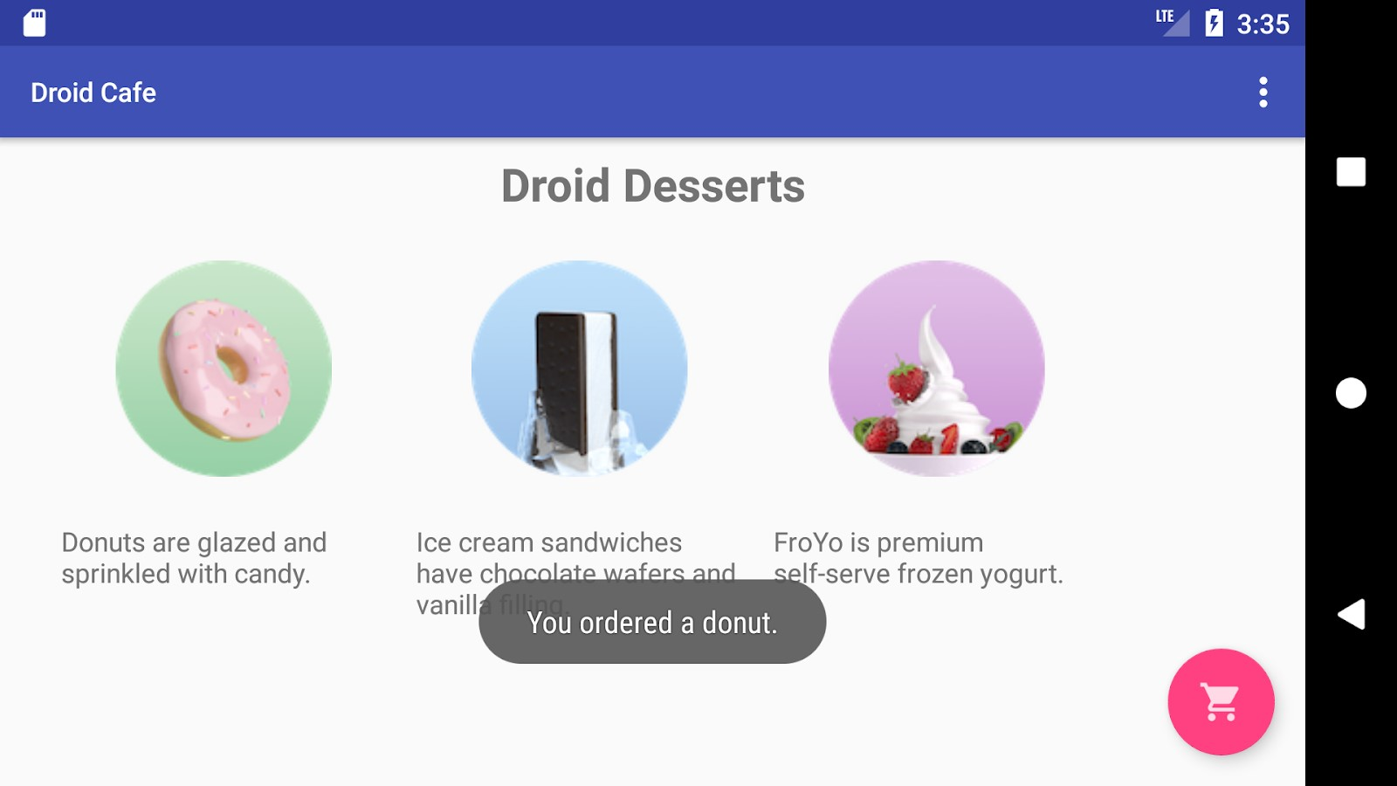

# Bài 4.2: Điều khiển đầu vào

## Giới thiệu

Để cho phép người dùng nhập văn bản hoặc số, bạn sử dụng phần tử E ditText. Một số điều khiển đầu vào là thuộc tính EditText xác định loại bàn phím xuất hiện, để giúp người dùng nhập dữ liệu dễ dàng hơn. Ví dụ: bạn có thể chọn p hone cho thuộc tính ndroid:inputType để hiển thị bàn phím số thay vì bàn phím chữ và số.

Các điều khiển đầu vào khác giúp người dùng dễ dàng đưa ra lựa chọn. Ví dụ: các phần tử R adioButton cho phép người dùng chọn một (và chỉ một) mục từ một tập hợp các mục.

Trong thực tế này, bạn sử dụng các thuộc tính để kiểm soát giao diện bàn phím ảo và để thiết lập loại nhập dữ liệu cho E ditText. Bạn cũng thêm các nút radio vào ứng dụng DroidCafe để người dùng có thể chọn một mục từ một tập hợp các mục.

### Những điều bạn nên biết

Bạn sẽ có thể:

* Tạo một dự án Android Studio từ một mẫu và tạo bố cục chính.
* Chạy ứng dụng trên trình mô phỏng hoặc thiết bị được kết nối.
* Tạo và chỉnh sửa các thành phần giao diện người dùng bằng trình chỉnh sửa bố cục và mã XML.
* Truy cập các thành phần giao diện người dùng từ mã của bạn bằng f indViewById().
* Chuyển đổi văn bản trong V iew thành một chuỗi bằng cách sử dụng g etText().
* Tạo trình xử lý nhấp chuột cho nhấp chuột B.
* Hiển thị thông báo T oast.

### Những gì bạn sẽ học

* Cách thay đổi phương thức nhập để bật đề xuất, tự động viết hoa và xáo trộn mật khẩu.
* Cách thay đổi bàn phím ảo chung thành bàn phím điện thoại hoặc bàn phím chuyên dụng khác.
* Cách thêm các nút radio để người dùng chọn một mục từ một tập hợp các mục.
* Cách thêm một con quay để hiển thị menu thả xuống với các giá trị, từ đó người dùng có thể chọn một giá trị.

### Bạn sẽ làm gì

* Hiển thị bàn phím để nhập địa chỉ email.
* Hiển thị bàn phím số để nhập số điện thoại.
* Cho phép nhập văn bản nhiều dòng với cách viết hoa câu tự động.
* Thêm các nút radio để chọn một tùy chọn.
* Đặt trình xử lý o nClick cho các nút radio.
* Thêm một con quay cho trường số điện thoại để chọn một giá trị từ một tập hợp các giá trị.

## Tổng quan về ứng dụng

Trong thực tế này, bạn thêm nhiều tính năng hơn vào ứng dụng DroidCafe từ bài học về cách sử dụng hình ảnh có thể nhấp vào.

Trong O rderActivity của ứng dụng, bạn thử nghiệm với thuộc tính a ndroid:inputType cho các phần tử E ditText. Bạn thêm các phần tử E ditText cho tên và địa chỉ của một người, đồng thời sử dụng các thuộc tính để xác định các phần tử một dòng và nhiều dòng đưa ra gợi ý khi bạn nhập văn bản. Bạn cũng thêm E ditText hiển thị bàn phím số để nhập số điện thoại.

Các loại điều khiển đầu vào khác bao gồm các yếu tố tương tác cung cấp các lựa chọn của người dùng. Bạn thêm các nút radio vào DroidCafe để chỉ chọn một tùy chọn giao hàng từ một số tùy chọn. Bạn cũng cung cấp một điều khiển đầu vào con quay để chọn nhãn (**H ome**, **W ork**, **O ther**, C **ustom**) cho số điện thoại.

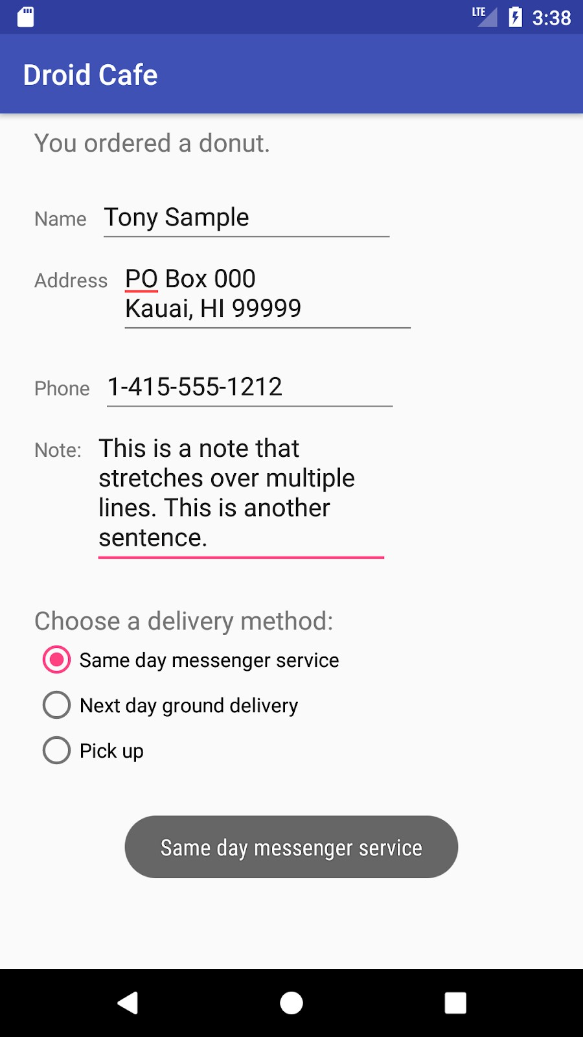

## Nhiệm vụ 1: Thử nghiệm với các thuộc tính nhập văn bản

Chạm vào trường văn bản có thể chỉnh sửa E ditText sẽ đặt con trỏ vào trường văn bản và tự động hiển thị bàn phím ảo để người dùng có thể nhập văn bản.

Trường văn bản có thể chỉnh sửa mong đợi một loại đầu vào văn bản nhất định, chẳng hạn như văn bản thuần túy, địa chỉ email, số điện thoại hoặc mật khẩu. Điều quan trọng là phải chỉ định loại nhập cho từng trường văn bản trong ứng dụng của bạn để hệ thống hiển thị phương thức nhập mềm thích hợp, chẳng hạn như bàn phím ảo cho văn bản thuần túy hoặc bàn phím số để nhập số điện thoại.

### 1.1 Thêm EditText để nhập tên

Trong bước này, bạn thêm T extView và E ditText vào bố cục O rderActivity trong ứng dụng DroidCafe để người dùng có thể nhập tên của một người.

1. Tạo một bản sao của ứng dụng DroidCafe từ bài học về cách sử dụng hình ảnh có thể nhấp và đổi tên bản sao thành **D roidCafeInput**. Nếu bạn chưa hoàn thành thử thách viết mã trong bài học đó, hãy tải xuống dự án D roidCafeChallenge và đổi tên thành **D roidCafeInput**.
2. Mở tệp bố cục **a ctivity_order.xml**, tệp này sử dụng C onstraintLayout.
3. Thêm T extView vào C onstraintLayout trong một ctivity_order.xml dưới phần tử order_textview đã có trong bố cục. Sử dụng các thuộc tính sau cho

Chế độ xem văn bản:

|  |  |
| --- | --- |
| **Thuộc tính TextView** | **Giá trị** |
| android:id | "@+id/name_label" |
| Android:layout_width | "wrap_content" |
| Android:layout_height | "wrap_content" |
| Android:layout_marginStart | "24dp" |
| Android:layout_marginLeft | "24dp" |
| Android:layout_marginTop | "32 điểm" |
| android:văn bản | "Tên" |
| Ứng dụng:layout_constraintStart_toStartOf | "cha mẹ" |
| ứng dụng:layout_constraintTop_toBottomOf | "@+id/order_textview" |

1. Trích xuất tài nguyên chuỗi cho giá trị thuộc tính a ndroid:text để tạo và nhập cho nó được gọi là n ame_label_text trong s trings.xml.
2. Thêm phần tử E ditText. Để sử dụng trình soạn thảo bố cục trực quan, hãy kéo phần  **tử Văn bản P lain** từ ngăn **P alette** đến vị trí bên cạnh n ame_label T extView. Sau đó, nhập **n ame_text** cho trường **I D** và hạn chế phía bên trái và đường cơ sở của phần tử với n phần tử ame_label bên phải và đường cơ sở như trong hình bên dưới:

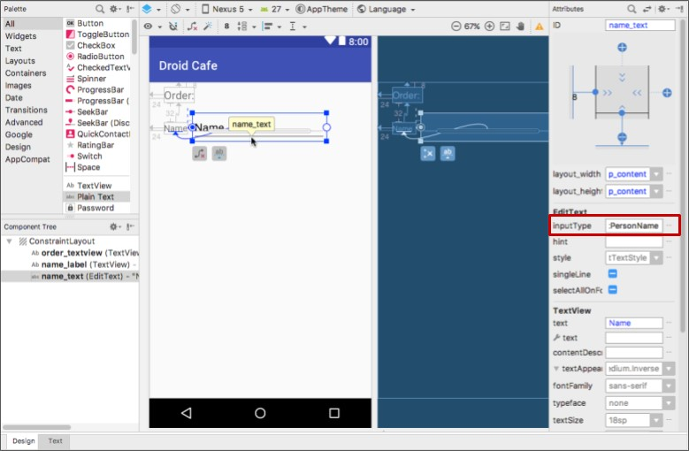

1. Hình trên làm nổi bật trường **in putType** trong ngăn A **ttributes** để cho thấy rằng Android

Studio tự động gán loại t extPersonName. Nhấp vào trường **in putType** để xem

Menu các loại đầu vào:

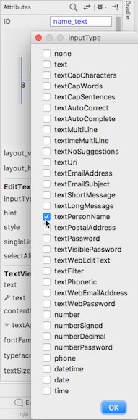

Trong hình trên, **t extPersonName** được chọn làm loại đầu vào.

1. Thêm gợi ý cho mục nhập văn bản, chẳng hạn như **E nter tên của bạn**, trong trường **h int** trong ngăn A **ttributes** và xóa  **mục nhập** N ame trong trường **t ext**. Như một gợi ý cho người dùng, văn bản "Nhập tên của bạn" nên được làm mờ bên trong E ditText.
2. Kiểm tra mã XML cho bố cục bằng cách nhấp vào tab **T ext**. Trích xuất tài nguyên chuỗi cho giá trị thuộc tính android:hint thành e nter_name_hint. Bạn nên đặt các thuộc tính sau cho E ditText mới (thêm thuộc tính l ayout_marginLeft để tương thích với các phiên bản Android cũ hơn):

|  |  |
| --- | --- |
| **Thuộc tính EditText** | **Giá trị** |
| android:id | "@+id/name_text" |
| Android:layout_width | "wrap_content" |
| Android:layout_height | "wrap_content" |
| Android:layout_marginStart | 8 điểm |
| Android:layout_marginLeft | 8 điểm |
| Android:EMS | "10" |
| android:gợi ý | "@string/enter_name_hint" |
| android:loại đầu vào | "textPersonName" |
| ứng dụng:layout_constraintBaseline_toBaselineOf | "@+id/name_label" |
| ứng dụng:layout_constraintStart_toEndOf | "@+id/name_label" |

Như bạn có thể thấy trong mã XML, thuộc tính a ndroid:inputType được đặt thành t extPersonName.

1. Chạy ứng dụng. Nhấn vào hình ảnh bánh rán trên màn hình đầu tiên, sau đó nhấn vào nút hành động nổi để xem A ctivity tiếp theo. Nhấn vào bên trong trường nhập văn bản để hiển thị bàn phím và nhập văn bản, như trong hình bên dưới.

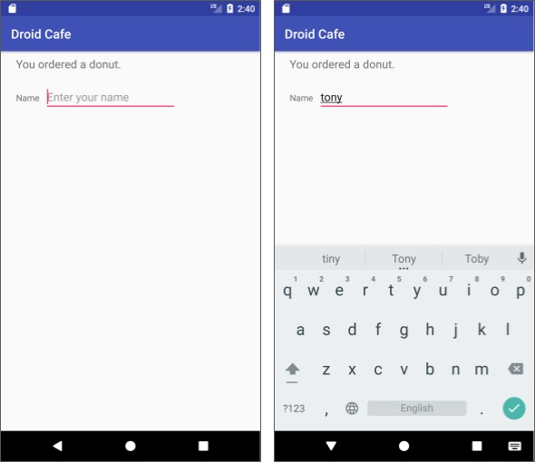 Lưu ý rằng các đề xuất sẽ tự động xuất hiện cho các từ mà bạn nhập. Nhấn vào một đề xuất để sử dụng nó. Đây là một trong những thuộc tính của giá trị t extPersonName cho thuộc tính a ndroid:inputType. Thuộc tính i nputType kiểm soát nhiều tính năng khác nhau, bao gồm bố cục bàn phím, viết hoa và nhiều dòng văn bản.

1. Để đóng bàn phím, hãy nhấn vào biểu tượng dấu kiểm trong vòng tròn màu xanh lá cây , xuất hiện ở góc dưới bên phải của bàn phím. Đây được gọi là phím **D một**.

### 1.2 Thêm EditText nhiều dòng

Trong bước này, bạn thêm một E ditText khác vào bố cục O rderActivity trong ứng dụng DroidCafe để người dùng có thể nhập địa chỉ bằng nhiều dòng.

1. Mở tệp bố cục ctivity_order.xml nếu nó chưa được mở.
2. Thêm một T extView dưới phần tử n ame_label đã có trong bố cục. Sử dụng các thuộc tính sau cho T extView mới:

|  |  |
| --- | --- |
| **Thuộc tính TextView** | **Giá trị** |
| android:id | "@+id/address_label" |
| Android:layout_width | "wrap_content" |
| Android:layout_height | "wrap_content" |
| Android:layout_marginStart | "24dp" |
| Android:layout_marginLeft | "24dp" |
| Android:layout_marginTop | "24dp" |
| android:văn bản | "Địa chỉ" |
| Ứng dụng:layout_constraintStart_toStartOf | "cha mẹ" |
| ứng dụng:layout_constraintTop_toBottomOf | "@+id/name_label" |

1. Trích xuất tài nguyên chuỗi cho giá trị thuộc tính a ndroid:text để tạo và nhập cho nó được gọi là ddress_label_text trong s trings.xml.
2. Thêm phần tử E ditText. Để sử dụng trình soạn thảo bố cục trực quan, hãy kéo phần  **tử M ultiline Text** từ ngăn **P alette** đến vị trí bên cạnh a ddress_label T extView. Sau đó nhập address_text cho trường **I D** và hạn chế bên trái và đường cơ sở của phần tử vào phần tử address_label bên phải và đường cơ sở như trong hình bên dưới:

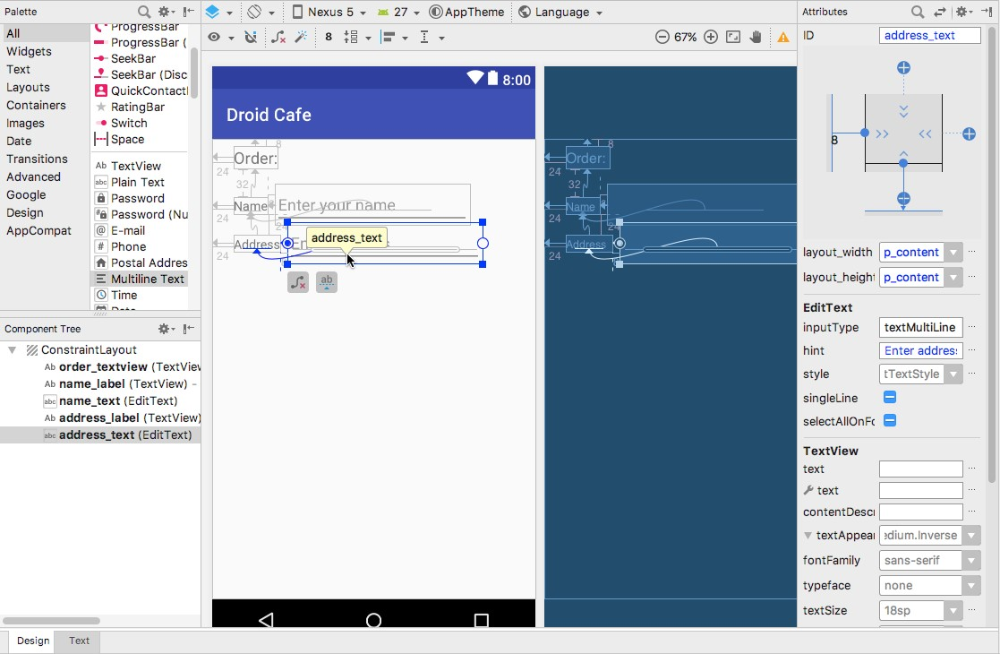

1. Thêm gợi ý cho nhập văn bản, chẳng hạn như **địa chỉ E nter**, trong trường **h int** trong ngăn A **ttributes**. Như một gợi ý cho người dùng, văn bản "Nhập địa chỉ" nên được làm mờ bên trong E ditText.
2. Kiểm tra mã XML cho bố cục bằng cách nhấp vào tab **T ext**. Trích xuất tài nguyên chuỗi cho giá trị thuộc tính android:hint thành e nter_address_hint. Bạn nên đặt các thuộc tính sau cho E ditText mới (thêm thuộc tính l ayout_marginLeft để tương thích với các phiên bản Android cũ hơn):

|  |  |
| --- | --- |
| **Thuộc tính EditText** | **Giá trị** |
| android:id | "@+id/address_text" |
| Android:layout_width | "wrap_content" |
| Android:layout_height | "wrap_content" |
| Android:layout_marginStart | 8 điểm |
| Android:layout_marginLeft | 8 điểm |
| Android:EMS | "10" |
| android:gợi ý | "@string/enter_address_hint" |
| android:loại đầu vào | "văn bảnNhiều dòng" |
| ứng dụng:layout_constraintBaseline_toBaselineOf | "@+id/address_label" |
| ứng dụng:layout_constraintStart_toEndOf | "@+id/address_label" |

1. Chạy ứng dụng. Nhấn vào một hình ảnh trên màn hình đầu tiên, sau đó nhấn vào nút hành động nổi để xem A ctivity tiếp theo.
2. Nhấn vào bên trong trường nhập văn bản "Địa chỉ" để hiển thị bàn phím và nhập văn bản, như được hiển thị trong

hình bên dưới, sử dụng phím Return  ở góc dưới bên phải của bàn phím (còn được gọi là phím Enter hoặc New Line) để bắt đầu một dòng văn bản mới. Phím Return xuất hiện nếu bạn đặt giá trị t extMultiLine cho thuộc tính a ndroid:inputType.

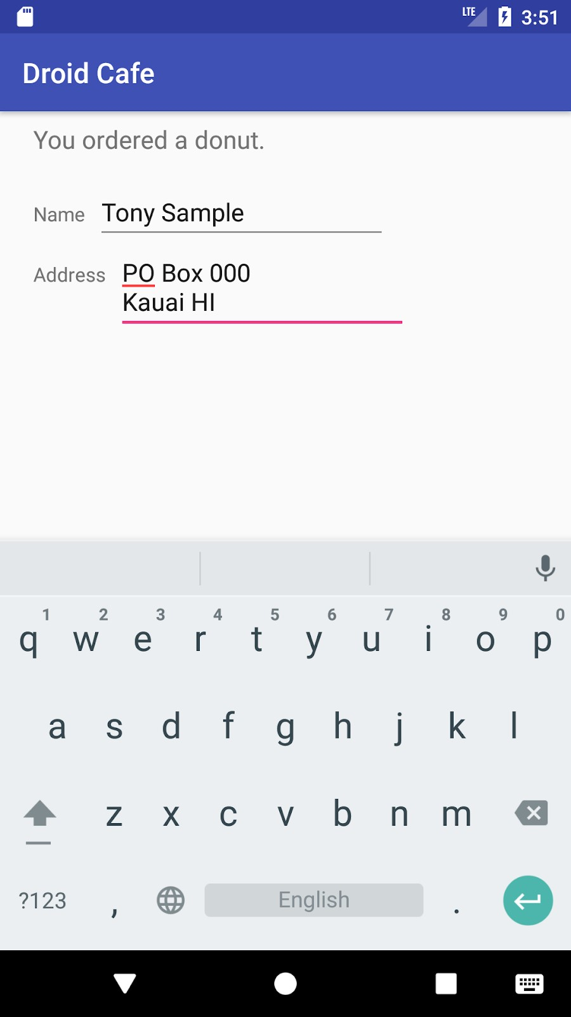

1. Để đóng bàn phím, hãy chạm vào nút mũi tên xuống xuất hiện thay vì nút Quay lại ở hàng dưới cùng của các nút.

### 1.3 Sử dụng bàn phím cho số điện thoại

Trong bước này, bạn thêm một E ditText khác vào bố cục O rderActivity trong ứng dụng DroidCafe để người dùng có thể nhập số điện thoại trên bàn phím số.

1. Mở tệp bố cục ctivity_order.xml nếu nó chưa được mở.
2. Thêm T extView bên dưới phần tử a ddress_label đã có trong bố cục. Sử dụng các thuộc tính sau cho T extView mới:

|  |  |
| --- | --- |
| **Thuộc tính TextView** | **Giá trị** |
| android:id | "@+id/phone_label" |
| Android:layout_width | "wrap_content" |
| Android:layout_height | "wrap_content" |
| Android:layout_marginStart | "24dp" |
| Android:layout_marginLeft | "24dp" |
| Android:layout_marginTop | "24dp" |
| android:văn bản | "Điện thoại" |
| Ứng dụng:layout_constraintStart_toStartOf | "cha mẹ" |
| ứng dụng:layout_constraintTop_toBottomOf | "@+id/address_text" |

Lưu ý rằng T extView này bị giới hạn ở cuối E ditText nhiều dòng

(một ddress_text) . Điều này là do một ddress_text có thể phát triển đến nhiều dòng và T extView này sẽ xuất hiện bên dưới nó.

1. Trích xuất tài nguyên chuỗi cho giá trị thuộc tính a ndroid:text để tạo và nhập cho nó được gọi là p hone_label_text trong s trings.xml.
2. Thêm phần tử E ditText. Để sử dụng trình chỉnh sửa bố cục trực quan, hãy kéo phần  **tử** P hone từ ngăn **Bảng màu** đến vị trí bên cạnh p hone_label T extView. Sau đó, nhập **p hone_text** cho trường **I D** và hạn chế phía bên trái và đường cơ sở của phần tử vào phần tử p hone_label phía bên phải và đường cơ sở như trong hình bên dưới:

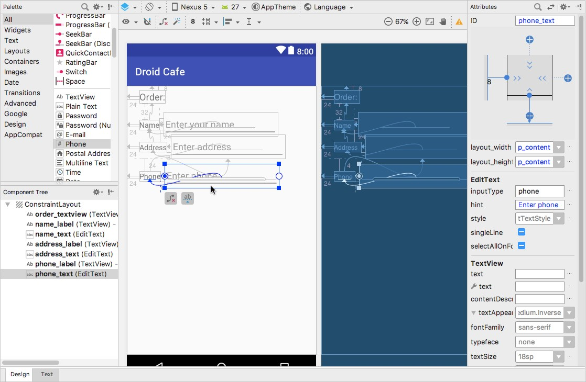

1. Thêm gợi ý cho nhập văn bản, chẳng hạn như **E nter phone**, trong trường **h int** trong ngăn A **ttributes**. Như một gợi ý cho người dùng, văn bản "Enter phone" nên được làm mờ bên trong E ditText.
2. Kiểm tra mã XML cho bố cục bằng cách nhấp vào tab **T ext**. Trích xuất tài nguyên chuỗi cho giá trị thuộc tính android:hint vào e nter_phone_hint. Bạn nên đặt các thuộc tính sau cho E ditText mới (thêm thuộc tính l ayout_marginLeft để tương thích với các phiên bản Android cũ hơn):

|  |  |
| --- | --- |
| **Thuộc tính EditText** | **Giá trị** |
| android:id | "@+id/phone_text" |
| Android:layout_width | "wrap_content" |
| Android:layout_height | "wrap_content" |
| Android:layout_marginStart | 8 điểm |
| Android:layout_marginLeft | 8 điểm |
| Android:EMS | "10" |
| android:gợi ý | "@string/enter_phone_hint" |
| android:loại đầu vào | "điện thoại" |
| ứng dụng:layout_constraintBaseline_toBaselineOf | "@+id/phone_label" |
| ứng dụng:layout_constraintStart_toEndOf | "@+id/phone_label" |

1. Chạy ứng dụng. Nhấn vào một hình ảnh trên màn hình đầu tiên, sau đó nhấn vào nút hành động nổi để xem A ctivity tiếp theo.
2. Nhấn vào bên trong trường "Điện thoại" để hiển thị bàn phím số. Sau đó, bạn có thể nhập số điện thoại, như trong hình bên dưới.

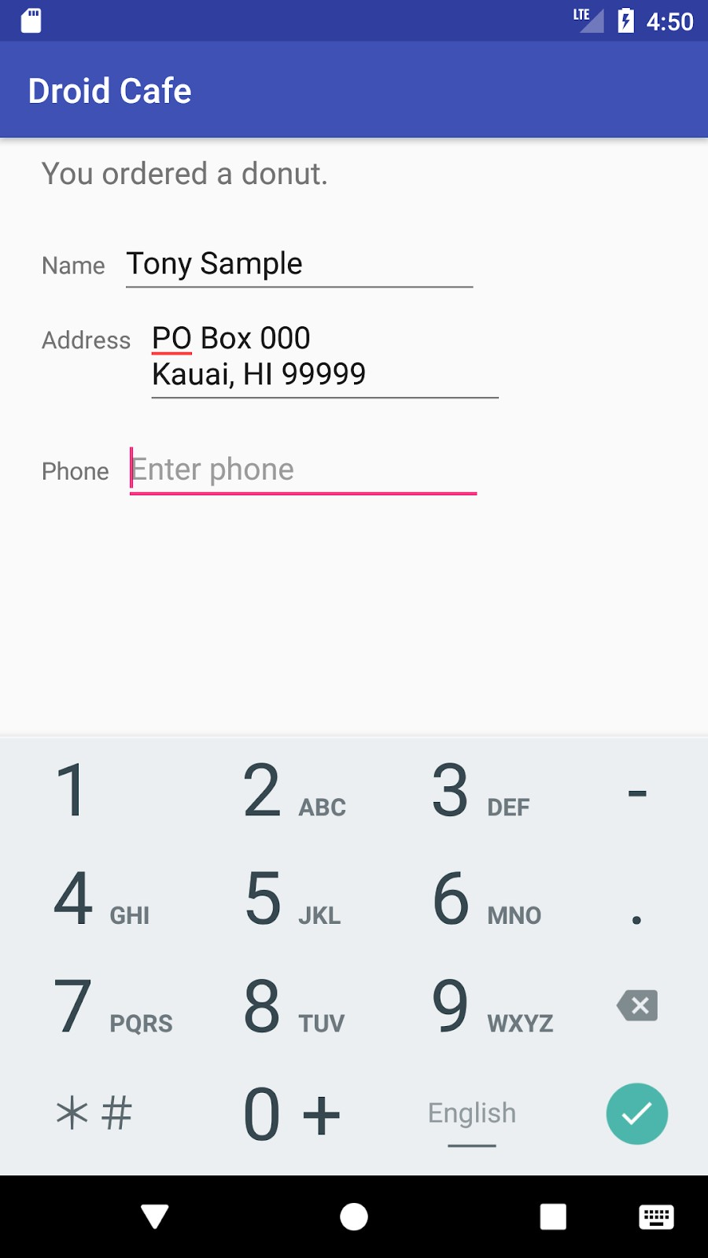

1. Để đóng bàn phím, hãy nhấn vào phím **D một .** 

Để thử nghiệm với các giá trị thuộc tính ndroid:inputType, hãy thay đổi các giá trị android:inputType của phần tử E ditText thành giá trị sau để xem kết quả:

* textEmailAddress: Nhấn vào trường sẽ hiển thị bàn phím email có biểu tượng **@** nằm gần phím cách.
* mật khẩu văn bản: THe Char Các tác động mà người dùng nhập sẽ biến thành các dấu chấm để che giấu mật khẩu đã nhập.

### 1.4 Kết hợp các loại đầu vào trong một EditText

Bạn có thể kết hợp các giá trị thuộc tính i nputType không xung đột với nhau. Ví dụ: bạn có thể kết hợp các giá trị thuộc tính t extMultiLine và t extCapSentences cho nhiều dòng văn bản trong đó mỗi câu bắt đầu bằng chữ in hoa.

1. Mở tệp bố cục ctivity_order.xml nếu nó chưa được mở.
2. Thêm T extView dưới phần tử p hone_label đã có trong bố cục. Sử dụng các thuộc tính sau cho T extView mới:

|  |  |
| --- | --- |
| **Thuộc tính TextView** | **Giá trị** |
| android:id | "@+id/note_label" |
| Android:layout_width | "wrap_content" |
| Android:layout_height | "wrap_content" |
| Android:layout_marginStart | "24dp" |
| Android:layout_marginLeft | "24dp" |
| Android:layout_marginTop | "24dp" |
| android:văn bản | "Ghi chú" |
| Ứng dụng:layout_constraintStart_toStartOf | "cha mẹ" |
| ứng dụng:layout_constraintTop_toBottomOf | "@+id/phone_label" |

1. Trích xuất tài nguyên chuỗi cho giá trị thuộc tính a ndroid:text để tạo và nhập cho nó được gọi là n ote_label_text trong s trings.xml.
2. Thêm phần tử E ditText. Để sử dụng trình chỉnh sửa bố cục trực quan, hãy kéo phần  **tử M ultiline Text** từ ngăn **P alette** đến vị trí bên cạnh n ote_label T extView. Sau đó, nhập **n ote_text** cho trường **I D** và hạn chế bên trái và đường cơ sở của phần tử vào n phần tử ote_label bên phải và đường cơ sở như bạn đã làm trước đây với các phần tử E ditText khác.
3. Thêm gợi ý cho nhập văn bản, chẳng hạn như **ghi chú E**, trong trường **h int** trong ngăn A **ttributes**.
4. Nhấp vào bên trong  **trường in putType** trong ngăn A **ttributes**. Giá trị **t extMultiLine** đã được chọn. Ngoài ra, hãy chọn **t extCapSentences** để kết hợp các thuộc tính này.
5. Kiểm tra mã XML cho bố cục bằng cách nhấp vào tab **T ext**. Trích xuất tài nguyên chuỗi cho giá trị thuộc tính android:hint vào e nter_note_hint. Bạn nên đặt các thuộc tính sau cho E ditText mới (thêm thuộc tính l ayout_marginLeft để tương thích với các phiên bản Android cũ hơn):

|  |  |
| --- | --- |
| **Thuộc tính EditText** | **Giá trị** |
| android:id | "@+id/note_text" |
| Android:layout_width | "wrap_content" |
| Android:layout_height | "wrap_content" |
| Android:layout_marginStart | 8 điểm |
| Android:layout_marginLeft | 8 điểm |
| Android:EMS | "10" |
| android:gợi ý | "@string/enter_note_hint" |
| android:loại đầu vào | "textCapSentences|textMultiLine" |
| ứng dụng:layout_constraintBaseline_to Đường cơ sở | "@+id/note_label" |
| ứng dụng:layout_constraintStart_toEnd của | "@+id/note_label" |

Để kết hợp các giá trị cho thuộc tính a ndroid:inputType, hãy nối chúng bằng cách sử dụng đường ống

(| ) nhân vật.

1. Chạy ứng dụng. Nhấn vào một hình ảnh trên màn hình đầu tiên, sau đó nhấn vào nút hành động nổi để xem A ctivity tiếp theo.
2. Nhấn vào bên trong trường "Ghi chú", nhập các câu hoàn chỉnh, như thể hiện trong hình bên dưới. Sử dụng phím Return để tạo một dòng mới hoặc chỉ cần gõ để ngắt câu trên nhiều dòng.

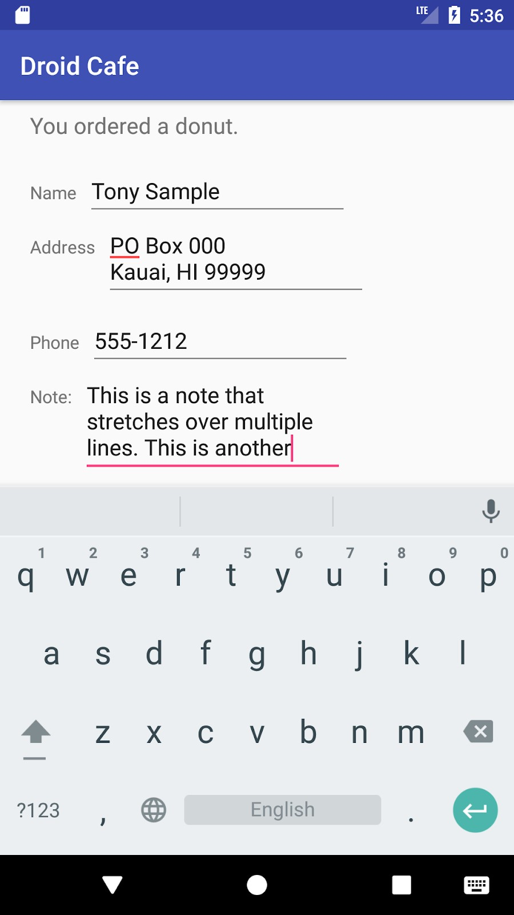

## Nhiệm vụ 2: Sử dụng các nút radio

Điều khiển đầu vào là các phần tử tương tác trong giao diện người dùng của ứng dụng chấp nhận dữ liệu đầu vào. Các nút radio là các điều khiển đầu vào hữu ích để chỉ chọn một tùy chọn từ một tập hợp các tùy chọn.

**Mẹo**: Bạn nên sử dụng các nút radio nếu muốn người dùng xem song song tất cả các tùy chọn có sẵn. Nếu không cần thiết phải hiển thị tất cả các tùy chọn cạnh nhau, bạn có thể muốn sử dụng ginner S để thay thế, điều này được mô tả trong một chương khác.

Trong tác vụ này, bạn thêm một nhóm các nút radio vào ứng dụng DroidCafeInput để thiết lập các tùy chọn giao hàng cho đơn đặt hàng tráng miệng. Để biết tổng quan và thêm mã mẫu cho các nút radio, hãy xem Nút R adio.

### 2.1 Thêm RadioGroup và các nút radio

Để thêm các nút radio vào O rderActivity trong ứng dụng DroidCafeInput, bạn tạo các phần tử R adioButton trong tệp bố cục ctivity_order.xml. Sau khi chỉnh sửa tệp bố cục, bố cục cho các nút radio trong O rderActivity sẽ giống như hình bên dưới.

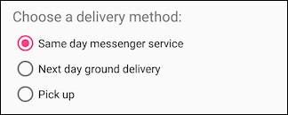

Vì các lựa chọn nút radio loại trừ lẫn nhau, bạn nhóm chúng lại với nhau bên trong

RadioGroup (bằng tiếng Anh). Bằng cách nhóm chúng lại với nhau, hệ thống Android đảm bảo rằng chỉ có thể chọn một nút radio tại một thời điểm.

**Lưu ý:** Thứ tự bạn liệt kê các phần tử R adioButton xác định thứ tự chúng xuất hiện trên màn hình.

1. Mở **một ctivity_order.xml** và thêm phần tử T extView bị ràng buộc ở dưới cùng của phần tử note_text đã có trong bố cục và vào lề trái, như trong hình bên dưới.

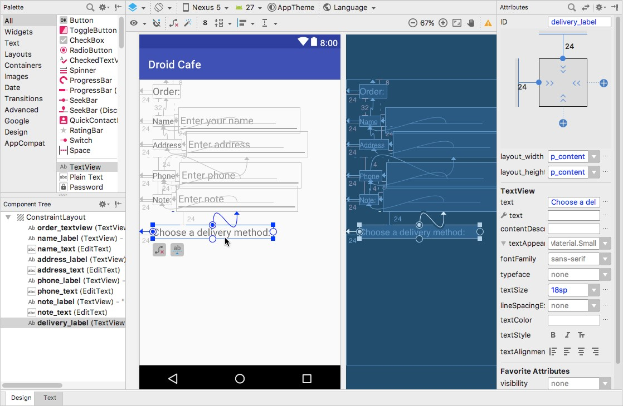

1. Chuyển sang chỉnh sửa XML và đảm bảo rằng bạn đã đặt các thuộc tính sau cho TextView mới:

|  |  |
| --- | --- |
| **Thuộc tính TextView** | **Giá trị** |
| android:id | "@+id/delivery_label" |
| Android:layout_width | "wrap_content" |
| Android:layout_height | "wrap_content" |
| Android:layout_marginStart | "24dp" |
| Android:layout_marginLeft | "24dp" |
| Android:layout_marginTop | "24dp" |
| android:văn bản | "Chọn phương thức giao hàng: " |
| android:kích thước văn bản | "18sp" |
| Ứng dụng:layout_constraintStart_toStartOf | "cha mẹ" |
| ứng dụng:layout_constraintTop_toBottomOf | "@+id/note_text" |

1. Trích xuất tài nguyên chuỗi cho "Chọn phương thức phân phối:" để choose_delivery_method.
2. Để thêm các nút radio, hãy đặt chúng trong R adioGroup. Thêm R adioGroup vào bố cục bên dưới T extView mà bạn vừa thêm, bao gồm ba phần tử R adioButton như được hiển thị trong mã XML bên dưới:

|  |
| --- |
| <Nhóm vô tuyến  android:layout_width="wrap_content"  android:layout_height="wrap_content"  android:layout_marginLeft="24dp"  android:layout_marginStart="24dp"  android:orientation="dọc"  app:layout_constraintStart_toStartOf="cha mẹ"  app:layout_constraintTop_toBottomOf="@id/delivery_label">  <Nút radio  android:id="@+id/cùng ngày"  android:layout_width="wrap_content"  android:layout_height="wrap_content"  android:onClick="onRadioButtonClicked"  android:text="Dịch vụ nhắn tin trong ngày" />  <Nút radio  android:id="@+id/ngày hôm sau"  android:layout_width="wrap_content"  android:layout_height="wrap_content"  android:onClick="onRadioButtonClicked"  android:text="Giao hàng mặt đất vào ngày hôm sau" />  <Nút radio  android:id="@+id/nhận hàng" |

android:layout_width="wrap_content"

android:layout_height="wrap_content"

android:onClick="onRadioButtonClicked"

android:text="Nhấy" />

< / Nhóm vô tuyến>

Mục " onRadioButtonClicked" cho thuộc tính a ndroid:onClick cho mỗi

RadioButton sẽ được gạch chân màu đỏ cho đến khi bạn thêm phương thức đó trong bước tiếp theo của tác vụ này.

1. Trích xuất ba tài nguyên chuỗi cho các thuộc tính a ndroid:text thành các tên sau để các chuỗi có thể được dịch dễ dàng: s ame_day_messenger_service, next_day_ground_delivery và p ick_up.

### 2.2 Thêm trình xử lý nhấp chuột nút radio

Thuộc tính ndroid:onClick cho mỗi phần tử nút radio chỉ định phương thức onRadioButtonClicked() để xử lý sự kiện click. Do đó, bạn cần thêm một phương thức onRadioButtonClicked() mới vào lớp OrderActivity.

1. Mở **một ctivity_order.xml** (nếu nó chưa mở) và tìm một trong các giá trị onRadioButtonClicked cho thuộc tính ndroid:onClick được gạch chân màu đỏ.
2. Nhấp vào giá trị o nRadioButtonClicked, sau đó nhấp vào biểu tượng cảnh báo bóng đèn màu đỏ ở lề trái.
3. Chọn **C reate onRadioButtonClicked(View) trong OrderActivity** trong menu của bóng đèn màu đỏ.

Android Studio tạo phương thức o nRadioButtonClicked(View view) trong O rderActivity:

public void onRadioButtonClicked(Chế độ xem xem) { }

Ngoài ra, các giá trị o nRadioButtonClicked cho các thuộc tính ndroid:onClick khác trong activity_order.xml được giải quyết và không còn được gạch chân.

1. Để hiển thị nút radio nào được nhấp vào (nghĩa là loại phân phối mà người dùng chọn), hãy sử dụng thông báo Toast. Mở **O rderActivity** và thêm phương thức d isplayToast sau:

public void displayToast(String message) { Toast.makeText(getApplicationContext(), message, Toast.LENGTH_SHORT).show(); }

1. Trong phương thức o nRadioButtonClicked() mới, thêm một khối phù thủy để kiểm tra nút radio nào đã được chọn và gọi d isplayToast() với thông báo thích hợp. Mã sử dụng phương thức i sChecked() của giao diện C heckable, trả về t rue nếu nút được chọn. Nó cũng sử dụng phương thức V iew g etId() để lấy mã định danh cho nút radio đã chọn v iew:

public void onRadioButtonClicked(Xem chế độ xem) {

Nút hiện đã được chọn chưa?

boolean checked = ((RadioButton) view).isChecked();

Kiểm tra nút radio nào đã được nhấp vào.

switch (view.getId()) {

trường hợp R.id.sameday:

if (đã chọn)

Dịch vụ trong ngày

displayToast(getString(R.string.same_day_messenger_service)); phá vỡ;

trường hợp R.id.nextday:

if (đã chọn)

Giao hàng vào ngày hôm sau

displayToast(getString(R.string.next_day_ground_delivery)); phá vỡ;

trường hợp R.id.pickup:

if (đã chọn)

Nhặt

displayToast(getString(R.string.pick_up));

phá vỡ;

Mặc định:

Không làm gì cả.

phá vỡ;

}

}

6. Chạy ứng dụng. Nhấn vào một hình ảnh để xem hoạt động O rderActivity, hiển thị các lựa chọn phân phối. Nhấn vào một lựa chọn giao hàng và bạn sẽ thấy thông báo T oast ở cuối màn hình với lựa chọn, như thể hiện trong hình bên dưới.

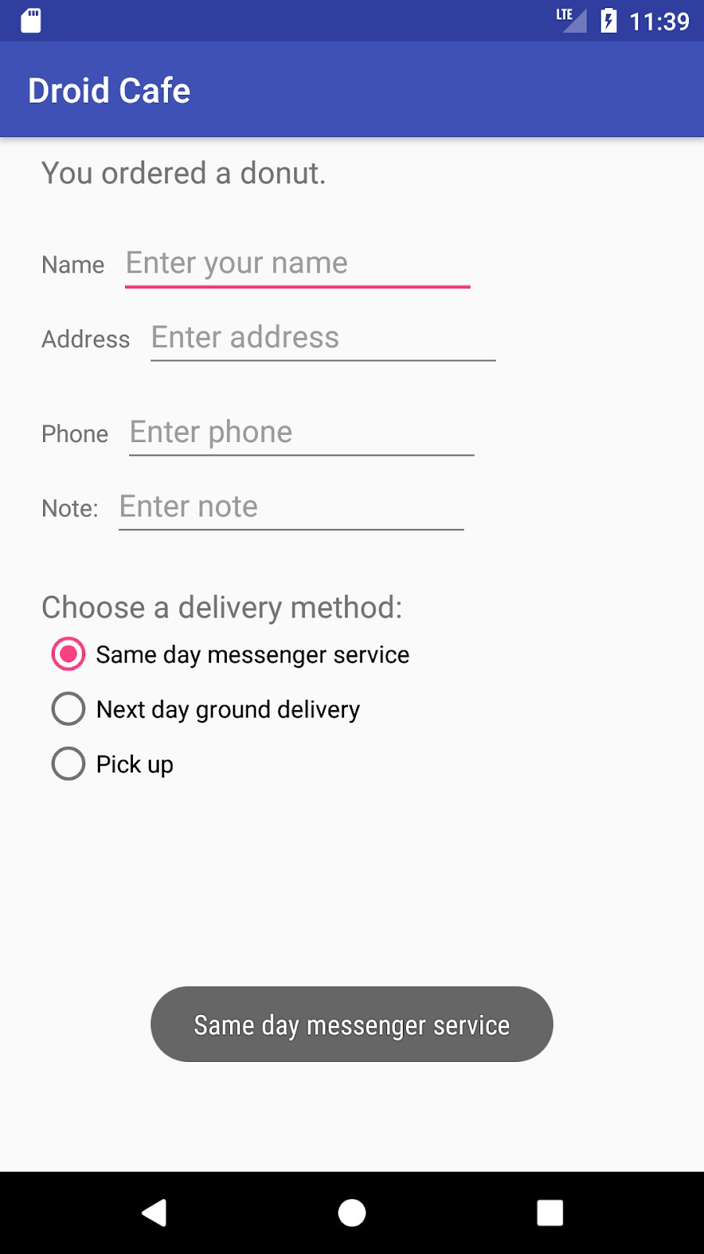

**Mã giải pháp nhiệm vụ 2**

Dự án Android Studio: D roidCafeInput

## Thử thách mã hóa

**Lưu ý:** Tất cả các thử thách mã hóa đều là tùy chọn và không phải là điều kiện tiên quyết cho các bài học sau này.

**Thử thách:** Các nút radio cho các lựa chọn giao hàng trong ứng dụng DroidCafeInput lần đầu tiên xuất hiện chưa được chọn, điều này ngụ ý rằng không có lựa chọn giao hàng mặc định. Thay đổi các nút radio để một trong số chúng (chẳng hạn như n extday) được chọn làm mặc định khi các nút radio xuất hiện lần đầu tiên.

**Gợi ý:** Bạn có thể hoàn thành nhiệm vụ này hoàn toàn trong tệp bố cục. Thay vào đó, bạn có thể viết mã trong OrderActivity để chọn một trong các nút radio khi A ctivity xuất hiện lần đầu tiên.

### Mã giải pháp thách thức

Dự án Android Studio: D roidCafeInput **(**s ee nút radio thứ hai trong tệp bố cục a ctivity_order.xml)

## Nhiệm vụ 3: Sử dụng con quay cho lựa chọn của người dùng

Ghim S cung cấp một cách nhanh chóng để chọn một giá trị từ một tập hợp. Chạm vào ghim S sẽ hiển thị danh sách thả xuống với tất cả các giá trị có sẵn, từ đó người dùng có thể chọn một. Nếu bạn chỉ cung cấp hai hoặc ba lựa chọn, bạn có thể muốn sử dụng các nút radio cho các lựa chọn nếu bạn có chỗ trong bố cục của mình cho chúng; tuy nhiên, với nhiều hơn ba lựa chọn, ghim S hoạt động rất tốt, cuộn khi cần thiết để hiển thị các mục và chiếm ít dung lượng trong bố cục của bạn.

**Mẹo**: Để biết thêm thông tin về con quay, hãy xem S ginners.

Để cung cấp cách chọn nhãn cho số điện thoại (chẳng hạn như **H ome**, **W ork**, **M obile** hoặc **O ther**) , bạn có thể thêm một con quay vào bố cục O rderActivity trong ứng dụng DroidCafe để xuất hiện ngay bên cạnh trường số điện thoại.

### 3.1 Thêm một con quay vào bố cục

Để thêm một con quay vào bố cục O rderActivity trong ứng dụng DroidCafe, hãy làm theo các bước sau, được đánh số trong hình bên dưới:

1. Mở **một ctivity_order.xml** và kéo **ghim S** từ ngăn **P alette** vào bố cục.
2. Hạn chế phần trên của phần tử ghim S ở dưới cùng của ddress_text, bên phải ở phía bên phải của bố cục và phía bên trái vào p hone_text.

Để căn chỉnh các phần tử S ginner và p hone_text theo chiều ngang, hãy sử dụng nút đóng gói  trên thanh công cụ, cung cấp các tùy chọn để đóng gói hoặc mở rộng các phần tử giao diện người dùng đã chọn.

Chọn cả hai phần tử S pinner và p hone_text trong **C omponent Tree**, nhấp vào nút pack và chọn **E xpand Horizontally**. Do đó, cả hai phần tử S ginner và p hone_text đều được đặt thành chiều rộng cố định.

1. Trong ngăn Attributes, đặt S ginner **I D** thành **la bel_spinner** và đặt lề trên và phải thành **2 4** và lề trái thành **8** . Chọn **m atch_constraint** cho **menu thả xuống** la yout_width và **w rap_content** cho menu **la yout_height** d rop-down.

Bố cục sẽ giống như hình bên dưới. Menu la yout_width d rop-down của phần tử **p hone_text** trong ngăn Attributes được đặt thành 1 34dp. Bạn có thể tùy ý thử nghiệm với các cài đặt chiều rộng khác.

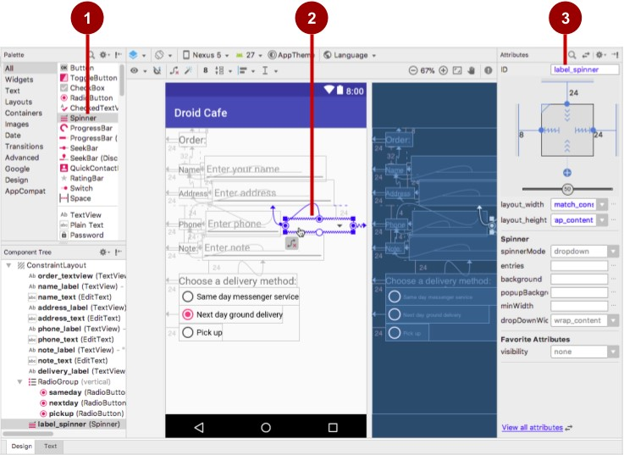

Để xem mã XML cho một ctivity_order.xml, hãy nhấp vào  **tab T ext**.

Ginner S phải có các thuộc tính sau:

< Spinner

android:id="@+id/label_spinner"

android:layout_width="0dp"

android:layout_height="wrap_content"

android:layout_marginEnd="24dp"

android:layout_marginRight="24dp"

android:layout_marginStart="8dp"

android:layout_marginLeft="8dp"

android:layout_marginTop="24dp"

app:layout_constraintEnd_toEndOf="cha mẹ"

ứng dụng:layout_constraintStart_toEndOf="@+id/phone_text"

ứng dụng:layout_constraintTop_toBottomOf="@+id/address_text" />

Đảm bảo thêm các thuộc tính ndroid:layout_marginRight và ndroid:layout_marginLeft được hiển thị trong đoạn mã ở trên để duy trì khả năng tương thích với các phiên bản Android cũ hơn.

Phần tử p hone_text bây giờ sẽ có các thuộc tính sau (sau khi sử dụng công cụ gói):

<EditText

android:id="@+id/phone_text"

android:layout_width="134dp"

android:layout_height="wrap_content"

android:layout_marginLeft="8dp" android:layout_marginStart="8dp"

android:ems="10"

android:hint="@string/enter_phone_hint"

android:inputType="điện thoại"

ứng dụng:layout_constraintBaseline_toBaselineOf="@+id/phone_label"

app:layout_constraintStart_toEndOf="@+id/phone_label" />

### 3.2 Thêm mã để kích hoạt Spinner và trình nghe của nó

Các lựa chọn cho ginner S là các chuỗi tĩnh được xác định rõ ràng như "Home" và "Work", vì vậy bạn có thể sử dụng một mảng văn bản được xác định trong s trings.xml để giữ các giá trị cho nó.

Để kích hoạt ginner S và trình nghe của nó, hãy triển khai giao diện A dapterView.OnItemSelectedListener, giao diện này cũng yêu cầu thêm các phương thức gọi lại o nItemSelected() và o nNothingSelected().

1. Mở **s trings.xml** và xác định các giá trị có thể lựa chọn (**H ome**, **W ork**, **M obile** và **O ther**) cho ginner S dưới dạng mảng chuỗi l abels_array:

<string-array name="labels_array">

<mục>Trang chủ</mục>

<mục>công việc</mục>

<mặt hàng>điện thoại di động</mặt hàng>

<mục>Khác</mục>

< / mảng chuỗi>

1. Để xác định lệnh gọi lại lựa chọn cho người ghim S, hãy thay đổi lớp O rderActivity của bạn để triển khai giao diện A dapterView.OnItemSelectedListener như minh họa:

public class OrderActivity mở rộng AppCompatActivity thực hiện

AdapterView.OnItemSelectedListener {

Khi bạn nhập A **dapterView.** trong câu lệnh ở trên, Android Studio sẽ tự động nhập tiện ích A dapterView. Lý do tại sao bạn cần A dapterView là vì bạn cần một bộ điều hợp — cụ thể là A rrayAdapter — để gán mảng cho ginner S. Một *dapter* kết nối dữ liệu của bạn - trong trường hợp này là mảng các mục spinner - với ginner S. Bạn tìm hiểu thêm về mô hình sử dụng bộ điều hợp để kết nối dữ liệu trong một thực tế khác. Dòng này sẽ xuất hiện trong khối câu lệnh nhập của bạn:

nhập android.widget.AdapterView;

Sau khi nhập **O nItemSelectedListener** trong câu lệnh ở trên, hãy đợi vài giây để bóng đèn màu đỏ xuất hiện ở lề trái.

1. Nhấp vào bóng đèn và chọn **I mplement methods**. Các phương thức o nItemSelected() và onNothingSelected(), được yêu cầu cho O nItemSelectedListener, nên được đánh dấu và tùy chọn "Chèn @Override" nên được chọn. Nhấp vào **OK**

Bước này tự động thêm các phương thức gọi lại o nItemSelected() và o nNothingSelected() trống vào cuối lớp O rderActivity. Cả hai phương thức đều sử dụng tham số AdapterView<?>. < ?> là một ký tự đại diện kiểu Java, cho phép phương thức đủ linh hoạt để chấp nhận bất kỳ loại A dapterView nào làm đối số.

1. Khởi tạo một ginner S trong phương thức o nCreate() bằng cách sử dụng phần tử l abel_spinner trong bố cục và đặt trình nghe của nó (s pinner.setOnItemSelectedListener) trong phương thức o nCreate(), như được hiển thị trong đoạn mã sau:

|  |
| --- |
| @Override được bảo vệ void onCreate(Bundle savedInstanceState) {  // ... Phần còn lại của mã onCreate ...  Tạo con quay.  Spinner spinner = findViewById(R.id.label_spinner);  if (spinner != null) {  spinner.setOnItemSelectedListener(cái này);  }  Tạo ArrayAdapter bằng cách sử dụng mảng chuỗi và bố cục spinner mặc định. |

1. Tiếp tục chỉnh sửa phương thức o nCreate(), thêm một câu lệnh tạo A rrayAdapter với mảng chuỗi (l abels_array) bằng cách sử dụng bố cục ginner S do Android cung cấp cho mỗi mục (l ayout.simple_spinner_item) :

Tạo ArrayAdapter bằng cách sử dụng mảng chuỗi và bố cục spinner mặc định.

ArrayAdapter<CharSequence> adapter = ArrayAdapter.createFromResource(this, R.array.labels_array, android. R.layout.simple_spinner_item);

Chỉ định bố cục để sử dụng khi danh sách các lựa chọn xuất hiện.

Bố cục s imple_spinner_item được sử dụng trong bước này và

simple_spinner_dropdown_item bố cục được sử dụng trong bước tiếp theo là các bố cục được xác định trước mặc định do Android cung cấp trong lớp R .layout. Bạn nên sử dụng các bố cục này trừ khi bạn muốn xác định bố cục của riêng mình cho các mục trong ginner S và giao diện của nó.

1. Chỉ định bố cục cho các lựa chọn ginner S là s imple_spinner_dropdown_item, sau đó áp dụng bộ điều hợp cho ginner S:

|  |
| --- |
| Chỉ định bố cục để sử dụng khi danh sách các lựa chọn xuất hiện. adapter.setDropDownViewTài nguyên  (Android. R.layout.simple_spinner_dropdown_item);  Áp dụng bộ chuyển đổi vào con quay. if (spinner != null) {  spinner.setAdapter (bộ chuyển đổi);  }  // ... Kết thúc onTạo mã ... |

### 3.3 Thêm mã để phản hồi các lựa chọn Spinner

Khi người dùng chọn một mục trong ginner S, ghim S sẽ nhận được sự kiện được chọn trên mục. Để xử lý sự kiện này, bạn đã triển khai giao diện A dapterView.OnItemSelectedListener ở bước trước, thêm các phương thức gọi lại n ItemSelected() và n NothingSelected() trống.

Trong bước này, bạn điền mã cho phương thức o nItemSelected() để truy xuất mục đã chọn trong

Spinner, sử dụng g etItemAtPosition(), và gán mục cho biến pinnerLabel s:

1. Thêm mã vào phương thức gọi lại o nItemSelected() trống, như được hiển thị bên dưới, để truy xuất mục đã chọn của người dùng bằng cách sử dụng g etItemAtPosition() và gán nó cho s pinnerLabel. Bạn cũng có thể thêm một lệnh gọi vào phương thức d isplayToast() mà bạn đã thêm vào O rderActivity:

public void onItemSelected(AdapterView<?> adapterView, Chế độ xem, int

i, long l) {

spinnerLabel = adapterView.getItemAtPosition(i).toString();

displayToast (spinnerLabel);

}

Không cần thêm mã vào phương thức gọi lại o nNothingSelected() trống cho ví dụ này.

1. Chạy ứng dụng.

Ghim chữ S xuất hiện bên cạnh trường nhập điện thoại và hiển thị lựa chọn đầu tiên (**H ome**) . Nhấn vào

Spinner tiết lộ tất cả các lựa chọn, như được hiển thị ở phía bên trái của hình bên dưới. Nhấn vào một lựa chọn trong Spinner hiển thị thông báo T oast với lựa chọn, như được hiển thị ở phía bên phải của hình.

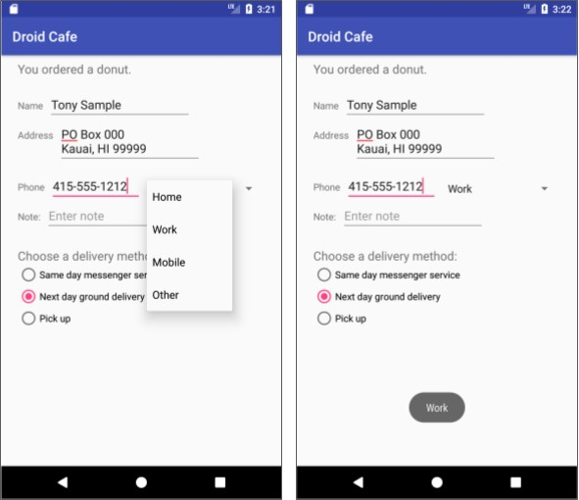

**Mã giải pháp nhiệm vụ 3**

Dự án Android Studio: D roidCafeInput

## Thử thách mã hóa 2

**Lưu ý:** Tất cả các thử thách mã hóa đều là tùy chọn và không phải là điều kiện tiên quyết cho các bài học sau này.

**Thử thách:** W rite code để thực hiện một hành động trực tiếp từ bàn phím bằng cách nhấn vào  **phím kết thúc S**, chẳng hạn như để quay số điện thoại:



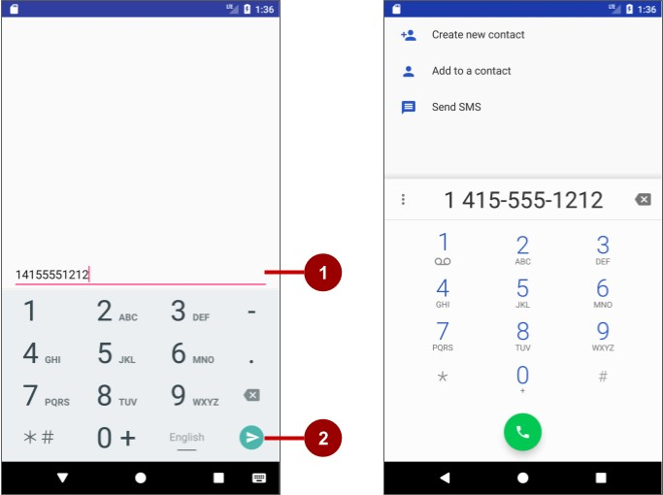

Trong hình trên:

1. Nhập số điện thoại vào trường E ditText.
2. Nhấn vào phím **kết thúc S** để khởi chạy trình quay số điện thoại. Trình quay số xuất hiện ở phía bên phải của hình.

Đối với thử thách này, hãy tạo một dự án ứng dụng mới và thêm E ditText sử dụng thuộc tính a ndroid:inputType được đặt thành p hone. Sử dụng thuộc tính a ndroid:imeOptions cho phần tử E ditText với giá trị actionSend:

android:imeOptions="hành độngGửi"

Bây giờ người dùng có thể nhấn phím **cuối S** để quay số điện thoại, như thể hiện trong hình trên.

Trong phương thức o nCreate() cho ctivity A này, bạn có thể sử dụng s etOnEditorActionListener() để thiết lập trình nghe cho E ditText để phát hiện xem phím có được nhấn hay không:

|  |
| --- |
| EditText editText = findViewById(R.id.editText_main); if (editText != null)  editText.setOnEditorActionListener  (mới TextView.OnEditorActionListener() {  Nếu tìm thấy chế độ xem, hãy đặt trình nghe cho editText. }); |

Để được trợ giúp thiết lập trình nghe, hãy xem S xác định loại phương thức nhập.

Bước tiếp theo là ghi đè o nEditorAction() và sử dụng hằng số I ME_ACTION_SEND trong lớp EditorInfo để phản hồi với phím đã nhấn. Trong ví dụ bên dưới, phím được sử dụng để gọi phương thức dialNumber() để quay số điện thoại:

@Override boolean công khai onEditorAction(TextView, textView, int actionId, KeyEvent, keyEvent) { boolean handled = false;

if (actionId == EditorInfo.IME_ACTION_SEND) {

dialNumber();

xử lý = đúng;

}

trả lại xử lý;

}

Để hoàn thành thử thách, hãy tạo phương thức d ialNumber(), phương thức này sử dụng ý định ngầm với ACTION_DIAL để chuyển số điện thoại đến một ứng dụng khác có thể quay số. Nó sẽ trông như thế này:

private void dialNumber() {

Tìm chế độ xem editText_main.

EditText editText = findViewById(R.id.editText_main);

Chuỗi phoneNum = null;

Nếu trường editText không rỗng,

Nối "TEL: " với chuỗi số điện thoại.

Nếu (editext != chụm) và điện thoại = "tell:" +

editText.getText().toString();

Tùy chọn: Ghi lại số điện thoại được nối để quay số.

Log.d(TAG, "dialNumber: " + phoneNum);

Chỉ định ý định.

Ý định = ý định mới (Intent.ACTION_DIAL);

Đặt dữ liệu cho ý định làm số điện thoại.

intent.setData(Uri.parse(phoneNum));

Nếu ý định phân giải thành một gói (ứng dụng),

Bắt đầu hoạt động với ý định.

if (intent.resolveActivity(getPackageManager()) != null) {

startActivity(ý định);

} khác {

Log.d("ImplicitIntents", "Không thể xử lý việc này!"); }

}

**Mã giải pháp thử thách 2**

Dự án Android Studio: K eyboardDialPhone

## Tóm tắt

Các giá trị thuộc tính ndroid:inputType sau đây ảnh hưởng đến giao diện của bàn phím ảo:

* textAutoCorrect: Đề xuất sửa chính tả.
* textCapCâu: Sao t mỗi câu mới có chữ in hoa.
* textPersonName: Hiển thị một dòng văn bản với các đề xuất khi người dùng nhập và phím **D một để** người dùng nhấn khi họ hoàn tất.
* textMultiLine: Bật nhiều dòng nhập văn bản và phím Return để thêm một dòng mới.
* textPassword: Ẩn mật khẩu khi nhập.
* textEmailAddress: Hiển thị bàn phím email thay vì bàn phím tiêu chuẩn.
* điện thoại: Hiển thị bàn phím điện thoại thay vì bàn phím tiêu chuẩn.

Bạn đặt giá trị cho thuộc tính a ndroid:inputType trong tệp bố cục XML cho phần tử E ditText Để kết hợp các giá trị, hãy nối chúng bằng cách sử dụng đường ống (| ) nhân vật.

Các nút radio là các điều khiển đầu vào hữu ích để chỉ chọn một tùy chọn từ một tập hợp các tùy chọn:

* Nhóm các phần tử AdioButton R lại với nhau bên trong A AdioGroup R để chỉ có thể chọn một R adioButton tại một thời điểm.
* Thứ tự bạn liệt kê các phần tử R adioButton trong nhóm xác định thứ tự chúng xuất hiện trên màn hình.
* Sử dụng thuộc tính a ndroid:onClick cho mỗi R adioButton để chỉ định trình xử lý nhấp chuột.
* Để tìm hiểu xem một nút có được chọn hay không, hãy sử dụng phương thức i sChecked() của giao diện C heckable, phương thức này trả về t rue nếu nút được chọn.

Một ghim chữ S cung cấp một menu thả xuống:

* Thêm một ghim S vào bố cục.
* Sử dụng A rrayAdapter để gán một mảng giá trị văn bản làm mục menu ginner S.
* Triển khai giao diện A dapterView.OnItemSelectedListener, cũng yêu cầu thêm các phương thức o nItemSelected() và o nNothingSelected() để kích hoạt ginner S và trình nghe của nó.
* Sử dụng phương thức gọi lại o nItemSelected() để truy xuất mục đã chọn trong menu ginner S bằng cách sử dụng g etItemAtPosition().

**Khái niệm liên quan**

Tài liệu khái niệm liên quan có trong 4.2: Điều khiển đầu vào.

## Tìm hiểu thêm

Tài liệu Android Studio:

* Hướng dẫn sử dụng Android Studio

Tài liệu dành cho nhà phát triển Android:

* Tổng quan về sự kiện đầu vào
* Chỉ định loại phương thức nhập
* Phong cách và chủ đề
* Các nút radio
* Spinners
* Cảnh
* Nút
* Chỉnh sửaVăn bản
* android:loại đầu vào
* Chế độ xem văn bản
* Nhóm vô tuyến
* Hộp kiểm
* Thanh tìm kiếm
* Nút chuyển đổi
* Spinner

## Homework

### Xây dựng và chạy ứng dụng

1. Tạo một ứng dụng với năm hộp kiểm và nút **S how Toast** , như được hiển thị bên dưới.
2. Nếu người dùng chọn một hộp kiểm duy nhất và nhấn vào **S how Toast**, hãy hiển thị thông báo T oast hiển thị hộp kiểm đã được chọn.
3. Nếu người dùng chọn nhiều hộp kiểm và sau đó nhấn vào **S how Toast**, hãy hiển thị một T oast bao gồm các thông báo cho tất cả các hộp kiểm đã chọn, như thể hiện trong hình bên dưới.

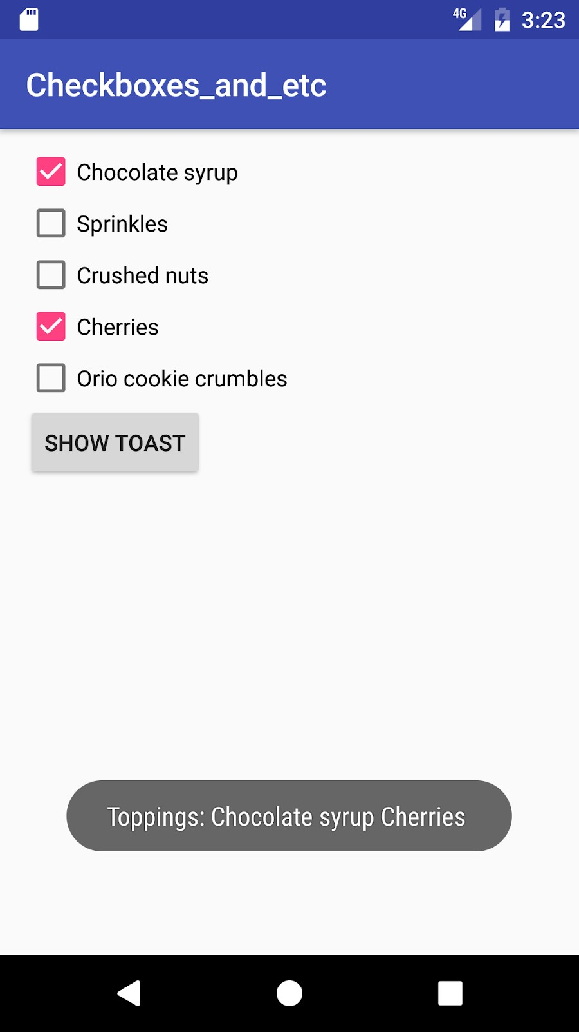

### Trả lời những câu hỏi này

#### Câu hỏi 1

Sự khác biệt quan trọng nhất giữa hộp kiểm và R adioGroup các nút radio là gì?

Chọn một:

* Sự khác biệt duy nhất là cách chúng xuất hiện: hộp kiểm hiển thị dấu kiểm khi được chọn, trong khi các nút "radio" hình tròn xuất hiện được lấp đầy khi được chọn.
* Các phần tử CheckBox trong bố cục có thể sử dụng thuộc tính ndroid:onClick để gọi trình xử lý khi được chọn.
* Sự khác biệt chính là các hộp kiểm cho phép nhiều lựa chọn, trong khi RadioGroup chỉ cho phép một lựa chọn.

#### Câu hỏi 2

Nhóm bố cục nào cho phép bạn căn chỉnh một tập hợp các phần tử C heckBox theo chiều dọc? Chọn một:

* Bố cục tương đối
* Bố cục tuyến tính
* Chế độ xem cuộn(ScrollView)

#### Câu hỏi 3

Phương pháp nào sau đây là phương pháp của giao diện C heckable để kiểm tra trạng thái của nút radio (nghĩa là nó đã được chọn hay chưa)?

* getId()
* isChecked()
* onRadioButtonClicked()
* onClick()

### Gửi ứng dụng của bạn để chấm điểm

#### Hướng dẫn cho người chấm điểm

Kiểm tra xem ứng dụng có các tính năng sau không:

* Bố cục bao gồm năm chế độ xem C heckBox được căn chỉnh theo chiều dọc trên màn hình và nút **S how Toast**.
* Phương thức o nSubmit() xác định hộp kiểm nào được chọn bằng cách sử dụng f indViewById() với i sChecked().
* Các chuỗi mô tả lớp phủ được nối thành một thông điệp T oast.

# Bài 4.3: Menu và bộ chọn

## Giới thiệu

Thanh *pp* (còn được gọi là thanh *ction*) là một không gian dành riêng ở đầu mỗi màn hình hoạt động. Khi bạn tạo Hoạt động từ mẫu Hoạt động cơ bản, Android Studio sẽ bao gồm một thanh ứng dụng.

*Menu o ptions* trong thanh ứng dụng thường cung cấp các lựa chọn để điều hướng, chẳng hạn như điều hướng đến một hoạt động khác trong ứng dụng. Menu cũng có thể cung cấp các lựa chọn ảnh hưởng đến việc sử dụng chính ứng dụng, ví dụ như cách thay đổi cài đặt hoặc thông tin hồ sơ, thường xảy ra trong một hoạt động riêng biệt.

Trong thực tế này, bạn tìm hiểu về cách thiết lập thanh ứng dụng và menu tùy chọn trong ứng dụng của mình, như trong hình bên dưới.

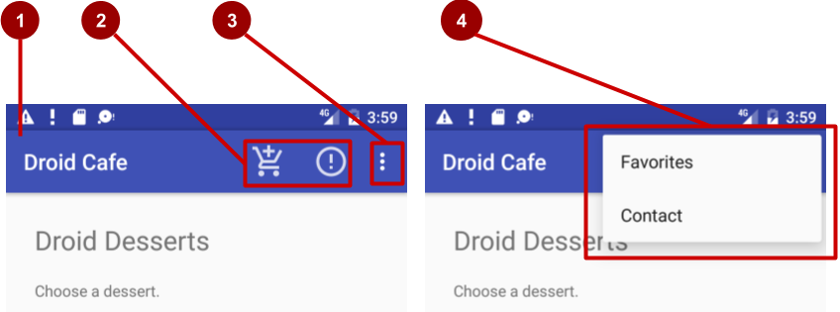

Trong hình trên:

1. **Thanh ứng dụng**. Thanh ứng dụng bao gồm tiêu đề ứng dụng, menu tùy chọn và nút tràn.
2. **Biểu tượng hành động menu tùy chọn**. Hai mục menu tùy chọn đầu tiên xuất hiện dưới dạng biểu tượng trên thanh ứng dụng.
3. **Nút tràn.** Nút tràn (ba dấu chấm dọc) sẽ mở menu hiển thị các mục menu tùy chọn khác.
4. **Menu tràn tùy chọn**. Sau khi nhấp vào nút tràn, các mục menu tùy chọn khác sẽ xuất hiện trong menu tràn.

Các mục menu tùy chọn xuất hiện trong menu tràn tùy chọn (xem hình trên). Tuy nhiên, bạn có thể đặt một số mục dưới dạng biểu tượng – càng nhiều càng tốt – trong thanh ứng dụng. Việc sử dụng thanh ứng dụng cho menu tùy chọn giúp ứng dụng của bạn nhất quán với các ứng dụng Android khác, cho phép người dùng nhanh chóng hiểu cách vận hành ứng dụng của bạn và có trải nghiệm tuyệt vời.

**Mẹo**: Để cung cấp trải nghiệm người dùng quen thuộc và nhất quán, hãy sử dụng API Menu để hiển thị các hành động của người dùng và các tùy chọn khác trong các hoạt động của bạn. Xem M enus để biết chi tiết.

Bạn cũng tạo một ứng dụng hiển thị hộp thoại để yêu cầu lựa chọn của người dùng, chẳng hạn như cảnh báo yêu cầu người dùng nhấn vào **O K** hoặc **C** ancel . D *ialog* là một cửa sổ xuất hiện trên đầu màn hình hoặc lấp đầy màn hình, làm gián đoạn luồng hoạt động. Android cung cấp các hộp thoại sẵn sàng sử dụng, được gọi là *p ickers*, để chọn thời gian hoặc ngày. Bạn có thể sử dụng chúng để đảm bảo rằng người dùng của bạn chọn ngày hoặc giờ hợp lệ được định dạng chính xác và được điều chỉnh theo ngày giờ địa phương của người dùng. Trong bài học này, bạn cũng sẽ tạo một ứng dụng với bộ chọn ngày.

### Những điều bạn nên biết

Bạn sẽ có thể:

* Tạo và chạy ứng dụng trong Android Studio.
* Tạo và chỉnh sửa các thành phần giao diện người dùng bằng trình chỉnh sửa bố cục.
* Chỉnh sửa mã bố cục XML và truy cập các phần tử từ mã Java của bạn.
* Thêm trình xử lý nhấp chuột vào nút B.

### Những gì bạn sẽ học

* Cách thêm các mục menu vào menu tùy chọn.
* Cách thêm biểu tượng cho các mục trong menu tùy chọn.
* Cách đặt các mục menu để hiển thị trong thanh ứng dụng.
* Cách thêm trình xử lý nhấp chuột cho các mục menu.
* Cách thêm hộp thoại cho cảnh báo.
* Cách thêm bộ chọn ngày.

### Bạn sẽ làm gì

* Tiếp tục thêm các tính năng vào dự án Droid Cafe từ thực tế trước đó.
* Thêm các mục menu vào menu tùy chọn.
* Thêm biểu tượng cho các mục menu xuất hiện trong thanh ứng dụng.
* Kết nối các nhấp chuột mục menu với trình xử lý sự kiện xử lý các sự kiện nhấp chuột.
* Sử dụng hộp thoại cảnh báo để yêu cầu lựa chọn của người dùng.
* Sử dụng bộ chọn ngày để nhập ngày.

## Tổng quan về ứng dụng

Trong thực tế trước, bạn đã tạo một ứng dụng có tên là Droid Cafe, được hiển thị trong hình bên dưới, bằng cách sử dụng mẫu Hoạt động cơ bản. Mẫu này cũng cung cấp menu tùy chọn khung trong thanh ứng dụng ở đầu màn hình.

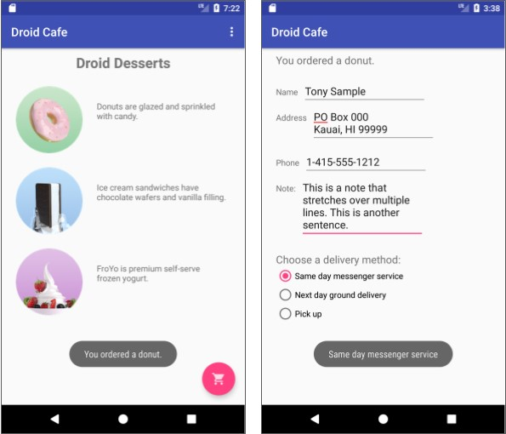

Đối với bài tập này, bạn đang sử dụng T oolbar của thư viện hỗ trợ appcompat v 7 làm thanh ứng dụng, hoạt động trên nhiều loại thiết bị nhất và cũng cung cấp cho bạn không gian để tùy chỉnh thanh ứng dụng của mình sau này khi ứng dụng của bạn phát triển. Để đọc thêm về những điều cần lưu ý về thiết kế khi sử dụng thanh ứng dụng, hãy xem Lưới bố cục tùy ý R trong đặc tả Material Design.

Bạn tạo một ứng dụng mới hiển thị hộp thoại cảnh báo. Hộp thoại làm gián đoạn quy trình làm việc của người dùng và yêu cầu người dùng đưa ra lựa chọn.

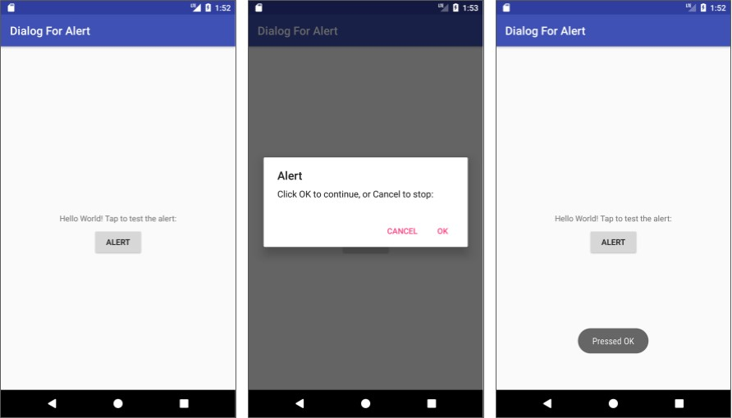

Bạn cũng tạo một ứng dụng cung cấp chữ B để hiển thị bộ chọn ngày và chuyển đổi ngày đã chọn thành một chuỗi để hiển thị trong thông báo T oast.

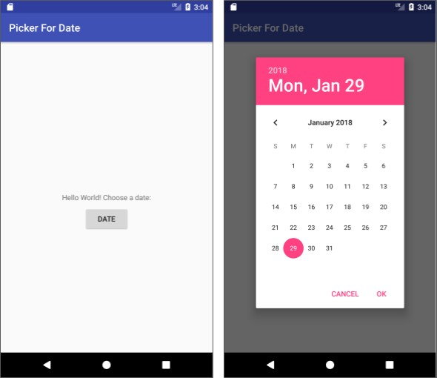

## Nhiệm vụ 1: Thêm các mục vào menu tùy chọn

Trong tác vụ này, bạn mở dự án D roidCafeInput từ thực tế trước đó và thêm các mục menu vào menu tùy chọn trong thanh ứng dụng ở đầu màn hình.

### 1.1 Kiểm tra mã

Mở ứng dụng D roidCafeInput từ thực tế về việc sử dụng các điều khiển đầu vào và kiểm tra các tệp bố cục sau trong  **thư mục r** es > layout:

* **activity_main.xml** : Bố cục chính cho M ainActivity, màn hình đầu tiên mà người dùng nhìn thấy.
* **content_main.xml** : Bố cục cho nội dung của màn hình M ainActivity , (như bạn sẽ thấy ngay sau đây) được *bao gồm* trong một **ctivity_main.xml** .
* **activity_order.xml** : Bố cục cho O rderActivity, mà bạn đã thêm vào thực tế về cách sử dụng các điều khiển đầu vào.

Làm theo các bước sau:

1. Mở **c ontent_main.xml** và nhấp vào tab **T ext** để xem mã XML. app:layout_behavior cho C onstraintLayout được đặt thành

@string/appbar_scrolling_view_behavior, điều khiển cách màn hình cuộn liên quan đến thanh ứng dụng ở trên cùng. (Tài nguyên chuỗi này được định nghĩa trong một tệp được tạo ra có tên là values.xml, mà bạn không nên chỉnh sửa.)

Để biết thêm về hành vi cuộn, hãy xem Thư viện hỗ trợ thiết kế ndroid trong Android

Blog dành cho nhà phát triển. Để biết các phương pháp thiết kế liên quan đến menu cuộn, hãy xem phần S trong đặc tả Material Design.

1. Mở **một ctivity_main.xml** và nhấp vào tab **T ext** để xem mã XML cho bố cục chính, sử dụng bố cục C oordinatorLayout với bố cục A ppBarLayout được nhúng. Thẻ CoordinatorLayout và A ppBarLayout yêu cầu tên đủ điều kiện chỉ định android.support.design, đó là Thư viện hỗ trợ thiết kế Android.

Một ppBarLayout giống như một L inearLayout dọc. Nó sử dụng lớp T oolbar trong thư viện hỗ trợ, thay vì A ctionBar gốc, để triển khai thanh ứng dụng. T oolbar trong bố cục này có id t oolbar và cũng được chỉ định, giống như A ppBarLayout, với tên đủ điều kiện (a ndroid.support.v7.widget).

Thanh ứng dụng là một phần ở đầu màn hình có thể hiển thị tiêu đề hoạt động, điều hướng và các mục tương tác khác. A ctionBar gốc hoạt động khác nhau tùy thuộc vào phiên bản Android chạy trên thiết bị. Vì lý do này, nếu bạn đang thêm menu tùy chọn, bạn nên sử dụng T oolbar của thư viện hỗ trợ appcompat v 7 làm thanh ứng dụng. Sử dụng Thanh công cụ giúp bạn dễ dàng thiết lập thanh ứng dụng hoạt động trên nhiều loại thiết bị nhất và cũng cho bạn không gian để tùy chỉnh thanh ứng dụng sau này khi ứng dụng của bạn phát triển. T oolbar bao gồm các tính năng mới nhất và hoạt động cho bất kỳ thiết bị nào có thể sử dụng thư viện hỗ trợ.

Bố cục **a ctivity_main.xml** cũng sử dụng câu lệnh bố cục i nclude để bao gồm toàn bộ bố cục được định nghĩa trong **c ontent_main.xml** . Sự tách biệt của các định nghĩa bố cục này giúp bạn dễ dàng thay đổi *c ontent* của bố cục ngoài định nghĩa thanh công cụ của bố cục và bố cục điều phối viên. Đây là phương pháp hay nhất để tách nội dung của bạn (có thể cần được dịch) khỏi định dạng bố cục của bạn.

1. Chạy ứng dụng. Lưu ý thanh ở đầu màn hình hiển thị tên của ứng dụng (Droid Cafe). Nó cũng hiển thị nút *a ction o verflow* (ba chấm dọc) ở phía bên phải. Nhấn vào nút tràn để xem menu tùy chọn, tại thời điểm này chỉ có một tùy chọn menu, Cài **đặt**.

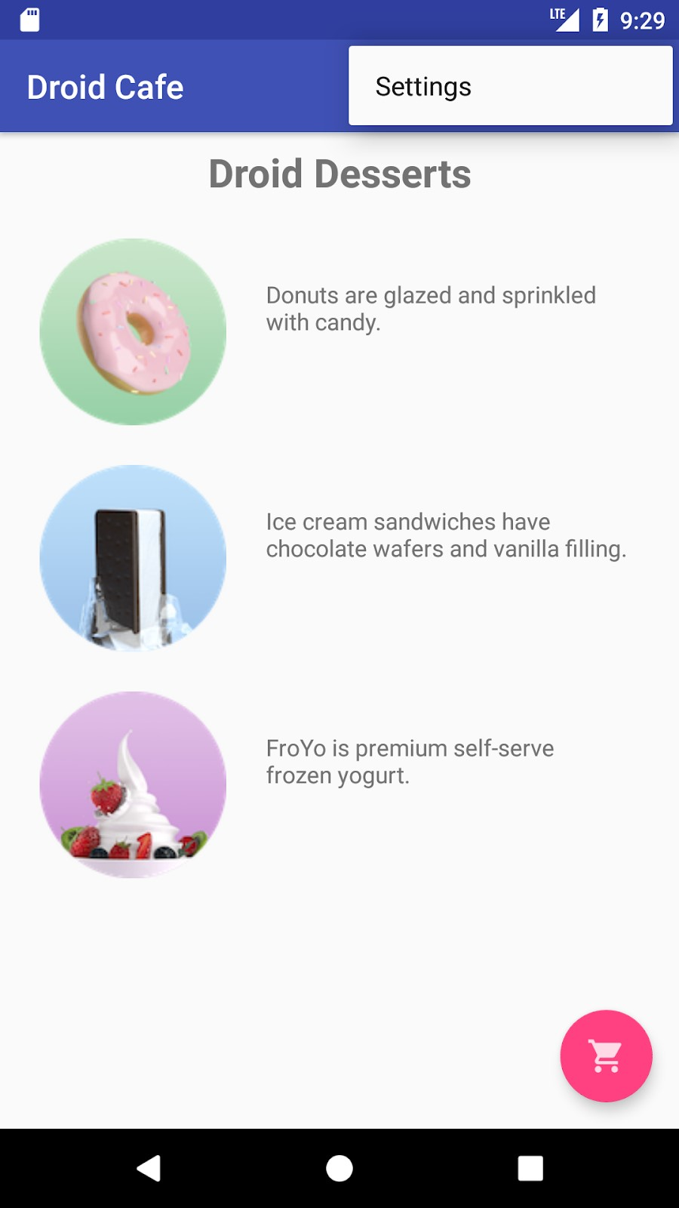

1. Kiểm tra tệp **A ndroidManifest.xml**. Các tệp . Hoạt động MainActivity được đặt để sử dụng chủ đề NoActionBar. Chủ đề này được định nghĩa trong tệp s tyles.xml (mở **một pp > res >giá trị > styles.xml** để xem nó). Các kiểu được đề cập trong một bài học khác, nhưng bạn có thể thấy rằng chủ đề NoActionBar đặt thuộc tính w indowActionBar thành f alse (không có thanh ứng dụng cửa sổ) và thuộc tính w indowNoTitle thành t rue (không có tiêu đề). Các giá trị này được đặt vì bạn đang xác định thanh ứng dụng bằng ppBarLayout, thay vì sử dụng A ctionBar. Việc sử dụng một trong các chủ đề NoActionBar ngăn ứng dụng sử dụng lớp A ctionBar gốc để cung cấp thanh ứng dụng.
2. Hãy nhìn vào **M ainActivity**, mở rộng A ppCompatActivity và bắt đầu với phương thức o nCreate(), thiết lập chế độ xem nội dung thành bố cục ctivity_main.xml và đặt t oolbar là T oolbar được xác định trong bố cục. Sau đó, nó gọi s etSupportActionBar() và chuyển thanh công cụ đến nó, đặt t oolbar làm thanh ứng dụng cho A ctivity.

Để biết các phương pháp hay nhất về cách thêm thanh ứng dụng vào ứng dụng của bạn, hãy xem một dd thanh ứng dụng.

### 1.2 Thêm các mục menu vào menu tùy chọn

Bạn sẽ thêm các mục menu sau vào menu tùy chọn:

* **Đặt hàng**: Điều hướng đến O rderActivity để xem đơn đặt hàng món tráng miệng.
* **Trạng thái**: Kiểm tra trạng thái của đơn hàng.
* **Yêu thích**: Hiển thị các món tráng miệng yêu thích.
* **Liên hệ**: Liên hệ quán cà phê. Vì bạn không cần mục **S ettings** hiện có , bạn sẽ thay đổi **S ettings** thành **C ontact**.

Android cung cấp định dạng XML tiêu chuẩn để xác định các mục menu. Thay vì xây dựng menu trong mã Hoạt động, bạn có thể xác định menu và tất cả các mục menu trong tài nguyên menu XML. Sau đó, bạn có thể thổi phồng tài nguyên menu (tải nó dưới dạng đối tượng M enu) trong A ctivity của bạn:

1. Mở rộng **r es > menu** trong  **ngăn P roject > Android** và mở **m enu_main.xml** . Mục menu duy nhất được cung cấp từ mẫu là một ction_settings ( lựa chọn **S ettings**), được định nghĩa là:

< mục

android:id="@+id/action_settings"

android:orderInCategory = "100"

android:title="@string/action_settings"

app:showAsAction="không bao giờ" />

1. Thay đổi các thuộc tính sau của mục a ction_settings để làm cho nó trở thành mục ction_contact (không thay đổi thuộc tính ndroid:orderInCategory hiện có):

|  |  |
| --- | --- |
| **Thuộc tính** | **Giá trị** |
| android:id | "@+id/action_contact" |
| android:tiêu đề | "Liên hệ" |
| ứng dụng:showAsAction | "Không bao giờ" |

1. Trích xuất chuỗi được mã hóa cứng " Liên hệ" vào tài nguyên chuỗi một ction_contact.
2. Thêm một mục menu mới bằng cách sử dụng thẻ < item> trong khối menu <> và cung cấp cho mục các thuộc tính sau:

|  |  |
| --- | --- |
| **Thuộc tính** | **Giá trị** |
| android:id | "@+id/action_order" |
| android:orderInCategory | “10” |
| android:tiêu đề | "Đặt hàng" |
| ứng dụng:showAsAction | "Không bao giờ" |

Thuộc tính ndroid:orderInCategory chỉ định thứ tự mà các mục menu xuất hiện trong menu, với số thấp nhất xuất hiện cao hơn trong menu. Mục **C ontact** được đặt thành 100, đây là một con số lớn để chỉ định rằng nó hiển thị ở dưới cùng chứ không phải ở trên cùng. Bạn đặt mục **O rder** thành 10, đặt nó lên trên **C ontact** và để lại nhiều chỗ trong menu cho nhiều mục hơn.

1. Trích xuất chuỗi được mã hóa cứng " Order" vào tài nguyên chuỗi một ction_order.
2. Thêm hai mục menu nữa theo cách tương tự với các thuộc tính sau:

|  |  |
| --- | --- |
| **Thuộc tính mục trạng thái** | **Giá trị** |
| android:id | "@+id/action_status" |
| android:orderInCategory | “20” |
| android:tiêu đề | "Trạng thái" |
| ứng dụng:showAsAction | "Không bao giờ" |

|  |  |
| --- | --- |
| **Thuộc tính mục yêu thích** | **Giá trị** |
| android:id | "@+id/action_favorites" |
| android:orderInCategory | "30" |
| android:tiêu đề | "Yêu thích" |
| ứng dụng:showAsAction | "Không bao giờ" |

1. Trích xuất "Trạng thái" vào tài nguyên một ction_status và "Yêu thích" vào tài nguyên action_favorites.
2. Bạn sẽ hiển thị thông báo T oast với thông báo hành động tùy thuộc vào mục menu mà người dùng chọn. Mở **s trings.xml** và thêm tên chuỗi và giá trị sau cho các thư này:

<string name="action_order_message">Bạn đã chọn Order.</string>

<string name="action_status_message">Bạn đã chọn Status.</string>

<string name="action_favorites_message">Bạn đã chọn Yêu thích.</chuỗi>

<string name="action_contact_message">Bạn đã chọn Contact.</string>

1. Mở **M ainActivity** và thay đổi câu lệnh i f trong phương thức o nOptionsItemSelected() thay thế id a ction_settings bằng id a mới ction_order:

Nếu (id == R.id.action_order)

Chạy ứng dụng và nhấn vào biểu tượng tràn hành động, được hiển thị ở phía bên trái của hình bên dưới, để xem menu tùy chọn, được hiển thị ở phía bên phải của hình bên dưới. Bạn sẽ sớm thêm callback để phản hồi các mục được chọn từ menu này.

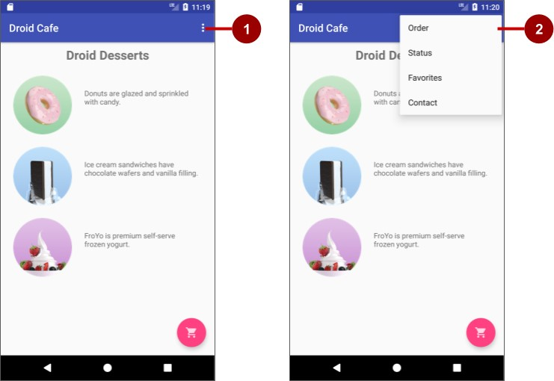

Trong hình trên:

1. Nhấn vào biểu tượng tràn trong thanh ứng dụng để xem menu tùy chọn.
2. Menu tùy chọn thả xuống từ thanh ứng dụng.

Lưu ý thứ tự của các mục trong menu tùy chọn. Bạn đã sử dụng thuộc tính a ndroid:orderInCategory để chỉ định mức độ ưu tiên của các mục menu trong menu: Mục **O rder** là 10, tiếp theo là **S tatus** (20) và **F avorites** (30) và C **ontact** là cuối cùng (100). Bảng sau đây cho thấy mức độ ưu tiên của các mục trong menu:

|  |  |
| --- | --- |
| **Mục menu** | **thuộc tính orderInCategory** |
| Trật tự | 10 |
| Tình trạng | 20 |
| Yêu thích | 30 |
| Sự tiếp xúc | 100 |

## Nhiệm vụ 2: Thêm biểu tượng cho các mục menu

Bất cứ khi nào có thể, bạn muốn hiển thị các hành động được sử dụng thường xuyên nhất bằng cách sử dụng các biểu tượng trong thanh ứng dụng để người dùng có thể nhấp vào chúng mà không cần phải nhấp vào biểu tượng tràn trước. Trong tác vụ này, bạn thêm biểu tượng cho một số mục menu và hiển thị một số mục menu trong thanh ứng dụng ở đầu màn hình dưới dạng biểu tượng.

Trong ví dụ này, giả sử rằng các hành động **O rder** và **S tatus** được sử dụng thường xuyên nhất. Hành động **Yêu thích** thỉnh thoảng được sử dụng và **C ontact** là ít được sử dụng nhất. Bạn có thể đặt biểu tượng cho các tác vụ này và chỉ định những điều sau:

* **Trật tự** và **S tatus** phải luôn được hiển thị trên thanh ứng dụng.
* **Yêu thích** sẽ được hiển thị trong thanh ứng dụng nếu nó phù hợp; nếu không, nó sẽ xuất hiện trong menu tràn.
* **Danh bạ** không nên xuất hiện trong thanh ứng dụng; nó sẽ  *không xuất* hiện trong menu tràn.

### 2.1 Thêm biểu tượng cho các mục menu

Để chỉ định các biểu tượng cho các hành động, trước tiên bạn cần thêm các biểu tượng dưới dạng nội dung hình ảnh vào  **thư mục có thể thô bằng** cách sử dụng cùng một quy trình mà bạn đã sử dụng trong thực tế sử dụng hình ảnh có thể nhấp. Bạn muốn sử dụng các biểu tượng sau (hoặc các biểu tượng tương tự):

*  **Ngoài** ra: Sử dụng cùng một biểu tượng bạn đã thêm cho nút hành động nổi trong thực tế về việc sử dụng hình ảnh có thể nhấp (ic_shopping_cart.png).
* **S tatus**:



* **F avorites**:
* **Liên hệ**: Không cần biểu tượng vì nó sẽ chỉ xuất hiện trong menu tràn.

Đối với các biểu tượng **S tatus** và **F avorites**, hãy làm theo các bước sau:

1. Mở rộng r **es** trong  **ngăn P roject > Android** và nhấp chuột phải (hoặc Control khi nhấp vào) thư  **mục có thể rawable**.
2. Chọn **N ew > Image Asset**. Hộp thoại Định cấu hình nội dung hình ảnh xuất hiện.
3. Chọn **Thanh ction và Mục tab** trong menu thả xuống.
4. Thay đổi **ic _action_name** thành tên khác (chẳng hạn như **ic _status_info** cho  **biểu tượng** S tatus).
5. Nhấp vào hình ảnh clip art (logo Android bên cạnh **C lipart:)** để chọn hình ảnh clip art làm biểu tượng. Một trang biểu tượng xuất hiện. Nhấp vào biểu tượng bạn muốn sử dụng.
6. Chọn **H OLO_DARK** từ menu thả xuống **T heme**. Thao tác này đặt biểu tượng thành màu trắng trên nền tối (hoặc đen). Nhấp vào N **ext** và sau đó nhấp vào **F inish**.

**Mẹo**: Xem C tái tạo các biểu tượng ứng dụng bằng Image Asset Studio để biết mô tả đầy đủ.

### 2.2 Hiển thị các mục menu dưới dạng biểu tượng trong thanh ứng dụng

Để hiển thị các mục menu dưới dạng biểu tượng trong thanh ứng dụng, hãy sử dụng thuộc tính pp:showAsAction trong m enu_main.xml. Các giá trị sau cho thuộc tính chỉ định liệu hành động có nên xuất hiện trong thanh ứng dụng dưới dạng biểu tượng hay không:

* "luôn luôn": Luôn xuất hiện trong thanh ứng dụng. (Nếu không có đủ chỗ, nó có thể trùng lặp với các biểu tượng menu khác.)
* "ifRoom": Xuất hiện trong thanh ứng dụng nếu có chỗ.
* "Không bao giờ": Không bao giờ xuất hiện trong thanh ứng dụng; văn bản của nó xuất hiện trong menu tràn.

Làm theo các bước sau để hiển thị một số mục menu dưới dạng biểu tượng:

1. Mở **m enu_main.xml** một lần nữa và thêm các thuộc tính sau vào các mục **O rder**, **S tatus** và **Yêu thích** để hai thuộc tính đầu tiên (**O rder** và **S tatus**) luôn xuất hiện và mục **F avorites** chỉ xuất hiện nếu có chỗ cho nó:

|  |  |  |
| --- | --- | --- |
| **Thuộc tính mặt hàng đặt hàng** | **Giá trị cũ** | **Giá trị mới** |
| Android:Biểu tượng | *không ai* | "@drawable/ic_shopping_cart" |
| ứng dụng:showAsAction | "Không bao giờ" | "Luôn luôn" |

|  |  |  |
| --- | --- | --- |
| **Thuộc tính mục trạng thái** | **Giá trị cũ** | **Giá trị mới** |
| Android:Biểu tượng | *không ai* | "@drawable/@drawable/ic_status_info" |
| ứng dụng:showAsAction | "Không bao giờ" | "Luôn luôn" |

|  |  |  |
| --- | --- | --- |
| **Thuộc tính mục yêu thích** | **Giá trị cũ** | **Giá trị mới** |
| Android:Biểu tượng | *không ai* | "@drawable/ic_favorite" |
| ứng dụng:showAsAction | "Không bao giờ" | "Nếu phòng" |

1. Chạy ứng dụng. Bây giờ bạn sẽ thấy ít nhất hai biểu tượng trên thanh ứng dụng: biểu tượng cho **O rder** và biểu tượng cho **S tatus** như được hiển thị ở phía bên trái của hình bên dưới. (Các **Các tùy chọn F avorites** và **Contact** xuất hiện trong menu tràn.)
2. Xoay thiết bị của bạn theo hướng ngang hoặc nếu bạn đang chạy trong trình mô phỏng, hãy nhấp vào nút

**Xoay sang trái** hoặc **R otate sang phải** để xoay màn hình theo hướng ngang. Mày

Sau đó, sẽ thấy cả ba biểu tượng trong thanh ứng dụng cho **O rder**, **S tatus** và **F avorites** như được hiển thị ở phía bên phải của hình bên dưới.

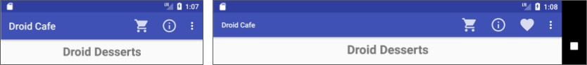

Có bao nhiêu nút hành động sẽ phù hợp với thanh ứng dụng? Nó phụ thuộc vào hướng và kích thước của màn hình thiết bị. Ít nút xuất hiện theo hướng dọc, như được hiển thị ở phía bên trái của hình trên, so với hướng ngang như hiển thị ở phía bên phải của hình trên. Các nút hành động không được chiếm quá một nửa chiều rộng thanh ứng dụng chính.

## Nhiệm vụ 3: Xử lý mục menu đã chọn

Trong tác vụ này, bạn thêm một phương thức để hiển thị thông báo về mục menu nào được nhấn và sử dụng phương thức onOptionsItemSelected() để xác định mục menu nào đã được nhấn.

### 3.1 Tạo phương thức để hiển thị lựa chọn menu

1. Mở **M ainActivity**.
2. Nếu bạn chưa thêm phương pháp sau (trong một bài học khác) để hiển thị thông báo T oast, hãy thêm nó ngay bây giờ. Bạn sẽ sử dụng nó như một hành động để thực hiện cho mỗi lựa chọn menu. (Thông thường, bạn sẽ thực hiện một hành động cho mỗi mục menu như bắt đầu một mục khác Một ctivity, như được hiển thị sau trong bài học này.)

public void displayToast(String message) { Toast.makeText(getApplicationContext(), message,

Toast.LENGTH_SHORT).show(); }

### 3.2 Sử dụng trình xử lý sự kiện onOptionsItemSelected

Phương thức o nOptionsItemSelected() xử lý các lựa chọn từ menu tùy chọn. Bạn sẽ thêm khối trường hợp chuyển đổi để xác định mục menu nào đã được chọn và hành động cần thực hiện.

1. Tìm phương thức o nOptionsItemSelected() do mẫu cung cấp. Phương thức xác định xem một mục menu nhất định có được nhấp vào hay không, bằng cách sử dụng i d của mục menu. Trong ví dụ dưới đây, i d là một ction_order:

|  |
| --- |
| @Override  public boolean onOptionsItemSelected(MenuItem item) {  int id = item.getItemId();  if (id == R.id.action_order) {  trả về true;  }  trả về super.onOptionsItemSelected(item); } |

1. Thay thế câu lệnh gán id i nt và câu lệnh i f bằng khối trường hợp phù thủy sau, đặt e essage thích hợp dựa trên i d của mục menu:

@Override

public boolean onOptionsItemSelected(MenuItem item) {

switch (item.getItemId()) {

Trường hợp R.id.action_order:

displayToast(getString(R.string.action_order_message));

trả về true;

Trường hợp R.id.action_status:

displayToast(getString(R.string.action_status_message));

trả về true;

Trường hợp R.id.action_favorites:

displayToast(getString(R.string.action_favorites_message));

trả về true;

trường hợp R.id.action_contact:

|  |
| --- |
| displayToast(getString(R.string.action_contact_message));  trả về true;  Mặc định:  Không làm gì  }  trả về super.onOptionsItemSelected(item); } |

2. Chạy ứng dụng. Bây giờ bạn sẽ thấy một thông báo T oast khác trên màn hình, như được hiển thị ở phía bên phải của hình bên dưới, dựa trên mục menu bạn chọn.

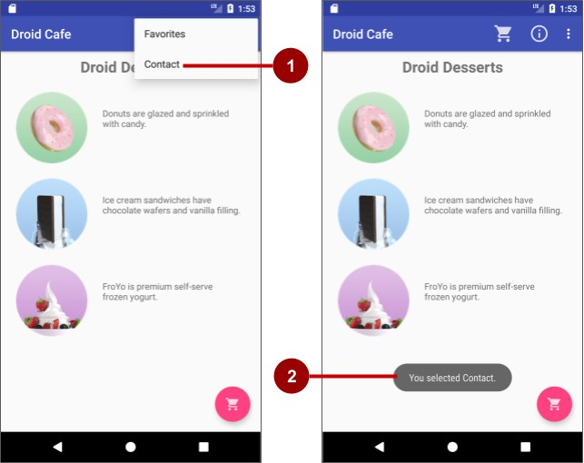

Trong hình trên:

1. Chọn mục **Liên hệ** trong menu tùy chọn.
2. Thông báo T oast xuất hiện.

### 3.3 Bắt đầu một Hoạt động từ một mục menu

Thông thường, bạn sẽ thực hiện một hành động cho mỗi mục menu, chẳng hạn như bắt đầu một mục A khác. Tham chiếu đoạn mã từ tác vụ trước, thay đổi mã cho trường hợp A ction_order thành mã sau, bắt đầu O rderActivity (sử dụng cùng một mã bạn đã sử dụng cho nút hành động nổi trong bài học về cách sử dụng hình ảnh có thể nhấp):

|  |
| --- |
| switch (item.getItemId()) { trường hợp R.id.action_order: Ý định = new Intent(MainActivity.this, OrderActivity.class);  intent.putExtra(EXTRA_MESSAGE, mOrderMessage); startActivity(ý định);  trả về true;  // ... mã cho các trường hợp khác } |

Chạy ứng dụng. Nhấp vào biểu tượng giỏ hàng trên thanh ứng dụng (  **mục O)** sẽ đưa bạn trực tiếp đến màn hình OrderActivity.

**Mã giải pháp nhiệm vụ 3**

Dự án Android Studio: D roidCafeOptions

## Thử thách mã hóa

**Lưu ý:** Tất cả các thử thách mã hóa đều là tùy chọn và không phải là điều kiện tiên quyết cho các bài học sau này.

**Thử thách:** Menu *c ontext* cho phép người dùng thực hiện hành động trên V iew đã chọn. Mặc dù menu tùy chọn trong thanh ứng dụng thường cung cấp các lựa chọn để điều hướng đến *một* hoạt động khác, nhưng bạn sử dụng menu ngữ cảnh để cho phép người dùng sửa đổi V cho *hoạt* động hiện tại.

Cả hai menu đều được mô tả bằng XML, cả hai đều được thổi phồng bằng cách sử dụng M enuInflater, và cả hai đều sử dụng phương thức "trên mục đã chọn" — trong trường hợp này là o nContextItemSelected(). Vì vậy, các kỹ thuật xây dựng và sử dụng hai menu là tương tự nhau.

Menu ngữ cảnh xuất hiện dưới dạng danh sách nổi các mục menu khi người dùng thực hiện chạm và giữ

View, như thể hiện ở phía bên trái của hình bên dưới. Đối với thử thách này, hãy thêm menu ngữ cảnh vào ứng dụng ScrollingText để hiển thị ba tùy chọn: **E dit**, **S hare** và **D elete**, như trong hình bên dưới. Menu xuất hiện khi người dùng thực hiện chạm và giữ trên T extView. Sau đó, ứng dụng sẽ hiển thị thông báo Toast hiển thị tùy chọn menu đã chọn, như được hiển thị ở phía bên phải của hình.

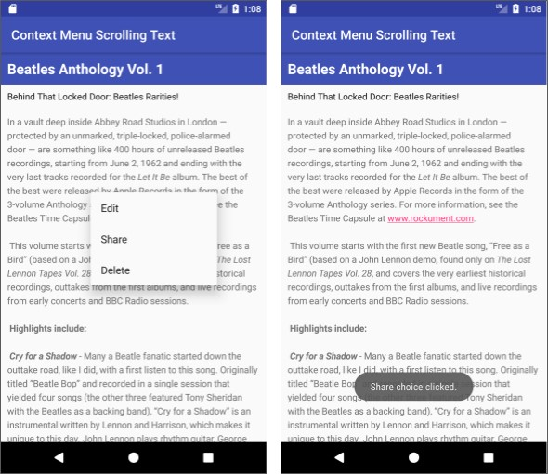

**Gợi ý**

Menu ngữ cảnh tương tự như menu tùy chọn, với hai điểm khác biệt quan trọng:

* Menu ngữ cảnh phải được đăng ký với V iew để menu phồng lên khi chạm và giữ xảy ra trên V iew.
* Mặc dù mã menu tùy chọn được cung cấp bởi mẫu Hoạt động cơ bản, nhưng đối với menu ngữ cảnh, bạn phải tự thêm mã và tài nguyên menu. Để giải quyết thách thức này, hãy làm theo các bước chung sau:

1. Tạo tệp tài nguyên menu XML cho các mục menu.

Nhấp chuột phải vào  **thư mục r es** và chọn **N ew > Thư mục tài nguyên Android**. Chọn **m enu** trong menu thả xuống loại **nguồn điện tử R** và nhấp vào **OK** Sau đó nhấp chuột phải vào thư  **mục m enu** mới , chọn **N ew > Menu tài nguyên file**, nhập tên m **enu_context** và nhấp vào **O K**. Mở **menu_context** và nhập các mục menu như bạn đã làm với menu tùy chọn.

1. Đăng ký V iew vào menu ngữ cảnh bằng phương thức r egisterForContextMenu().

Trong phương thức o nCreate(), đăng ký T extView:

TextView article_text = findViewById(R.id.article); đăng kýForContextMenu(article_text);

1. Triển khai phương thức o nCreateContextMenu() trong mục A để thổi phồng menu.

@Override public void onCreateContextMenu(ContextMenu menu, View v, ContextMenu.ContextMenuInfo menuInfo) {

super.onCreateContextMenu(menu, v, menuInfo);

MenuInflater inflater = getMenuInflater();

inflater.inflate(R.menu.menu_context, menu);

}

1. Triển khai phương thức o nContextItemSelected() trong mục A để xử lý các nhấp chuột vào mục menu. Trong trường hợp này, chỉ cần hiển thị một chiếc T oast với lựa chọn menu.

|  |
| --- |
| @Override boolean công khai onContextItemSelected(MenuItem item) {  switch (item.getItemId()) {  trường hợp R.id.context_edit:  displayToast("Đã nhấp vào lựa chọn chỉnh sửa.");  trả về true;  Trường hợp R.id.context_share:  displayToast("Đã nhấp vào lựa chọn chia sẻ.");  trả về true;  Trường hợp R.id.context_delete:  displayToast("Xóa lựa chọn đã nhấp.");  trả về true;  Mặc định:  trả về super.onContextItemSelected(item);  }  } |

1. Chạy ứng dụng. Nếu bạn chạm và kéo, văn bản sẽ cuộn như trước. Tuy nhiên, nếu bạn nhấn lâu, menu ngữ cảnh sẽ xuất hiện.

**Mã giải pháp thách thức**

Dự án Android Studio: C ontextMenuScrollingText

## Nhiệm vụ 4: Sử dụng hộp thoại để yêu cầu lựa chọn của người dùng

Bạn có thể cung cấp hộp thoại để yêu cầu lựa chọn của người dùng, chẳng hạn như cảnh báo yêu cầu người dùng nhấn vào **O K** hoặc **Hủy .**  D *ialog* là một cửa sổ xuất hiện trên đầu màn hình hoặc lấp đầy màn hình, làm gián đoạn luồng hoạt động.

Ví dụ: hộp thoại cảnh báo có thể yêu cầu người dùng nhấp vào **C liên tục** sau khi đọc hoặc cho người dùng lựa chọn đồng ý với một hành động bằng cách nhấp vào nút tích cực (chẳng hạn như **O K** hoặc **A ccept**) hoặc không đồng ý bằng cách nhấp vào nút phủ định (chẳng hạn như **C ancel** ). Sử dụng lớp con A lertDialog của lớp D ialog để hiển thị hộp thoại tiêu chuẩn cho cảnh báo.

**Mẹo**: Sử dụng hộp thoại một cách tiết kiệm vì chúng làm gián đoạn quy trình làm việc của người dùng. Để biết các phương pháp thiết kế tốt nhất, hãy xem hướng dẫn Thiết kế vật liệu D ialogs. Để biết ví dụ về mã, hãy xem D ialogs trong tài liệu dành cho nhà phát triển Android.

Trong thực tế này, bạn sử dụng B utton để kích hoạt hộp thoại cảnh báo tiêu chuẩn. Trong một ứng dụng trong thế giới thực, bạn có thể kích hoạt hộp thoại cảnh báo dựa trên một số điều kiện hoặc dựa trên việc người dùng nhấn vào thứ gì đó.

### 4.1 Tạo ứng dụng mới để hiển thị hộp thoại cảnh báo

Trong bài tập này, bạn tạo cảnh báo bằng các  **nút O K** và **C ancel**. Cảnh báo được kích hoạt bằng cách người dùng nhấn vào một nút.

1. Tạo một dự án mới có tên là **D ialog For Alert** dựa trên mẫu Hoạt động trống.
2. Mở tệp bố cục ctivity_main.xml để hiển thị trình chỉnh sửa bố cục.
3. Chỉnh sửa phần tử T extView để nói H **ello World! Nhấn để kiểm tra cảnh báo:** thay vì "Hello World!"
4. Thêm một chữ B dưới T extView. (Tùy chọn: Hạn chế nút ở dưới cùng của TextView và các cạnh của bố cục, với lề được đặt thành 8dp.)
5. Đặt văn bản của B utton thành **A lert**.
6. Chuyển sang tab **T ext** và trích xuất các chuỗi văn bản cho T extView và B utton để chuỗi tài nguyên.
7. Thêm thuộc tính ndroid:onClick vào nút để gọi trình xử lý nhấp chuột onClickShowAlert(). Sau khi bạn nhập, trình xử lý nhấp chuột được gạch chân màu đỏ vì nó chưa được tạo.

android:onClick="onClickShowAlert"

Bây giờ bạn có một bố cục tương tự như sau:

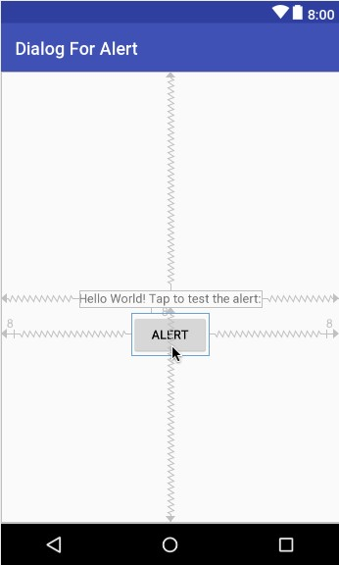

### 4.2 Thêm hộp thoại cảnh báo vào hoạt động chính

Mẫu thiết kế *b uilder* giúp dễ dàng tạo một đối tượng từ một lớp có nhiều thuộc tính bắt buộc và tùy chọn và do đó sẽ yêu cầu rất nhiều tham số để xây dựng. Nếu không có mẫu này, bạn sẽ phải tạo hàm khởi tạo cho sự kết hợp của các thuộc tính bắt buộc và tùy chọn; Với mẫu này, mã dễ đọc và bảo trì hơn. Để biết thêm thông tin về mẫu thiết kế trình tạo, hãy xem Mẫu B uilder.

Lớp builder thường là một lớp thành viên tĩnh của lớp mà nó xây dựng. Sử dụng một lertDialog.Builder để xây dựng một hộp thoại cảnh báo tiêu chuẩn, với s etTitle() để đặt tiêu đề của nó, s etMessage() để đặt thông báo của nó, và setPositiveButton() và s etNegativeButton() để đặt các nút của nó.

Để thực hiện cảnh báo, bạn cần tạo một đối tượng của A lertDialog.Builder. Bạn sẽ thêm trình xử lý nhấp chuột onClickShowAlert() cho **A lert** B utton, làm cho đối tượng này làm thứ tự đầu tiên của công việc. Điều đó có nghĩa là hộp thoại sẽ chỉ được tạo khi người dùng nhấp vào nút A **lert** B. Mặc dù mẫu mã hóa này hợp lý để sử dụng B utton để kiểm tra cảnh báo, nhưng đối với các ứng dụng khác, bạn có thể muốn tạo hộp thoại trong phương thức o nCreate() để mã khác luôn kích hoạt hộp thoại. 1. Mở **M ainActivity** và thêm phần đầu của phương thức o nClickShowAlert():

public void onClickShowAlert(Xem chế độ xem) {

AlertDialog.Builder myAlertBuilder = mới

AlertDialog.Builder(MainActivity.this);

Đặt tiêu đề hộp thoại và thông điệp.

}

Nếu A lertDialog.Builder không được nhận dạng khi bạn nhập nó, hãy nhấp vào biểu tượng bóng đèn màu đỏ và chọn phiên bản thư viện hỗ trợ (**a ndroid.support.v7.app.AlertDialog**) để nhập vào A ctivity của bạn.

1. Thêm mã để đặt tiêu đề và thông báo cho hộp thoại cảnh báo vào o nClickShowAlert() sau nhận xét:

Đặt tiêu đề hộp thoại và thông điệp. myAlertBuilder.setTitle("Cảnh báo"); myAlertBuilder.setMessage("Nhấp vào OK để tiếp tục hoặc Hủy để dừng:");

Thêm các nút hộp thoại.

1. Trích xuất các chuỗi ở trên để chuỗi tài nguyên dưới dạng lert_title và lert_message.
2. Thêm các nút **O K** và **C ancel** vào cảnh báo bằng các phương thức s etPositiveButton() và setNegativeButton():

|  |
| --- |
| Thêm các nút hộp thoại. myAlertBuilder.setPositiveButton("OK", mới  DialogInterface.OnClickListener() {  public void onClick(hộp thoại DialogInterface, int which) {  Người dùng đã nhấp vào nút OK. Toast.makeText(getApplicationContext(), "Nhấn OK",  Toast.LENGTH_SHORT).show();  } }); myAlertBuilder.setNegativeButton("Hủy", DialogInterface.OnClickListener() mới {  public void onClick(hộp thoại DialogInterface, int which) {  Người dùng đã hủy hộp thoại.  Toast.makeText(getApplicationContext(), "Nhấn hủy",  Toast.LENGTH_SHORT).show(); |

}

});

Tạo và hiển thị AlertDialog.

Sau khi người dùng nhấn vào  **nút O K** hoặc **C ancel** trong cảnh báo, bạn có thể lấy lựa chọn của người dùng và sử dụng nó trong mã của mình. Trong ví dụ này, bạn hiển thị thông báo T oast.

1. Trích xuất các chuỗi cho **O K** và **C ancel** để chuỗi tài nguyên dưới dạng o k_button và c ancel_button, đồng thời trích xuất các chuỗi cho các thông điệp T oast.
2. Ở cuối phương thức o nClickShowAlert(), thêm s how(), tạo và sau đó hiển thị hộp thoại cảnh báo:

Tạo và hiển thị AlertDialog. myAlertBuilder.show();

1. Chạy ứng dụng.

Bạn sẽ có thể nhấn vào nút **A lert**, được hiển thị ở phía bên trái của hình bên dưới, để xem hộp thoại cảnh báo, được hiển thị ở giữa hình bên dưới. Hộp thoại hiển thị các nút **O K** và **C ancel** và thông báo T oast xuất hiện cho biết bạn đã nhấn nút nào, như được hiển thị ở phía bên phải của hình bên dưới.



**Mã giải pháp nhiệm vụ 4**

Dự án Android Studio: D ialogForAlert

## Nhiệm vụ 5: Sử dụng bộ chọn cho đầu vào của người dùng

Android cung cấp các hộp thoại sẵn sàng sử dụng, được gọi là *p ickers*, để chọn thời gian hoặc ngày. Bạn có thể sử dụng chúng để đảm bảo rằng người dùng của bạn chọn ngày hoặc giờ hợp lệ được định dạng chính xác và được điều chỉnh theo ngày giờ địa phương của người dùng. Mỗi bộ chọn cung cấp các điều khiển để chọn từng phần của thời gian (giờ, phút, AM/PM) hoặc ngày (tháng, ngày, năm). Bạn có thể đọc tất cả về cách thiết lập bộ chọn trong P ickers.

Trong nhiệm vụ này, bạn sẽ tạo một dự án mới và thêm bộ chọn ngày. Bạn cũng sẽ học cách sử dụng

Fragment, là một hành vi hoặc một phần của giao diện người dùng trong một ctivity A. Nó giống như một kích thước A nhỏ trong phạm vi A chính, với vòng đời riêng của nó và nó được sử dụng để xây dựng một máy hái. Tất cả công việc đã được thực hiện cho bạn. Để tìm hiểu về lớp F ragment, hãy xem F ragments trong Hướng dẫn API.

Một lợi ích của việc sử dụng F ragment cho bộ chọn là bạn có thể tách các phần mã để quản lý ngày và giờ cho các ngôn ngữ khác nhau hiển thị ngày và giờ theo những cách khác nhau. Cách tốt nhất để hiển thị bộ chọn là sử dụng một thực thể của D ialogFragment, là một lớp con của F ragment. DialogFragment hiển thị một cửa sổ hộp thoại nổi trên đầu cửa sổ A ctivity. Trong bài tập này, bạn sẽ thêm F ragment cho hộp thoại bộ chọn và sử dụng D ialogFragment để quản lý vòng đời hộp thoại.

**Mẹo**: Một lợi ích khác của việc sử dụng F ragment cho bộ chọn là bạn có thể triển khai các cấu hình bố cục khác nhau, chẳng hạn như hộp thoại cơ bản trên màn hình có kích thước bằng thiết bị cầm tay hoặc một phần nhúng của bố cục trên màn hình lớn.

### 5.1 Tạo ứng dụng mới để hiển thị bộ chọn ngày

Để bắt đầu tác vụ này, hãy tạo một ứng dụng cung cấp nút B để hiển thị bộ chọn ngày.

1. Tạo một dự án mới có tên P **icker For Date** dựa trên mẫu Hoạt động trống.
2. Mở tệp bố cục ctivity_main.xml để hiển thị trình chỉnh sửa bố cục.
3. Chỉnh sửa văn bản "Hello World!" của phần tử T extView thành **H ello World! Chọn ngày:**.
4. Thêm một chữ B bên dưới T extView. (Tùy chọn: Hạn chế B utton ở dưới cùng của T extView và các cạnh của bố cục, với lề được đặt thành 8dp.)
5. Đặt văn bản của B utton thành **D ate**.
6. Chuyển sang tab **T ext** và trích xuất các chuỗi cho T extView và B utton để chuỗi tài nguyên.
7. Thêm thuộc tính a ndroid:onClick vào nút B để gọi trình xử lý nhấp chuột showDatePicker(). Sau khi nhập, trình xử lý nhấp chuột được gạch chân màu đỏ vì nó chưa được tạo.

android:onClick="showDatePicker"

Bây giờ bạn sẽ có một bố cục tương tự như sau:

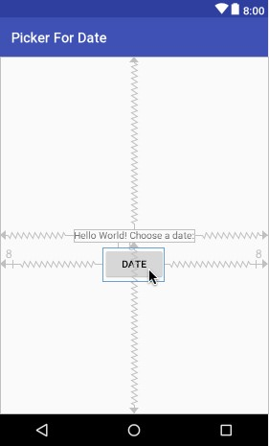

### 5.2 Tạo một mảnh mới cho bộ chọn ngày

Trong bước này, bạn thêm F ragment cho bộ chọn ngày.

1. Mở rộng **pp > java > com.example.android.pickerfordate** và chọn **M ainActivity**.
2. Chọn **F ile > New > Fragment > Fragment (Blank) và** đặt tên cho fragment là **DatePickerFragment**. Xóa cả ba hộp kiểm để bạn không tạo XML bố cục, bao gồm các phương thức fragment factory hoặc bao gồm callback giao diện. Bạn không cần tạo bố cục cho bộ chọn tiêu chuẩn. Nhấp vào F **inish**.
3. Mở **D atePickerFragment** và chỉnh sửa định nghĩa lớp D atePickerFragment để mở rộng DialogFragment và triển khai D atePickerDialog.OnDateSetListener để tạo bộ chọn ngày tiêu chuẩn với trình nghe. Xem P ickers để biết thêm thông tin về cách mở rộng DialogFragment cho bộ chọn ngày:

lớp công cộng DatePickerFragment mở rộng DialogFragment

implements DatePickerHer.OnDateSetListener {

Khi bạn nhập **D ialogFragment** và **D atePickerDialog.OnDateSetListener**, Android Studio sẽ tự động thêm một số câu lệnh i mport vào khối i mport ở trên cùng, bao gồm:

nhập android.app.DatePickerDialog; nhập android.support.v4.app.DialogFragment;

Ngoài ra, biểu tượng bóng đèn màu đỏ xuất hiện ở lề trái sau vài giây.

1. Nhấp vào biểu tượng bóng đèn màu đỏ và chọn **I mplement methods** từ menu bật lên. Một hộp thoại xuất hiện với o nDateSet () đã được chọn và tùy chọn **I nsert @Override** được chọn. Nhấp vào OK để tạo phương thức o nDateSet() trống. Phương thức này sẽ được gọi khi người dùng đặt ngày.

Sau khi thêm phương thức o nDateSet() trống, Android Studio sẽ tự động thêm những điều sau vào khối i mport ở trên cùng:

nhập android.widget.DatePicker;

Các tham số o nDateSet() phải là i nt i, i nt i1 và i nt i2. Thay đổi tên của các tham số này thành tên dễ đọc hơn:

public void onDateSet(DatePicker datePicker,

int năm, int tháng, int ngày)

1. Xóa hàm khởi tạo công khai DatePickerFragment() p ublic rỗng.
2. Thay thế toàn bộ phương thức o nCreateView() bằng o nCreateDialog() trả về D ialog và chú thích o nCreateDialog() bằng @ NonNull để chỉ ra rằng giá trị r eturn D ialog không thể là null. Android Studio hiển thị một bóng đèn màu đỏ bên cạnh phương thức vì nó chưa trả về bất kỳ thứ gì.

@NonNull @Override hộp thoại công khai onCreateDialog(Bundle savedInstanceState) { }

1. Thêm mã sau vào o nCreateDialog() để khởi tạo y ear, m onth và d ay từ

Lịch và trả lại hộp thoại và các giá trị này cho A ctivity. Khi bạn nhập **Calendar.getInstance()**, hãy chỉ định nhập là **ja va.util.Calendar**.

|  |
| --- |
| Sử dụng ngày hiện tại làm ngày mặc định trong bộ chọn. Lịch cuối cùng c = Calendar.getInstance(); int năm = c.get(Lịch.NĂM); int tháng = c.get(Lịch.THÁNG); int ngày = c.get(Calendar.DAY_OF_MONTH);    Tạo một thực thể mới của DatePickerDialog và trả về nó. trả về mới DatePickerDialog(getActivity(), this, year, month, day); |

### 5.4 Sửa đổi hoạt động chính

Mặc dù phần lớn mã trong M ainActivity.java vẫn giữ nguyên, nhưng bạn cần thêm một phương thức tạo một thực thể của F ragmentManager để quản lý F ragment và hiển thị bộ chọn ngày.

1. Mở **M ainActivity**.
2. Thêm trình xử lý howDatePickerDialog()  **cho D ate** B utton. Nó tạo một phiên bản của FragmentManager bằng cách sử dụng g etSupportFragmentManager() để tự động quản lý F ragment và hiển thị bộ chọn. Để biết thêm thông tin về lớp F ragment, hãy xem Phân mảnh.

public void showDatePicker(Chế độ xem xem) {

DialogFragment newFragment = DatePickerFragment() mới;

newFragment.show(getSupportFragmentManager(),"datePicker");

}

1. Trích xuất chuỗi " datePicker" vào tài nguyên chuỗi d atepicker.
2. Chạy ứng dụng. Bạn sẽ thấy bộ chọn ngày sau khi nhấn vào nút **D ate**.



### 5.5 Sử dụng ngày đã chọn

Trong bước này, bạn chuyển ngày trở lại M ainActivity.java và chuyển đổi ngày thành một chuỗi mà bạn có thể hiển thị trong tin nhắn Toast.

1. Mở **M ainActivity** và thêm một phương thức p rocessDatePickerResult() trống lấy năm, m onth và d ay làm đối số:

public void processDatePickerResult(int năm, int tháng, int ngày) { }

1. Thêm mã sau vào phương thức p rocessDatePickerResult() để chuyển đổi m onth, day và y ear thành các chuỗi riêng biệt và nối ba chuỗi bằng dấu gạch chéo cho định dạng ngày của Hoa Kỳ:

Chuỗi month_string = Integer.toString(tháng+1);

Chuỗi day_string = Integer.toString(ngày);

Chuỗi year_string = Integer.toString(năm);

Chuỗi dateMessage = (month_string +

"/" + day_string + "/" + year_string);

Số nguyên thứ m được trả về bởi bộ chọn ngày bắt đầu đếm ở 0 cho tháng Giêng, vì vậy bạn cần thêm 1 vào số đó để hiển thị các tháng bắt đầu từ 1.

1. Thêm thông tin sau sau mã trên để hiển thị thông báo T oast:

Toast.makeText(this, "Date: " + dateMessage,

Toast.LENGTH_SHORT).show();

1. Trích xuất chuỗi mã hóa cứng " Date: " vào một tài nguyên chuỗi có tên d ate.
2. Mở **D atePickerFragment** và thêm thông tin sau vào phương thức o nDateSet() để gọi processDatePickerResult() trong M ainActivity và chuyển cho nó y ear, m onth và d ay:

|  |
| --- |
| @Override trống công khai onDateSet(DatePicker datePicker,  int năm, int tháng, int ngày) { |

Hoạt động MainActivity = (Hoạt động chính) getActivity(); activity.processDatePickerResult(năm, tháng, ngày);

}

Bạn sử dụng g etActivity(), khi được sử dụng trong một fragment F, trả về A ctivity

Fragment hiện được liên kết với. Bạn cần điều này vì bạn không thể gọi một phương thức trong MainActivity mà không có ngữ cảnh của M ainActivity (bạn sẽ phải sử dụng i ntent thay thế, như bạn đã học trong một bài học khác). A ctivity kế thừa ngữ cảnh, vì vậy bạn có thể sử dụng nó làm ngữ cảnh để gọi phương thức (như trong ctivity.processDatePickerResult) .

1. Chạy ứng dụng. Sau khi chọn ngày, ngày xuất hiện trong thông báo T oast như thể hiện ở phía bên phải của hình sau.

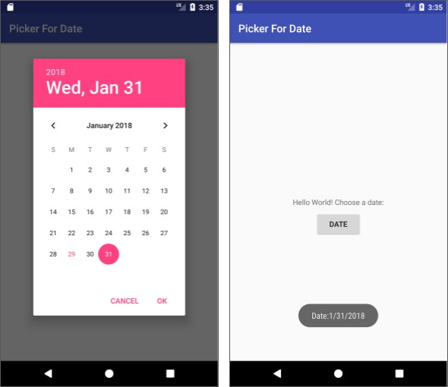

**Mã giải pháp nhiệm vụ 5**

Dự án Android Studio: P ickerForDate

## Thử thách mã hóa 2

**Lưu ý:** Tất cả các thử thách mã hóa đều là tùy chọn và không phải là điều kiện tiên quyết cho các bài học sau này.

**Thử thách:** Tạo một ứng dụng có tên P **icker For Time** triển khai bộ chọn thời gian bằng cách sử dụng cùng một kỹ thuật mà bạn vừa học để thêm bộ chọn ngày. Gợi ý:

* Triển khai T imePickerDialog.OnTimeSetListener để tạo bộ chọn thời gian tiêu chuẩn với trình nghe.
* Thay đổi các tham số của phương thức o nTimeSet() từ i nt i thành i nt hourOfDay và i nt i1 thành int minute.
* Lấy giờ và phút hiện tại từ C alendar:

Lịch cuối cùng c = Calendar.getInstance(); int giờ = c.get(Calendar.HOUR_OF_DAY); int phút = c.get(Calendar.MINUTE);

* Tạo một phương thức p rocessTimePickerResult() tương tự như p rocessDatePickerResult() trong tác vụ trước đó để chuyển đổi các phần tử thời gian thành chuỗi và hiển thị kết quả trong thông báo Toast.

Chạy ứng dụng và nhấp vào nút **T ime** như thể hiện ở phía bên trái của hình bên dưới. Bộ chọn thời gian sẽ xuất hiện, như được hiển thị ở giữa hình. Chọn thời gian và nhấp vào **O K**. Thời gian sẽ xuất hiện trong thông báo Toast ở cuối màn hình, như được hiển thị ở phía bên phải của hình.

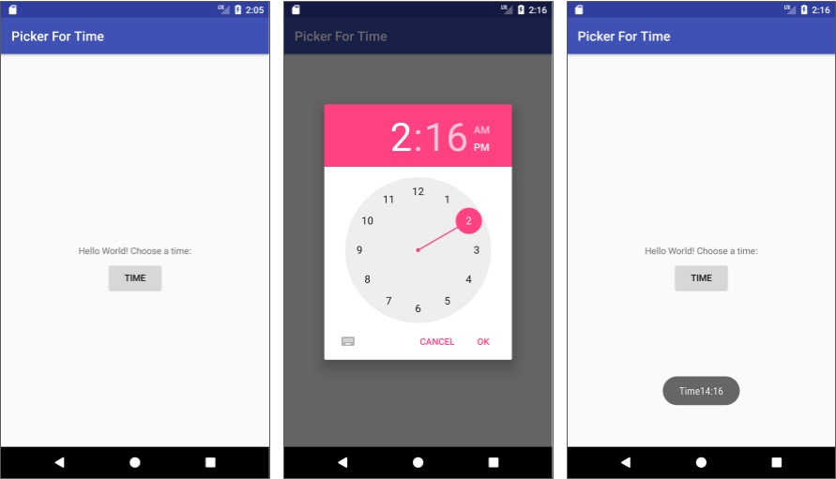

**Mã giải pháp thử thách 2**

Dự án Android Studio: P ickerForTime

## Tóm tắt

Cung cấp menu tùy chọn và thanh ứng dụng:

* Khởi động ứng dụng của bạn hoặc A ctivity với mẫu Hoạt động cơ bản để tự động thiết lập thanh ứng dụng, menu tùy chọn và nút hành động nổi.
* Mẫu thiết lập bố cục C oordinatorLayout với bố cục A ppBarLayout được nhúng.

AppBarLayout giống như một L inearLayout dọc. Nó sử dụng lớp T oolbar trong thư viện hỗ trợ, thay vì A ctionBar gốc, để triển khai thanh ứng dụng.

* Mẫu sửa đổi tệp A ndroidManifest.xml để tệp . MainActivity Một ctivity được đặt để sử dụng chủ đề N oActionBar. Chủ đề này được xác định trong tệp s tyles.xml.
* Mẫu đặt M ainActivity để mở rộng A ppCompatActivity và bắt đầu với phương thức onCreate(), thiết lập chế độ xem nội dung và T oolbar. Sau đó, nó gọi

setSupportActionBar() và chuyển t oolbar cho nó, đặt t oolbar làm thanh ứng dụng cho Hoạt động.

* Xác định các mục menu trong tệp m enu_main.xml. Thuộc tính ndroid:orderInCategory chỉ định thứ tự mà các mục menu xuất hiện trong menu, với số thấp nhất xuất hiện cao hơn trong menu.
* Sử dụng phương thức o nOptionsItemSelected() để xác định mục menu nào đã được nhấn.

Thêm biểu tượng cho mục menu tùy chọn:

* Mở rộng **r es** trong P **roject > ngăn Android** và nhấp chuột phải (hoặc Control và nhấp chuột) thư  **mục có thể rawable**. Chọn **N ew > Image Asset**.
* Chọn **Thanh ction và Mục tab** trong menu thả xuống và thay đổi tên của tệp hình ảnh.
* Nhấp vào hình ảnh clip art để chọn một hình ảnh clip art làm biểu tượng. Chọn một biểu tượng.
* Chọn **H OLO_DARK** từ  **menu thả xuống** T heme.

Hiển thị các mục menu dưới dạng biểu tượng trong thanh ứng dụng:

* Sử dụng thuộc tính a pp:showAsAction trong m enu_main.xml với các giá trị sau.
* "luôn luôn": Luôn xuất hiện trong thanh ứng dụng. (Nếu không có đủ chỗ, nó có thể trùng lặp với các biểu tượng menu khác.)
* "ifRoom": Xuất hiện trong thanh ứng dụng nếu có chỗ.
* "Không bao giờ": Không bao giờ xuất hiện trong thanh ứng dụng; văn bản của nó xuất hiện trong menu tràn.

Sử dụng hộp thoại cảnh báo:

* Sử dụng hộp thoại để yêu cầu lựa chọn của người dùng, chẳng hạn như cảnh báo yêu cầu người dùng nhấn vào **O K** hoặc **Hủy .**  Sử dụng hộp thoại một cách tiết kiệm vì chúng làm gián đoạn quy trình làm việc của người dùng.
* Sử dụng Một lertDialog lớp con của D ialog để hiển thị hộp thoại tiêu chuẩn cho cảnh báo. ● Dùng Một lertDialog.Builder để tạo hộp thoại cảnh báo tiêu chuẩn, với s etTitle() để đặt tiêu đề của nó, setMessage() để đặt thông điệp của nó và s etPositiveButton() và s etNegativeButton() để đặt các nút của nó.

Sử dụng bộ chọn cho đầu vào của người dùng:

* Sử dụng D ialogFragment, một lớp con của F ragment, để tạo một bộ chọn như bộ chọn ngày hoặc bộ chọn thời gian.
* Tạo một D ialogFragment và triển khai D atePickerDialog.OnDateSetListener để tạo một bộ chọn ngày tiêu chuẩn với một trình nghe. Bao gồm o nDateSet() trong F ragment này.
* Thay thế phương thức o nCreateView() bằng o nCreateDialog() trả về D ialog. Khởi tạo ngày cho bộ chọn ngày từ C alendar và trả về hộp thoại và các giá trị này cho

Hoạt động.

* Tạo một phiên bản của F ragmentManager bằng cách sử dụng g etSupportFragmentManager() để quản lý F ragment và hiển thị bộ chọn ngày.

**Khái niệm liên quan**

Tài liệu khái niệm liên quan có trong 4.3: Menu và bộ chọn.

## Tìm hiểu thêm

Tài liệu Android Studio:

* Hướng dẫn sử dụng Android Studio
* Tạo biểu tượng ứng dụng bằng Image Asset Studio

Tài liệu dành cho nhà phát triển Android:

* Thêm thanh ứng dụng
* Menu
* Thanh công cụ
* Thư viện hỗ trợ AppCompat V7
* AppBarLayout
* onOptionsItemSelected()
* Cảnh
* MenuInflater
* registerForContextMenu()
* onCreateContextMenu()
* onContextItemSelected()
* Dialogs
* Hộp thoại cảnh báo
* Hái
* Mảnh
* Đoạn đối thoại
* Trình quản lý mảnh
* Lịch

Thông số kỹ thuật thiết kế vật liệu:

* Lưới bố cục đáp ứng
* Dialogs

Khác:

* Blog dành cho nhà phát triển Android: Thư viện hỗ trợ thiết kế ndroid
* Mẫu xây dựng trong Wikipedia

## Homework

### Xây dựng và chạy ứng dụng

Mở ứng dụng D roidCafeOptions mà bạn đã tạo trong bài học này.

1. Thêm nút Ngày bên dưới tùy chọn phân phối hiển thị bộ chọn ngày.
2. Hiển thị ngày đã chọn của người dùng trong tin nhắn T oast.

### Trả lời những câu hỏi này

#### Câu hỏi 1

Tên của tệp mà bạn tạo các mục menu tùy chọn là gì? Chọn một:

* menu.java
* menu_main.xml
* activity_main.xml
* content_main.xml

#### Câu hỏi 2

Phương pháp nào được gọi khi nhấp vào mục menu tùy chọn? Chọn một:

* onOptionsItemSelected(mục MenuItem)
* onClick(Xem chế độ xem)
* onContextItemSelected()
* onClickShowAlert()

#### Câu hỏi 3

Câu lệnh nào sau đây đặt tiêu đề cho hộp thoại cảnh báo? Chọn một:

* myAlertBuilder.setMessage("Cảnh báo");
* myAlertBuilder.setPositiveButton("Cảnh báo");
* myAlertBuilder.setTitle("Cảnh báo");
* AlertDialog.Builder myAlertBuilder = new AlertDialog.Builder("Cảnh báo");

#### Câu hỏi 4

Bạn tạo D ialogFragment cho bộ chọn ngày ở đâu? Chọn một:

* Trong phương thức o nCreate() trong lưu trữ A ctivity.
* Trong phương thức o nCreateContextMenu() trong F ragment.
* Trong phương thức o nCreateView() trong phần mở rộng của D ialogFragment.
* Trong phương thức o nCreateDialog() trong phần mở rộng của D ialogFragment.

### Gửi ứng dụng của bạn để chấm điểm

#### Hướng dẫn cho người chấm điểm

Kiểm tra xem ứng dụng có các tính năng sau không:

* Bộ chọn ngày được thêm dưới dạng D ialogFragment.
* Nhấp vào nút **D ate** (tham khảo phía bên trái của hình bên dưới) trong O rderActivity sẽ hiển thị bộ chọn ngày (tham khảo trung tâm của hình).
* Nhấp vào nút **OK trong** bộ chọn ngày sẽ hiển thị thông báo T oast trong O rderActivity với ngày đã chọn (tham khảo phía bên phải của hình).

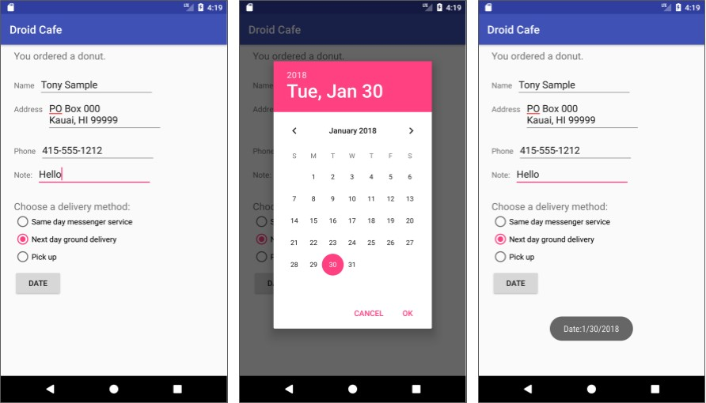

# Bài 4.4: Điều hướng người dùng

## Giới thiệu

Trong giai đoạn đầu phát triển ứng dụng, bạn nên xác định lộ trình bạn muốn người dùng thực hiện ứng dụng của mình để thực hiện từng tác vụ. (Các nhiệm vụ là những thứ như đặt hàng hoặc duyệt nội dung.) Mỗi đường dẫn cho phép người dùng điều hướng qua, vào và ra khỏi các tác vụ và phần nội dung trong ứng dụng.

Trong thực tế này, bạn tìm hiểu cách thêm nút **U p** (mũi tên hướng trái) vào thanh ứng dụng, như hình dưới đây.

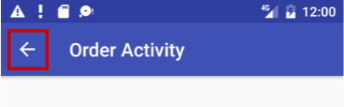

Nút **U p** luôn được sử dụng để điều hướng đến màn hình chính trong hệ thống phân cấp. Nó khác với nút Quay lại (hình tam giác ở cuối màn hình), cung cấp điều hướng đến bất kỳ màn hình nào mà người dùng đã xem lần cuối.

Thực tế này cũng giới thiệu *điều hướng tab*, trong đó các tab xuất hiện trên đầu màn hình, cung cấp điều hướng đến các màn hình khác. Điều hướng tab là một cách phổ biến để tạo điều hướng ngang từ một màn hình con đến màn hình con anh chị em, như thể hiện trong hình bên dưới.

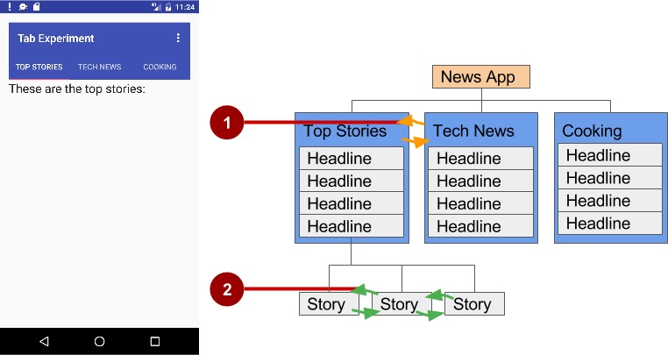

Trong hình trên:

1. Điều hướng ngang từ màn hình danh mục này (**T op Stories**, **T ech News** và **C ooking**) sang màn hình khác
2. Điều hướng ngang từ màn hình câu chuyện này sang màn hình khác

Với các tab, người dùng có thể điều hướng đến và đi từ màn hình anh em mà không cần điều hướng lên màn hình mẹ*.* Các tab cũng có thể cung cấp điều hướng đến và đi từ các câu chuyện, là màn hình anh em trong  **phần mẹ T op Stories**.

Các tab thích hợp nhất cho bốn màn hình anh chị em trở xuống. Để xem một màn hình khác, người dùng có thể nhấn vào một tab hoặc vuốt sang trái hoặc phải.

Những điều bạn nên biết

Bạn sẽ có thể:

* Tạo và chạy ứng dụng trong Android Studio.
* Tạo và chỉnh sửa các thành phần giao diện người dùng bằng trình chỉnh sửa bố cục.
* Chỉnh sửa mã bố cục XML và truy cập các phần tử từ mã Java của bạn.
* Thêm các mục menu và biểu tượng vào menu tùy chọn trong thanh ứng dụng.

### Những gì bạn sẽ học

* Cách thêm nút **U p** vào thanh ứng dụng.
* Cách thiết lập ứng dụng với điều hướng tab và chế độ xem vuốt.

### Bạn sẽ làm gì

* Tiếp tục thêm các tính năng vào dự án Droid Cafe từ thực tế trước đó.
* Cung cấp nút **U p** trong thanh ứng dụng để điều hướng lên biểu tượng A gốc.
* Tạo một ứng dụng mới với các tab để điều hướng Màn hình A ctivity cũng có thể được vuốt.

### Tổng quan về ứng dụng

Trong thực tế trước đây về việc sử dụng menu tùy chọn, bạn đã làm việc trên một ứng dụng có tên là Droid Cafe được tạo bằng cách sử dụng mẫu Basic Activity. Mẫu này cung cấp một thanh ứng dụng ở đầu màn hình. Bạn sẽ tìm hiểu cách thêm  **nút U p** (mũi tên hướng trái) vào thanh ứng dụng để điều hướng lên từ A ctivity thứ hai (O rderActivity) đến A ctivity (M ainActivity) . Điều này sẽ hoàn thành ứng dụng Droid Cafe.

Để bắt đầu dự án từ nơi bạn đã dừng lại trong thực tế trước, hãy tải xuống dự án Android Studio D roidCafeOptions.

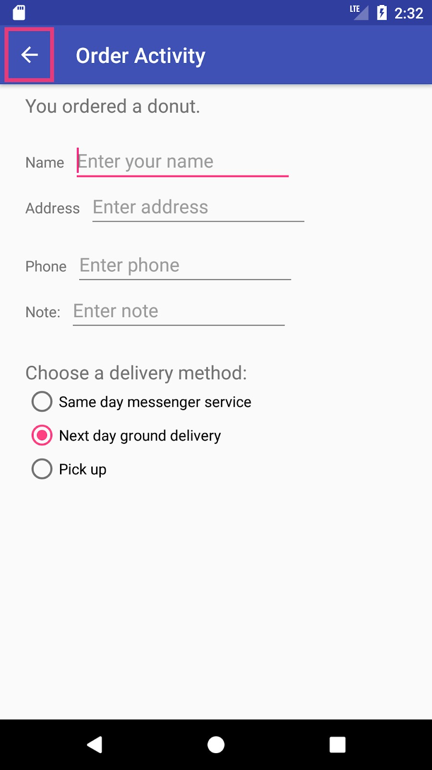

Bạn cũng sẽ tạo một ứng dụng để điều hướng tab hiển thị ba tab bên dưới thanh ứng dụng để điều hướng đến màn hình anh chị em. Khi người dùng nhấn vào một tab, màn hình sẽ hiển thị màn hình nội dung, tùy thuộc vào tab mà người dùng đã nhấn. Người dùng cũng có thể vuốt sang trái và phải để truy cập màn hình nội dung. Các

Lớp ViewPager tự động xử lý thao tác vuốt của người dùng đến màn hình hoặc các phần tử View.

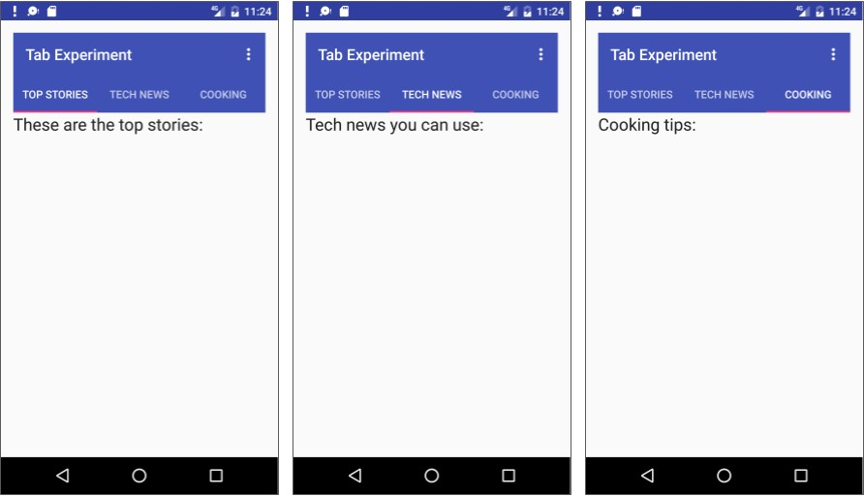

### Nhiệm vụ 1: Thêm nút Lên để điều hướng tổ tiên

Ứng dụng của bạn sẽ giúp người dùng dễ dàng tìm đường quay lại màn hình chính của ứng dụng, thường là màn hình A gốc. Một cách để thực hiện việc này là cung cấp nút **U p** trong thanh ứng dụng cho mỗi Hoạt động là con của A ctivity mẹ.

Nút **U p cung** cấp điều hướng "lên" của tổ tiên, cho phép người dùng chuyển từ trang con sang trang mẹ. Nút **U p** là mũi tên quay mặt trái ở phía bên trái của thanh ứng dụng, như được hiển thị ở phía bên trái của hình bên dưới.

Khi người dùng chạm vào nút **U p,** ứng dụng sẽ điều hướng đến A ctivity mẹ. Sơ đồ ở phía bên phải của hình bên dưới cho thấy cách nút **U p** được sử dụng để điều hướng trong ứng dụng dựa trên các mối quan hệ phân cấp giữa các màn hình.

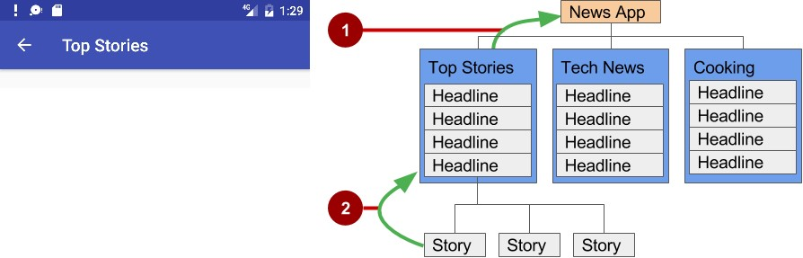

Trong hình trên:

1. Điều hướng từ anh chị em cấp một đến cha mẹ.
2. Điều hướng từ anh chị em cấp hai đến màn hình con cấp một hoạt động như màn hình cha

|  |
| --- |
| **Mẹo:** Nút Quay lại (hình tam giác ở dưới cùng của thiết bị) và nút **U p** trong giao diện người dùng là hai thứ khác nhau:  Nút Quay lại cung cấp điều hướng đến màn hình đã được xem gần đây nhất. Nếu bạn có một số màn hình con mà người dùng có thể điều hướng bằng cách sử dụng mẫu điều hướng bên (như được mô tả trong phần tiếp theo), nút Quay lại sẽ đưa người dùng trở lại màn hình con trước đó, không phải đến màn hình mẹ.  Để cung cấp điều hướng từ màn hình con trở lại màn hình mẹ, hãy sử dụng nút **U p.** Để biết thêm về điều hướng lên, hãy xem P điều hướng lên. |

Như bạn đã học trước đây, khi thêm các hoạt động vào một ứng dụng, bạn có thể thêm điều  **hướng nút U p** vào một ctivity A con, chẳng hạn như O rderActivity bằng cách khai báo cha của ctivity A là M ainActivity trong tệp A ndroidManifest.xml. Bạn cũng có thể đặt thuộc tính ndroid:label cho tiêu đề cho

Màn hình hoạt động, chẳng hạn như "Hoạt động đặt hàng". Làm theo các bước sau:

1. Nếu bạn chưa mở ứng dụng Droid Cafe từ thực tế trước đó, hãy tải xuống dự án Android Studio D roidCafeOptions và mở dự án.
2. Mở **A ndroidManifest.xml** và thay đổi phần tử A ctivity cho O rderActivity thành như sau:

<activity android:name="com.example.android.droidcafeinput.OrderActivity"

|  |
| --- |
| android:label="Hoạt động đặt hàng"  android:parentActivityName=". Hoạt động chính">  <meta-data android:name="android.support.PARENT_ACTIVITY"  android:value=". MainActivity"/> </activity> |

1. Trích xuất giá trị android:label " Hoạt động đặt hàng" vào tài nguyên chuỗi có tên title_activity_order.
2. Chạy ứng dụng.

Màn hình Hoạt động đặt hàng hiện bao gồm nút **U p** (được đánh dấu trong hình bên dưới) trong thanh ứng dụng để điều hướng trở lại A ctivity mẹ.



**Mã giải pháp nhiệm vụ 1**

Dự án Android Studio: D roidCafeOptionsUp

### Nhiệm vụ 2: Sử dụng điều hướng tab với chế độ xem vuốt

Với điều hướng bên, bạn cho phép người dùng đi từ anh chị em này sang anh chị em khác (ở cùng cấp độ trong hệ thống phân cấp nhiều tầng). Ví dụ: nếu ứng dụng của bạn cung cấp một số danh mục tin (chẳng hạn như **T op Stories**, **T ech News** và **C ooking**, như trong hình bên dưới), bạn sẽ muốn cung cấp cho người dùng khả năng điều hướng từ danh mục này sang danh mục tiếp theo mà không cần phải điều hướng trở lại màn hình chính. Một ví dụ khác về điều hướng bên là khả năng vuốt sang trái hoặc phải trong cuộc trò chuyện Gmail để xem cuộc trò chuyện mới hơn hoặc cũ hơn trong cùng một Hộp thư đến.

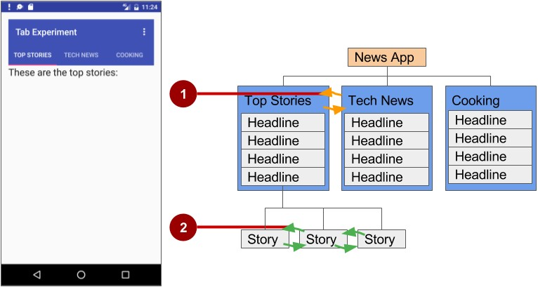

Trong hình trên:

1. Điều hướng ngang từ màn hình danh mục này sang màn hình danh mục khác
2. Điều hướng ngang từ màn hình câu chuyện này sang màn hình câu chuyện khác

Bạn có thể triển khai điều hướng ngang với *t abs* đại diện cho từng màn hình. Các tab xuất hiện trên đầu màn hình, như được hiển thị ở phía bên trái của hình trên, để cung cấp điều hướng đến các màn hình khác. Điều hướng tab là một giải pháp rất phổ biến để điều hướng ngang từ màn hình con này sang màn hình con khác là một *màn hình con* — ở cùng một vị trí trong hệ thống phân cấp và chia sẻ cùng một màn hình mẹ. Điều hướng tab thường được kết hợp với khả năng vuốt màn hình con từ trái sang phải và từ phải sang trái.

Lớp chính được sử dụng để hiển thị các tab là T abLayout trong Thư viện hỗ trợ thiết kế Android. Nó cung cấp một bố cục ngang để hiển thị các tab. Bạn có thể hiển thị các tab bên dưới thanh ứng dụng và sử dụng lớp PagerAdapter để điền các "trang" màn hình bên trong V iewPager. V iewPager là một trình quản lý bố cục cho phép người dùng lật trái và phải qua màn hình. Đây là một mẫu phổ biến để trình bày các màn hình nội dung khác nhau trong A ctivity — sử dụng một *dapter* để lấp đầy màn hình nội dung để hiển thị trong A ctivity và một *trình quản lý l ayout* thay đổi màn hình nội dung tùy thuộc vào tab nào được chọn.

Bạn triển khai P agerAdapter để tạo các màn hình mà chế độ xem hiển thị. V iewPager thường được sử dụng cùng với F ragment. Bằng cách sử dụng F ragment, bạn có một cách thuận tiện để quản lý vòng đời của một "trang" màn hình.

Để sử dụng các lớp trong Thư viện hỗ trợ Android, hãy thêm c om.android.support:design:*x x.xx.x* (trong đó *xx.xx.x* là phiên bản mới nhất) vào  **tệp** b uild.gradle (Mô-đun: ứng dụng).

Sau đây là các bộ điều hợp tiêu chuẩn để sử dụng các mảnh với V iewPager:

* FragmentPagerAdapter: Được thiết kế để điều hướng giữa các màn hình anh em (trang) đại diện cho một số lượng màn hình cố định, nhỏ.
* FragmentStatePagerAdapter: Được thiết kế để phân trang trên một tập hợp các màn hình (trang) mà số lượng màn hình không được xác định. Nó phá hủy từng F ragment khi người dùng điều hướng đến các màn hình khác, giảm thiểu việc sử dụng bộ nhớ. Ứng dụng cho tác vụ này sử dụng

FragmentStatePagerAdapter.

#### 2.1 Tạo dự án và bố cục

1. Tạo dự án mới bằng cách sử dụng mẫu Hoạt động trống. Đặt tên cho ứng dụng **là Thử nghiệm**.
2. Chỉnh sửa tệp **b uild.gradle (Mô-đun: ứng dụng)** và thêm dòng sau vào phần d ependencies cho Thư viện hỗ trợ thiết kế Android mà bạn cần để sử dụng T abLayout:

triển khai 'com.android.support:design:26.1.0'

Nếu Android Studio đề xuất một phiên bản có số cao hơn, hãy chỉnh sửa dòng ở trên để cập nhật phiên bản.

1. Để sử dụng thanh chữ T thay vì thanh ứng dụng và tiêu đề ứng dụng, hãy thêm các thuộc tính sau vào **giá trị r es > > styles.xml** tệp để ẩn thanh ứng dụng và tiêu đề:

|  |
| --- |
| <style name="AppTheme" parent="Theme.AppCompat.Light.DarkActionBar">  <!-- Các thuộc tính kiểu khác -->  <item name="windowActionBar">false</item>  <item name="windowNoTitle">true</item> </style> |

1. Mở **tệp** bố cục ctivity_main.xml và nhấp vào  **tab T ext** để xem mã XML.
2. Thay đổi C onstraintLayout thành **R elativeLayout**, như bạn đã làm trong các bài tập trước.
3. Thêm thuộc tính ndroid:id và ndroid:padding là 1 6dp vào R elativeLayout.
4. Xóa T extView do mẫu cung cấp và thêm T oolbar, T abLayout và ViewPager trong R elativeLayout như được hiển thị trong mã bên dưới.

|  |
| --- |
| <RelativeLayout xmlns:android="http://schemas.android.com/apk/res/android"  xmlns:app="http://schemas.android.com/apk/res-auto"  xmlns:tools="http://schemas.android.com/tools"  android:id="@+id/activity_main"  android:layout_width="match_parent" android:layout_height="match_parent"  android:padding="16dp"  tools:context="com.example.android.tabexperiment.MainActivity">  <android.support.v7.widget.Toolbar  android:id="@+id/thanh công cụ"  android:layout_width="match_parent"  android:layout_height="wrap_content"  android:layout_alignParentTop="đúng"  android:background="?attr/colorPrimary"  android:minHeight="?attr/actionBarSize"  android:theme="@style/ThemeOverlay.AppCompat.Dark.ActionBar"  app:popupTheme="@style/ThemeOverlay.AppCompat.Light"/>  <android.support.design.widget.TabLayout  android:id="@+id/tab_layout" |

*Tác phẩm này được cấp phép theo Giấy phép Quốc tế C reative Commons Attribution 4.0.*

*PDF này là Ảnh chụp nhanh một lần. Xem d eveloper.android.com/courses/fundamentals-training/toc-v2*

Trang 127

android:layout_width="match_parent"

android:layout_height="wrap_content"

android:layout_below="@id/thanh công cụ"

android:background="?attr/colorPrimary"

android:minHeight="?attr/actionBarSize" android:theme="@style/ThemeOverlay.AppCompat.Dark.ActionBar"/>

<android.support.v4.view.ViewPager

android:id="@+id/pager"

android:layout_width="match_parent"

android:layout_height="fill_parent"

android:layout_below="@id/tab_layout"/>

</RelativeLayout>

Khi bạn nhập thuộc tính pp:popupTheme cho T oolbar, pp sẽ có màu đỏ nếu bạn không thêm câu lệnh sau vào R elativeLayout:

<RelativeLayout xmlns:app="http://schemas.android.com/apk/res-auto"

Bạn có thể nhấp vào một pp và nhấn O ption+Enter (hoặc A lt+Enter) và Android Studio sẽ tự động thêm câu lệnh đó.

#### 2.2 Tạo một lớp và bố cục cho mỗi mảnh

Để thêm một mảnh đại diện cho từng màn hình theo thẻ, hãy làm theo các bước sau:

1. Nhấp vào c **om.example.android.tabexperiment** trong ngăn **A ndroid > Project**.
2. Chọn **F ile > New > Fragment > Fragment (Blank).**
3. Đặt tên cho đoạn là **T abFragment1**.
4. Chọn **XML bố cục C reate?** sự quyết định.
5. Thay đổi **Tên bố cục F ragment** cho tệp XML thành **t ab_fragment1**.
6. Xóa các **phương pháp xuất xưởng mảnh bao gồm?** tùy chọn và **tôi bao gồm các lệnh gọi lại giao diện?** sự quyết định. Bạn không cần những phương pháp này.
7. Nhấp vào F **inish**.

Lặp lại các bước trên, sử dụng **T abFragment2** và **T abFragment3** cho Bước 3, và **t ab_fragment2** và t **ab_fragment3** cho Bước 4.

Mỗi mảnh được tạo ra với định nghĩa lớp của nó được đặt để mở rộng F ragment. Ngoài ra, mỗi F *ragment i nup bố* cục liên quan đến màn hình (t ab_fragment1, t ab_fragment2 và t ab_fragment3), sử dụng mẫu thiết kế thổi phồng tài nguyên quen thuộc mà bạn đã học trong chương trước với menu tùy chọn.

Ví dụ: **T abFragment1** trông như sau:

|  |
| --- |
| lớp công cộng TabFragment1 mở rộng Fragment {  TabFragment1() công khai {  Hàm khởi tạo công khai rỗng bắt buộc }    @Override  public View onCreateView(LayoutInflater, vùng chứa ViewGroup,  Gói savedInstanceState) {  Thổi phồng bố cục cho mảnh này.  trả về inflater.inflate(R.layout.tab_fragment1, container, false);  }    } |

#### 2.3 Chỉnh sửa bố cục mảnh

Chỉnh sửa từng tệp XML bố cục F ragment (t ab_fragment1**, t** ab_fragment2 **và t** ab_fragment3**):**

1. Thay đổi F rameLayout thành **R elativeLayout**.
2. Thay đổi văn bản T extView thành **" Đây là những câu chuyện hàng đầu: " và** l ayout_width và layout_height thành **w rap_content**.
3. Đặt giao diện văn bản bằng android:textAppearance="?android:attr/textAppearanceLarge".

Lặp lại các bước ở trên cho mỗi tệp XML bố cục mảnh, nhập văn bản khác nhau cho T extView ở bước 2:

* Văn bản cho T extView trong t ab_fragment2.xml: **" Tin tức công nghệ bạn có thể sử dụng: "**
* Văn bản cho T extView trong t ab_fragment3.xml: **" Mẹo nấu ăn: "**

Kiểm tra từng tệp XML bố cục mảnh. Ví dụ, **t ab_fragment1** sẽ trông như thế này:

|  |
| --- |
| <RelativeLayout xmlns:android="http://schemas.android.com/apk/res/android" xmlns:tools="http://schemas.android.com/tools"  android:layout_width="match_parent"  android:layout_height="match_parent"  tools:context="com.example.android.tabexperiment.TabFragment1">    <Chế độ xem văn bản  android:layout_width="wrap_content"  android:layout_height="wrap_content"  android:text="Đây là những câu chuyện hàng đầu: "  android:textAppearance="?android:attr/textAppearanceLarge"/>  </RelativeLayout> |

4. Trong tệp XML bố cục F ragment **t ab_fragment1**, trích xuất chuỗi cho " Đây là những câu chuyện hàng đầu:" vào tài nguyên chuỗi t ab_1. Làm tương tự cho các dây trong **t ab_fragment2** và **t ab_fragment3**.

#### 2.3 Thêm PagerAdapter

Mẫu trình quản lý bố cục bộ điều hợp cho phép bạn cung cấp các màn hình nội dung khác nhau trong một Hoạt động:

* Sử dụng *một dapter* để lấp đầy màn hình nội dung để hiển thị trong A ctivity.
* Sử dụng trình *quản lý thay* đổi màn hình nội dung tùy thuộc vào tab được chọn. Làm theo các bước sau để thêm lớp P agerAdapter mới vào ứng dụng mở rộng

FragmentStatePagerAdapter và xác định số lượng tab (m NumOfTabs):

1. Nhấp vào c **om.example.android.tabexperiment** trong ngăn **A ndroid > Project**.
2. Chọn **F ile > Lớp Java mới >**.
3. Đặt tên cho lớp **P agerAdapter** và nhập F **ragmentStatePagerAdapter** vào trường Superclass. Mục nhập này thay đổi thành ndroid.support.v4.app.FragmentStatePagerAdapter.
4. Để các tùy chọn **P ublic** và **N one** được chọn và nhấp vào **OK**
5. Mở **P agerAdapter** trong ngăn **P roject > Android**. Một bóng đèn màu đỏ sẽ xuất hiện bên cạnh định nghĩa lớp. Nhấp vào bóng đèn và chọn **I mplement methods**, sau đó nhấp vào **O K** để thực hiện các phương thức g etItem() và g etCount() đã được chọn.
6. Một bóng đèn đỏ khác sẽ xuất hiện bên cạnh định nghĩa lớp. Nhấp vào bóng đèn và chọn **Create constructor matching super**.
7. Thêm một biến thành viên số nguyên m NumOfTabs và thay đổi hàm khởi tạo để sử dụng nó. Bây giờ mã sẽ trông như sau:

|  |
| --- |
| public class PagerAdapter extends FragmentStatePagerAdapter { int mNumOfTabs;    public PagerAdapter(FragmentManager fm, int NumOfTabs) {  siêu (FM);  this.mNumOfTabs = NumOfTabs;  }    /**   * Trả về Fragment được liên kết với một vị trí được chỉ định. * * Vị trí @param   */  @Override  public Fragment getItem(int position) {  trả về null;  }    /**   * Trả về số lượt xem có sẵn. */   @Override  public int getCount() {  trả về 0;  }  } |

Trong khi nhập mã ở trên, Android Studio sẽ tự động nhập những nội dung sau:

nhập android.support.v4.app.Fragment; nhập android.support.v4.app.FragmentManager; nhập android.support.v4.app.FragmentStatePagerAdapter;

Nếu F ragmentManager trong mã có màu đỏ, biểu tượng bóng đèn màu đỏ sẽ xuất hiện khi bạn nhấp vào nó. Nhấp vào biểu tượng bóng đèn và chọn **Nhập lớp**. Các lựa chọn nhập xuất hiện. Chọn **FragmentManager (android.support.v4).**

1. Thay đổi phương thức g etItem() mới được thêm vào thành như sau, sử dụng khối trường hợp phù thủy s để trả về F ragment để hiển thị dựa trên tab được nhấp vào:

@Override

public Fragment getItem(int position) {

công tắc (vị trí) {

trường hợp 0: trả về mới TabFragment1();

trường hợp 1: trả về mới TabFragment2();

trường hợp 2: trả về TabFragment3() mới;

mặc định: trả về null;

}

}

1. Thay đổi phương thức g etCount() mới được thêm vào như sau để trả về số lượng tab:

@Override public int getCount() { return mNumOfTabs;

}

#### 2.4 Thổi phồng thanh công cụ và TabLayout

Vì bạn đang sử dụng các tab nằm gọn bên dưới thanh ứng dụng, bạn đã thiết lập thanh ứng dụng và

Thanh công cụ trong bố cục ctivity_main.xml trong bước đầu tiên của nhiệm vụ này. Bây giờ bạn cần thổi phồng Toolbar (sử dụng cùng một phương pháp được mô tả trong chương trước về menu options) và tạo một thực thể của T abLayout để định vị các tab.

1. Mở **M ainActivity** và thêm mã sau vào bên trong phương thức o nCreate() để thổi phồng Thanh công cụ bằng cách sử dụng s etSupportActionBar():

protected void onCreate(Bundle savedInstanceState) { // ... Mã bên trong phương thức onCreate()

android.support.v7.widget.Toolbar thanh công cụ =

findViewById(R.id.toolbar);

setSupportActionBar (thanh công cụ);

Tạo một phiên bản của bố cục tab từ chế độ xem. }

1. Mở **s trings.xml** và tạo các tài nguyên chuỗi sau:

<string name="tab_label1">Top Stories</string>

<string name="tab_label2">Tin tức công nghệ</string>

<string name="tab_label3">Cooking</string>

1. Ở cuối phương thức o nCreate(), tạo một thực thể của bố cục tab từ tab_layout e lement trong bố cục và đặt văn bản cho mỗi tab bằng cách sử dụng ddTab():

|  |
| --- |
| Tạo một phiên bản của bố cục tab từ chế độ xem. TabLayout tabLayout = findViewById(R.id.tab_layout);  Đặt văn bản cho từng tab.  tabLayout.addTab(tabLayout.newTab().setText(R.string.tab_label1)); tabLayout.addTab(tabLayout.newTab().setText(R.string.tab_label2)); tabLayout.addTab(tabLayout.newTab().setText(R.string.tab_label3)); |

***Khóa học cơ bản về nhà phát triển Android (V2) Đơn vị***

Đặt các tab để lấp đầy toàn bộ bố cục. tabLayout.setTabGravity(TabLayout.GRAVITY_FILL); Sử dụng PagerAdapter để quản lý lượt xem trang trong các mảnh.

#### 2.5 Sử dụng PagerAdapter để quản lý màn hình views

1. Bên dưới mã bạn đã thêm vào phương thức o nCreate() trong tác vụ trước, hãy thêm mã sau để sử dụng P agerAdapter để quản lý chế độ xem màn hình (trang) trong các mảnh:

|  |
| --- |
| Sử dụng PagerAdapter để quản lý lượt xem trang trong các mảnh. Mỗi trang được thể hiện bằng phân đoạn riêng của nó. ViewPager cuối cùng viewPager = findViewById(R.id.pager);  bộ điều hợp PagerAdapter cuối cùng = PagerAdapter mới  (getSupportFragmentManager(), tabLayout.getTabCount());  viewPager.setAdapter (bộ điều hợp); Đặt trình nghe cho các nhấp chuột. |

1. Ở cuối phương thức o nCreate(), hãy đặt trình nghe (T abLayoutOnPageChangeListener) để phát hiện xem một tab có được nhấp vào hay không và tạo phương thức o nTabSelected() để đặt V iewPager thành màn hình tab thích hợp. Mã sẽ trông như sau:

|  |
| --- |
| Đặt trình nghe cho các nhấp chuột. viewPager.addOnPageChangeListener(mới  TabLayout.TabLayoutOnPageChangeListener(tabLayout)); tabLayout.addOnTabSelectedListener(mới  TabLayout.OnTabSelectedListener() { @Override  public void onTabSelected(TabLayout.Tab tab) { viewPager.setCurrentItem(tab.getPosition());  }    @Override  public void onTabUnselected(TabLayout.Tab tab) { } |

*Tác phẩm này được cấp phép theo C reative Commons Attribution 4.0 Giấy phép quốc tế.*

Trang 134

@Override

public void onTabReselected(TabLayout.Tab tab) {

}

});

1. Chạy ứng dụng. Nhấn vào từng tab để xem từng "trang" (màn hình). Bạn cũng có thể vuốt sang trái và phải để truy cập các "trang" khác nhau.

**Mã giải pháp nhiệm vụ 2**

Dự án Android Studio: T abExperiment

### Thử thách mã hóa

**Lưu ý:** Tất cả các thử thách mã hóa đều là tùy chọn và không phải là điều kiện tiên quyết cho các bài học sau này.

**Thử thách:** C tạo lại một ứng dụng mới với ngăn điều hướng. Khi người dùng nhấn vào lựa chọn ngăn điều hướng, hãy đóng ngăn kéo và hiển thị thông báo T oast cho biết lựa chọn nào đã được chọn.

*Ngăn kéo hàng không* là một bảng điều khiển thường hiển thị các tùy chọn điều hướng ở cạnh trái của màn hình, như được hiển thị ở phía bên phải của hình bên dưới. Nó được ẩn hầu hết thời gian, nhưng được tiết lộ khi người dùng vuốt ngón tay từ cạnh trái màn hình hoặc chạm vào biểu tượng điều hướng trên thanh ứng dụng, như được hiển thị ở phía bên trái của hình bên dưới.

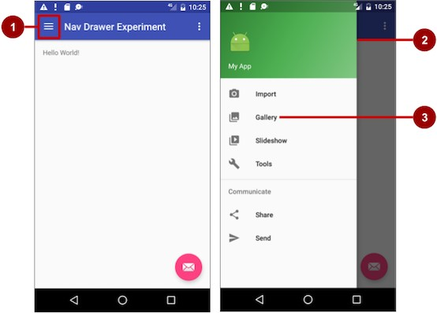

Trong hình trên:

1. Biểu tượng điều hướng trong thanh ứng dụng
2. Ngăn điều hướng
3. Mục menu ngăn điều hướng

Để tạo ngăn điều hướng trong ứng dụng, bạn cần tạo các bố cục sau:

* Một ngăn điều hướng là gốc bố cục A ctivity V iewGroup.
* Một điều hướng V iew cho chính ngăn kéo.
* Bố cục thanh ứng dụng sẽ bao gồm nút biểu tượng điều hướng.
* Bố cục nội dung cho A ctivity hiển thị ngăn điều hướng.
* Bố cục cho tiêu đề ngăn điều hướng. Sau khi tạo bố cục, bạn cần:
* Điền menu ngăn điều hướng với tiêu đề và biểu tượng mục.
* Thiết lập ngăn điều hướng và trình nghe mục trong mã hoạt động.
* Xử lý các lựa chọn mục menu điều hướng.

Để tạo bố cục ngăn điều hướng, hãy sử dụng API D rawerLayout có sẵn trong Thư viện hỗ trợ S. Đối với thông số kỹ thuật thiết kế, hãy làm theo các nguyên tắc thiết kế cho ngăn kéo điều hướng trong hướng dẫn thiết kế Ngăn kéo hàng không N.

Để thêm ngăn điều hướng, hãy sử dụng D rawerLayout làm chế độ xem gốc của bố cục A ctivity của bạn. Bên trong DrawerLayout, thêm một V iew chứa nội dung chính cho màn hình (bố cục chính của bạn khi ngăn kéo bị ẩn) và một V iew khác, thường là N avigationView, chứa nội dung của ngăn điều hướng.

**Mẹo:** Để làm cho bố cục của bạn dễ hiểu hơn, hãy sử dụng thẻ i nclude để bao gồm một bố cục XML trong một bố cục XML khác.

Hình dưới đây là biểu diễn trực quan của bố cục a ctivity_main.xml và bố cục XML mà nó bao gồm:

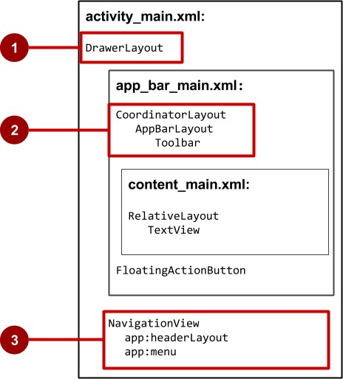

Trong hình trên:

1. DrawerLayout là chế độ xem gốc của bố cục A ctivity.
2. pp_bar_main.xml đi kèm sử dụng C oordinatorLayout làm gốc và xác định bố cục thanh ứng dụng bằng thanh chữ T sẽ bao gồm biểu tượng điều hướng để mở ngăn kéo.
3. N avigationView xác định bố cục ngăn điều hướng và tiêu đề của nó, đồng thời thêm các mục menu vào đó.

**Mã giải pháp thách thức**

Dự án Android Studio: N avDrawerExperiment

### Tóm tắt

Điều hướng thanh ứng dụng:

* Thêm điều hướng nút lên cho một con A ctivity bằng cách khai báo cha A ctivity trong

AndroidManifest.xml tệp.

* Tuyên bố cha mẹ của đứa trẻ Một ctivity trong hoạt động < của đứa trẻ ... </activity> phần:

android:parentActivityName=". Hoạt động chính">

<meta-data android:name="android.support.PARENT_ACTIVITY"

android:value=". Hoạt động chính"/>

Điều hướng tab:

* Tab là một giải pháp tốt cho "điều hướng bên" giữa các chế độ xem anh chị em.
* Lớp chính được sử dụng cho các tab là T abLayout trong Thư viện hỗ trợ thiết kế Android.
* ViewPager là một la Yout Manager cho phép người dùng lật trái và phải qua các trang dữ liệu. ViewPager thường được sử dụng cùng với F ragment.
* Sử dụng một trong hai bộ điều hợp tiêu chuẩn để sử dụng ViewPager : F ragmentPagerAdapter hoặc FragmentStatePagerAdapter.

**Khái niệm liên quan**

Tài liệu khái niệm liên quan có trong 4.4: Điều hướng người dùng.

### Tìm hiểu thêm

Tài liệu dành cho nhà phát triển Android:

* Giao diện người dùng & Điều hướng
* Thiết kế điều hướng hiệu quả
* Triển khai điều hướng hiệu quả
* Tạo chế độ xem vuốt bằng các tab
* Tạo ngăn điều hướng
* Thiết kế điều hướng Quay lại và Lên
* Cung cấp điều hướng Lên
* Triển khai điều hướng hậu duệ
* TabLayout ● Ngăn kéo điều hướng ● Ngăn kéobố cục
* Hỗ trợ thông số kỹ thuật thiết kế vật liệu thư viện:
* Tìm hiểu về điều hướng
* Lưới bố cục đáp ứng

Blog dành cho nhà phát triển Android: Thư viện hỗ trợ thiết kế ndroid

Khác:

* AndroidHive: Một thiết kế vật liệu ndroid làm việc với các tab
* Truiton: Ví dụ về tab ndroid - với Fragments và ViewPager

### Homework

#### Xây dựng và chạy ứng dụng

Tạo một ứng dụng có một ctivity A chính và ít nhất ba con A ctivity khác . Mỗi A ctivity nên có một menu tùy chọn và sử dụng thư viện hỗ trợ ứng dụng v 7 T oolbar làm thanh ứng dụng, như hình dưới đây.

1. Trong A ctivity chính, hãy xây dựng bố cục lưới với hình ảnh do bạn chọn. Ba hình ảnh (d onut_circle.png, f royo_circle.png và i cecream_circle.png) , mà bạn có thể tải xuống, được cung cấp như một phần của ứng dụng DroidCafe.
2. Thay đổi kích thước hình ảnh nếu cần, sao cho ba trong số chúng vừa với chiều ngang trên màn hình trong bố cục lưới.
3. Cho phép mỗi hình ảnh cung cấp điều hướng cho một con A ctivity. Khi người dùng nhấn vào hình ảnh, nó sẽ bắt đầu một con A ctivity. Từ mỗi con A ctivity, người dùng sẽ có thể nhấn vào nút **U p** trong thanh ứng dụng (được đánh dấu trong hình bên dưới) để quay lại A ctivity chính.



#### Trả lời những câu hỏi này

##### Câu hỏi 1

Mẫu nào cung cấp A ctivity với menu tùy chọn và thanh công cụ thư viện hỗ trợ ứng dụng v 7 làm thanh ứng dụng? Chọn một:

* Mẫu Hoạt động trống
* Mẫu Hoạt động cơ bản
* Mẫu Hoạt động ngăn điều hướng
* Hoạt động điều hướng dưới cùng

##### Câu hỏi 2

Bạn cần phụ thuộc nào để sử dụng T abLayout? Chọn một:

* com.android.support:thiết kế
* com.android.support.constraint:bố cục ràng buộc
* Junit:Junit:4.12
* com.android.support.test:người chạy

##### Câu hỏi 3

Bạn định nghĩa mỗi con A ctivity và cha A ctivity ở đâu để cung cấp điều  **hướng U p?** Chọn một:

* Để cung cấp nút **U p** cho màn hình con A ctivity, hãy khai báo cha A ctivity trong phần con A ctivity của tệp ctivity_main.xml.
* Để cung cấp nút **U p** cho màn hình con A ctivity, khai báo cha A ctivity trong tệp bố cục XML "chính" cho màn hình con A ctivity.
* Để cung cấp nút **U p** cho màn hình con A ctivity, khai báo cha A ctivity trong phần con A ctivity của tệp A ndroidManifest.xml.
* Để cung cấp nút **U p** cho màn hình con A ctivity, khai báo cha A ctivity trong phần A ctivity cha của tệp A ndroidManifest.xml.

#### Gửi ứng dụng của bạn để chấm điểm

##### Hướng dẫn cho người chấm điểm

Kiểm tra xem ứng dụng có các tính năng sau không:

* A G ridLayout trong tệp c ontent_main.xml.
* Một phương thức I ntent và s tartActivity() mới cho mỗi phần tử điều hướng trong lưới. ● Một ctivity A riêng biệt cho từng phần tử điều hướng trong lưới.

# Bài 4.5: RecyclerView

## Giới thiệu

Cho phép người dùng hiển thị, cuộn và thao tác danh sách các mục dữ liệu tương tự là một tính năng phổ biến của ứng dụng. Ví dụ về danh sách có thể cuộn bao gồm danh sách liên hệ, danh sách phát, trò chơi đã lưu, thư mục ảnh, từ điển, danh sách mua sắm và chỉ mục tài liệu.

Trong thực tế về chế độ xem cuộn, bạn sử dụng S crollView để cuộn V iew hoặc V iewGroup. S crollView rất dễ sử dụng, nhưng nó không được khuyến khích cho các danh sách dài, có thể cuộn.

RecyclerView là một lớp con của V iewGroup và là một cách tiết kiệm tài nguyên hơn để hiển thị các danh sách có thể cuộn. Thay vì tạo V iew cho mỗi mục có thể hiển thị hoặc không hiển thị trên màn hình, RecyclerView tạo một số mục danh sách giới hạn và sử dụng lại chúng cho nội dung hiển thị.

Trong thực tế này, bạn làm như sau:

* Sử dụng R ecyclerView để hiển thị danh sách có thể cuộn.
* Thêm trình xử lý nhấp chuột vào mỗi mục danh sách.
* Thêm các mục vào danh sách bằng nút hành động fl oating (FAB), nút màu hồng trong ảnh chụp màn hình trong phần tổng quan về ứng dụng. Sử dụng FAB cho hành động chính mà bạn muốn người dùng thực hiện.

### Những điều bạn nên biết

Bạn sẽ có thể:

* Tạo và chạy ứng dụng trong Android Studio.
* Tạo và chỉnh sửa các phần tử giao diện người dùng bằng trình soạn thảo bố cục, nhập trực tiếp mã XML và truy cập các phần tử từ mã Java của bạn.
* Tạo và sử dụng tài nguyên chuỗi.
* Chuyển đổi văn bản trong V iew thành một chuỗi bằng cách sử dụng g etText().
* Thêm trình xử lý o nClick() vào V iew.
* Hiển thị thông báo T oast.

### Những gì bạn sẽ học

* Cách sử dụng lớp R ecyclerView để hiển thị các mục trong danh sách có thể cuộn.
* Cách tự động thêm các mục vào R ecyclerView khi chúng hiển thị thông qua cuộn.
* Cách thực hiện một hành động khi người dùng nhấn vào một mục cụ thể.
* Cách hiển thị FAB và thực hiện một hành động khi người dùng nhấn vào nó.

### Bạn sẽ làm gì

* Tạo một ứng dụng mới sử dụng R ecyclerView để hiển thị danh sách các mục dưới dạng danh sách có thể cuộn và liên kết hành vi nhấp chuột với các mục trong danh sách.
* Sử dụng FAB để cho phép người dùng thêm các mục vào R ecyclerView.

### Tổng quan về ứng dụng

Ứng dụng RecyclerView trình bày cách sử dụng R ecyclerView để hiển thị danh sách dài các từ có thể cuộn được. Bạn tạo tập dữ liệu (các từ), chính R ecyclerView và các hành động mà người dùng có thể thực hiện:

* Chạm vào một từ đánh dấu từ đó đã nhấp vào.
* Nhấn vào nút hành động nổi (FAB) sẽ thêm một từ mới.

Trang 143

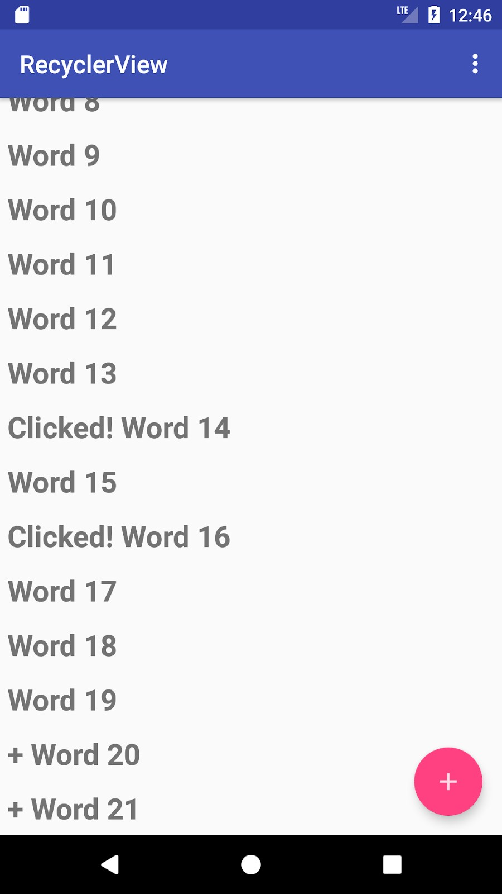

### Nhiệm vụ 1: Tạo dự án và tập dữ liệu mới

Trước khi có thể hiển thị R ecyclerView, bạn cần dữ liệu để hiển thị. Trong nhiệm vụ này, bạn sẽ tạo một dự án mới cho ứng dụng và một tập dữ liệu. Trong một ứng dụng phức tạp hơn, dữ liệu của bạn có thể đến từ bộ nhớ trong (tệp, cơ sở dữ liệu SQLite, tùy chọn đã lưu), từ một ứng dụng khác (Danh bạ, Ảnh) hoặc từ internet (bộ nhớ đám mây, Google Trang tính hoặc bất kỳ nguồn dữ liệu nào có API). Lưu trữ và truy xuất dữ liệu là một chủ đề riêng được đề cập trong chương lưu trữ dữ liệu. Đối với bài tập này, bạn sẽ mô phỏng dữ liệu bằng cách tạo nó trong phương thức o nCreate() của M ainActivity.

#### 1.1. Tạo dự án và bố cục

1. Khởi động Android Studio.
2. Tạo một dự án mới có tên R **ecyclerView**, chọn mẫu **Hoạt động B asic** và tạo tệp bố cục.

Mẫu Hoạt động cơ bản, được giới thiệu trong chương về sử dụng hình ảnh có thể nhấp, cung cấp nút hành động nổi (FAB) và thanh ứng dụng trong bố cục A ctivity (a ctivity_main.xml) và bố cục cho nội dung A ctivity (c ontent_main.xml) .

1. Chạy ứng dụng của bạn. Bạn sẽ thấy tiêu đề ứng dụng RecyclerView và "Hello World" trên màn hình.

Nếu bạn gặp lỗi liên quan đến Gradle, hãy đồng bộ hóa dự án của bạn như mô tả trong phần thực hành cài đặt Android Studio và chạy Hello World.

#### 1.2. Thêm mã để tạo dữ liệu

Trong bước này, bạn tạo một L inkedList gồm 20 chuỗi từ kết thúc bằng số tăng dần, như trong ["Word

1", "Từ 2", "Từ 3", .... ].

1. Mở **M ainActivity** và thêm một biến thành viên riêng cho danh sách liên kết m WordList.

|  |
| --- |
| public class MainActivity extends AppCompatActivity {  riêng tư cuối cùng LinkedList<String> mWordList = mới LinkedList<>();  // ... Phần còn lại của mã MainActivity ... } |

1. Thêm mã trong phương thức o nCreate() điền m WordList bằng các từ:

Đưa dữ liệu ban đầu vào danh sách từ. for (int i = 0; i < 20; i ++) {

mWordList.addLast("Từ " + i); }

Mã nối chuỗi " Word " với giá trị i trong khi tăng giá trị của nó. Đây là tất cả những gì bạn cần làm tập dữ liệu cho bài tập này.

#### 1.3. Thay đổi biểu tượng FAB

Đối với thực tế này, bạn sẽ sử dụng FAB để tạo một từ mới để chèn vào danh sách. Mẫu Basic Activity cung cấp một FAB, nhưng bạn có thể muốn thay đổi biểu tượng của nó. Như bạn đã học trong một bài học khác, bạn có thể chọn một biểu tượng từ tập hợp các biểu tượng trong Android Studio cho FAB. Làm theo các bước sau:

1. Mở rộng **r es** trong P **roject > ngăn Android** và nhấp chuột phải (hoặc Control và nhấp chuột) thư  **mục có thể rawable**.
2. Chọn **N ew > Image Asset**. Hộp thoại Định cấu hình nội dung hình ảnh xuất hiện.
3. Chọn **Thanh ction và Mục tab** trong menu thả xuống ở đầu hộp thoại.
4. Thay đổi **ic _action_name** trong trường **N ame** thành **ic _add_for_fab**.
5. Nhấp vào hình ảnh clip art (logo Android bên cạnh **C lipart:)** để chọn hình ảnh clip art làm biểu tượng. Một trang biểu tượng xuất hiện. Nhấp vào biểu tượng bạn muốn sử dụng cho FAB, chẳng hạn như dấu cộng (+).
6. Chọn **H OLO_DARK** từ menu thả xuống **T heme**. Thao tác này đặt biểu tượng thành màu trắng trên nền tối (hoặc đen). Nhấp vào N **ext**.
7. Nhấp vào **F inish** trong hộp thoại Confirm Icon Path.

**Mẹo**: Để biết mô tả đầy đủ về cách thêm biểu tượng, hãy xem bài viết C chỉnh sửa các biểu tượng ứng dụng bằng Image Asset Studio.

### Nhiệm vụ 2: Tạo RecyclerView

Trong thực tế này, bạn hiển thị dữ liệu trong R ecyclerView. Bạn cần những điều sau:

* Dữ liệu để hiển thị: Sử dụng m WordList.
* R ecyclerView cho danh sách cuộn chứa các mục danh sách.
* Bố cục cho một mục dữ liệu. Tất cả các mục trong danh sách trông giống nhau.
* Trình quản lý bố cục. R ecyclerView.LayoutManager xử lý hệ thống phân cấp và bố cục của các phần tử V iew.R ecyclerView yêu cầu một trình quản lý bố cục rõ ràng để quản lý sự sắp xếp của các mục danh sách có trong đó. Bố cục này có thể là dọc, ngang hoặc lưới. Bạn sẽ sử dụng L inearLayoutManager dọc.
* Một bộ chuyển đổi. R ecyclerView.Adapter kết nối dữ liệu của bạn với R ecyclerView. Nó chuẩn bị dữ liệu trong R ecyclerView.ViewHolder. Bạn sẽ tạo một bộ chuyển đổi chèn vào và cập nhật các từ đã tạo trong chế độ xem của bạn.
* Một V iewHolder. Bên trong bộ điều hợp của mình, bạn sẽ tạo một V iewHolder chứa thông tin V iew để hiển thị một mục từ bố cục của mục.

Sơ đồ dưới đây cho thấy mối quan hệ giữa dữ liệu, bộ điều hợp, V iewHolder và trình quản lý bố cục.

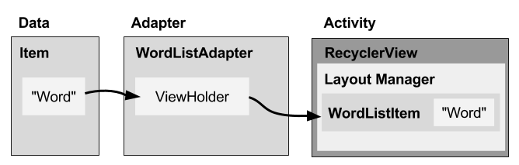

Để thực hiện các phần này, bạn sẽ cần:

1. Thêm phần tử R ecyclerView vào bố cục nội dung M ainActivity XML (c ontent_main.xml) cho ứng dụng RecyclerView.
2. Tạo một tệp bố cục XML (w ordlist_item.xml) cho một mục danh sách, đó là W ordListItem.
3. Tạo bộ điều hợp (W ordListAdapter) với V iewHolder (W ordViewHolder). Thực hiện phương thức lấy dữ liệu, đặt nó vào V iewHolder và cho người quản lý bố cục biết để hiển thị dữ liệu đó.
4. Trong phương thức o nCreate() của M ainActivity, tạo R ecyclerView và khởi tạo nó bằng bộ điều hợp và trình quản lý bố cục tiêu chuẩn.

Hãy làm từng cái một.

#### 2.1. Sửa đổi bố cục trong content_main.xml

Để thêm phần tử R ecyclerView vào bố cục XML, hãy làm theo các bước sau:

1. Mở **c ontent_main.xml** trong ứng dụng RecyclerView của bạn. Nó hiển thị một T extView "Hello World" ở trung tâm của C onstraintLayout.
2. Nhấp vào tab **T ext** để hiển thị mã XML.
3. Thay thế toàn bộ phần tử T extView bằng phần tử sau:

<android.support.v7.widget.RecyclerView

android:id="@+id/recyclerview"

android:layout_width="match_parent"

android:layout_height="match_parent">

</android.support.v7.widget.RecyclerView>

Bạn cần chỉ định đường dẫn đầy đủ (ndroid.support.v7.widget.RecyclerView) , vì RecyclerView là một phần của Thư viện hỗ trợ.

*reative Commons để cập nhật mới nhất.*

#### 2.2. Tạo bố cục cho một mục danh sách

Bộ điều hợp cần bố cục cho một mục trong danh sách. Tất cả các mục đều sử dụng cùng một bố cục. Bạn cần chỉ định bố cục mục danh sách đó trong một tệp tài nguyên bố cục riêng biệt, vì nó được sử dụng bởi bộ điều hợp, tách biệt với R ecyclerView.

Tạo bố cục mục từ đơn giản bằng cách sử dụng L inearLayout dọc với T extView:

1. Nhấp chuột phải vào  **thư mục a pp > res > layout** và chọn **N ew > Layout resource file**.
2. Đặt tên cho tệp **w ordlist_item** và nhấp vào **O K**.
3. Trong tệp bố cục mới, nhấp vào tab **T ext** để hiển thị mã XML.
4. Thay đổi C onstraintLayout đã được tạo với tệp thành L inearLayout với các thuộc tính sau (trích xuất tài nguyên khi bạn tiếp tục):

|  |  |
| --- | --- |
| **Thuộc tính LinearLayout** | **Giá trị** |
| Android:layout_width | "match_parent" |
| Android:layout_height | "wrap_content" |
| Android:Định hướng | "dọc" |
| android:đệm | "6 dtk" |

1. Thêm T extView cho từ vào L inearLayout. Sử dụng w ord làm ID của từ:

|  |  |
| --- | --- |
| **Thuộc tính** | **Giá trị** |
| android:id | "@+id/từ" |
| Android:layout_width | "match_parent" |
| Android:layout_height | "wrap_content" |
| android:kích thước văn bản | "24sp" |
| android:textStyle | "đậm" |

#### 2.3 Tạo kiểu từ các thuộc tính TextView

Bạn có thể sử dụng kiểu để cho phép các phần tử chia sẻ các nhóm thuộc tính hiển thị. Một cách dễ dàng để tạo kiểu là trích xuất kiểu của phần tử giao diện người dùng mà bạn đã tạo. Để trích xuất thông tin kiểu cho w ord T extView trong w ordlist_item.xml:

1. Mở w **ordlist_item.xml** nếu nó chưa mở.
2. Nhấp chuột phải (hoặc Control khi nhấp vào) T extView bạn vừa tạo trong w ordlist_item.xml và chọn **R efactor > Extract > Style**. Hộp thoại **E xtract Android Style** xuất hiện.
3. Đặt tên cho kiểu của bạn **w ord_title** và để tất cả các tùy chọn khác được chọn. Chọn tùy chọn **L aunch 'Sử dụng phong cách nếu có thể**'. Sau đó nhấp vào **OK**
4. Khi được nhắc, hãy áp dụng kiểu cho **Dự án lỗ W**.
5. Tìm và kiểm tra phong cách w ord_title trong **v alues > styles.xml** .
6. Mở lại **w ordlist_item.xml** nếu nó chưa mở. T extView hiện sử dụng kiểu thay cho các thuộc tính tạo kiểu riêng lẻ, như được hiển thị bên dưới.

|  |
| --- |
| <?xml version="1.0" encoding="utf8"?>  <LinearLayout xmlns:android="http://schemas.android.com/apk/res/android"  android:layout_width="match_parent"  android:layout_height="wrap_content"  android:orientation="dọc"  android:padding="6dp">    <Chế độ xem văn bản  android:id="@+id/từ"  style="@style/word_title" />  </LinearLayout> |

#### 2.4. Tạo bộ điều hợp

Android sử dụng bộ điều hợp (từ lớp A dapter) để kết nối dữ liệu với các mục V iew trong danh sách. Có nhiều loại bộ điều hợp khác nhau có sẵn và bạn cũng có thể viết bộ điều hợp tùy chỉnh. Trong nhiệm vụ này, bạn sẽ tạo một bộ điều hợp liên kết danh sách các từ của bạn với các mục danh sách từ V iew.

Để kết nối dữ liệu với các mục V iew, bộ điều hợp cần biết về các mục V iew. Bộ điều hợp sử dụng V iewHolder mô tả mục V iew và vị trí của nó trong R ecyclerView.

Đầu tiên, bạn sẽ xây dựng một bộ điều hợp thu hẹp khoảng cách giữa dữ liệu trong danh sách từ của bạn và

RecyclerView hiển thị:

1. Nhấp chuột phải vào **ja va/com.android.example.recyclerview** và chọn **N ew > Java Class**.
2. Đặt tên cho lớp **W ordListAdapter**.
3. Cung cấp cho W ordListAdapter chữ ký sau:

lớp công cộng WordListAdapter mở rộng

RecyclerView.Adapter<WordListAdapter.WordViewHolder> {}

W ordListAdapter mở rộng bộ điều hợp chung cho R ecyclerView để sử dụng giá đỡ V iew dành riêng cho ứng dụng của bạn và được xác định bên trong W ordListAdapter. W ordViewHolder hiển thị lỗi vì bạn chưa định nghĩa lỗi đó.

1. Bấm vào khai báo lớp (**W ordListAdapter**) , sau đó bấm vào bóng đèn màu đỏ ở phía bên trái của ngăn. Chọn **phương pháp tôi mplement**.

Một hộp thoại xuất hiện yêu cầu bạn chọn phương pháp để thực hiện. Chọn cả ba phương pháp và nhấp vào **OK**

Android Studio tạo trình giữ chỗ trống cho tất cả các phương thức. Lưu ý cách onCreateViewHolder và o nBindViewHolder đều tham chiếu đến W ordViewHolder, chưa được triển khai.

#### 2.5 Tạo ViewHolder cho bộ điều hợp

Để tạo V iewHolder, hãy làm theo các bước sau:

1. Bên trong lớp W ordListAdapter, thêm một lớp bên trong W ordViewHolder mới với chữ ký này:

lớp WordViewHolder mở rộng RecyclerView.ViewHolder {}

Bạn sẽ thấy lỗi về một hàm khởi tạo mặc định bị thiếu. Bạn có thể xem chi tiết về lỗi bằng cách di con trỏ chuột qua mã được gạch chân màu đỏ hoặc trên bất kỳ đường ngang màu đỏ nào trên lề bên phải của ngăn trình chỉnh sửa.

1. Thêm các biến vào lớp bên trong W ordViewHolder cho T extView và bộ điều hợp:

công khai cuối cùng TextView wordItemView; cuối cùng WordListAdapter mAdapter;

1. Trong lớp bên trong W ordViewHolder, thêm một hàm khởi tạo khởi tạo V iewHolder TextView từ tài nguyên XML w ord và thiết lập bộ điều hợp của nó:

|  |
| --- |
| public WordViewHolder(View itemView, bộ điều hợp WordListAdapter) { super(itemView);  wordItemView = itemView.findViewById(R.id.word);  this.mAdapter = bộ chuyển đổi; } |

1. Chạy ứng dụng của bạn để đảm bảo rằng bạn không có lỗi. Bạn sẽ vẫn chỉ thấy một chế độ xem trống.
2. Nhấp vào tab **L ogcat** để xem ngăn **L ogcat** và lưu ý E / RecyclerView: Không có bộ chuyển đổi được đính kèm; bỏ qua cảnh báo bố cục. Bạn sẽ gắn bộ chuyển đổi vào R ecyclerView trong một bước khác.

#### 2.6 Lưu trữ dữ liệu của bạn trong bộ điều hợp

Bạn cần giữ dữ liệu của mình trong bộ điều hợp và W ordListAdapter cần một hàm khởi tạo khởi tạo danh sách từ dữ liệu. Làm theo các bước sau:

1. Để giữ dữ liệu của bạn trong bộ điều hợp, hãy tạo một danh sách liên kết riêng tư của các chuỗi trong W ordListAdapter và gọi nó là m WordList.

riêng tư cuối cùng LinkedList<String> mWordList;

1. Bây giờ bạn có thể điền vào phương thức g etItemCount() để trả về kích thước của m WordList:

@Override

public int getItemCount() { return mWordList.size();

}

1. WordListAdapter cần một hàm khởi tạo để khởi tạo danh sách từ dữ liệu. Để tạo View cho một mục danh sách, W ordListAdapter cần thổi phồng XML cho một mục danh sách. Bạn sử dụng máy *bơm hơi bố cục* f hoặc công việc đó. L ayoutInflator đọc mô tả XML bố cục và chuyển đổi nó thành các mục V iew tương ứng. Bắt đầu bằng cách tạo một biến thành viên cho inflater trong WordListAdapter:

LayoutInflater riêng mInflater;

*Tác phẩm này được cấp phép theo C reative Commons Attribution 4.0 Giấy phép quốc tế.*

Trang 153

1. Triển khai hàm khởi tạo cho W ordListAdapter. Hàm khởi tạo cần có tham số ngữ cảnh và danh sách các từ được liên kết với dữ liệu của ứng dụng. Phương thức cần khởi tạo một LayoutInflator cho m Inflater và đặt m WordList thành dữ liệu được truyền vào:

|  |
| --- |
| public WordListAdapter(Ngữ cảnh ngữ cảnh,  LinkedList<String> wordList) {  mInflater = LayoutInflater.from(ngữ cảnh);  this.mWordList = danh sách từ; } |

1. Điền vào phương thức o nCreateViewHolder() bằng mã sau:

|  |
| --- |
| @Override  WordViewHolder công khai trên CreateViewHolder(Cha mẹ ViewGroup,  int viewType) { Xem mItemView = mInflater.inflate(R.layout.wordlist_item,  cha mẹ, sai);  trả về WordViewHolder mới(mItemView, this); } |

Phương thức o nCreateViewHolder() tương tự như phương thức o nCreate(). Nó thổi phồng bố cục mục và trả về V iewHolder với bố cục và bộ điều hợp.

1. Điền vào phương thức o nBindViewHolder() bằng mã bên dưới:

|  |
| --- |
| @Override  public void onBindViewHolder(người giữ WordViewHolder, vị trí int) {  Chuỗi mCurrent = mWordList.get(position);  holder.wordItemView.setText(mCurrent); } |

Phương thức o nBindViewHolder() kết nối dữ liệu của bạn với trình giữ chế độ xem.

1. Chạy ứng dụng của bạn để đảm bảo không có lỗi.

#### 2.7. Tạo RecyclerView trong hoạt động

Bây giờ bạn đã có một bộ chuyển đổi với V iewHolder, cuối cùng bạn có thể tạo R ecyclerView và kết nối tất cả các phần để hiển thị dữ liệu của mình.

1. Mở **M ainActivity**.
2. Thêm các biến thành viên cho R ecyclerView và bộ điều hợp.

RecyclerView riêng mRecyclerView; WordListAdapter mAdapter riêng;

1. Trong phương thức o nCreate() của M ainActivity, hãy thêm mã sau để tạo

RecyclerView và kết nối nó với bộ điều hợp và dữ liệu. Các nhận xét giải thích từng dòng. Bạn phải chèn mã này *sau khi* khởi tạo Word List.

|  |
| --- |
| Nhận xử lý RecyclerView.  mRecyclerView = findViewById(R.id.recyclerview);  Tạo một bộ điều hợp và cung cấp dữ liệu sẽ được hiển thị.  mAdapter = WordListAdapter mới (này, mWordList); Kết nối bộ điều hợp với RecyclerView.  mRecyclerView.setAdapter (mAdapter);  Cung cấp cho RecyclerView một trình quản lý bố cục mặc định.  mRecyclerView.setLayoutManager(LinearLayoutManager mới(này)); |

1. Chạy ứng dụng của bạn.

Bạn sẽ thấy danh sách các từ của mình được hiển thị và bạn có thể cuộn danh sách.

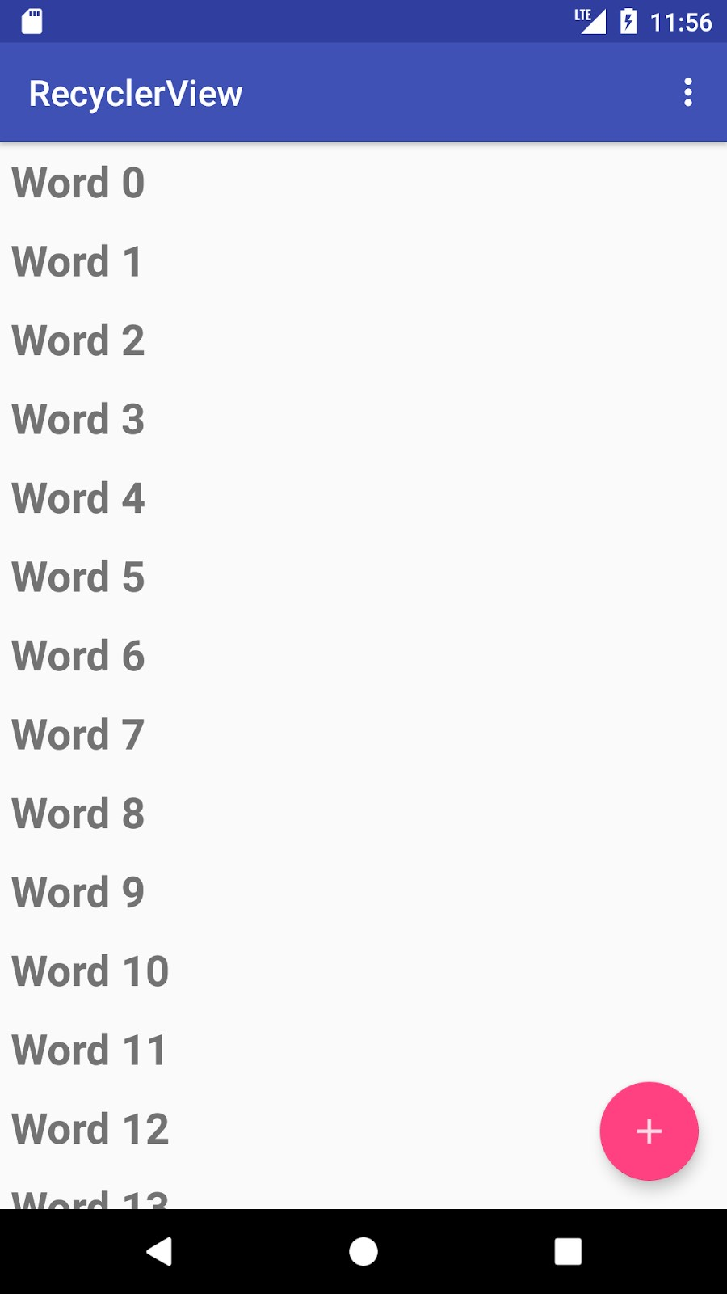

### Nhiệm vụ 3: Làm cho danh sách tương tác

Nhìn vào danh sách các mục rất thú vị, nhưng sẽ thú vị và hữu ích hơn rất nhiều nếu người dùng của bạn có thể tương tác với chúng. Để xem R ecyclerView có thể phản hồi như thế nào với đầu vào của người dùng, bạn sẽ đính kèm một trình xử lý nhấp chuột vào mỗi mục. Khi mục được nhấn, trình xử lý nhấp chuột sẽ được thực thi và văn bản của mục đó sẽ thay đổi.

Danh sách các mục mà R ecyclerView hiển thị cũng có thể được sửa đổi động — nó không nhất thiết phải là danh sách tĩnh. Có một số cách để thêm các hành vi bổ sung. Một là sử dụng nút hành động nổi (FAB). Ví dụ: trong Gmail, FAB được sử dụng để soạn một email mới. Đối với thực tế này, bạn sẽ tạo một từ mới để chèn vào danh sách. Để có một ứng dụng hữu ích hơn, bạn sẽ nhận được dữ liệu từ người dùng của mình.

#### 3.1. Làm cho các mục phản hồi các nhấp chuột

1. Mở trong **ordListAdapter**.
2. Thay đổi chữ ký lớp W ordViewHolder để triển khai V iew.onClickListener:

lớp WordViewHolder mở rộng RecyclerView.ViewHolder triển khai View.OnClickListener {

1. Nhấp vào tiêu đề lớp và trên bóng đèn màu đỏ để thực hiện sơ khai cho các phương thức bắt buộc, trong trường hợp này chỉ là phương thức o nClick().
2. Thêm mã sau vào phần thân của phương thức o nClick().

|  |
| --- |
| Nhận vị trí của mục đã được nhấp.  int mPosition = getLayoutPosition();  Sử dụng nó để truy cập mục bị ảnh hưởng trong mWordList.  Phần tử chuỗi = mWordList.get(mPosition); Thay đổi từ trong mWordList.  mWordList.set(mPosition, "Đã bấp! " + phần tử);  Thông báo cho bộ điều hợp rằng dữ liệu đã thay đổi để có thể  cập nhật RecyclerView để hiển thị dữ liệu.  mAdapter.notifyDataSetChanged(); |

1. Kết nối o nClickListener với V iew. Thêm mã này vào hàm khởi tạo W ordViewHolder (bên dưới dòng t his.mAdapter = adapter):

itemView.setOnClickListener(cái này);

***Khóa học cơ bản về nhà phát triển Android (V2) Đơn vị***

1. Chạy ứng dụng của bạn. Nhấp vào các mục để xem văn bản thay đổi.

#### 3.2. Thêm hành vi vào FAB

Trong nhiệm vụ này, bạn sẽ thực hiện một hành động cho FAB để:

* Thêm một từ vào cuối danh sách từ.
* Thông báo cho bộ điều hợp rằng dữ liệu đã thay đổi.
* Cuộn đến mục được chèn.

Làm theo các bước sau:

1. Mở **M ainActivity**. Phương thức o nCreate() đặt một O nClickListener() thành

FloatingActionButton với phương thức o nClick() để thực hiện một hành động. Thay đổi phương thức onClick() thành như sau:

|  |
| --- |
| @Override  public void onClick(Xem chế độ xem) {  int wordListSize = mWordList.size();  Thêm một từ mới vào wordList.  mWordList.addLast("+ Word" + wordListSize);  Thông báo cho bộ điều hợp rằng dữ liệu đã thay đổi.  mRecyclerView.getAdapter().notifyItemInserted(wordListSize);  Cuộn xuống dưới cùng.  mRecyclerView.smoothScrollToPosition(wordListSize); } |

1. Chạy ứng dụng.
2. Cuộn danh sách các từ và nhấp vào mục.
3. Thêm các mục bằng cách nhấp vào FAB.

*Tác phẩm này được cấp phép theo Giấy phép Quốc tế C reative Commons Attribution 4.0.*

*PDF này là Ảnh chụp nhanh một lần. Xem d eveloper.android.com/courses/fundamentals-training/toc-v2*

Trang 158



Điều gì xảy ra nếu bạn xoay màn hình? Bạn sẽ học trong bài học sau cách giữ nguyên trạng thái của ứng dụng khi xoay màn hình.

**Mã giải pháp**

Dự án Android Studio: R ecyclerView

### Thách thức về mã hóa

**Lưu ý:** Tất cả các thử thách mã hóa đều là tùy chọn và không phải là điều kiện tiên quyết cho các bài học sau này.

**Thử thách 1:** C treo menu tùy chọn để chỉ hiển thị một tùy chọn: **R eset**. Tùy chọn này sẽ trả lại danh sách các từ về trạng thái ban đầu, không có gì được nhấp vào và không có từ bổ sung.

**Thử thách 2:** C tạo ra một trình nghe nhấp chuột cho từng mục trong danh sách rất dễ dàng, nhưng nó có thể ảnh hưởng đến hiệu suất của ứng dụng nếu bạn có nhiều dữ liệu. Nghiên cứu cách bạn có thể thực hiện điều này hiệu quả hơn. Đây là một thử thách nâng cao. Bắt đầu bằng cách suy nghĩ về nó theo khái niệm, và sau đó tìm kiếm một ví dụ triển khai.

### Tóm tắt

* RecyclerView là một cách tiết kiệm tài nguyên để hiển thị danh sách các mặt hàng có thể cuộn.
* Để tạo V iew cho mỗi mục danh sách, bộ điều hợp tăng tài nguyên bố cục XML cho mục danh sách bằng L ayoutInflator.
* LinearLayoutManager là một trình quản lý bố cục R ecyclerView hiển thị các mục trong danh sách cuộn dọc hoặc ngang.
* GridLayoutManager là một trình quản lý bố cục R ecyclerView hiển thị các mục trong lưới
* StaggeredGridLayoutManager là một trình quản lý bố cục R ecyclerView hiển thị các mục trong lưới so le.
* Sử dụng R ecyclerView.Adapter để kết nối dữ liệu của bạn với R ecyclerView. Nó chuẩn bị dữ liệu trong R ecyclerView.ViewHolder mà d mô tả một mục V iew và vị trí của nó trong

RecyclerView (bằng tiếng Anh).

* Triển khai V iew.onClickListener để phát hiện các cú nhấp chuột trong R ecyclerView.

**Khái niệm liên quan**

Tài liệu khái niệm liên quan là 4.5: RecyclerView.

### Tìm hiểu thêm

Tài liệu Android Studio:

* Hướng dẫn sử dụng Android Studio
* Tạo biểu tượng ứng dụng bằng Image Asset Studio

Tài liệu dành cho nhà phát triển Android:

* Người tái chếView
* Bố cụcMáy bơm hơi
* RecyclerView.LayoutManager
* Trình quản lý bố cục tuyến tính
* Trình quản lý bố cục lưới
* Trình quản lý StaggeredGridLayoutManager
* Bố cục điều phối viên
* ConstraintLayout
* RecyclerView.Adapter
* RecyclerView.ViewHolder
* View.onClickListener
* Tạo danh sách bằng R ecyclerView

Video:

* RecyclerView Hoạt ảnh và hậu trường (Hội nghị thượng đỉnh nhà phát triển Android 2015)

### Homework

#### Xây dựng và chạy ứng dụng

Tạo một ứng dụng sử dụng R ecyclerView để hiển thị danh sách các công thức nấu ăn. Mỗi mục trong danh sách phải hiển thị tên của công thức với một mô tả ngắn. Khi người dùng nhấn vào một công thức (một mục trong danh sách), hãy bắt đầu một

Hoạt động hiển thị toàn bộ văn bản công thức.

* Sử dụng các phần tử và kiểu dáng T extView riêng biệt cho tên và mô tả công thức.
* Bạn có thể sử dụng văn bản giữ chỗ cho các công thức nấu ăn đầy đủ.
* Như một tùy chọn, hãy thêm hình ảnh cho món ăn đã hoàn thành vào mỗi công thức.
* Nhấp vào nút **U p** sẽ đưa người dùng trở lại danh sách công thức nấu ăn.

Ảnh chụp màn hình bên dưới cho thấy một ví dụ để triển khai đơn giản. Ứng dụng của bạn có thể trông rất khác, miễn là nó có chức năng cần thiết.

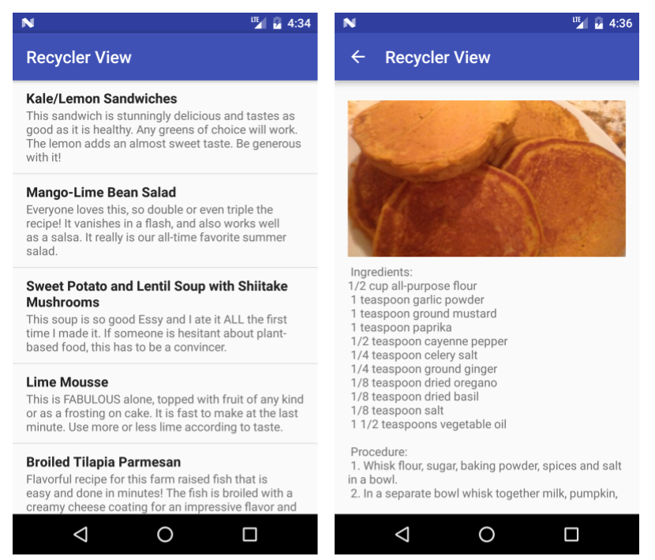

#### Trả lời những câu hỏi này

##### Câu hỏi 1

Câu nào sau đây về RecyclerView là f *alse*? Chọn một.

* R ecyclerView là một cách tiết kiệm tài nguyên hơn để hiển thị các danh sách có thể cuộn.
* Bạn chỉ cần cung cấp bố cục cho một mục trong danh sách.
* Tất cả các mục trong danh sách trông giống nhau.
* Bạn không cần trình quản lý bố cục với R ecyclerView để xử lý hệ thống phân cấp và bố cục của các phần tử V iew.

##### Câu hỏi 2

Thành phần nào sau đây là thành phần chính mà bạn cần cung cấp cho bộ chuyển đổi một mục V iew và vị trí của nó trong R ecyclerView? Chọn một.

* Người tái chếView
* RecyclerView.Adapter
* RecyclerView.ViewHolder
* Hoạt động AppCompatActivity

##### Câu hỏi 3

Bạn cần triển khai giao diện nào để lắng nghe và phản hồi các nhấp chuột của người dùng trong một

RecyclerView? Chọn một.

* View.onClickListener
* RecyclerView.Adapter
* RecyclerView.ViewHolder
* View.OnKeyListener

#### Gửi ứng dụng của bạn để chấm điểm

##### Hướng dẫn cho người chấm điểm

Kiểm tra xem ứng dụng có các tính năng sau không:

* Triển khai R ecyclerView hiển thị danh sách tiêu đề công thức và mô tả ngắn có thể cuộn được.
* Mã mở rộng hoặc triển khai R ecyclerView, R ecyclerView.Adapter,

RecyclerView.ViewHolder và V iew. OnClickListener.

* Nhấp vào một mục danh sách sẽ bắt đầu một biểu tượng A hiển thị công thức đầy đủ.
* Tệp A ndroidManifest.xml xác định mối quan hệ cha để nhấp vào nút **U p trong** chế độ xem công thức sẽ quay lại danh sách các công thức nấu ăn.
* ViewHolder chứa một bố cục với hai phần tử T extView; ví dụ: một L inearLayout với hai phần tử T extView.

# Bài 5.1: Nội dung vẽ, kiểu và chủ đề

## Giới thiệu

Trong chương này, bạn sẽ tìm hiểu cách áp dụng các kiểu phổ biến cho chế độ xem, sử dụng tài nguyên có thể vẽ và áp dụng chủ đề cho ứng dụng của mình. Những phương pháp này làm giảm mã của bạn và làm cho mã của bạn dễ đọc và bảo trì hơn.

### Những điều bạn nên biết

Bạn sẽ có thể:

* Tạo và chạy ứng dụng trong Android Studio.

***Khóa học cơ bản về nhà phát triển Android (V2) Đơn vị***

* Tạo và chỉnh sửa các thành phần giao diện người dùng bằng trình chỉnh sửa bố cục.
* Chỉnh sửa mã bố cục XML và truy cập các phần tử từ mã Java của bạn.
* Trích xuất các chuỗi được mã hóa cứng vào tài nguyên chuỗi.
* Trích xuất các thứ nguyên được mã hóa cứng vào tài nguyên thứ nguyên.
* Thêm các mục menu và biểu tượng vào menu tùy chọn trong thanh ứng dụng.
* Tạo trình xử lý nhấp chuột cho nhấp chuột B.
* Hiển thị thông báo T oast.
* Truyền dữ liệu từ một ctivity A sang một ctivity khác bằng cách sử dụng I ntent.

### Những gì bạn sẽ học

Bạn sẽ học cách:

* Xác định tài nguyên style.
* Áp dụng kiểu cho Chế độ xem.
* Áp dụng chủ đề cho A ctivity hoặc ứng dụng trong XML và theo chương trình.
* Sử dụng D tài nguyên có thể thô.

### Bạn sẽ làm gì

* Tạo một ứng dụng mới và thêm các phần tử B utton và T extView vào bố cục.
* Tạo các tài nguyên có thể thô D trong XML và sử dụng chúng làm nền cho các phần tử B utton của bạn.
* Áp dụng kiểu cho các thành phần giao diện người dùng.
* Thêm một mục menu thay đổi chủ đề của ứng dụng thành "chế độ ban đêm" có độ tương phản thấp.

## Tổng quan về ứng dụng

Ứng dụng Scorekeeper bao gồm hai bộ phần tử B utton và hai phần tử T extView, được sử dụng để theo dõi điểm số cho bất kỳ trò chơi dựa trên điểm nào với hai người chơi.

*Tác phẩm này được cấp phép theo C reative Commons Attribution 4.0 Giấy phép quốc tế.*

Trang 165

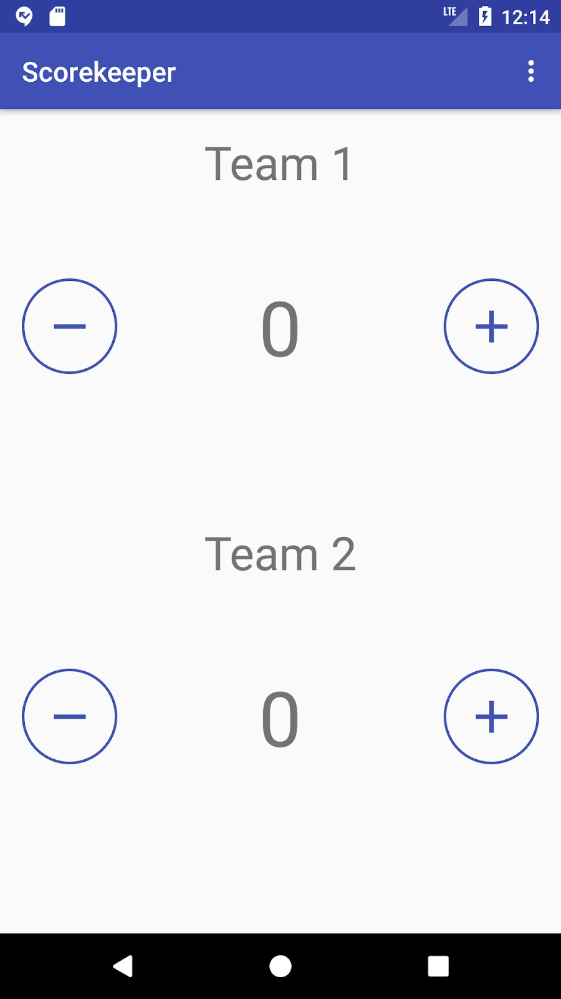

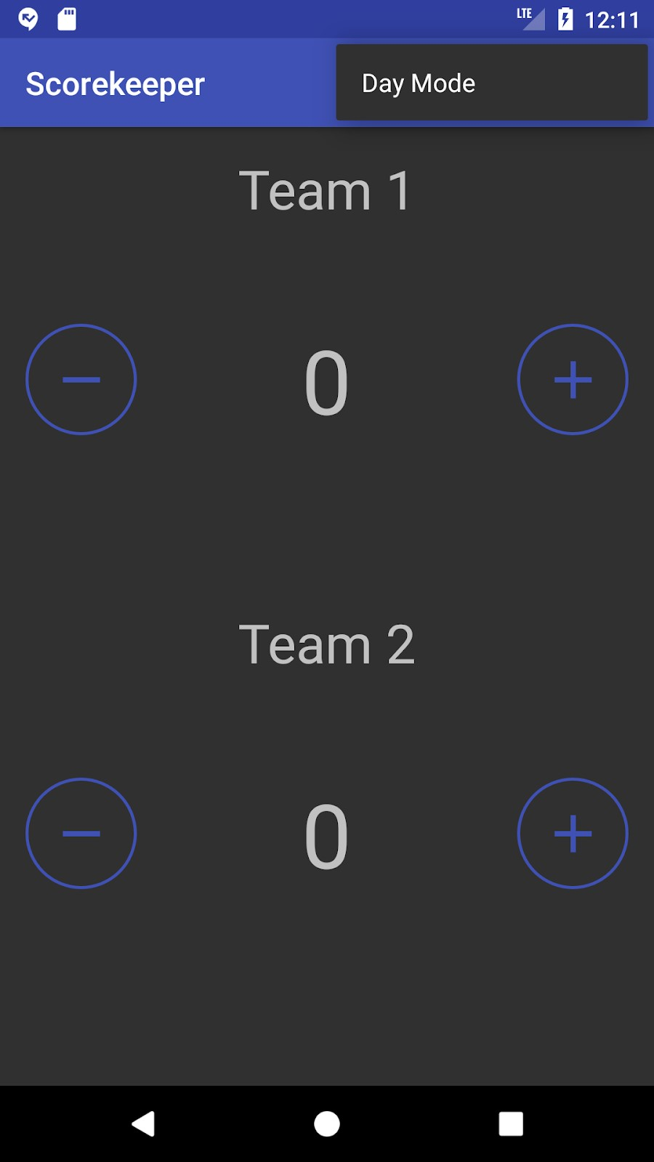

## Nhiệm vụ 1: Tạo ứng dụng Scorekeeper

Trong phần này, bạn sẽ tạo dự án Android Studio của mình, sửa đổi bố cục và thêm thuộc tính android:onClick vào các phần tử B utton của nó.

### 1.1 Tạo dự án

1. Khởi động Android Studio và tạo một dự án Android Studio mới có tên **là S corekeeper**.
2. Chấp nhận SDK tối thiểu mặc định và chọn mẫu **Hoạt động E mpty**.
3. Chấp nhận tên A ctivity mặc định (M ainActivity) và đảm bảo các tùy chọn **Bố cục G enerate file** và B **ackwards Compatibility (AppCompat)** được chọn.
4. Nhấp vào F **inish**.

### 1.2 Tạo bố cục cho MainActivity

Bước đầu tiên là thay đổi bố cục từ C onstraintLayout thành L inearLayout:

1. Mở **ctivity_main.xml** và nhấp vào tab **T ext** để xem mã XML. Ở trên cùng, hoặc *r oot*, của hệ thống phân cấp V iew là C onstraintLayout V iewGroup:

android.support.constraint.ConstraintLayout

1. Thay đổi điều này Tập đoàn V đến L trong taiBố cục. Dòng mã thứ hai bây giờ trông có gì đó Thích cái này:

<LinearLayout xmlns:android="http://schemas.android.com/apk/res/android"

1. Xóa dòng mã XML sau đây, có liên quan đến C onstraintLayout:

xmlns:app="http://schemas.android.com/apk/res-auto"

Khối mã XML ở trên cùng bây giờ sẽ trông như thế này:

<LinearLayout xmlns:android="http://schemas.android.com/apk/res/android"

xmlns:tools="http://schemas.android.com/tools" android:layout_width="match_parent"

android:layout_height="match_parent"

tools:context="com.example.android.scorekeeper.MainActivity">

1. Thêm các thuộc tính sau (mà không xóa các thuộc tính hiện có):

|  |  |
| --- | --- |
| **Thuộc tính** | **Giá trị** |
| Android:Định hướng | "dọc" |
| android:đệm | "16 dtk" |

### 1.3 Tạo vùng chứa điểm số

Bố cục cho ứng dụng này bao gồm các vùng chứa điểm được xác định bởi hai phần tử nhóm chế độ xem R elativeLayout—một phần tử cho mỗi nhóm. Sơ đồ sau đây cho thấy bố cục ở dạng đơn giản nhất.

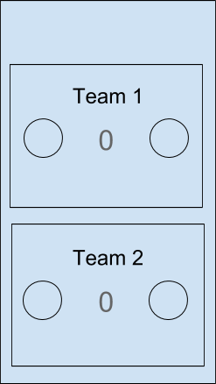

1. Bên trong L inearLayout, thêm hai phần tử R elativeLayout với các thuộc tính sau:

|  |  |
| --- | --- |
| **Thuộc tính RelativeLayout** | **Giá trị** |
| Android:layout_width | "match_parent" |
| Android:layout_height | "0dp" |
| Android:layout_weight | "1" |

Bạn có thể ngạc nhiên khi thấy rằng thuộc tính l ayout_height được đặt thành 0dp. Điều này là do chúng ta đang sử dụng thuộc tính l ayout_weight để xác định lượng không gian mà các phần tử RelativeLayout này chiếm trong L inearLayout mẹ.

1. Thêm hai phần tử I mageButton vào mỗi R elativeLayout: một để giảm điểm và một để tăng điểm. Sử dụng các thuộc tính sau:

|  |  |
| --- | --- |
| **Thuộc tính ImageButton** | **Giá trị** |
| android:id | "@+id/giảmĐội1" |
| Android:layout_width | "wrap_content" |
| Android:layout_height | "wrap_content" |
| Android:layout_alignParentLeft | "đúng" |
| Android:layout_alignParentStart | "đúng" |
| Android:layout_centerVertical | "đúng" |

Sử dụng i ncreaseTeam1 làm ndroid:id cho I mageButton thứ hai để tăng điểm.

Sử dụng d ecreaseTeam2 và i ncreaseTeam2 cho các phần tử I mageButton thứ ba và thứ tư.

1. Thêm một T extView vào mỗi R elativeLayout giữa các phần tử I mageButton để hiển thị điểm số. Sử dụng các thuộc tính sau:

|  |  |
| --- | --- |
| **Thuộc tính TextView** | **Giá trị** |
| android:id | "@+id/score_1" |
| Android:layout_width | "wrap_content" |
| Android:layout_height | "wrap_content" |
| Android:layout_centerHorizontal | "đúng" |
| Android:layout_centerVertical | "đúng" |
| android:văn bản | "0" |

Sử dụng s core_2 làm ndroid:id cho T extView thứ hai giữa các phần tử I mageButton.

1. Thêm một T extView khác vào mỗi R elativeLayout phía trên điểm số để đại diện cho Tên Đội. Sử dụng các thuộc tính sau:

|  |  |
| --- | --- |
| **Thuộc tính TextView** | **Giá trị** |
| Android:layout_width | "wrap_content" |
| Android:layout_height | "wrap_content" |
| Android:layout_alignParentTop | "đúng" |
| Android:layout_centerHorizontal | "đúng" |
| android:văn bản | "Đội 1" |

Sử dụng " Đội 2" làm ndroid:text cho T extView thứ hai.

### 1.4 Thêm nội dung vector

Bạn sẽ sử dụng các biểu tượng vật liệu trong Vector Asset Studio cho các phần tử I mageButton ghi điểm.

1. Chọn **F ile > New > Vector Asset** để mở Vector Asset Studio.
2. Nhấp vào biểu tượng để mở danh sách các tệp biểu tượng vật liệu. Chọn  **danh mục** C ontent.
3. Chọn biểu tượng **a dd** và nhấp vào **O K**.
4. Đổi tên tài nguyên file **ic _plus** và chọn hộp kiểm **O verride** bên cạnh tùy chọn kích thước.
5. Thay đổi kích thước của biểu tượng thành **4 0dp** x **4 0dp**.
6. Nhấp vào **N ext** và sau đó nhấp  **vào F inish**.
7. Lặp lại quy trình này để thêm biểu tượng **r emove** và đặt tên cho tệp **ic _minus**.

Bây giờ bạn có thể thêm các biểu tượng và mô tả nội dung cho các phần tử I mageButton. Mô tả nội dung cung cấp một nhãn hữu ích và mô tả giải thích ý nghĩa và mục đích của I mageButton cho những người dùng có thể yêu cầu các tính năng hỗ trợ tiếp cận của Android như trình đọc màn hình G oogle TalkBack.

***Khóa học cơ bản về nhà phát triển Android (V2) Đơn vị***

1. Thêm các thuộc tính sau vào các phần tử I mageButton ở phía *l eft* của bố cục:

|  |  |  |
| --- | --- | --- |
| android:src="@drawable/ic_minus" android:contentDescription="Trừ | | Nút" |
| 9. Thêm các thuộc tính sau vào I m | | ageButton ở phía *r ight* của bố cục: |
| android:src="@drawable/ic_plus" android:contentDescription="Thêm | Nút" | |

10. Trích xuất tất cả các tài nguyên chuỗi của bạn. Quá trình này xóa tất cả các chuỗi của bạn khỏi mã Java và đưa chúng vào tệp s trings.xml. Điều này cho phép ứng dụng của bạn dễ dàng được bản địa hóa sang các ngôn ngữ khác nhau.

### Mã giải pháp cho bố cục

Sau đây cho thấy bố cục cho ứng dụng Scorekeeper và mã XML cho bố cục.

**Lưu ý:** Mã của bạn có thể hơi khác một chút, vì có nhiều cách để đạt được cùng một bố cục.

*Tác phẩm này được cấp phép theo C reative Commons Attribution 4.0 Giấy phép quốc tế.*

Trang 173

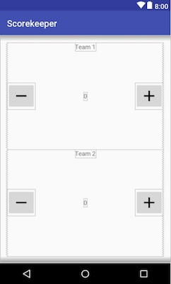

Mã XML:

|  |
| --- |
| <LinearLayout xmlns:android="http://schemas.android.com/apk/res/android"  xmlns:tools="http://schemas.android.com/tools"  android:layout_width="match_parent"  android:layout_height="match_parent"  android:orientation="dọc"  android:padding="16dp"  tools:context="com.example.android.scorekeeper.MainActivity">  <RelativeLayout  android:layout_width="match_parent"  android:layout_height="0dp" android:layout_weight="1">  <Chế độ xem văn bản |

|  |
| --- |
| android:layout_width="wrap_content"  android:layout_height="wrap_content"  android:layout_alignParentTop="đúng"  android:layout_centerHorizontal="đúng"  android:text="@string/team_1" />  <Nút hình ảnh  android:id="@+id/giảmTeam1"  android:layout_width="wrap_content"  android:layout_height="wrap_content"  android:layout_alignParentLeft="đúng"  android:layout_alignParentStart="đúng"  android:layout_centerVertical="đúng"  android:src="@drawable/ic_minus"  android:contentDescription=  "@string/minus_button_description" />  <Chế độ xem văn bản  android:id="@+id/score_1"  android:layout_width="wrap_content"  android:layout_height="wrap_content"  android:layout_centerHorizontal="đúng"  android:layout_centerVertical="đúng"  android:text="@string/initial_count" />  <Nút hình ảnh  android:id="@+id/increaseTeam1"  android:layout_width="wrap_content"  android:layout_height="wrap_content"  android:layout_alignParentEnd="đúng"  android:layout_alignParentRight="đúng"  android:layout_centerVertical="đúng"  android:src="@drawable/ic_plus"  android:contentDescription=  "@string/plus_button_description" />  </RelativeLayout>    <RelativeLayout  android:layout_width="match_parent"  android:layout_height="0dp" android:layout_weight="1">    <Chế độ xem văn bản |

android:layout_width="wrap_content"

android:layout_height="wrap_content"

android:layout_alignParentTop="đúng"

android:layout_centerHorizontal="đúng"

android:text="@string/team_2" />

<Nút hình ảnh

android:id="@+id/giảmTeam2"

android:layout_width="wrap_content"

android:layout_height="wrap_content"

android:layout_alignParentLeft="đúng"

android:layout_alignParentStart="đúng"

android:layout_centerVertical="đúng"

android:src="@drawable/ic_minus"

android:contentDescription=

"@string/minus_button_description" />

<Chế độ xem văn bản

android:id="@+id/score_2"

android:layout_width="wrap_content"

android:layout_height="wrap_content"

android:layout_centerHorizontal="đúng"

android:layout_centerVertical="đúng"

android:text="@string/initial_count" />

<Nút hình ảnh

android:id="@+id/increaseTeam2"

android:layout_width="wrap_content" android:layout_height="wrap_content"

android:layout_alignParentEnd="đúng"

android:layout_alignParentRight="đúng"

android:layout_centerVertical="đúng"

android:src="@drawable/ic_plus"

android:contentDescription=

"@string/plus_button_description" />

</RelativeLayout>

</LinearLayout>

### 1.5 Khởi tạo các phần tử TextView và các biến đếm điểm

Để theo dõi điểm số, bạn sẽ cần hai điều:

* Biến số nguyên để theo dõi điểm số.
* Tham chiếu đến từng phần tử T extView điểm số trong M ainActivity để bạn có thể cập nhật điểm.

Làm theo các bước sau:

1. Tạo hai biến thành viên số nguyên đại diện cho điểm số của mỗi đội.

Các biến thành viên để giữ điểm riêng tư int mScore1; private int mScore2;

1. Tạo hai biến thành viên T extView để giữ tham chiếu đến các phần tử T extView.

Các biến thành viên để giữ điểm riêng tư int mScore1; private int mScore2;

1. Trong phương thức o nCreate() của M ainActivity, tìm các phần tử T extView điểm số của bạn theo id và gán chúng cho các biến thành viên.

@Override

protected void onCreate(Bundle savedInstanceState) { super.onCreate(savedInstanceState);

setContentView(R.layout.activity_main);

Tìm TextView theo ID

mScoreText1 = (TextView)findViewById(R.id.score_1);

mScoreText2 = (TextView)findViewById(R.id.score_2); }

### 1.6 Triển khai các trình xử lý nhấp chuột cho các phần tử ImageButton

Bạn sẽ thêm thuộc tính a ndroid:onClick vào mỗi I mageButton và tạo hai phương thức xử lý nhấp chuột trong M ainActivity. Các phần tử I mageButton bên trái sẽ giảm điểm T extView, trong khi các phần tử bên phải nên tăng nó.

1. Mở **một ctivity_main.xml** nếu nó chưa được mở và thêm thuộc tính ndroid:onClick sau vào I mageButton đầu tiên ở phía *l eft* của bố cục:

android:onClick="giảm điểm"

1. Tên phương thức d ecreaseScore được gạch chân bằng màu đỏ. Nhấp vào biểu tượng bóng đèn màu đỏ ở lề trái hoặc nhấp vào tên phương thức và nhấn O **ption-Return** và chọn **C reate 'decreaseScore(view)' trong 'MainActivity**'. Android Studio tạo sơ khai phương thức d ecreaseScore() trong M ainActivity.
2. Thêm thuộc tính ndroid:onClick ở trên vào I mageButton thứ hai ở phía bên trái của bố cục. Lần này tên phương thức hợp lệ, vì sơ khai đã được tạo.
3. Thêm thuộc tính ndroid:onClick sau đây vào mỗi I mageButton ở phía *r ight* của bố cục:

android:onClick="increaseScore"

1. Tên phương thức i ncreaseScore được gạch chân bằng màu đỏ. Nhấp vào biểu tượng bóng đèn màu đỏ ở lề trái hoặc nhấp vào tên phương thức và nhấn O **ption-Return**, và chọn **C reate**

*Tác phẩm này được cấp phép theo Giấy phép Quốc tế C reative Commons Attribution 4.0.*

*PDF này là Ảnh chụp nhanh một lần. Xem d eveloper.android.com/courses/fundamentals-training/toc-v2* **'increaseScore(view)' trong 'MainActivity'**. Android Studio tạo i ncreaseScore() phương thức sơ khai trong M ainHoạt động.

1. Thêm mã vào các phương thức sơ khai để giảm và tăng điểm như hình dưới đây. Cả hai phương thức đều sử dụng v iew.getID() để lấy ID của I mageButton của nhóm đã được nhấp vào, để mã của bạn có thể cập nhật nhóm thích hợp.

### Mã giải pháp cho increaseScore() và decreaseScore()

/**

* Phương pháp xử lý onClick của cả hai nút giảm
* Chế độ xem @param Chế độ xem nút đã được nhấp vào

*/

public void decreaseScore(View view) { // Lấy ID của nút đã được nhấp vào

int viewID = view.getId();

công tắc (viewID){

Nếu nó ở Đội 1

trường hợp R.id.decreaseTeam1:

Giảm điểm số và cập nhật TextView mScore1;

mScoreText1.setText(String.valueOf(mScore1));

phá vỡ;

Nếu đó là Đội 2

trường hợp R.id.decreaseTeam2:

Giảm điểm số và cập nhật TextView mScore2;

mScoreText2.setText(String.valueOf(mScore2)); }

}

/**

* Phương thức xử lý onClick của cả hai nút tăng
* Chế độ xem @param Chế độ xem nút đã được nhấp vào

*/

public void increaseScore(View view) { // Nhận ID của nút đã được nhấp vào

int viewID = view.getId();

công tắc (viewID){

Nếu nó ở Đội 1

trường hợp R.id.increaseTeam1:

Tăng điểm và cập nhật TextView mScore1++;

mScoreText1.setText(String.valueOf(mScore1));

phá vỡ;

Nếu đó là Đội 2

trường hợp R.id.increaseTeam2:

Tăng điểm và cập nhật TextView mScore2++;

mScoreText2.setText(String.valueOf(mScore2));

}

}

## Nhiệm vụ 2: Tạo tài nguyên có thể vẽ

Bây giờ bạn đã có một ứng dụng Scorekeeper đang hoạt động! Tuy nhiên, bố cục buồn tẻ và không truyền đạt chức năng của các phần tử I mageButton. Để làm rõ hơn, nền màu xám tiêu chuẩn của các nút có thể được thay đổi.

Trong Android, đồ họa thường được xử lý bởi một tài nguyên được gọi là D rawable. Trong bài tập sau, bạn sẽ học cách tạo một loại D rawable nhất định được gọi là S hapeDrawable và áp dụng nó cho các phần tử ImageButton của bạn làm nền.

Để biết thêm thông tin về D rawables, hãy xem D rawable Resources.

### 2.1 Tạo một ShapeDrawable

S hapeDrawable là một hình dạng hình học nguyên thủy được xác định trong tệp XML bởi một số thuộc tính bao gồm màu sắc, hình dạng, khoảng đệm và hơn thế nữa. Nó xác định một đồ họa vector, có thể tăng và giảm tỷ lệ mà không làm mất bất kỳ định nghĩa nào.

1. Trong ngăn Project > Android, **r ight-click** (hoặc **C ontrol-click**) vào  **thư mục** d rawable trong **thư mục** res.
2. Chọn **N ew > tệp tài nguyên Drawable**.
3. Đặt tên tệp **b utton_background** và nhấp vào **O K**. (Đừng thay đổi **S ource set** hoặc D **irectory name**, và không thêm các từ hạn định). Android Studio tạo tệp b utton_background.xml trong thư mục d rawable.
4. Mở **b utton_background.xml** , nhấp vào tab **T ext** để chỉnh sửa mã XML và xóa tất cả mã ngoại trừ:

<?xml version="1.0" encoding="utf8"?>

1. Thêm mã sau tạo ra một hình bầu dục với một đường viền:

|  |
| --- |
| Hình dạng <  xmlns:android="http://schemas.android.com/apk/res/android"  android:shape="oval">  < đột quỵ  android:width="2dp"  android:color="@color/colorPrimary"/> </shape> |

### 2.2 Áp dụng ShapeDrawable làm nền

1. Mở **một ctivity_main.xml** .
2. Thêm D rawable làm nền cho cả bốn phần tử I mageButton:

android:background="@drawable/button_background"

1. Nhấp vào tab **P review** trong trình chỉnh sửa bố cục để xem nền tự động chia tỷ lệ để phù hợp với kích thước của I mageButton.
2. Để hiển thị đúng từng I mageButton trên tất cả các thiết bị, bạn sẽ thay đổi các thuộc tính android:layout_height và ndroid:layout_width cho mỗi I mageButton thành

70dp, đây là một kích thước tốt trên hầu hết các thiết bị. Thay đổi thuộc tính đầu tiên cho ImageButton đầu tiên như sau:

android:layout_width="70dp"

1. Nhấp một lần vào "70dp", nhấn **A lt-Enter** trong Windows hoặc **O ption-Enter** trong macOS và chọn

**Trích xuất tài nguyên thứ nguyên từ** menu bật lên.

1. Nhập **b utton_size** cho **tên nguồn điện tử R**.
2. Nhấp vào **OK** Thao tác này tạo ra một tài nguyên thứ nguyên trong tệp d imens.xml (trong thư mục v alues) và thứ nguyên trong mã của bạn được thay thế bằng tham chiếu đến tài nguyên:

@dimen / button_size

1. Thay đổi các thuộc tính ndroid:layout_height và ndroid:layout_width cho mỗi phần tử ImageButton bằng cách sử dụng tài nguyên thứ nguyên mới:

android:layout_width="@dimen/button_size" android:layout_height="@dimen/button_size"

1. Nhấp vào tab **Đánh giá P** trong trình chỉnh sửa bố cục để xem bố cục. S hapeDrawable hiện được sử dụng cho các phần tử I mageButton.

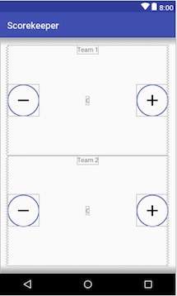

## Nhiệm vụ 3: Tạo kiểu cho các thành phần View của bạn

Khi bạn tiếp tục thêm các phần tử và thuộc tính V iew vào bố cục của mình, mã của bạn sẽ bắt đầu trở nên lớn và lặp đi lặp lại, đặc biệt là khi bạn áp dụng các thuộc tính giống nhau cho nhiều phần tử tương tự. Một kiểu có thể chỉ định các thuộc tính phổ biến như đệm, màu phông chữ, kích thước phông chữ và màu nền. Các thuộc tính hướng bố cục như chiều cao, chiều rộng và vị trí tương đối sẽ vẫn còn trong tệp tài nguyên bố cục.

Trong bài tập sau, bạn sẽ học cách tạo kiểu và áp dụng chúng cho nhiều phần tử và bố cục View, cho phép các thuộc tính chung được cập nhật đồng thời từ một vị trí.

**Lưu ý:** Các kiểu dành cho các thuộc tính sửa đổi giao diện của V iew. Các thông số bố cục như chiều cao, trọng lượng và vị trí tương đối nên nằm trong tệp bố cục.

### 3.1 Tạo kiểu nút

Trong Android, kiểu có thể kế thừa thuộc tính từ các kiểu khác. Bạn có thể khai báo cha cho kiểu của mình bằng cách sử dụng tham số p are not tùy chọn và có các thuộc tính sau:

* Bất kỳ thuộc tính kiểu nào được xác định bởi kiểu mẹ sẽ tự động được đưa vào kiểu con.
* Thuộc tính kiểu được xác định trong cả kiểu mẹ và kiểu con sử dụng định nghĩa của kiểu con (kiểu con ghi đè cha mẹ).
* Kiểu con có thể bao gồm các thuộc tính bổ sung mà cha mẹ không xác định.

Ví dụ: cả bốn phần tử I mageButton trong ứng dụng Scorekeeper đều có chung một nền chung

Có thể vẽ được nhưng với các biểu tượng khác nhau cho cộng (tăng điểm) và trừ (giảm điểm).

Hơn nữa, hai phần tử cộng I mageButton chia sẻ cùng một biểu tượng, cũng như hai phần tử trừ

ImageButton . Do đó, bạn có thể tạo ba kiểu:

1. Một kiểu cho tất cả các phần tử I mageButton, bao gồm các thuộc tính mặc định của ImageButton và cả nền có thể thô D.
2. Một kiểu cho các phần tử trừ I mageButton. Phong cách này kế thừa các thuộc tính của

ImageButton và bao gồm biểu tượng trừ.

1. Một phong cách cho các yếu tố cộng I mageButton. Phong cách này kế thừa từ kiểu I mageButton và bao gồm biểu tượng dấu cộng.

Các phong cách này được thể hiện trong hình dưới đây.

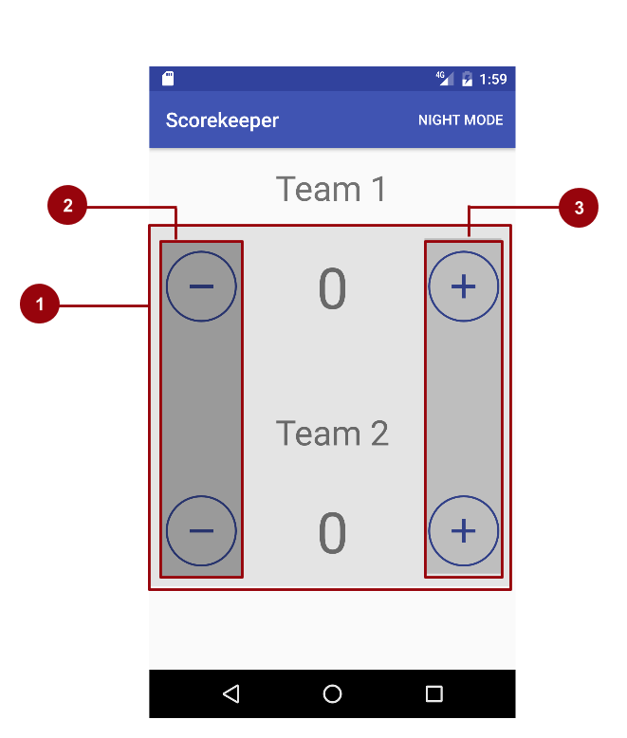

Thực hiện như sau:

1. Mở rộng **r es > giá trị** trong ngăn Project > Android và mở tệp **s tyles.xml**.

Đây là nơi tất cả các mã kiểu của bạn sẽ được đặt. Kiểu "AppTheme" luôn được thêm tự động và bạn có thể thấy rằng nó mở rộng từ

Theme.AppCompat.Light.DarkActionBar (bằng tiếng Anh).

<style name="AppTheme" parent="Theme.AppCompat.Light.DarkActionBar"> Lưu ý thuộc tính p are not, đó là cách bạn chỉ định kiểu cha của mình bằng XML.

Thuộc tính n ame, trong trường hợp này là ppTheme, xác định tên của kiểu. Thuộc tính mẹ, trong trường hợp này là T heme. AppCompat.Light.DarkActionBar, khai báo các thuộc tính kiểu cha mà A ppTheme kế thừa. Trong trường hợp này, nó là chủ đề mặc định của Android, với nền sáng và thanh hành động tối.

Chủ đề là một phong cách được áp dụng cho toàn bộ A ctivity hoặc ứng dụng thay vì một V iew duy nhất. Sử dụng chủ đề sẽ tạo ra một kiểu nhất quán trong toàn bộ ứng dụng hoặc ứng dụng—ví dụ: giao diện nhất quán cho thanh ứng dụng trong mọi phần của ứng dụng của bạn.

1. Giữa các thẻ tài nguyên> <, hãy thêm kiểu mới với các thuộc tính sau để tạo kiểu chung cho tất cả các nút:

<style name="ScoreButtons" parent="Widget.AppCompat.Button">

<item name="android:background">@drawable/button_background</item> </style>

Đoạn mã trên đặt kiểu cha thành W idget. AppCompat.Button để giữ lại các thuộc tính mặc định của B utton. Nó cũng thêm một thuộc tính thay đổi nền của D thô thành nền bạn đã tạo trong nhiệm vụ trước.

1. Tạo kiểu cho các nút dấu cộng bằng cách mở rộng kiểu S coreButtons:

|  |
| --- |
| <style name="PlusButtons" parent="ScoreButtons">  <item name="android:src">@drawable/ic_plus</item> <item name=  "android:contentDescription">@string/plus_button_description</item> </style> |

Thuộc tính c ontentDescription dành cho người dùng khiếm thị. Nó hoạt động như một nhãn mà một số thiết bị hỗ trợ tiếp cận sử dụng để đọc to nhằm cung cấp một số ngữ cảnh về ý nghĩa của phần tử giao diện người dùng.

1. Tạo kiểu cho các nút trừ:

<style name="MinusButtons" parent="ScoreButtons">

<item name="android:src">@drawable/ic_minus</item>

<tên mục =

"android:contentDescription">@string/minus_button_description</item> </style>

1. Bây giờ bạn có thể sử dụng các kiểu này để thay thế các thuộc tính kiểu cụ thể của các phần tử I mageButton. Mở  **tệp bố cục** a ctivity_main.xml cho M ainActivity và thay thế các thuộc tính sau cho cả hai phần tử I mageButton trừ:

|  |  |
| --- | --- |
| **Xóa các thuộc tính này** | **Thêm thuộc tính này** |
| android:src | style="@style/Nút trừ |
| android:nội dungMô tả |
| Android:Nền |

**Lưu ý:** Thuộc tính s tyle không sử dụng không gian tên a ndroid: vì s tyle là một phần của các thuộc tính XML mặc định.

1. Thay thế các thuộc tính sau cho cả hai phần tử cộng I mageButton:

|  |  |
| --- | --- |
| **Xóa các thuộc tính này** | **Thêm thuộc tính này** |
| android:src | style="@style/PlusButtons |
| android:nội dungMô tả |
| Android:Nền |  |

### 3.2 Tạo kiểu TextView

Tên đội và điểm số hiển thị các phần tử T extView cũng có thể được tạo kiểu vì chúng có màu sắc và phông chữ chung. Thực hiện như sau:

1. Thêm thuộc tính sau vào tất cả các phần tử T extView:

android:textAppearance="@style/TextAppearance.AppCompat.Headline"

1. **Nhấp chuột phải** (hoặc **nhấp chuột C)** ở bất kỳ đâu trong điểm số đầu tiên T extView thuộc tính và chọn **Refactor > Extract > Style...**
2. Đặt tên cho kiểu là **S coreText** và chọn hộp t **extAppearance** (thuộc tính bạn vừa thêm) cũng như hộp kiểm L **aunch 'Use Styles If Possible' refactoring after the style is extracted**. Thao tác này sẽ quét tệp bố cục để tìm các chế độ xem có cùng thuộc tính và áp dụng kiểu cho bạn. Không trích xuất các thuộc tính có liên quan đến bố cục — nhấp vào các hộp kiểm khác để tắt chúng.
3. Chọn **O K.**
4. Đảm bảo phạm vi được đặt thành  **tệp**  bố cục ctivity_main.xml và nhấp vào **O K.**
5. Một ngăn ở cuối Android Studio sẽ mở ra nếu tìm thấy cùng một kiểu trong các chế độ xem khác. Chọn **D o** Refactor để áp dụng kiểu mới cho các chế độ xem có cùng thuộc tính.
6. Chạy ứng dụng của bạn. Không có thay đổi nào ngoại trừ tất cả mã tạo kiểu của bạn bây giờ nằm trong tệp tài nguyên của bạn và tệp bố cục của bạn ngắn hơn.

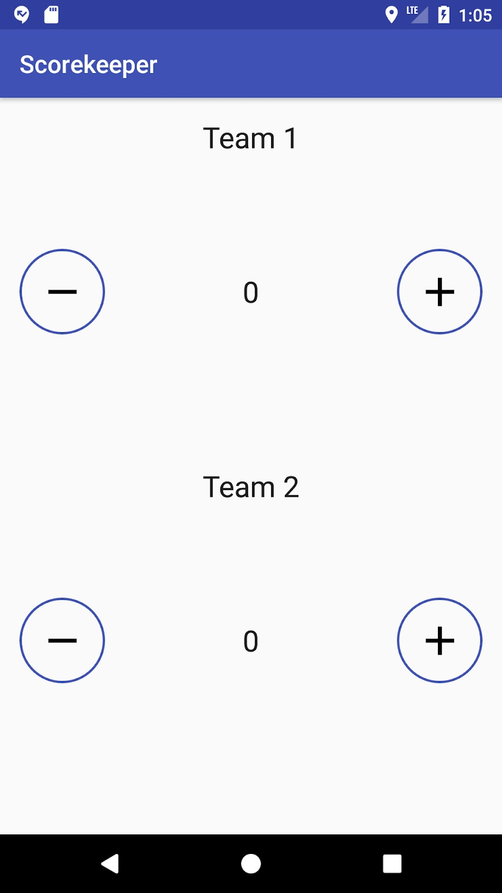

### Mã giải pháp bố cục và kiểu

Sau đây là đoạn mã cho bố cục và kiểu.

styles.xml:

|  |
| --- |
| <tài nguyên>  <! Chủ đề ứng dụng cơ sở. >  <style name="AppTheme"  parent="Theme.AppCompat.Light.DarkActionBar">  <! Tùy chỉnh chủ đề của bạn tại đây. >  <item name="colorPrimary">@color/colorPrimary</item>  <item name="colorPrimaryDark">@color/colorPrimaryDark</item>  <item name="colorAccent">@color/colorAccent</item>  < / phong cách>    <style name="ScoreButtons" parent="AppTheme"> <item  name="android:background">@drawable/button_background</item> |
| < / phong cách>    <style name="PlusButtons" parent="ScoreButtons">  <item name="android:src">@drawable/ic_plus</item> <item name=  "android:contentDescription">@string/plus_button_description</item>  < / phong cách>    <style name="MinusButtons" parent="ScoreButtons">  <item name="android:src">@drawable/ic_minus</item>  <tên mục =  "android:contentDescription">@string/minus_button_description</item>  < / phong cách>    <style name="ScoreText">  <tên mục =  "android:textAppearance">@style/TextAppearance.AppCompat.Headline</item>  < / phong cách>  </tài nguyên> |

activity_main.xml:

|  |
| --- |
| <LinearLayout xmlns:android="http://schemas.android.com/apk/res/android"  xmlns:tools="http://schemas.android.com/tools"  android:layout_width="match_parent"  android:layout_height="match_parent"  android:orientation="dọc"  android:padding="16dp"  tools:context="com.example.android.scorekeeper.MainActivity">  <RelativeLayout  android:layout_width="match_parent"  android:layout_height="0dp" android:layout_weight="1">  <Chế độ xem văn bản  android:layout_width="wrap_content"  android:layout_height="wrap_content"  android:layout_alignParentTop="đúng"  android:layout_centerHorizontal="đúng"  android:text="@string/team_1" |

|  |
| --- |
| style="@style/ScoreText" />    <Nút hình ảnh  android:id="@+id/giảmTeam1"  android:layout_width="@dimen/button_size"  android:layout_height="@dimen/button_size"  android:layout_alignParentLeft="đúng"  android:layout_alignParentStart="đúng"  android:layout_centerVertical="đúng"  style="@style/MinusButtons"  android:onClick="decreaseScore"/>    <Chế độ xem văn bản  android:id="@+id/score_1"  android:layout_width="wrap_content"  android:layout_height="wrap_content"  android:layout_centerHorizontal="đúng"  android:layout_centerVertical="đúng"  android:text="@string/initial_count"  style="@style/ScoreText" />    <Nút hình ảnh  android:id="@+id/increaseTeam1"  android:layout_width="@dimen/button_size"  android:layout_height="@dimen/button_size"  android:layout_alignParentEnd="đúng"  android:layout_alignParentRight="đúng"  android:layout_centerVertical="đúng"  style="@style/PlusButtons"  android:onClick="increaseScore"/>    </RelativeLayout>    <RelativeLayout  android:layout_width="match_parent"  android:layout_height="0dp" android:layout_weight="1">    <Chế độ xem văn bản  android:layout_width="wrap_content"  android:layout_height="wrap_content"  android:layout_alignParentTop="đúng"  android:layout_centerHorizontal="đúng" |

android:text="@string/team_2"

style="@style/ScoreText" />

<Nút hình ảnh

android:id="@+id/giảmTeam2"

android:layout_width="@dimen/button_size"

android:layout_height="@dimen/button_size"

android:layout_alignParentLeft="đúng"

android:layout_alignParentStart="đúng"

android:layout_centerVertical="đúng"

style="@style/MinusButtons"

android:onClick="decreaseScore"/>

<Chế độ xem văn bản

android:id="@+id/score_2"

android:layout_width="wrap_content"

android:layout_height="wrap_content"

android:layout_centerHorizontal="đúng"

android:layout_centerVertical="đúng"

android:text="@string/initial_count"

style="@style/ScoreText" />

<Nút hình ảnh

android:id="@+id/increaseTeam2"

android:layout_width="@dimen/button_size"

android:layout_height="@dimen/button_size"

android:layout_alignParentEnd="đúng"

android:layout_alignParentRight="đúng"

android:layout_centerVertical="đúng"

style="@style/PlusButtons"

android:onClick="increaseScore"/>

</RelativeLayout>

</LinearLayout>

### 3.3 Cập nhật các kiểu

Sức mạnh của việc sử dụng phong cách trở nên rõ ràng khi bạn muốn thực hiện các thay đổi đối với một số yếu tố của cùng một phong cách. Bạn có thể làm cho văn bản lớn hơn, đậm hơn và sáng hơn, đồng thời thay đổi các biểu tượng thành màu của nền nút.

1. Mở **tệp s tyles.xml** và thêm hoặc sửa đổi các thuộc tính sau cho các kiểu:

|  |  |
| --- | --- |
| Phong cách | Khoản |
| Nút ghi điểm | <item name="android:tint">@color/colorPrimary</item> |
| Văn bản điểm | < mục  name="android:textAppearance">@style/TextAppearance.AppCompat.Display3 </item> |

Giá trị c olorPrimary được Android Studio tự động tạo khi bạn tạo dự án. Bạn có thể tìm thấy nó trong ngăn **P roject > Android** trong tệp c olors.xml bên trong thư mục v alues. Thuộc tính TextAppearance.AppCompat.Display3 là một kiểu văn bản được xác định trước do Android cung cấp.

1. Tạo một kiểu mới có tên là **T eamText** với thuộc tính t extAppearance được đặt như sau:

<style name="TeamText">

<tên mục =

"android:textAppearance">@style/TextAppearance.AppCompat.Display1

< / mục>

< / phong cách>

1. Trong **ctivity_main.xml** , thay đổi thuộc tính s tyle của các phần tử tên nhóm T extView thành kiểu T eamText mới tạo.

style="@style/Văn bản nhóm"

1. Chạy ứng dụng của bạn. Chỉ với những điều chỉnh này đối với tệp s tyle.xml, tất cả các chế độ xem được cập nhật để phản ánh các thay đổi.

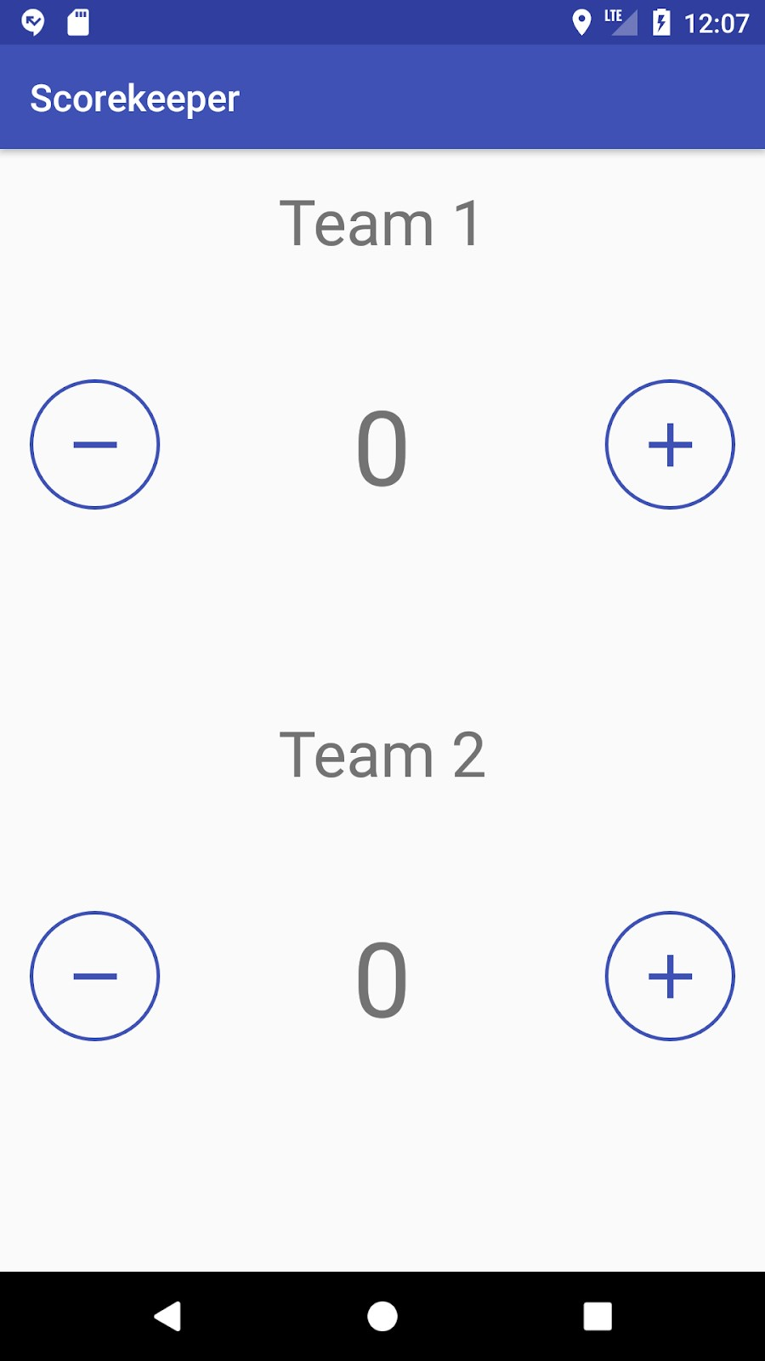

## Nhiệm vụ 4: Chủ đề và bước cuối cùng

Bạn đã thấy rằng các phần tử V iew có các đặc điểm tương tự có thể được tạo kiểu với nhau trong tệp s tyles.xml. Nhưng điều gì sẽ xảy ra nếu bạn muốn xác định các kiểu cho toàn bộ A ctivity hoặc toàn bộ ứng dụng? Có thể thực hiện điều này bằng cách sử dụng *t hemes*. Để đặt chủ đề cho mỗi A ctivity, bạn cần sửa đổi

AndroidManifest.xml tệp.

Trong nhiệm vụ này, bạn sẽ thêm chủ đề "chế độ ban đêm" vào ứng dụng của mình, cho phép người dùng sử dụng phiên bản có độ tương phản thấp của ứng dụng dễ nhìn hơn vào ban đêm, cũng như thực hiện một vài thao tác đánh bóng vào giao diện người dùng.

### 4.1 Khám phá chủ đề

1. Mở tệp **A ndroidManifest.xml**, tìm thẻ > ứng dụng < và thay đổi thuộc tính android:theme thành:

android:theme="@style/Theme.AppCompat.Light.NoActionBar"

Đây là chủ đề được xác định trước để xóa thanh hành động khỏi hoạt động của bạn.

1. Chạy ứng dụng của bạn. Thanh công cụ biến mất!
2. Thay đổi chủ đề của ứng dụng trở lại A ppTheme, là phần con của

Chủ đề Theme.Appcompat.Light.DarkActionBar như có thể thấy trong tyles.xml.

Để áp dụng chủ đề cho một hoạt động thay vì toàn bộ ứng dụng, hãy đặt thuộc tính theme vào thẻ <Hoạt động> thay vì thẻ > ứng dụng <. Để biết thêm thông tin về chủ đề và kiểu, hãy xem Hướng dẫn chủ đề và S tyle.

### 4.2 Thêm nút chủ đề vào menu

Một cách sử dụng để thiết lập chủ đề cho ứng dụng của bạn là cung cấp trải nghiệm trực quan thay thế cho việc duyệt web vào ban đêm. Trong điều kiện như vậy, tốt hơn hết bạn nên có bố cục tối, độ tương phản thấp. Khung Android cung cấp một chủ đề được thiết kế chính xác cho việc này: Chủ đề D ayNight.

Chủ đề này có các tùy chọn tích hợp cho phép bạn kiểm soát màu sắc trong ứng dụng của mình theo chương trình: bằng cách đặt nó tự động thay đổi theo thời gian hoặc theo lệnh của người dùng.

Trong bài tập này, bạn sẽ thêm một mục menu tùy chọn sẽ chuyển đổi ứng dụng giữa chủ đề thông thường và chủ đề "chế độ ban đêm".

1. Mở **s trings.xml** và tạo hai tài nguyên chuỗi cho mục menu tùy chọn này:

<string name="night_mode">Chế độ ban đêm</chuỗi>

<string name="day_mode">Chế độ ngày</chuỗi>

1. **Nhấp chuột phải** (hoặc **nhấp chuột C)** vào  **thư mục** r es trong ngăn P **roject > Android** và chọn **N ew > tệp tài nguyên Android**.
2. Đặt tên tệp **m ain_menu**, thay đổi Loại **tài nguyên** thành **M enu** và nhấp vào **O K**. Trình chỉnh sửa bố cục xuất hiện cho tệp m ain_menu.xml.
3. Nhấp vào tab **T ext** của trình soạn thảo bố cục để hiển thị mã XML.
4. Thêm một mục menu với các thuộc tính sau:

|  |  |
| --- | --- |
| 6. | < mục  android:id="@+id/night_mode"  android:title="@string/night_mode"/> |
| Mở **M ainActivity**, nhấn C **trl-O** để mở menu **Phương pháp O verride** và chọn **onCreateOptionsMenu (menu: Menu): boolean** m ethod nằm trong danh mục **android.app.Activity**. |
| 7. | Nhấp vào **OK** Một ndroid Studio tạo ra sơ khai o nCreateOptionsMenu() m ethod với r eturn super.onCreateOptionsMenu(menu) làm câu lệnh duy nhất của nó. |
| 1. | Trong o nCreateOptionsMenu() ngay trước câu lệnh r eturn.super, thêm mã để thổi phồng menu: |
| getMenuInflater().inflate(R.menu.main_menu, menu); | |

### 4.3 Thay đổi chủ đề từ menu

Chủ đề D ayNight sử dụng lớp A ppCompatDelegate để đặt các tùy chọn chế độ ban đêm trong Hoạt động của bạn. Để tìm hiểu thêm về chủ đề này, hãy truy cập bài đăng b log này.

1. Trong tệp tyles.xml **của bạn**  , sửa đổi cha của A ppTheme thành

**"Theme.AppCompat.DayNight.DarkActionBar"** (bằng tiếng Anh).

1. Ghi đè phương thức o nOptionsItemSelected() trong M ainActivity và thêm mã để kiểm tra mục menu nào đã được nhấp:

@Override boolean công khai onOptionsItemSelected(MenuItem item) {

Kiểm tra xem đã nhấp vào đúng mục chưa

if(item.getItemId()==R.id.night_mode){}

VIỆC CẦN LÀM: Nhận trạng thái chế độ ban đêm của ứng dụng.

trả về true;

}

1. Thay thế nhận xét T ODO: trong đoạn mã trên bằng mã kiểm tra xem chế độ ban đêm đã được bật chưa. Nếu được bật, mã sẽ thay đổi chế độ ban đêm sang trạng thái vô hiệu hóa; Nếu không, mã sẽ bật chế độ ban đêm:

|  |
| --- |
| if(item.getItemId()==R.id.night_mode){ // Nhận trạng thái chế độ ban đêm của ứng dụng.  int nightMode = AppCompatDelegate.getDefaultNightMode();  Đặt chế độ chủ đề cho hoạt động đã khởi động lại  nếu (chế độ đêm == AppCompatDelegate.MODE_NIGHT_YES) {  AppCompatDelegate.setDefaultNightMode  (AppCompatDelegate.MODE_NIGHT_NO); } khác {  AppCompatDelegate.setDefaultNightMode (AppCompatDelegate.MODE_NIGHT_YES); }  Tạo lại hoạt động để thay đổi chủ đề có hiệu lực. recreate(); |

Để phản hồi khi nhấp vào mục menu, mã sẽ xác minh cài đặt chế độ ban đêm hiện tại bằng cách gọi A ppCompatDelegate.getDefaultNightMode().

Chủ đề chỉ có thể thay đổi trong khi hoạt động đang được tạo, vì vậy mã sẽ gọi r ecreate() để thay đổi chủ đề có hiệu lực.

1. Chạy ứng dụng của bạn.  **Mục menu Chế độ N ight** bây giờ sẽ chuyển đổi chủ đề của A ctivity của bạn.
2. Bạn có thể nhận thấy rằng nhãn cho mục menu của bạn luôn hiển thị Chế **độ Night**, điều này có thể gây nhầm lẫn cho người dùng của bạn nếu ứng dụng đã ở chế độ tối.

1. Thay thế câu lệnh r eturn super.onCreateOptionsMenu(menu) trong phương thức onCreateOptionsMenu() bằng mã sau:

Thay đổi nhãn của menu dựa trên trạng thái của ứng dụng. int nightMode = AppCompatDelegate.getDefaultNightMode(); if(chế độ đêm == AppCompatDelegate.MODE_NIGHT_YES){

menu.findItem(R.id.night_mode).setTitle(R.string.day_mode); } khác{

menu.findItem(R.id.night_mode).setTitle(R.string.night_mode);

} trả về true;

1. Chạy ứng dụng của bạn. Mục menu nhãn **N ight Mode** , sau khi người dùng nhấn vào nó, bây giờ sẽ thay đổi thành **D ay Mode** (cùng với chủ đề).



### 4.4 Lưu InstanceState

Bạn đã học được trong các bài học trước rằng bạn phải chuẩn bị cho khả năng A ctivity của mình bị phá hủy và tái tạo vào những thời điểm bất ngờ, ví dụ như khi màn hình của bạn được xoay. Trong ứng dụng này, các phần tử T extView chứa điểm số được đặt lại về giá trị ban đầu là 0 khi thiết bị được xoay. Để khắc phục vấn đề này, hãy làm như sau:

1. Mở M ainActivity và thêm thẻ dưới các biến thành viên, sẽ được sử dụng làm khóa trong o nSaveInstanceState():

static cuối cùng String STATE_SCORE_1 = "Điểm đội 1"; static cuối cùng String STATE_SCORE_2 = "Điểm đội 2";

1. Ở cuối M ainActivity, hãy ghi đè phương thức o nSaveInstanceState() để giữ nguyên giá trị của hai phần tử T extView điểm:

|  |
| --- |
| @Override  protected void onSaveInstanceState(Bundle outState) {  Lưu điểm số.  outState.putInt(STATE_SCORE_1, mScore1);  outState.putInt(STATE_SCORE_2, mScore2);  super.onSaveInstanceState(outState); } |

1. Ở cuối phương thức o nCreate(), thêm mã để kiểm tra xem có s avedInstanceState hay không. Nếu có, hãy khôi phục điểm số cho các phần tử T extView:

|  |
| --- |
| if (savedInstanceState != null) {  mScore1 = savedInstanceState.getInt(STATE_SCORE_1); mScore2 = savedInstanceState.getInt(STATE_SCORE_2);  Đặt chế độ xem văn bản điểm  mScoreText1.setText(String.valueOf(mScore1)); mScoreText2.setText(String.valueOf(mScore2)); } |

1. Chạy ứng dụng và nhấn vào nút cộng I mageButton để tăng điểm. Chuyển thiết bị hoặc trình mô phỏng sang hướng ngang để xem điểm số được giữ lại.

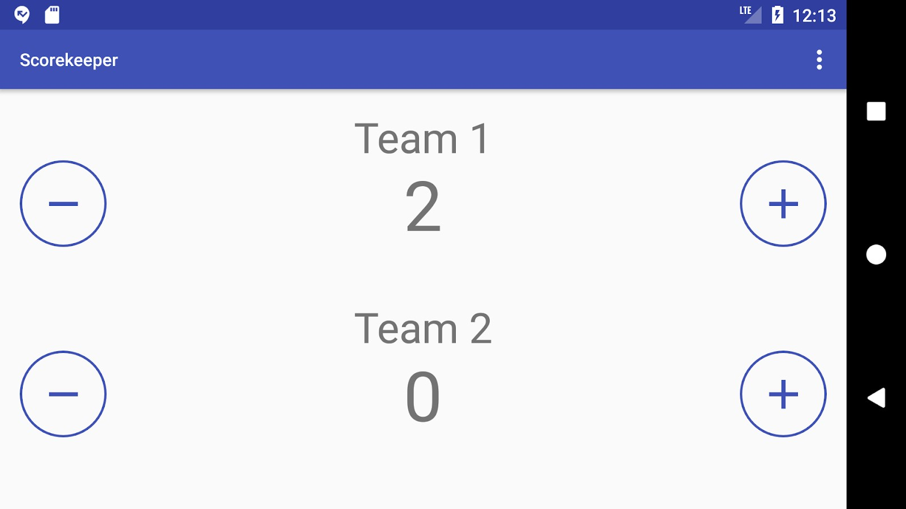

Vậy là xong! Xin chúc mừng, bây giờ bạn đã có một ứng dụng Scorekeeper được tạo kiểu tiếp tục hoạt động nếu người dùng thay đổi thiết bị theo hướng ngang hoặc dọc.

## Mã giải pháp

Dự án Android Studio: S corekeeper

### Thử thách mã hóa

**Lưu ý:** Tất cả các thử thách mã hóa đều là tùy chọn và không phải là điều kiện tiên quyết cho các bài học sau này.

**Thử thách:** Bây giờ, các nút của bạn không hoạt động trực quan vì chúng không thay đổi giao diện khi chúng được nhấn. Android có một loại D rawable khác được gọi là StateListDrawable, cho phép sử dụng một đồ họa khác nhau tùy thuộc vào trạng thái của đối tượng.

Đối với vấn đề thử thách này, hãy tạo một tài nguyên có thể thô D để thay đổi nền của

ImageButton cùng màu với đường viền khi trạng thái của I mageButton được "nhấn". Bạn cũng nên đặt màu của văn bản bên trong các phần tử I mageButton thành một bộ chọn làm cho nó có màu trắng khi nút được "nhấn".

### Tóm tắt

* Các yếu tố có thể vẽ giúp nâng cao giao diện giao diện người dùng của ứng dụng.
* S hapeDrawable là một hình dạng hình học nguyên thủy được xác định trong tệp XML. Các thuộc tính xác định S hapeDrawable bao gồm màu sắc, hình dạng, đệm, v.v.
* Nền tảng Android cung cấp một bộ sưu tập lớn các phong cách và chủ đề.
* Sử dụng kiểu có thể giảm lượng mã cần thiết cho các thành phần giao diện người dùng của bạn.
* S tyle có thể chỉ định các thuộc tính phổ biến như chiều cao, đệm, màu phông chữ, kích thước phông chữ và màu nền.
* A s tyle không nên bao gồm thông tin liên quan đến bố cục.
* A s tyle có thể được áp dụng cho V iew, A ctivity hoặc toàn bộ ứng dụng. Tệp được áp dụng cho Hoạt động hoặc toàn bộ ứng dụng phải được xác định trong tệp A ndroidManifest.xml.
* Để kế thừa một kiểu, một kiểu mới xác định một thuộc tính p arennot trong XML.
* Khi bạn áp dụng s tyle cho một tập hợp các yếu tố V iew trong một hoạt động hoặc trong toàn bộ ứng dụng của bạn, điều đó được gọi là *t heme*.
* Để áp dụng một chủ đề, bạn sử dụng thuộc tính a ndroid:theme.

**Các khái niệm liên quan**

Tài liệu khái niệm liên quan nằm trong 5.1: Drawables, kiểu và chủ đề.

### Tìm hiểu thêm

Tài liệu Android Studio:

* Hướng dẫn sử dụng Android Studio
* Thêm đồ họa vector đa mật độ
* Tạo biểu tượng ứng dụng bằng Image Asset Studio

Tài liệu dành cho nhà phát triển Android:

* Các phương pháp hay nhất cho giao diện người dùng
* Bố cục tuyến tính
* Tài nguyên có thể vẽ
* Phong cách và chủ đề
* Nút ● Bố trí
* Thư viện hỗ trợ
* Tổng quan về khả năng tương thích màn hình ● Hỗ trợ các kích thước màn hình khác nhau
* Đồ họa có thể vẽ hoạt hình
* Tải bitmap lớn một cách hiệu quả ● R. phong cách Lớp phong cách và chủ đề
* support.v7.appcompat.R.style của các kiểu và chủ đề

Thiết kế vật liệu:

* Tìm hiểu về điều hướng
* Thanh ứng dụng

Blog dành cho nhà phát triển Android: Thư viện hỗ trợ thiết kế ndroid

Khác:

* Trung bình: Hướng dẫn chủ đề D ayNight
* Video: U dacity - Chủ đề và phong cách
* Android Asset Studio của Roman Nurik
* Tài liệu lướt

### Homework

#### Xây dựng và chạy ứng dụng

Tạo một ứng dụng hiển thị I mageView và các nút cộng và trừ, như hình dưới đây. ImageView chứa một danh sách mức có thể vẽ là chỉ báo mức pin. Nhấn vào nút cộng hoặc trừ sẽ thay đổi mức của chỉ báo.

Sử dụng các biểu tượng pin từ Vector Asset Studio để biểu thị 7 giá trị khác nhau cho mức pin.

Ứng dụng phải có các thuộc tính sau:

* Nút cộng tăng mức, làm cho đèn báo pin xuất hiện đầy hơn.
* Nút trừ làm giảm mức, làm cho chỉ báo trống một mức.

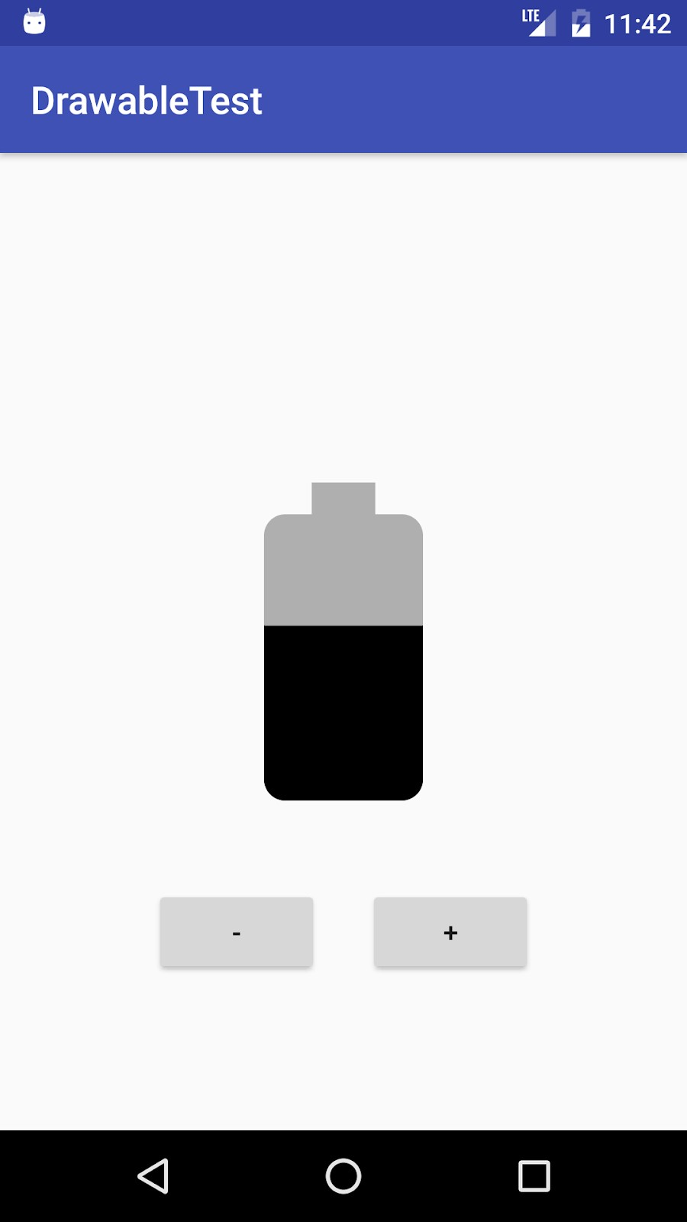

#### Trả lời những câu hỏi này

##### Câu hỏi 1

Bạn sử dụng loại D rawable nào để tạo B utton với nền kéo dài phù hợp để phù hợp với văn bản hoặc hình ảnh bên trong B utton để nó trông chính xác cho các kích thước và hướng màn hình khác nhau? Chọn một:

* LevelListCó thể vẽ được
* Chuyển tiếpCó thể vẽ được
* StateListCó thể vẽ được
* NinePatchCó thể vẽ được

##### Câu hỏi 2

Bạn sử dụng loại D rawable nào để tạo ra một chữ B hiển thị một nền khi nó được nhấn và một nền khác khi nó được di chuột qua? Chọn một:

* LevelListCó thể vẽ được
* Chuyển tiếpCó thể vẽ được
* StateListCó thể vẽ được
* NinePatchCó thể vẽ được

##### Câu hỏi 3

Giả sử bạn muốn tạo một ứng dụng có nền trắng, văn bản tối và thanh hành động tối. Phong cách ứng dụng của bạn kế thừa từ kiểu cơ sở nào? Chọn một:

* Chủ đề.AppCompat.Light
* Theme.AppCompat.Dark.NoActionBar
* Theme.AppCompat.Light.DarkActionBar
* Theme.AppCompat.NoActionBar
* Theme.NoActionBar

#### Gửi ứng dụng của bạn để chấm điểm

##### Hướng dẫn cho người chấm điểm

Kiểm tra xem ứng dụng có các tính năng sau không:

* Các nút tăng một biến đếm. Biến count đặt cấp độ trên I mageView, sử dụng phương thức s etImageLevel().
* Các cấp độ trong L evelListDrawable đi từ 0 đến 6.
* Trước khi tăng hoặc giảm mức hình ảnh, các phương thức o nClick() kiểm tra xem biến count có nằm trong phạm vi của L evelListDrawable (0 đến 6) hay không. Bằng cách này, người dùng không thể đặt cấp độ không tồn tại.

# Bài 5.2: Thẻ và màu sắc

## Giới thiệu

Nguyên tắc thiết kế M aterial của Google là một loạt các phương pháp hay nhất để tạo các ứng dụng trực quan và hấp dẫn trực quan. Trong thực tế này, bạn sẽ học cách thêm các widget C ardView và F loatingActionButton vào ứng dụng của bạn, cách sử dụng hình ảnh hiệu quả và cách sử dụng các phương pháp hay nhất của Material Design để làm cho trải nghiệm của người dùng trở nên thú vị.

### Những điều bạn nên biết

Bạn sẽ có thể:

* Tạo và chạy ứng dụng trong Android Studio.
* Tạo và chỉnh sửa các thành phần giao diện người dùng bằng trình chỉnh sửa bố cục.
* Chỉnh sửa mã bố cục XML và truy cập các phần tử từ mã Java của bạn.
* Tạo trình xử lý nhấp chuột cho nhấp chuột B.
* Trích xuất văn bản vào tài nguyên chuỗi và thứ nguyên vào tài nguyên thứ nguyên.
* Sử dụng các tùy chọn có thể vẽ, kiểu và chủ đề.
* Sử dụng R ecyclerView để hiển thị danh sách.

### Những gì bạn sẽ học

* Đề xuất sử dụng các tiện ích Material Design như F loatingActionButton và

CardView.

* Cách sử dụng hình ảnh hiệu quả trong ứng dụng của bạn.
* Các phương pháp hay nhất được đề xuất để thiết kế bố cục trực quan bằng cách sử dụng màu đậm.

### Bạn sẽ làm gì

* Sửa đổi ứng dụng để tuân theo nguyên tắc Thiết kế Aterial M.
* Thêm hình ảnh và kiểu dáng vào danh sách R ecyclerView.
* Triển khai I temTouchHelper để thêm chức năng kéo và thả vào ứng dụng của bạn.

## Tổng quan về ứng dụng

Ứng dụng MaterialMe là một ứng dụng tin tức thể thao giả với việc triển khai thiết kế rất kém. Bạn sẽ sửa chữa nó để đáp ứng các nguyên tắc thiết kế để tạo ra trải nghiệm người dùng thú vị! Dưới đây là ảnh chụp màn hình của ứng dụng trước và sau khi cải tiến Material Design.

|  |  |
| --- | --- |
|  |  |

## Nhiệm vụ 1: Tải xuống mã khởi động

Dự án ứng dụng khởi động hoàn chỉnh cho thực tế này có sẵn tại M aterialMe-Starter. Trong tác vụ này, bạn sẽ tải dự án vào Android Studio và khám phá một số tính năng chính của ứng dụng.

### 1.1 Mở và chạy dự án MaterialMe

1. Tải xuống mã M aterialMe-Starter.
2. Mở ứng dụng trong Android Studio.
3. Chạy ứng dụng.

Ứng dụng hiển thị danh sách các tên thể thao với một số văn bản tin tức giữ chỗ cho từng môn thể thao. Bố cục và phong cách hiện tại của ứng dụng khiến nó gần như không thể sử dụng được: mỗi hàng dữ liệu không được phân tách rõ ràng và không có hình ảnh hoặc màu sắc để thu hút người dùng.

### 1.2 Khám phá ứng dụng

Trước khi thực hiện sửa đổi ứng dụng, hãy khám phá cấu trúc hiện tại của nó. Nó chứa các yếu tố sau:

#### Sport.java

Lớp này đại diện cho mô hình dữ liệu cho mỗi hàng dữ liệu trong R ecyclerView. Ngay bây giờ nó chứa một trường cho tiêu đề của môn thể thao và một trường cho một số thông tin về môn thể thao này.

##### SportsAdapter.java

Đây là bộ chuyển đổi cho R ecyclerView. Nó sử dụng A rrayList của các đối tượng Sport làm dữ liệu và điền dữ liệu này vào mỗi hàng.

##### MainActivity.java

M ainActivity khởi tạo RecyclerView và bộ điều hợp, đồng thời tạo dữ liệu từ tài nguyên

Tập tin.

##### strings.xml

Tệp tài nguyên này chứa tất cả dữ liệu cho ứng dụng, bao gồm tiêu đề và thông tin cho từng môn thể thao.

##### list_item.xml

Tệp bố cục này xác định từng hàng của R ecyclerView. Nó bao gồm ba phần tử T extView, một cho mỗi phần dữ liệu (tiêu đề và thông tin cho mỗi môn thể thao) và một phần tử được sử dụng làm nhãn.

## Nhiệm vụ 2: Thêm CardView và hình ảnh

Một trong những nguyên tắc cơ bản của Material Design là sử dụng hình ảnh đậm để nâng cao trải nghiệm người dùng. Thêm hình ảnh vào các mục danh sách R ecyclerView là một khởi đầu tốt để tạo ra trải nghiệm người dùng năng động và hấp dẫn.

Khi trình bày thông tin có phương tiện hỗn hợp (như hình ảnh và văn bản), nguyên tắc Material Design khuyên bạn nên sử dụng C ardView, đây là F rameLayout với một số tính năng bổ sung (chẳng hạn như độ cao và các góc tròn) mang lại giao diện nhất quán trên nhiều ứng dụng và nền tảng khác nhau. C ardView là một thành phần giao diện người dùng được tìm thấy trong Thư viện hỗ trợ Android.

Trong phần này, bạn sẽ di chuyển từng mục danh sách vào C ardView và thêm I mage để làm cho ứng dụng tuân thủ các nguyên tắc Material.

### 2.1 Thêm thẻView

CardView không được bao gồm trong SDK Android mặc định, vì vậy bạn phải thêm CardView dưới dạng phần phụ thuộc b uild.gradle. Thực hiện như sau:

1. Mở **tệp b uild.gradle (Mô-đun: ứng dụng)** và thêm dòng sau vào phần ep d:

triển khai 'com.android.support:cardviewv7:26.1.0'

Phiên bản của thư viện hỗ trợ có thể đã thay đổi kể từ khi viết thực tế này. Cập nhật thông tin trên lên phiên bản do Android Studio đề xuất và nhấp vào **S ync** để đồng bộ hóa các tệp build.gradle của bạn.

1. Mở biểu tượng **Lis**  **t_item.xml** và bao quanh gốc L trong taiBố cục với android.support.v7.widget.CardView. Di chuyển khai báo lược đồ

(x mlns:android="http://schemas.android.com/apk/res/android) vào C ardView và thêm các thuộc tính sau:

|  |  |
| --- | --- |
| **Thuộc tính** | **Giá trị** |
| Android:layout_width | "match_parent" |
| Android:layout_height | "wrap_content" |
| Android:layout_margin | "8 dtk" |

Khai báo lược đồ cần chuyển sang C ardView vì C ardView hiện là chế độ xem cấp cao nhất trong tệp bố cục của bạn.

1. Chọn **C ode > Reformat Code** để định dạng lại mã XML, bây giờ sẽ trông như thế này ở đầu và cuối tệp:

|  |
| --- |
| <android.support.v7.widget.CardView  xmlns:android="http://schemas.android.com/apk/res/android"  android:layout_width="match_parent"  android:layout_height="wrap_content"  android:layout_margin="8dp">  <Bố cục tuyến tính  android:layout_width="match_parent"  android:layout_height="wrap_content"  android:orientation="vertical">  <! Phần còn lại của LinearLayout >  <! Các phần tử TextView > </LinearLayout>  </android.support.v7.widget.CardView> |

1. Chạy ứng dụng. Bây giờ mỗi mục hàng được chứa bên trong C ardView, được nâng lên trên layer dưới cùng và tạo bóng.

Trang 212

### 2.2 Tải xuống hình ảnh

C ardView không nhằm mục đích sử dụng riêng với văn bản thuần túy: nó là tốt nhất để hiển thị hỗn hợp nội dung. Bạn có cơ hội tốt để làm cho ứng dụng này trở nên thú vị hơn bằng cách thêm hình ảnh biểu ngữ vào mỗi hàng!

Việc sử dụng hình ảnh tốn nhiều tài nguyên đối với ứng dụng của bạn: khung Android phải tải toàn bộ hình ảnh vào bộ nhớ ở độ phân giải đầy đủ, ngay cả khi ứng dụng chỉ hiển thị một hình thu nhỏ của hình ảnh.

Trong phần này, bạn sẽ tìm hiểu cách sử dụng thư viện G lide để tải hình ảnh lớn một cách hiệu quả mà không làm cạn kiệt tài nguyên hoặc thậm chí làm hỏng ứng dụng của bạn do các trường hợp ngoại lệ 'Hết bộ nhớ'.

1. Tải xuống tệp zip hình ảnh b anner.
2. Mở **ứng dụng M aterialMe > > src > thư mục > res chính** trong trình khám phá tệp của hệ điều hành của bạn và tạo một thư mục **có thể thô và** sao chép các tệp đồ họa riêng lẻ vào  **thư mục**  có thể vẽ.
3. Bạn sẽ cần một mảng với đường dẫn đến mỗi hình ảnh để bạn có thể đưa nó vào đối tượng S ports. Để thực hiện việc này, hãy xác định một mảng chứa tất cả các đường dẫn đến các tệp có thể vẽ dưới dạng các mục trong tệp tring.xml của bạn. Đảm bảo rằng chúng theo cùng thứ tự với mảng s ports_titles cũng được xác định trong cùng một tệp:

<tên mảng ="sports_images">

<mục>@drawable / img_baseball< / mục>

<mục>@drawable / img_badminton< / mục>

<mục>@drawable / img_basketball< / mục>

<mục>@drawable/img_bowling</mục>

<mặt hàng>@drawable / img_cycling< / mặt hàng> <mặt hàng>@drawable / img_golf< / mục>

<mục>@drawable/img_running</mục>

<mục>@drawable/img_soccer</mục>

<mục>@drawable / img_swimming< / mục>

<mục>@drawable/img_tabletennis</mục>

<mục>@drawable / img_tennis< / mục>

</mảng>

Trang 213

### 2.3 Sửa đổi đối tượng Thể thao

Đối tượng cổng S sẽ cần bao gồm tài nguyên có thể thô D tương ứng với môn thể thao. Để đạt được điều đó:

1. Thêm một biến thành viên số nguyên vào đối tượng cổng S sẽ chứa tài nguyên có thể thô D:

private final int imageResource;

1. Sửa đổi hàm tạo để nó lấy một số nguyên làm tham số và gán nó cho biến thành viên:

|  |
| --- |
| public Sport(String title, String info, int imageResource) { this.title = title;  this.info = thông tin; this.imageResource = imageResource; } |

1. Tạo một getter cho số nguyên tài nguyên:

public int getImageResource() {

trả về imageResource;

}

### 2.4 Sửa phương thức initializeData()

Trong M ainActivity, phương thức i nitializeData() hiện đã bị hỏng, vì hàm khởi tạo cho đối tượng Sport yêu cầu tài nguyên hình ảnh làm tham số thứ ba.

Một cấu trúc dữ liệu thuận tiện để sử dụng sẽ là T ypedArray. T ypedArray cho phép bạn lưu trữ một mảng các tài nguyên XML khác. Bằng cách sử dụng T ypedArray, bạn sẽ có thể lấy tài nguyên hình ảnh cũng như tiêu đề và thông tin thể thao bằng cách sử dụng lập chỉ mục trong cùng một vòng lặp. 1. Trong phương thức i nitializeData(), lấy T ypedArray của các ID tài nguyên bằng cách gọi getResources().obtainTypedArray(), truyền tên của mảng các tài nguyên có thể thô D mà bạn đã xác định trong tệp trings.xml của mình:

TypedArray sportsImageResources =

getResources().obtainTypedArray(R.array.sports_images);

Bạn có thể truy cập một phần tử tại chỉ mục i trong T ypedArray bằng cách sử dụng phương thức "get" thích hợp, tùy thuộc vào loại tài nguyên trong mảng. Trong trường hợp cụ thể này, nó chứa các ID tài nguyên, vì vậy bạn sử dụng phương thức g etResourceId().

1. Sửa mã trong vòng lặp tạo các đối tượng cổng S, thêm ID tài nguyên có thể thô D thích hợp làm tham số thứ ba bằng cách gọi g etResourceId() trên T ypedArray:

|  |
| --- |
| for(int i=0;i<sportsList.length;i++){  mSportsData.add(new Sport(sportsList[i],sportsInfo[i],  sportsImageResources.getResourceId(i,0))); } |

1. Dọn dẹp dữ liệu trong mảng đã nhập sau khi bạn đã tạo dữ liệu cổng S A rrayList:

sportsImageResources.recycle();

### 2.5 Thêm ImageView vào các mục danh sách

1. Thay đổi L trong taiBố cục bên trong **Lis**  **t_item.xml** tệp vào tệp R elativeLayoutvà xóa Android:Định hướng thuộc tính.
2. Thêm I mageView làm phần tử đầu tiên trong R elativeLayout với các thuộc tính sau:

|  |  |
| --- | --- |
| **Thuộc tính** | **Giá trị** |
| Android:layout_width | "match_parent" |
| Android:layout_height | "wrap_content" |
| android:id | "@+id/hình ảnh thể thao" |
| android:adjustViewBounds | "đúng" |

Thuộc tính djustViewBounds làm cho I mageView điều chỉnh ranh giới của nó để duy trì tỷ lệ khung hình của hình ảnh.

1. Thêm các thuộc tính sau vào phần tử t itle T extView:

|  |  |
| --- | --- |
| **Thuộc tính** | **Giá trị** |
| Android:layout_alignBottom | "Hình ảnh @id/thể thao" |
| Android:Chủ đề | "@style/ThemeOverlay.AppCompat.Dark" |

1. Thêm các thuộc tính sau vào phần tử n ewsTitle T extView :

|  |  |
| --- | --- |
| **Thuộc tính** | **Giá trị** |

|  |  |
| --- | --- |
| Android:layout_below | "Hình ảnh @id/thể thao" |
| android:textColor | "?android:textColorSecondary" |
| Thêm các thuộc tính sau vào | subTitle T phần tử extView : |
| **Thuộc tính** | **Giá trị** |
| Android:layout_below | "@id/newsTitle" |

5.

Dấu chấm hỏi trong thuộc tính t extColor ở trên (" ?android:textColorSecondary") có nghĩa là framework sẽ áp dụng giá trị từ theme hiện đang được áp dụng. Trong trường hợp này, thuộc tính này được kế thừa từ giao diện " Theme.AppCompat.Light.DarkActionBar", định nghĩa nó là màu xám nhạt, thường được sử dụng cho các tiêu đề phụ.

### 2.6 Tải hình ảnh bằng Glide

Sau khi tải xuống hình ảnh và thiết lập I mageView, bước tiếp theo là sửa đổi SportsAdapter để tải hình ảnh vào I mageView trong o nBindViewHolder(). Nếu bạn sử dụng cách tiếp cận này, bạn sẽ thấy rằng ứng dụng của mình gặp sự cố do lỗi "Hết bộ nhớ". Framework Android phải tải hình ảnh vào bộ nhớ mỗi lần ở độ phân giải đầy đủ, bất kể kích thước hiển thị của I mageView là bao nhiêu.

Có một số cách để giảm mức tiêu thụ bộ nhớ khi tải hình ảnh, nhưng một trong những cách dễ nhất là sử dụng Thư viện tải hình ảnh như G lide, bạn sẽ thực hiện trong bước này. Glide sử dụng xử lý nền, cũng như một số xử lý phức tạp khác, để giảm yêu cầu bộ nhớ khi tải hình ảnh. Nó cũng bao gồm một số tính năng hữu ích như hiển thị hình ảnh giữ chỗ trong khi hình ảnh mong muốn được tải.

**Lưu ý:** Để tìm hiểu thêm về cách giảm mức tiêu thụ bộ nhớ trong ứng dụng của bạn, hãy xem bài viết L oading Large Bitmaps một cách hiệu quả.

1. Mở **tệp b uild.gradle (Module: app)** và thêm phần phụ thuộc sau cho Glide trong tệp

phần phụ thuộc:

triển khai 'com.github.bumptech.glide:glide:3.7.0'

1. Mở **S portsAdapter** và thêm một biến trong lớp V iewHolder cho I mageView:

ImageView mSportsImage riêng tư;

1. Khởi tạo biến trong hàm khởi tạo V iewHolder cho lớp V iewHolder:

mSportsImage = itemView.findViewById(R.id.sportsImage);

1. Thêm dòng mã sau vào phương thức b indTo() trong lớp V iewHolder để lấy tài nguyên hình ảnh từ đối tượng cổng S và tải nó vào I mageView bằng cách sử dụng Glide:

Glide.with(mContext).load(currentSport.getImageResource()).into(mSportsImage);

1. Chạy ứng dụng, các mục danh sách của bạn bây giờ sẽ có đồ họa đậm làm cho trải nghiệm người dùng trở nên năng động và thú vị!

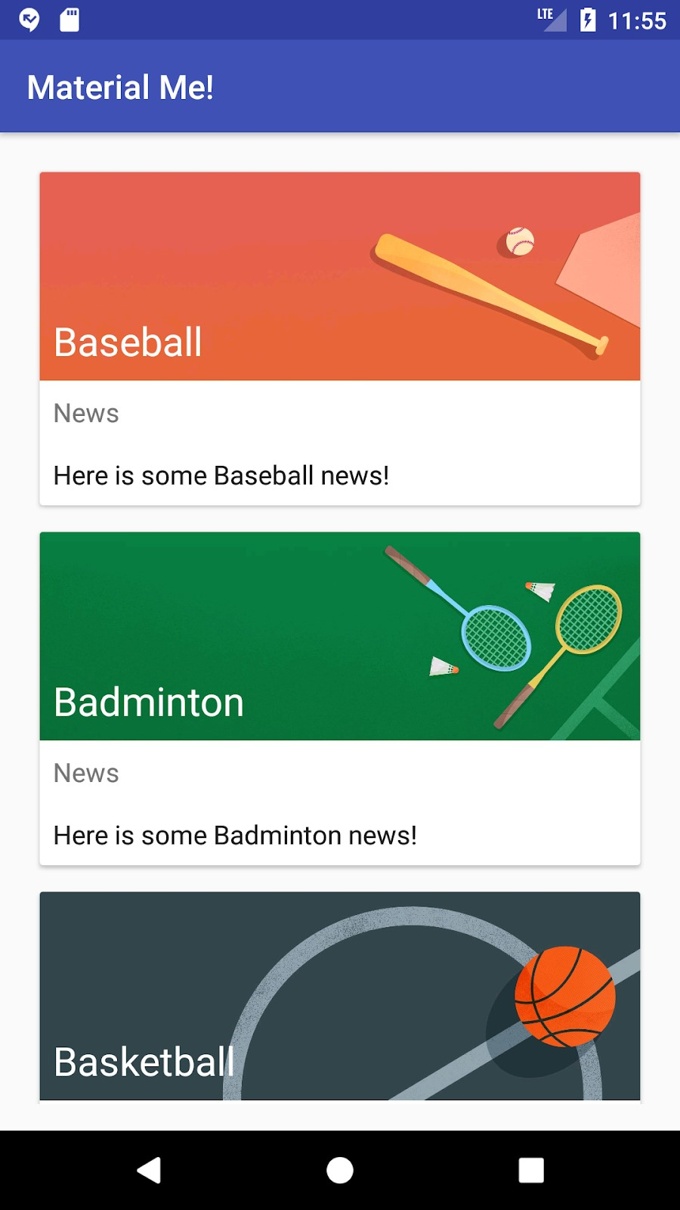

Đó là tất cả những gì cần thiết để tải một hình ảnh bằng Glide. Glide cũng có một số tính năng bổ sung cho phép bạn thay đổi kích thước, biến đổi và tải hình ảnh theo nhiều cách khác nhau. Truy cập trang github G lide để tìm hiểu thêm.

## Nhiệm vụ 3: Làm cho CardView của bạn có thể vuốt, di chuyển và có thể nhấp

Khi người dùng nhìn thấy thẻ trong một ứng dụng, họ có kỳ vọng về cách thẻ hoạt động. Các

Nguyên tắc Material Design nói rằng:

* Một thẻ có thể bị loại bỏ, thường là bằng cách quẹt nó đi.
* Danh sách các thẻ có thể được sắp xếp lại bằng cách giữ và kéo các thẻ.
* Nhấn vào thẻ sẽ cung cấp thêm thông tin chi tiết.

Bây giờ bạn sẽ triển khai các hành vi này trong ứng dụng của mình.

### 3.1 Thực hiện vuốt để loại bỏ

Android SDK bao gồm một lớp có tên là I temTouchHelper được sử dụng để xác định điều gì sẽ xảy ra với các mục trong danh sách RecyclerView khi người dùng thực hiện các thao tác chạm khác nhau, chẳng hạn như vuốt hoặc kéo và thả. Một số trường hợp sử dụng phổ biến đã được triển khai trong một tập hợp các phương thức trong

ItemTouchHelper.SimpleCallback.

ItemTouchHelper.SimpleCallback cho phép bạn xác định hướng nào được hỗ trợ để vuốt và di chuyển các mục trong danh sách, đồng thời triển khai hành vi vuốt và di chuyển.

Thực hiện như sau:

1. Mở **M ainActivity** và tạo một đối tượng I temTouchHelper mới trong phương thức o nCreate() ở cuối, bên dưới phương thức i nitializeData(). Đối với đối số của nó, bạn sẽ tạo một thực thể mới của I temTouchHelper.SimpleCallback. Khi bạn nhập **vào ItemTouchHelper**, các đề xuất sẽ xuất hiện. Chọn **I temTouchHelper.SimpleCallback{...}** từ menu gợi ý. Android Studio điền vào các phương thức bắt buộc: o nMove() và o nSwiped() như hình dưới đây.

ItemTouchHelper helper = new ItemTouchHelper(mới

ItemTouchHelper.SimpleCallback() {

@Override

public boolean onMove(RecyclerView, recyclerView,

RecyclerView.ViewHolder viewHolder,

|  |
| --- |
| Mục tiêu RecyclerView.ViewHolder) {  trả về false;  }    @Override  public void onSwiped(RecyclerView.ViewHolder viewHolder,  int hướng) {    } }); |

Nếu các phương pháp cần thiết không được thêm tự động, hãy nhấp vào bóng đèn màu đỏ ở lề trái và chọn **I mplement methods**.

Hàm khởi tạo S impleCallback sẽ được gạch chân màu đỏ vì bạn chưa cung cấp các tham số bắt buộc: hướng mà bạn định hỗ trợ để di chuyển và vuốt các mục danh sách tương ứng.

1. Bởi vì chúng tôi chỉ thực hiện vuốt để loại bỏ vào lúc này, bạn nên chuyển vào 0 cho các hướng di chuyển được hỗ trợ và tôi temTouchHelper.LEFT | ItemTouchHelper.RIGHT để biết các hướng vuốt được hỗ trợ:

ItemTouchHelper helper = new ItemTouchHelper(ItemTouchHelper mới

. SimpleCallback(0, ItemTouchHelper.LEFT |

ItemTouchHelper.RIGHT) {

1. Bây giờ bạn phải triển khai hành vi mong muốn trong o nSwiped(). Trong trường hợp này, quẹt thẻ sang trái hoặc phải sẽ xóa thẻ khỏi danh sách. Gọi r emove() trên tập dữ liệu, chuyển chỉ mục thích hợp bằng cách lấy vị trí từ V iewHolder:

mSportsData.remove(viewHolder.getAdapterPosition());

1. Để cho phép R ecyclerView tạo hiệu ứng cho quá trình xóa đúng cách, bạn cũng phải gọi notifyItemRemoved(), một lần nữa chuyển chỉ mục thích hợp bằng cách lấy vị trí từ ViewHolder:

mAdapter.notifyItemRemoved(viewHolder.getAdapterPosition());

1. Bên dưới đối tượng I temTouchHelper mới trong phương thức o nCreate() cho M ainActivity, hãy gọi attachToRecyclerView() trên thực thể I temTouchHelper để thêm nó vào R ecyclerView của bạn:

helper.attachToRecyclerView(mRecyclerView);

1. Chạy ứng dụng của mình, giờ đây bạn có thể vuốt các mục danh sách sang trái và phải để xóa chúng!

### 3.2 Thực hiện kéo và thả

Bạn cũng có thể triển khai chức năng kéo và thả bằng cách sử dụng cùng một S impleCallback. Đối số đầu tiên của S impleCallback xác định hướng I temTouchHelper hỗ trợ để di chuyển các đối tượng xung quanh. Thực hiện như sau:

1. Thay đổi đối số đầu tiên của SimpleCallback từ 0 để bao gồm mọi hướng, vì chúng ta muốn có thể kéo và thả ở bất cứ đâu:

ItemTouchHelper helper = new ItemTouchHelper(ItemTouchHelper mới

. SimpleCallback (ItemTouchHelper.LEFT | ItemTouchHelper.RIGHT |

ItemTauchelper.Down | Itemtauchelper.UP, Itemtauchelper.Left |

ItemTouchHelper.RIGHT) {

1. Trong phương thức o nMove(), lấy chỉ mục ban đầu và mục tiêu từ đối số thứ hai và thứ ba được truyền vào (tương ứng với chủ sở hữu chế độ xem gốc và mục tiêu).

int từ = viewHolder.getAdapterPosition(); int thành = target.getAdapterPosition();

1. Hoán đổi các mục trong tập dữ liệu bằng cách gọi C ollections.swap() và truyền tập dữ liệu cũng như các chỉ mục ban đầu và cuối cùng:

Collections.swap(mSportsData, từ, đến);

1. Thông báo cho bộ điều hợp rằng mục đã được di chuyển, chuyển các chỉ mục cũ và mới và thay đổi câu lệnh r eturn thành t rue:

mAdapter.notifyItemMoved(từ, đến); trả về true;

1. Chạy ứng dụng của bạn. Giờ đây, bạn có thể xóa các mục trong danh sách của mình bằng cách vuốt chúng sang trái hoặc phải hoặc sắp xếp lại chúng bằng cách nhấn và giữ để kích hoạt chế độ Kéo và Thả.

### 3.3 Triển khai bố cục DetailActivity

Theo hướng dẫn của M aterial Design, thẻ được sử dụng để cung cấp điểm vào thông tin chi tiết hơn. Bạn có thể thấy mình chạm vào các thẻ để xem thêm thông tin về các môn thể thao, bởi vì đó là cách bạn mong đợi các thẻ hoạt động.

Trong phần này, bạn sẽ thêm một chi tiết A ctivity sẽ được khởi chạy khi bất kỳ mục danh sách nào được nhấn. Đối với thực tế này, chi tiết A ctivity sẽ chứa tên và hình ảnh của mục danh sách bạn đã nhấp vào, nhưng sẽ chỉ chứa văn bản chi tiết trình giữ chỗ chung, vì vậy bạn không phải tạo chi tiết tùy chỉnh cho từng mục danh sách.

1. Tạo A ctivity mới bằng cách đi tới **F ile > New > Activity > Empty Activity**.
2. Gọi nó là **D etailActivity** và chấp nhận tất cả các mặc định.
3. Mở tệp bố cục ctivity_detail.xml **mới được tạo và**  thay đổi gốc V iewGroup thành RelativeLayout, như bạn đã làm trong các bài tập trước.
4. Xóa câu lệnh x mlns:app="http://schemas.android.com/apk/res-auto" khỏi RelativeLayout.
5. Sao chép tất cả các T extView và Tôi ma thuậtView từ **Lis**  **t_item.xml** tệp vào tệp **activity_detail.xml** tệp.
6. Thêm từ "Detail" vào tham chiếu trong mỗi thuộc tính ndroid:id để phân biệt nó với l ist_item.xml ID. Ví dụ: thay đổi ID I mageView từ **s portsImage** thành **sportsImageDetail** .
7. Trong tất cả các phần tử T extView và I mageView, thay đổi tất cả các tham chiếu đến các ID cho vị trí tương đối như l ayout_below sử dụng ID "Detail".
8. Đối với s ubTitleDetail T extView, xóa chuỗi văn bản giữ chỗ và dán một đoạn văn bản chung để thay thế văn bản chi tiết (Ví dụ: một vài đoạn của L orem Ipsum). Trích xuất văn bản vào tài nguyên chuỗi.
9. Thay đổi khoảng đệm trên các phần tử T extView thành 16dp.
10. Bao bọc toàn bộ R elativeLayout bằng S crollView. Thêm các thuộc tính l ayout_height và layout_width bắt buộc, và thêm

xmlns:android="http://schemas.android.com/apk/res/android" vào cuối S crollView.

1. Thay đổi thuộc tính l ayout_height của R elativeLayout thành " wrap_content".

Hai phần tử đầu tiên của bố cục a ctivity_detail.xml bây giờ sẽ trông như sau:

|  |
| --- |
| <?xml version="1.0" encoding="utf8"?>  <ScrollView xmlns:android="http://schemas.android.com/apk/res/android"  android:layout_width="match_parent"  android:layout_height="match_parent">  <RelativeLayout xmlns:tools="http://schemas.android.com/tools"  android:layout_width="match_parent"  android:layout_height="wrap_content"  tools:context="com.example.android.materialme.DetailActivity"> |

### 3.4 Triển khai chế độ xem chi tiết và trình nghe nhấp chuột

Làm theo các bước sau để triển khai chế độ xem chi tiết và trình nghe nhấp chuột:

1. Mở **cổng SAdapter** và thay đổi lớp bên trong V iewHolder, đã mở rộng

RecyclerView.ViewHolder, để triển khai V iew. OnClickListener và triển khai phương thức bắt buộc (o nClick()).

|  |
| --- |
| lớp ViewHolder mở rộng RecyclerView.ViewHolder  triển khai View.OnClickListener{  Phần còn lại của mã ViewHolder.  //  @Override  public void onClick(Xem chế độ xem) {  }  } |

1. Đặt O nClickListener thành i temView trong hàm khởi tạo V iewHolder. Toàn bộ constructor bây giờ sẽ trông như thế này:

|  |
| --- |
| ViewHolder(Xem mụcView) {  siêu (itemView);    Khởi tạo các chế độ xem  mTitleText = itemView.findViewById(R.id.title);  mInfoText = itemView.findViewById(R.id.subTitle);  mSportsImage = itemView.findViewById(R.id.sportsImage);  Đặt OnClickListener thành toàn bộ chế độ xem.  itemView.setOnClickListener(cái này); } |

1. Trong phương thức o nClick(), lấy đối tượng cổng S cho mục đã được nhấp bằng getAdapterPosition():

Thể thao currentSport = mSportsData.get(getAdapterPosition());

1. Trong cùng một phương thức, thêm một I ntent để khởi chạy D etailActivity, đặt t itle và image_resource như các phần bổ sung trong I ntent, và gọi s tartActivity() trên biến m Context, truyền vào I ntent mới.

Ý định detailIntent = new Intent(mContext, DetailActivity.class); detailIntent.putExtra("tiêu đề", currentSport.getTitle()); detailIntent.putExtra("image_resource",

currentSport.getImageResource()); mContext.startActivity(detailIntent);

1. Mở **D etailActivity** và khởi tạo I mageView và t itle T extView trong o nCreate():

TextView sportsTitle = findViewById(R.id.titleDetail);

ImageView sportsImage = findViewById(R.id.sportsImageDetail);

1. Lấy t itle từ I ntent đến và đặt nó thành T extView:

sportsTitle.setText(getIntent().getStringExtra("tiêu đề"));

1. Sử dụng Glide để tải hình ảnh vào I mageView:

Glide.with(this).load(getIntent().getIntExtra("image_resource",0)) .into(sportsImage);

1. Chạy ứng dụng. Nhấn vào mục danh sách bây giờ sẽ khởi chạy D etailActivity.

## Nhiệm vụ 4: Thêm FAB và chọn bảng màu Material Design

Một trong những nguyên tắc đằng sau Material Design là sử dụng các yếu tố nhất quán trên các ứng dụng và nền tảng để người dùng nhận ra các mẫu và biết cách sử dụng chúng. Bạn đã sử dụng một yếu tố như vậy: Nút Hành động Loating F (FAB). FAB là một nút tròn nổi phía trên phần còn lại của giao diện người dùng. Nó được sử dụng để quảng bá một hành động cụ thể cho người dùng, một hành động rất có thể được sử dụng trong một hoạt động nhất định. Trong nhiệm vụ này, bạn sẽ tạo một FAB đặt lại tập dữ liệu về trạng thái ban đầu.

### 4.1 Thêm FAB

Nút hành động nổi là một phần của Thư viện hỗ trợ ký hiệu D.

1. Mở **tệp b uild.gradle (Mô-đun: ứng dụng)** và thêm dòng mã sau cho thư viện hỗ trợ thiết kế trong phần ep d :

triển khai 'com.android.support:design:26.1.0'

1. Thêm biểu tượng cho FAB bằng cách nhấp chuột phải (hoặc Control khi nhấp vào) thư mục res trong Project >

Android và chọn **N ew > Vector Asset**. FAB sẽ đặt lại nội dung của

RecyclerView, vì vậy biểu tượng r efresh sẽ thực hiện: . Thay đổi tên thành **ic _reset**, nhấp vào **Tiếp theo** và nhấp vào F **inish**.

1. Mở **ctivity_main.xml** và thêm F loatingActionButton với các thuộc tính sau:

|  |  |
| --- | --- |
| **Thuộc tính** | **Giá trị** |
| Android:layout_width | "wrap_content" |
| Android:layout_height | "wrap_content" |
| Android:layout_alignParentBottom | "đúng" |
| Android:layout_alignParentRight | "Đúng |
| Android:layout_alignParentEnd | "Đúng |
| Android:layout_margin | "16 dtk" |
| android:src | "@drawable/ic_reset" |
| android:tint | "@android: màu / trắng" |
| android:bậtNhấp chuột | đặt lạiThể thao |

1. Mở **M ainActivity** và thêm phương thức r esetSports() với một câu lệnh để gọi initializeData() để đặt lại dữ liệu.
2. Chạy ứng dụng. Bây giờ bạn có thể đặt lại dữ liệu bằng cách nhấn vào FAB.

Vì A ctivity bị phá hủy và tạo lại khi cấu hình thay đổi, nên việc xoay thiết bị sẽ đặt lại dữ liệu trong quá trình triển khai này. Để các thay đổi được liên tục (như trong trường hợp sắp xếp lại hoặc xóa dữ liệu), bạn sẽ phải triển khai o nSaveInstanceState() hoặc ghi các thay đổi vào một nguồn liên tục (như cơ sở dữ liệu hoặc SharedPreferences, được mô tả trong các bài học khác).

### 4.2 Chọn bảng màu Material Design

Material Design khuyên bạn nên chọn ít nhất ba màu này cho ứng dụng của bạn:

* Một màu cơ bản. Thanh này được sử dụng tự động để tô màu thanh ứng dụng của bạn (thanh chứa tiêu đề ứng dụng của bạn).
* Một màu tối cơ bản. Một bóng tối hơn cùng màu. Điều này được sử dụng cho thanh trạng thái phía trên thanh ứng dụng, trong số những thứ khác.
* Một màu nhấn. Một màu tương phản tốt với màu cơ bản. Điều này được sử dụng cho các điểm nổi bật khác nhau, nhưng nó cũng là màu mặc định của FAB.

Khi chạy ứng dụng của mình, bạn có thể nhận thấy rằng màu FAB và màu thanh ứng dụng đã được đặt. Trong nhiệm vụ này, bạn sẽ tìm hiểu nơi các màu này được đặt. Bạn có thể sử dụng Hướng dẫn màu M aterial để chọn một số màu để thử nghiệm.

1. Trong ngăn **P roject > Android**, điều hướng đến **tệp s tyles.xml** của bạn (nằm trong thư mục **v alues**). Kiểu A ppTheme xác định ba màu theo mặc định: c olorPrimary, colorPrimaryDark và c olorAccent. Các kiểu này được xác định bởi các giá trị từ tệp colors.xml.
2. Chọn một màu từ Hướng dẫn màu Aterial M để sử dụng làm màu chính của bạn, chẳng hạn như # 607D8B (trong mẫu màu Blue Grey). Nó phải nằm trong phạm vi 300-700 của mẫu màu để bạn vẫn có thể chọn điểm nhấn và màu tối thích hợp.
3. Mở **tệp c olors.xml** và sửa đổi giá trị hex c olorPrimary để phù hợp với màu bạn đã chọn.
4. Chọn một bóng tối hơn cùng màu để sử dụng làm màu tối chính của bạn, chẳng hạn như # 37474F. Một lần nữa, sửa đổi  **giá trị hex** c olors.xml cho c olorPrimaryDark để phù hợp.
5. Chọn một màu nhấn cho FAB của bạn từ các màu có giá trị bắt đầu bằng A và có màu tương phản tốt với màu cơ bản (như Deep Orange A200). Thay đổi giá trị colorAccent  **trong c olors.xml** để khớp.
6. Chạy ứng dụng. Thanh ứng dụng và FAB hiện đã thay đổi để phản ánh bảng màu mới!

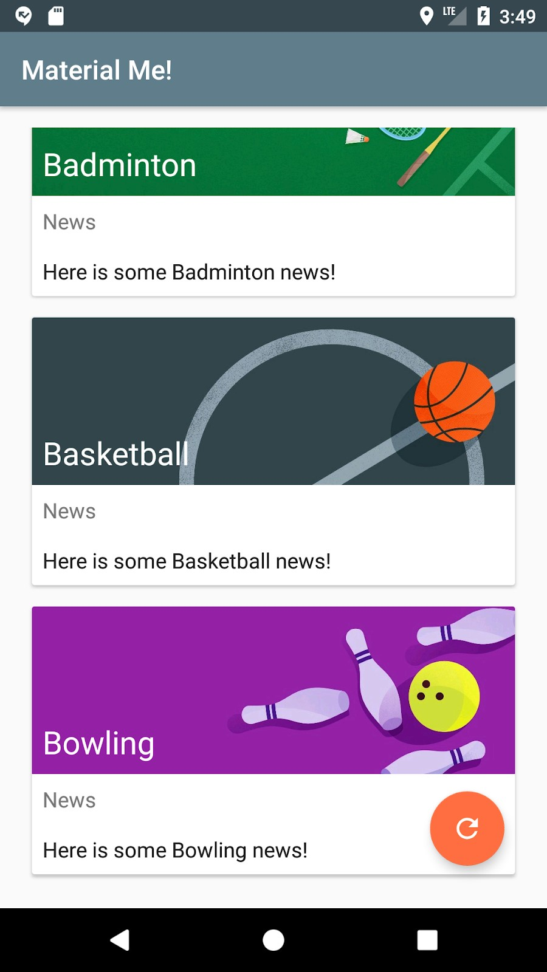

Nếu bạn muốn thay đổi màu của FAB thành màu khác với màu chủ đề, hãy sử dụng thuộc tính app:backgroundTint. Lưu ý rằng thao tác này sử dụng không gian tên a pp: và Android Studio sẽ nhắc bạn thêm câu lệnh để xác định không gian tên.

## Mã giải pháp

Dự án Android Studio: M aterialMe

### Thách thức về mã hóa

**Lưu ý:** Tất cả các thử thách mã hóa đều là tùy chọn và không phải là điều kiện tiên quyết cho các bài học sau này.

#### Thử thách lập trình 1

Thử thách này bao gồm hai cải tiến nhỏ đối với ứng dụng MaterialMe:

* Thêm chi tiết thực vào đối tượng cổng S và chuyển các chi tiết đến D etailActivity.
* Triển khai một cách để đảm bảo rằng trạng thái của ứng dụng luôn tồn tại sau khi thay đổi hướng.

#### Thử thách mã hóa 2

Tạo một ứng dụng với bốn hình ảnh được sắp xếp trong một lưới ở giữa bố cục của bạn. Tạo ba nền màu đồng nhất đầu tiên với các hình dạng khác nhau (hình vuông, hình tròn, đường thẳng) và hình nền thứ tư là A ndroid

Biểu tượng thiết kế vật liệu. Làm cho mỗi hình ảnh này phản hồi các nhấp chuột như sau:

1. Một trong những khối màu khởi chạy lại A ctivity bằng cách sử dụng hoạt ảnh E xplode cho cả chuyển tiếp vào và ra.
2. Khởi chạy lại A ctivity từ một khối màu khác, lần này sử dụng chuyển đổi F ade.
3. Chạm vào khối màu thứ ba sẽ bắt đầu hoạt ảnh tại chỗ của V iew (chẳng hạn như xoay).
4. Cuối cùng, chạm vào biểu tượng Android sẽ bắt đầu một ctivity A phụ với Chuyển đổi phần tử được chia sẻ hoán đổi khối Android với một trong các khối khác.

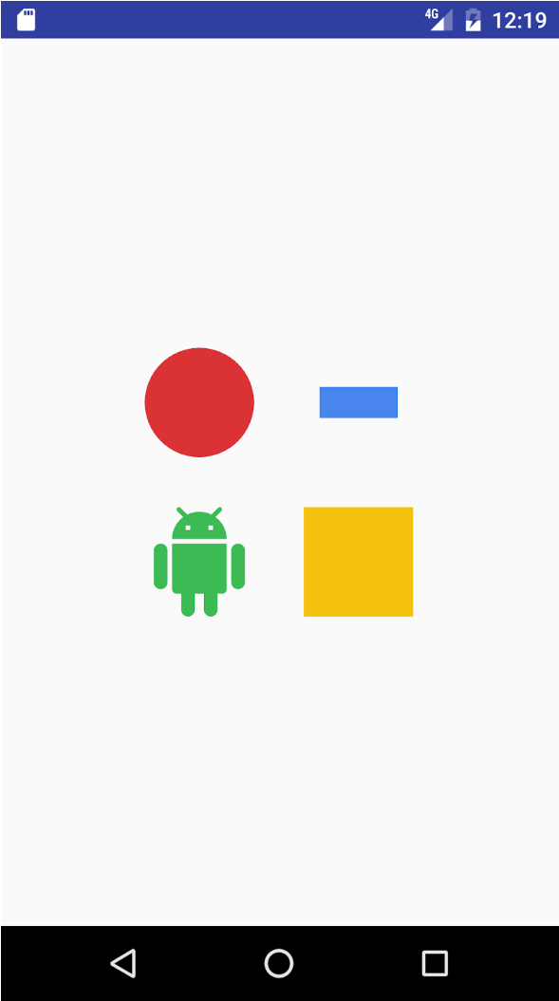

**Lưu ý:** Bạn phải đặt mức SDK tối thiểu thành 21 trở lên để triển khai chuyển đổi phần tử dùng chung.

**Mã giải pháp thử thách 2**

Dự án Android Studio: T ransitionsandAnimations

### Tóm tắt

* C ardView là một bố cục tốt để sử dụng để trình bày thông tin có phương tiện hỗn hợp (chẳng hạn như hình ảnh và văn bản).
* CardView là một thành phần giao diện người dùng được tìm thấy trong Thư viện hỗ trợ Android.
* CardView không *được* thiết kế chỉ dành cho các phần tử V iew con văn bản.
* Tải hình ảnh trực tiếp vào I mageView tốn nhiều bộ nhớ, vì hình ảnh được tải ở độ phân giải đầy đủ. Để tải hình ảnh vào ứng dụng của bạn một cách hiệu quả, hãy sử dụng thư viện tải hình ảnh như G lide.
* Android SDK có một lớp gọi là I temTouchHelper giúp ứng dụng của bạn có được thông tin về các sự kiện chạm, vuốt và kéo và thả trong giao diện người dùng của bạn.
* F loatingActionButton (FAB) tập trung người dùng vào một hành động cụ thể và "nổi" trong giao diện người dùng của bạn.
* Material Design là một tập hợp các nguyên tắc hướng dẫn để tạo ra các ứng dụng nhất quán, trực quan và vui tươi.
* Theo Material Design, bạn nên chọn ba màu cho ứng dụng của mình: màu cơ bản, màu tối cơ bản và màu nhấn.
* Material Design khuyến khích việc sử dụng hình ảnh và màu sắc đậm để nâng cao trải nghiệm người dùng. Nó cũng thúc đẩy các yếu tố nhất quán trên các nền tảng, ví dụ bằng cách sử dụng các tiện ích C ardView và FAB.
* Sử dụng Material Design để tạo chuyển động trực quan, có ý nghĩa cho các yếu tố giao diện người dùng như thẻ có thể loại bỏ hoặc sắp xếp lại.

**Khái niệm liên quan**

Tài liệu khái niệm liên quan có trong 5.2: Material Design.

### Tìm hiểu thêm

Tài liệu Android Studio:

* Hướng dẫn sử dụng Android Studio
* Thêm đồ họa vector đa mật độ
* Tạo biểu tượng ứng dụng bằng Image Asset Studio

Tài liệu dành cho nhà phát triển Android:

* Giao diện người dùng & Điều hướng **● Bố** cục tuyến tính **●** FloatingActionButton
* Tài nguyên có thể vẽ
* Xem hoạt hình ● Thư viện hỗ trợ
* Đồ họa có thể vẽ hoạt hình
* Tải bitmap lớn một cách hiệu quả

Thiết kế vật liệu:

* Thiết kế vật liệu cho Android
* Trình tạo bảng màu Material Design
* Tạo danh sách với RecyclerView
* Thanh ứng dụng
* Xác định hoạt ảnh tùy chỉnh

Blog dành cho nhà phát triển Android: Thư viện hỗ trợ thiết kế ndroid

Khác:

* Tài liệu lướt
* Lướt trang github

### Homework

#### Xây dựng và chạy ứng dụng

Mở ứng dụng M aterialMe.

1. Tạo chuyển đổi phần tử s hared giữa M ainActivity và D etailActivity, với hình ảnh biểu ngữ cho môn thể thao làm phần tử được chia sẻ.
2. Nhấp vào một mục danh sách trong ứng dụng MaterialMe sẽ kích hoạt quá trình chuyển đổi. Hình ảnh biểu ngữ từ thẻ sẽ di chuyển lên đầu màn hình trong chế độ xem chi tiết.

#### Trả lời những câu hỏi này

##### Câu hỏi 1

Thuộc tính màu nào trong kiểu của bạn xác định màu của thanh trạng thái phía trên thanh ứng dụng? Chọn một:

* màuPrimary
* màuPrimaryDark
* colorAccent
* màuAccentDark

##### Câu hỏi 2

F loatingActionButton thuộc thư viện hỗ trợ nào? Chọn một:

* Thư viện hỗ trợ v4
* Thư viện hỗ trợ v7
* Thư viện hỗ trợ thiết kế
* Thư viện hỗ trợ nút tùy chỉnh

##### Câu hỏi 3

Trong bảng màu M aterial Design, bạn nên sử dụng màu nào làm màu cơ bản cho *màu b rand* trong ứng dụng của mình? Chọn một:

* Bất kỳ bóng màu nào bắt đầu bằng A .
* Bất kỳ bóng màu nào được dán nhãn 2 00.
* Bất kỳ bóng màu nào được dán nhãn 5 00.
* Bất kỳ màu nào được dán nhãn 9 00.

#### Gửi ứng dụng của bạn để chấm điểm

##### Hướng dẫn cho người chấm điểm

Kiểm tra xem ứng dụng có các tính năng sau không:

* Chuyển đổi nội dung cửa sổ được bật trong chủ đề ứng dụng.
* Chuyển đổi phần tử được chia sẻ được chỉ định trong kiểu ứng dụng.
* Quá trình chuyển đổi được định nghĩa là một tài nguyên XML.
* Tên chung được gán cho các phần tử được chia sẻ trong cả hai bố cục bằng thuộc tính android:transitionName.
* Mã sử dụng phương thức A ctivityOptions.makeSceneTransitionAnimation().

# Bài 5.3: Bố cục thích ứng

## Giới thiệu

Ứng dụng MaterialMe mà bạn đã tạo trong chương trước không xử lý đúng cách

Hướng thiết bị thay đổi từ chế độ dọc (dọc) sang chế độ ngang (ngang). Trên máy tính bảng, kích thước phông chữ quá nhỏ và không gian không được sử dụng hiệu quả.

Khung Android có một cách để giải quyết cả hai vấn đề. *Bộ hạn định nguồn điện tử R* cho phép thời gian chạy Android sử dụng các tệp tài nguyên XML thay thế tùy thuộc vào cấu hình thiết bị — hướng, ngôn ngữ và các bộ hạn định khác. Để biết danh sách đầy đủ các tiêu chuẩn có sẵn, hãy xem P cung cấp các tài nguyên thay thế.

Trong thực tế này, bạn tối ưu hóa việc sử dụng không gian trong ứng dụng MaterialMe để ứng dụng hoạt động tốt ở chế độ ngang và trên máy tính bảng. Trong một thực tế khác về cách sử dụng trình chỉnh sửa bố cục, bạn đã học cách tạo các biến thể bố cục cho hướng ngang và máy tính bảng. Trong thực tế này, bạn sử dụng bố  *cục daptive*, là bố cục hoạt động tốt cho các kích thước và hướng màn hình khác nhau, các thiết bị khác nhau, ngôn ngữ và ngôn ngữ khác nhau cũng như các phiên bản Android khác nhau.

### Những điều bạn nên biết

Bạn sẽ có thể:

* Tạo và chạy ứng dụng trong Android Studio.
* Tạo và chỉnh sửa các thành phần giao diện người dùng bằng trình chỉnh sửa bố cục.
* Chỉnh sửa mã bố cục XML và truy cập các phần tử từ mã Java của bạn.
* Tạo trình xử lý nhấp chuột cho nhấp chuột B.
* Sử dụng các tùy chọn có thể vẽ, kiểu và chủ đề.
* Trích xuất văn bản vào tài nguyên chuỗi và thứ nguyên vào tài nguyên thứ nguyên.

### Những gì bạn sẽ học

Bạn sẽ học cách:

* Tạo tài nguyên thay thế cho các thiết bị ở chế độ ngang.
* Tạo tài nguyên thay thế cho máy tính bảng.

***Khóa học cơ bản về nhà phát triển Android (V2) Đơn vị***

* Tạo tài nguyên thay thế cho các ngôn ngữ khác nhau.

### Bạn sẽ làm gì

* Cập nhật ứng dụng MaterialMe để sử dụng không gian tốt hơn ở chế độ ngang.
* Thêm bố cục thay thế cho máy tính bảng.
* Bản địa hóa nội dung ứng dụng của bạn.

## Tổng quan về ứng dụng

Ứng dụng MaterialMe được cập nhật sẽ bao gồm một bố cục được cải thiện cho chế độ ngang trên điện thoại. Nó cũng sẽ bao gồm bố cục được cải thiện cho các chế độ dọc và ngang trên máy tính bảng, đồng thời nó sẽ cung cấp nội dung bản địa hóa cho người dùng bên ngoài Hoa Kỳ.

Ảnh chụp màn hình bên dưới cho thấy điện thoại chạy ứng dụng MaterialMe được cập nhật theo hướng ngang:

*Tác phẩm này được cấp phép theo C reative Commons Attribution 4.0 Giấy phép quốc tế. PDF này là Ảnh chụp nhanh một lần. Xem d eveloper.android.com/courses/fundamentals-training/toc-v2 để cập nhật mới nhất.*

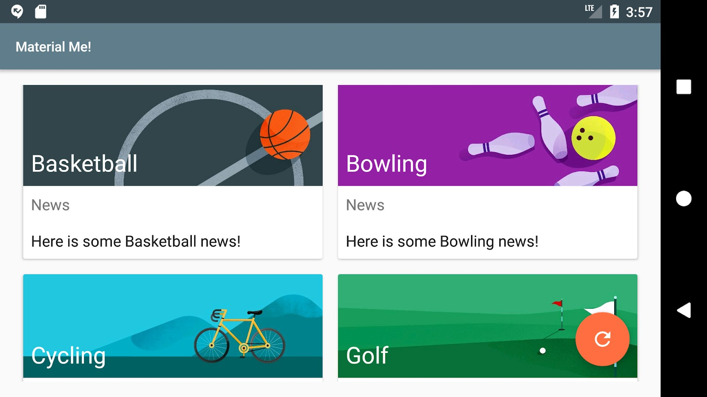

Ảnh chụp màn hình bên dưới cho thấy một máy tính bảng chạy ứng dụng MaterialMe được cập nhật, với các bộ hạn định để hiển thị hai cột khi chạy theo hướng dọc:

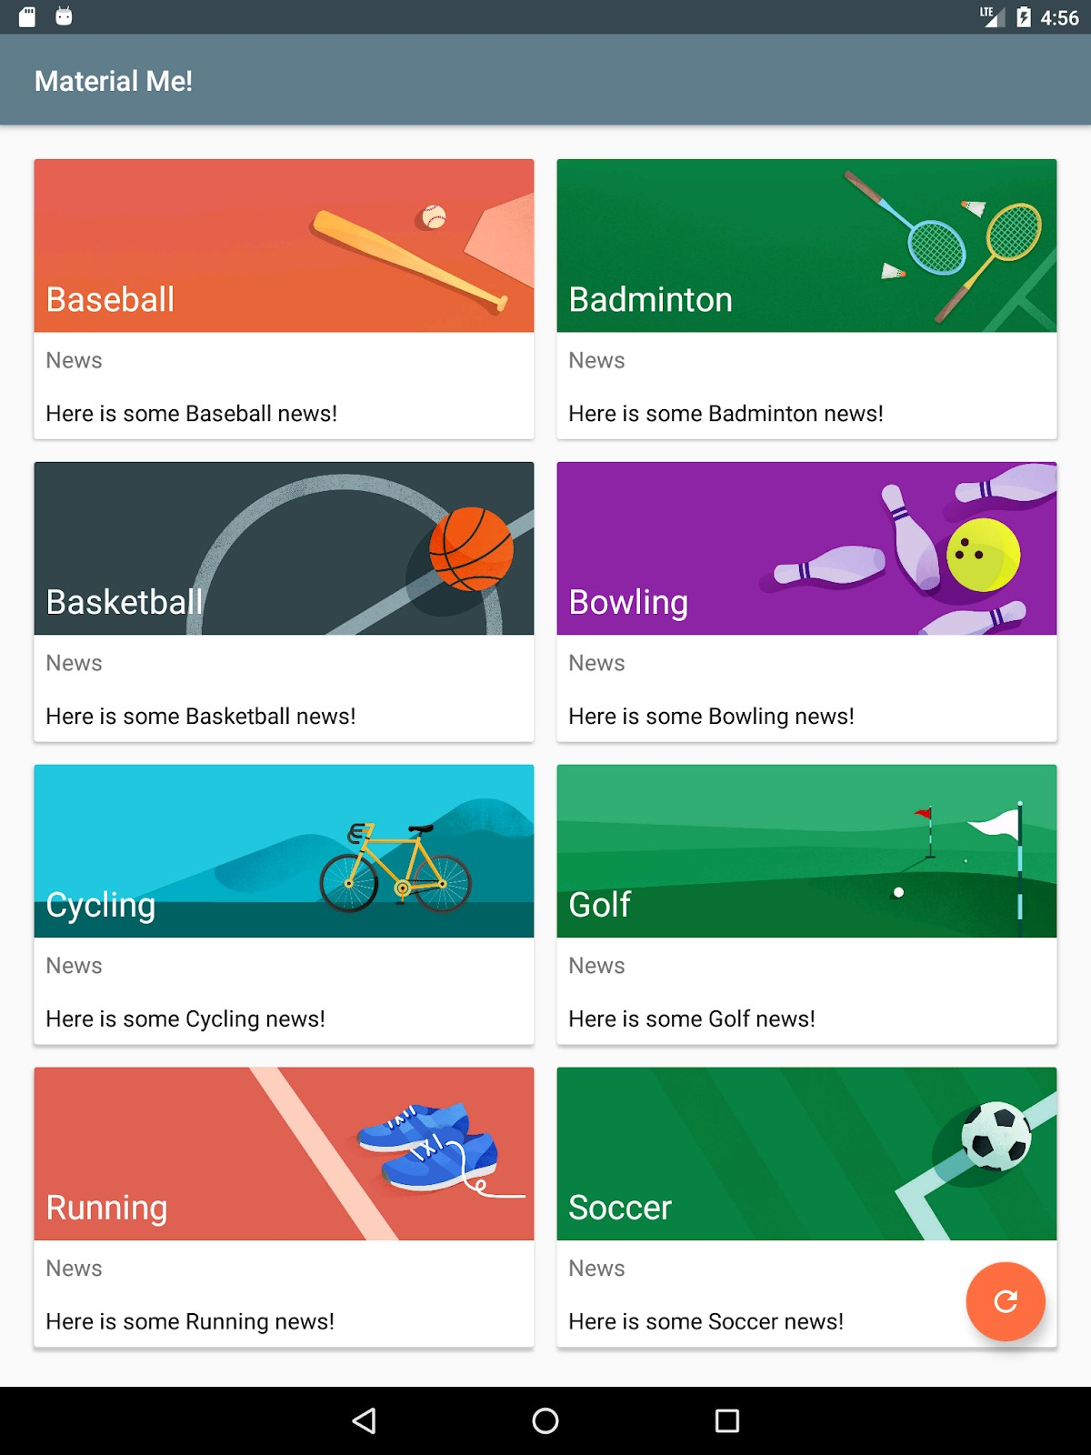

## Nhiệm vụ 1: Hỗ trợ định hướng ngang

Bạn có thể nhớ rằng khi người dùng thay đổi hướng của thiết bị, khung Android sẽ hủy và tạo lại hoạt động hiện tại. Định hướng mới thường có yêu cầu bố cục khác với hướng ban đầu. Ví dụ: ứng dụng MaterialMe trông đẹp ở chế độ dọc, nhưng không sử dụng tối ưu màn hình ở chế độ ngang. Với chiều rộng lớn hơn ở chế độ ngang, hình ảnh trong mỗi mục danh sách lấn át văn bản mang lại trải nghiệm người dùng kém.

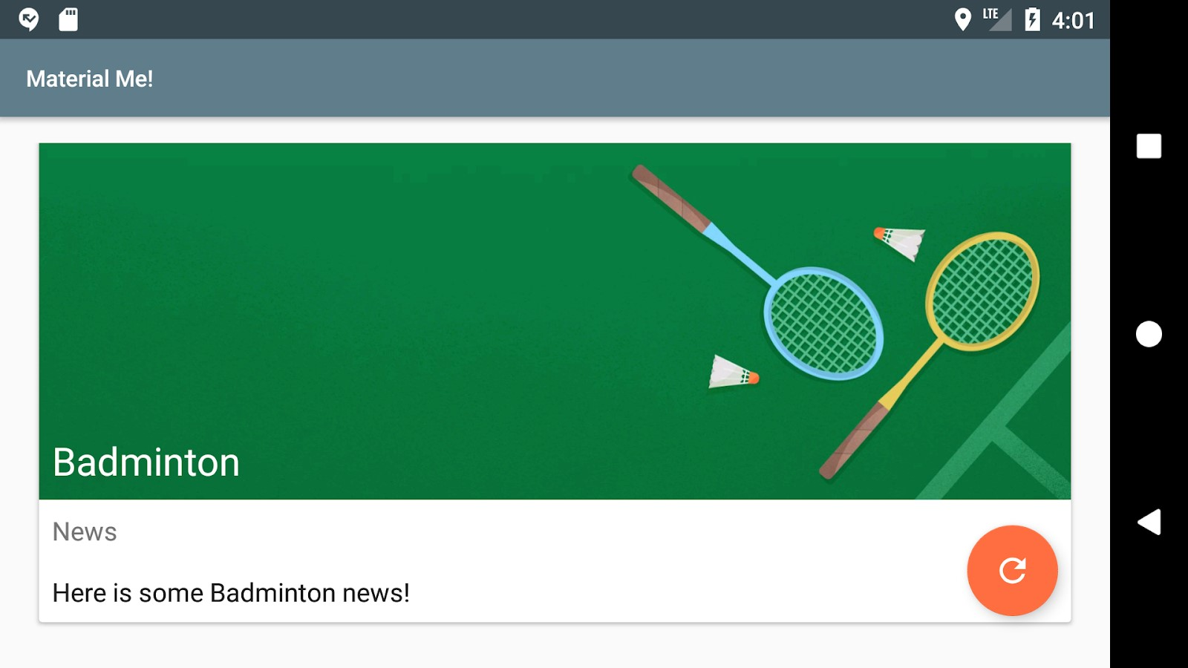

Trong nhiệm vụ này, bạn sẽ tạo một tệp tài nguyên thay thế sẽ thay đổi giao diện của ứng dụng khi nó được sử dụng theo hướng ngang.

### 1.1 Thay đổi thành GridLayoutManager

Bố cục chứa các mục danh sách thường trông không cân bằng ở chế độ ngang khi các mục danh sách bao gồm hình ảnh có chiều rộng đầy đủ. Một giải pháp tốt là sử dụng lưới thay vì danh sách tuyến tính khi hiển thị các phần tử C ardView ở chế độ ngang.

Nhớ lại rằng các mục trong danh sách R ecyclerView được đặt bằng L ayoutManager; cho đến nay, bạn đã sử dụng L inearLayoutManager để bố trí từng mục trong danh sách cuộn dọc hoặc ngang. G ridLayoutManager là một trình quản lý bố cục khác hiển thị các mục trong lưới, thay vì danh sách.

Khi bạn tạo G ridLayoutManager, bạn cung cấp hai tham số: ứng dụng c ontext và một số nguyên đại diện cho số cột. Bạn có thể thay đổi số cột theo chương trình, điều này mang lại cho bạn sự linh hoạt trong việc thiết kế bố cục thích ứng. Trong trường hợp này, số lượng cột số nguyên phải là 1 theo hướng dọc (cột đơn) và 2 khi ở chế độ ngang. Lưu ý rằng khi số cột là 1, G ridLayoutManager hoạt động tương tự như

LinearLayoutManager.

Thực tế này được xây dựng dựa trên ứng dụng MaterialMe từ thực tế trước đó.

1. Tiếp tục phát triển phiên bản ứng dụng MaterialMe của bạn hoặc tải xuống M aterialMe. Nếu bạn quyết định tạo một bản sao của dự án MaterialMe để bảo toàn phiên bản từ thực tế trước đó, hãy đổi tên phiên bản đã sao chép **M aterialMe-Resource**.
2. Tạo một tệp tài nguyên mới có tên là i ntegers.xml. Để thực hiện việc này, hãy mở  **thư mục** r es trong ngăn **Project > Android**, r **ight-click** (hoặc **C ontrol-click)** trên thư mục **v alues** và chọn **N ew > tệp tài nguyên** Values .
3. Đặt tên cho tệp **trong tegers.xml** và nhấp vào **O K**.
4. Tạo một hằng số nguyên giữa các thẻ tài nguyên> < được gọi là g rid_column_count và đặt nó bằng 1:

<integer name="grid_column_count">1</integer>

1. Tạo một tệp tài nguyên giá trị khác, một lần nữa được gọi là **trong tegers.xml** ; Tuy nhiên, tên sẽ được sửa đổi khi bạn thêm các bộ hạn định tài nguyên từ **Một vòng loại có sẵn** Ngăn. Các bộ hạn định tài nguyên được sử dụng để gắn nhãn tài nguyên Cấu hình ations cho các tình huống khác nhau.
2. Chọn **O rientation** trong ngăn Trình **hạn định có sẵn** và nhấn biểu tượng **> > ở**  giữa hộp thoại để gán bộ hạn định này.
3. Thay đổi  **menu hướng S creen** thành **L andscape**, và để ý cách tên thư mục values-land xuất hiện. Đây là bản chất của bộ hạn định tài nguyên: tên thư mục cho Android biết khi nào nên sử dụng tệp bố cục cụ thể đó. Trong trường hợp này, đó là khi điện thoại được xoay sang chế độ ngang.
4. Nhấp vào **O K** để tạo tệp bố cục mới.
5. Sao chép hằng số số nguyên bạn đã tạo vào tệp tài nguyên mới này, nhưng thay đổi giá trị thành 2.

Bây giờ bạn sẽ có hai tệp i ntegers.xml riêng lẻ được nhóm vào một thư mục i ntegers.xml trong ngăn Project > Android. Tệp thứ hai được gắn nhãn với bộ hạn định bạn đã chọn, đó là l và trong trường hợp này. Từ hạn định xuất hiện trong ngoặc đơn: integers.xml (đất).

### 1.2 Sửa đổi MainActivity

1. Mở **M ainActivity** và thêm mã vào o nCreate() để lấy số nguyên từ tệp tài nguyên i ntegers.xml:

int gridColumnCount =

getResources().getInteger(R.integer.grid_column_count);

Thời gian chạy Android sẽ đảm nhận việc quyết định sử dụng tệp i ntegers.xml nào, tùy thuộc vào trạng thái của thiết bị.

1. Thay đổi L inearLayoutManager cho R ecyclerView thành G ridLayoutManager, truyền ngữ cảnh và số nguyên mới tạo:

mRecyclerView.setLayoutManager(mới

GridLayoutManager(này, gridColumnCount));

1. Chạy ứng dụng và xoay thiết bị. Số cột tự động thay đổi theo hướng của thiết bị.



Khi sử dụng ứng dụng ở chế độ ngang, bạn sẽ nhận thấy rằng chức năng vuốt để loại bỏ không còn trực quan nữa, vì các mục hiện nằm trong lưới chứ không phải là một cột duy nhất. Trong các bước tiếp theo, bạn sẽ tắt hành động vuốt nếu có nhiều cột.

1. Sử dụng biến g ridColumnCount để tắt hành động vuốt (đặt s wipeDirs thành không) khi có nhiều cột:

int swipeDirs; if(gridColumnCount > 1){

swipeDirs = 0;

} khác {

swipeDirs = ItemTouchHelper.LEFT | ItemTouchHelper.ĐÚNG; }

1. Sử dụng s wipeDirs thay cho các đối số hướng vuốt (I temTouchHelper.LEFT | ItemTouchHelper.RIGHT) cho tôi temTouchHelper.SimpleCallback():

ItemTouchHelper helper = new ItemTouchHelper(mới

ItemTouchHelper.SimpleCallback(ItemTouchHelper.LEFT |

ItemTouchHelper.RIGHT |

ItemTauchelper.Down | Mụctauchelper.UP,

swipeDirs) {

1. Chạy ứng dụng và xoay thiết bị. Ở hướng ngang (ngang), người dùng không thể vuốt để xóa thẻ nữa.

## Nhiệm vụ 2: Hỗ trợ máy tính bảng

Mặc dù bạn đã sửa đổi ứng dụng để trông đẹp hơn ở chế độ ngang, nhưng chạy ứng dụng trên máy tính bảng có kích thước vật lý lớn hơn sẽ dẫn đến tất cả văn bản xuất hiện quá nhỏ. Ngoài ra, khi thiết bị ở hướng ngang, màn hình không được sử dụng hiệu quả; ba cột sẽ thích hợp hơn cho màn hình có kích thước máy tính bảng ở chế độ ngang.

Trong nhiệm vụ này, bạn sẽ thêm các bộ hạn định tài nguyên bổ sung để thay đổi giao diện của ứng dụng khi được sử dụng trên máy tính bảng.

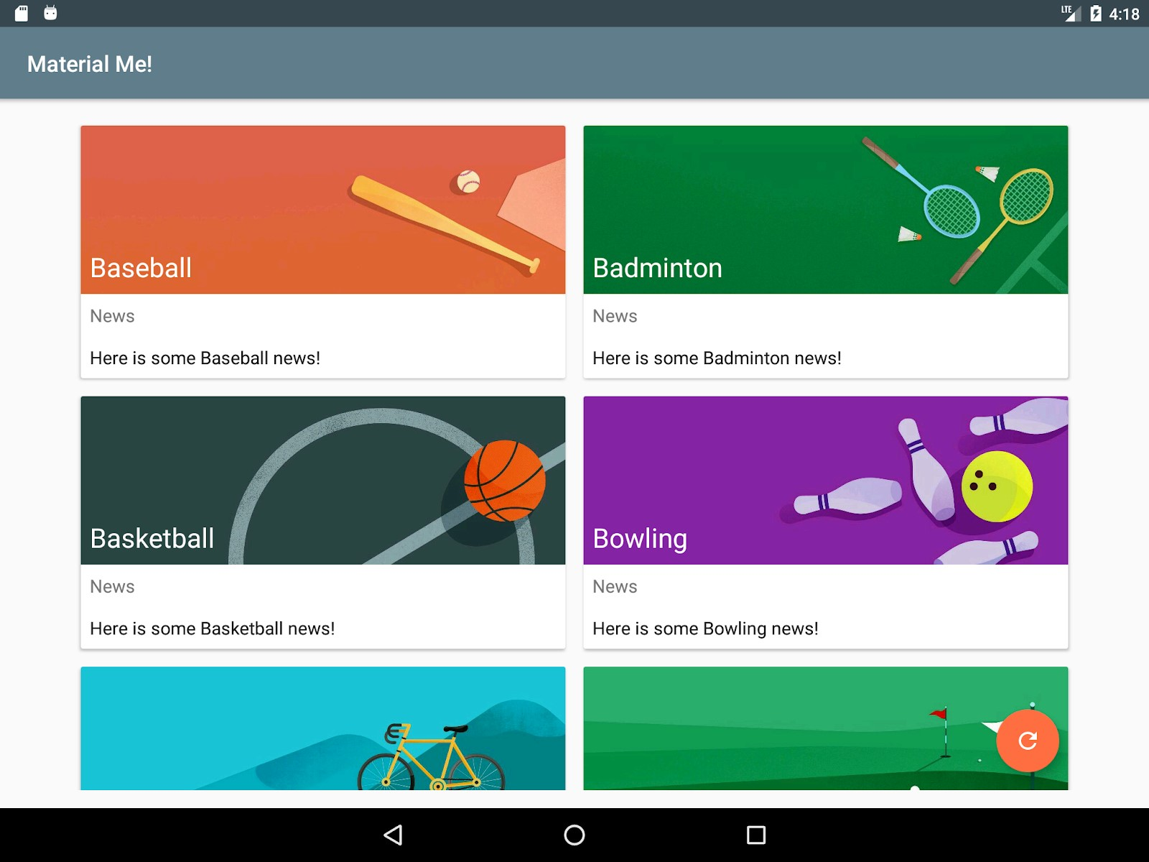

### 2.1 Điều chỉnh bố cục cho máy tính bảng

Trong bước này, bạn tạo các bộ hạn định tài nguyên khác nhau để tối đa hóa việc sử dụng màn hình cho các thiết bị có kích thước máy tính bảng, tăng số cột lên 2 cho hướng dọc (dọc) và 3 cho hướng ngang (ngang).

Bộ hạn định tài nguyên bạn cần tùy thuộc vào yêu cầu cụ thể của bạn. Khi tạo tệp tài nguyên mới, có một số bộ hạn định trong ngăn **Bộ hạn định có sẵn** mà bạn có thể sử dụng để chọn các điều kiện chính xác:

* **Chiều rộng màn hình nhỏ nhất**: Bộ hạn định này được sử dụng thường xuyên nhất để chọn cho máy tính bảng. Nó được xác định bởi  *chiều rộng mallest của* thiết bị (bất kể hướng), giúp loại bỏ sự mơ hồ khi nói về "chiều cao" và "chiều rộng" vì một số thiết bị theo truyền thống được giữ ở chế độ ngang và những thiết bị khác ở chế độ dọc. Bất cứ thứ gì có chiều rộng nhỏ nhất ít nhất là 600dp được coi là máy tính bảng.
* **Chiều rộng màn hình**: Chiều rộng màn hình là chiều rộng hiệu ứng của thiết bị, bất kể hướng nào. Chiều rộng thay đổi khi thiết bị được xoay, vì chiều cao và chiều rộng hiệu quả của thiết bị được chuyển đổi.
* **Chiều cao màn hình**: Tương tự như **Chiều rộng S creen**, ngoại trừ nó sử dụng chiều cao hiệu quả thay vì chiều rộng hiệu quả.

Để bắt đầu tác vụ này:

1. Tạo một  **tệp tài nguyên** in tegers.xml sử dụng bộ hạn định Độ **rộng màn hình S mallest** với giá trị được đặt thành **6 00**. Android sử dụng tệp này bất cứ khi nào ứng dụng chạy trên máy tính bảng.
2. Sao chép mã từ tệp **in tegers.xml (đất)** (nó có số lượng lưới là 2) và dán vào tệp mới **trong tegers.xml (sw600dp).**
3. Tạo một tệp khác trong **tegers.xml** bao gồm cả bộ hạn định **Chiều rộng màn hình nhỏ nhất** được đặt thành **6 00**, *và* bộ hạn định **O rientation** được đặt thành **L và scape**. Android sử dụng tệp integers.xml kết quả (sw600dp-land) khi ứng dụng chạy trên máy tính bảng ở chế độ ngang.
4. Sao chép mã từ tệp **in tegers.xml (land)** và dán vào tệp mới **in tegers.xml (sw600dp-land).**
5. Thay đổi biến g rid_column_count thành 3 trong  **tệp** in tegers.xml (sw600dp-land).
6. Chạy ứng dụng trên trình giả lập máy tính bảng hoặc máy tính bảng và xoay ứng dụng sang chế độ ngang. Ứng dụng sẽ hiển thị ba cột thẻ, như trong hình đầu tiên bên dưới. Xoay nó sang chế độ dọc và ứng dụng sẽ hiển thị hai cột thẻ, như trong hình thứ hai bên dưới. Với các tệp qualifier tài nguyên này, ứng dụng sử dụng bất động sản màn hình hiệu quả hơn nhiều.

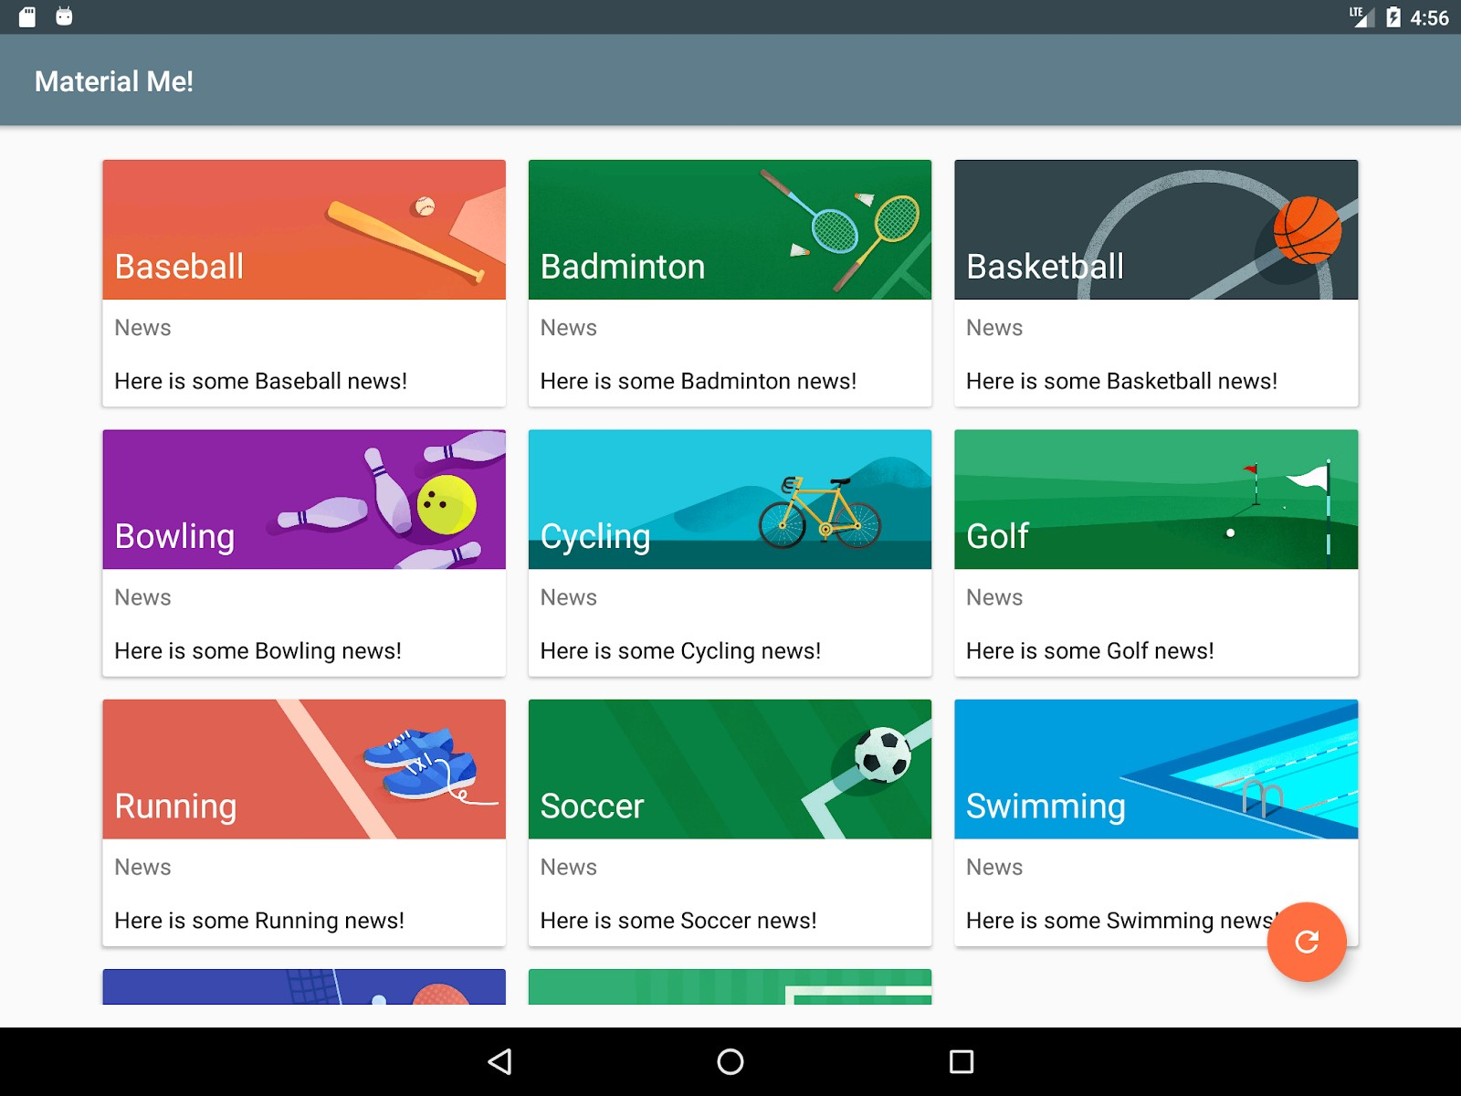



**Mẹo**: Nếu ứng dụng của bạn sử dụng nhiều tệp tài nguyên, Android sẽ sử dụng tệp tài nguyên có bộ hạn định tài nguyên cụ thể nhất trước. Ví dụ: nếu một giá trị được xác định trong tệp i ntegers.xml cho cả bộ  **hạn định** Chiều rộng màn hình nhỏ nhất **và với mức độ O** được đặt thành **L andscape**, Android sẽ sử dụng giá trị cho Chiều rộng màn hình nhỏ nhất. Mức độ ưu tiên cho các bộ hạn định tài nguyên và các tệp tài nguyên được mô tả bởi Bảng 2 trong tổng quan về tài nguyên A pp.

### 2.2 Cập nhật kiểu mục danh sách máy tính bảng

Tại thời điểm này, ứng dụng của bạn sẽ thay đổi số cột trong G ridLayoutManager để phù hợp với hướng của thiết bị và tối đa hóa việc sử dụng màn hình. Tuy nhiên, các phần tử T extView xuất hiện có kích thước chính xác trên màn hình điện thoại giờ đây xuất hiện quá nhỏ so với màn hình lớn hơn của máy tính bảng.

Để khắc phục điều này, bạn sẽ trích xuất các kiểu T extAppearance từ các tệp tài nguyên bố cục vào tệp tài nguyên styles.xml. Bạn cũng sẽ tạo các tệp tyles.xml bổ sung cho máy tính bảng bằng cách sử dụng bộ hạn định tài nguyên.

**Lưu ý:** Bạn cũng có thể tạo các tệp bố cục thay thế với các bộ hạn định tài nguyên thích hợp và thay đổi kiểu của các phần tử T extView trong đó. Tuy nhiên, điều này sẽ đòi hỏi nhiều mã trùng lặp hơn, bởi vì hầu hết thông tin bố cục đều giống nhau cho dù bạn sử dụng thiết bị nào, vì vậy bạn sẽ chỉ trích xuất các thuộc tính sẽ thay đổi.

Làm theo các bước sau để thêm kiểu T extAppearance:

1. Mở **s tyles.xml** và thêm các kiểu sau:

<style name="SportsDetailText"

parent="TextAppearance.AppCompat.Subtitle"/> <style name="SportsTitle"

parent="TextAppearance.AppCompat.Headline"/>

1. Tạo một tệp tài nguyên v alues mới có tên là **s tyles.xml** sử dụng  **bộ hạn định Chiều** rộng màn hình S mallest với giá trị **là 6 00** cho máy tính bảng.
2. Sao chép *một kiểu ll* từ tệp s tyles.xml **ban đầu vào tệp** s tyles.xml (sw600dp) **mới**  .
3. Trong **s tyles.xml (sw600dp),** thay đổi p không phải của kiểu S portsTitle thành

**"TextAppearance.AppCompat.Display1"**:

<style name="Tiêu đề thể thao"

***Khóa học cơ bản về nhà phát triển Android (V2) Đơn vị***

parent="TextAppearance.AppCompat.Display1"/>

1. Kiểu D isplay1 được xác định trước trên Android sử dụng giá trị t extColorSecondary từ giao diện hiện tại (T hemeOverlay.AppCompat.Dark) , trong trường hợp này là màu xám nhạt. Màu xám nhạt không hiển thị tốt trên hình ảnh biểu ngữ trong ứng dụng của bạn. Để khắc phục điều này, hãy thêm thuộc tính " android:textColor" vào kiểu S portsTitle và đặt nó thành **"?android:textColorPrimary"**:

<style name="Tiêu đề thể thao"

parent="TextAppearance.AppCompat.Display1"> <tên mục=

"android:textColor">?android:textColorPrimary</item> </style>

Dấu chấm hỏi yêu cầu thời gian chạy Android tìm giá trị trong giao diện được áp dụng cho V iew. Trong ví dụ này, theme là T hemeOverlay.AppCompat.Dark trong đó thuộc tính textColorPrimary có màu trắng.

1. Thay đổi kiểu p không phải của S portsDetailText thành

**"TextAppearance.AppCompat.Headline"** (bằng tiếng Anh).

1. Để cập nhật kiểu của T extView phần tử, mở **Lis**  **t_item.xml** và thay đổi S Tyle thuộc tính của thuộc tính t itle T extView đến **@ phong cách/SportsTitle**:

style="@style/Tiêu đề thể thao"

1. Thay đổi thuộc tính s tyle của các phần tử n ewsTitle và s ubTitle T extView  **thành @style/SportsDetailText**.
2. Chạy ứng dụng của bạn trên máy tính bảng hoặc trình mô phỏng máy tính bảng. Mỗi mục danh sách hiện có kích thước văn bản lớn hơn trên máy tính bảng.

*Tác phẩm này được cấp phép theo C reative Commons Attribution 4.0 Giấy phép quốc tế. PDF này là Ảnh chụp nhanh một lần. Xem d eveloper.android.com/courses/fundamentals-training/toc-v2 để cập nhật mới nhất.*

Trang 250

### 2.3 Cập nhật các kiểu chi tiết thể thao của máy tính bảng

Bây giờ bạn đã sửa màn hình cho M ainActivity, liệt kê tất cả các cổng S C ardView phần tử .

D etailActivity vẫn có cùng kích thước phông chữ trên máy tính bảng và điện thoại.

1. Thêm s tyle sau trong tệp **s tyles.xml** cho tiêu đề chi tiết:

<style name="SportsDetailTitle"

parent="TextAppearance.AppCompat.Headline"/>

1. Thêm s tyle sau trong tệp **s tyles.xml (sw600dp)** cho tiêu đề chi tiết:

<style name="SportsDetailTitle"

parent="TextAppearance.AppCompat.Display3"/>

1. Mở **một ctivity_detail.xml** và thay đổi thuộc tính s tyle của cả hai phần tử n ewsTitleDetail và subTitleDetail TextView thành kiểu S portsDetailText mới mà bạn đã tạo ở bước trước:

style="@style/SportsDetailText"

1. Trong **một ctivity_detail.xml** , thay đổi thuộc tính s tyle của phần tử t itleDetail T extView thành kiểu S portsDetailTitle mới mà bạn đã tạo:

style="@style/SportsDetailTitle"

Trang 251

1. Chạy ứng dụng của bạn. Tất cả văn bản hiện lớn hơn trên máy tính bảng, giúp cải thiện đáng kể trải nghiệm người dùng ứng dụng của bạn.

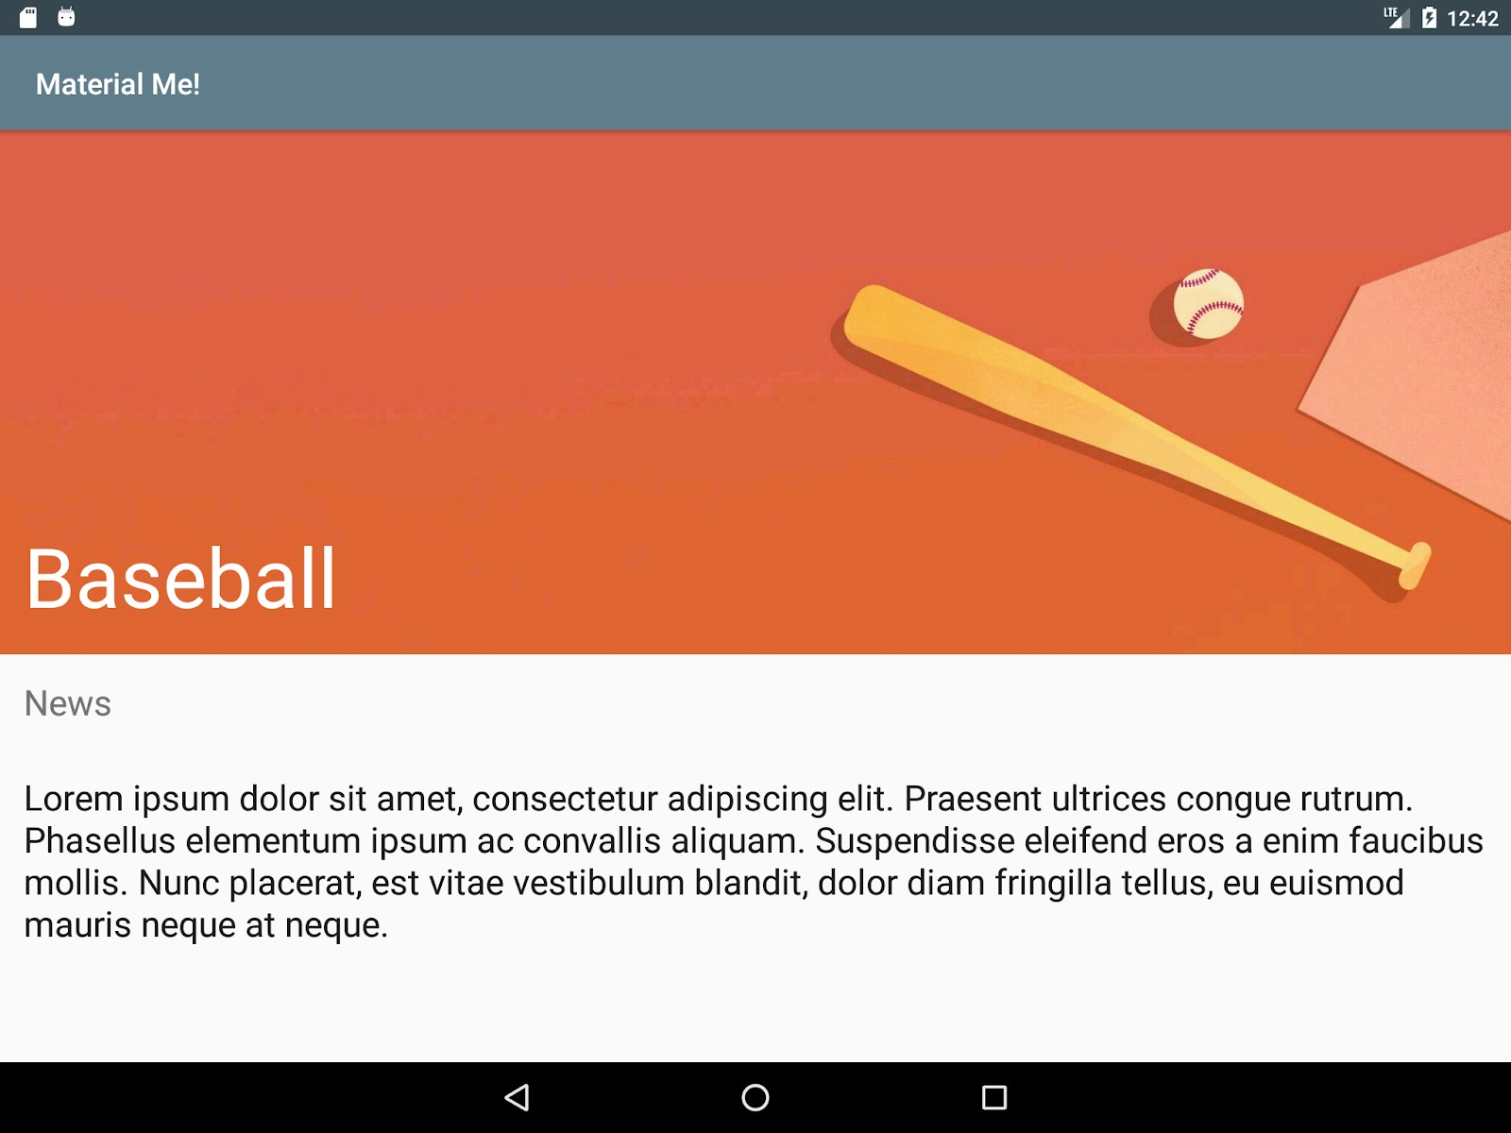

## Nhiệm vụ 3: Bản địa hóa ứng dụng của bạn

"Địa phương" đại diện cho một khu vực địa lý, chính trị hoặc văn hóa cụ thể trên thế giới. Có thể sử dụng bộ hạn định tài nguyên để cung cấp tài nguyên thay thế dựa trên ngôn ngữ của người dùng. Cũng như đối với

*reative Commons để cập nhật mới nhất.* hướng và chiều rộng màn hình, Android cung cấp khả năng bao gồm các tệp tài nguyên riêng biệt cho các ngôn ngữ khác nhau. Trong bước này, bạn sẽ sửa đổi tệp trings.xml của mình để mang tính quốc tế hơn một chút.

### 3.1 Thêm tệp strings.xml bản địa hóa

Bạn có thể nhận thấy rằng thông tin thể thao có trong ứng dụng này được thiết kế cho người dùng từ Hoa Kỳ. Ứng dụng sử dụng thuật ngữ "bóng đá" để đại diện cho một môn thể thao được gọi là "bóng đá" ở mọi nơi khác trên thế giới.

Để làm cho ứng dụng của bạn được quốc tế hóa hơn, bạn có thể cung cấp tệp s trings.xml theo ngôn ngữ cụ thể. Tệp tài nguyên thay thế này sẽ hiển thị từ "bóng đá" cho người dùng ở Hoa Kỳ. Tệp s trings.xml chung sẽ hiển thị từ "bóng đá" cho người dùng ở tất cả các ngôn ngữ khác.

1. Tạo một tệp tài nguyên v alues mới.
2. Gọi tệp **s trings.xml** và chọn **L ocale** từ danh sách các bộ hạn định có sẵn. Các ngăn Ngôn ngữ và Chỉ vùng cụ thể xuất hiện.

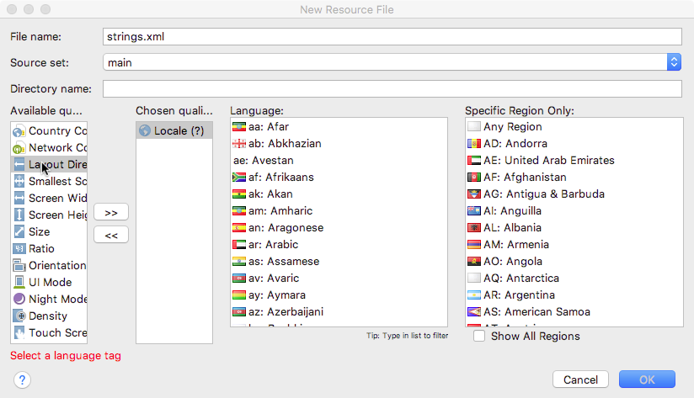

1. Trong ngăn **ngôn ngữ L**, chọn **e n: Tiếng Anh**.

Trang 253

1. Trong ngăn **Chỉ khu vực đặc biệt S,** chọn **US S: United States** và nhấp vào **O K**. Android Studio tạo một thư mục v alues cụ thể trong thư mục dự án của bạn cho ngôn ngữ Hoa Kỳ, được gọi là values-en-rUS. Trong ngăn **P roject > Android**, tệp s trings.xml trong thư mục này xuất hiện dưới dạng **s trings.xml (en-rUS) trong thư mục** s trings.xml **mới được tạo**  (với biểu tượng cờ Hoa Kỳ).

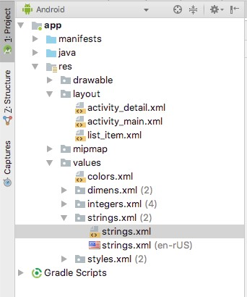

1. Sao chép tất cả các tài nguyên chuỗi của tệp **s trings.xml** chung (hiện nằm trong  **thư mục** s trings.xml) vào **s trings.xml (en-rUS).**
2. Trong tệp s trings.xml **chung**  , thay đổi mục **S occer** trong mảng s ports_titles thành **Football** và thay đổi  **văn bản** tin tức S occer trong mảng s ports_info thành **F ootball** news.

### 3.2 Chạy ứng dụng ở các ngôn ngữ khác nhau

Để xem sự khác biệt theo ngôn ngữ cụ thể, bạn có thể khởi động thiết bị hoặc trình mô phỏng của mình và thay đổi ngôn ngữ và ngôn ngữ của thiết bị hoặc ngôn ngữ thành tiếng Anh Mỹ (nếu chưa đặt). Trong tiếng Anh Mỹ, bạn sẽ thấy "Bóng đá". Mày

*reative Commons để cập nhật mới nhất.*

***Khóa học cơ bản về nhà phát triển Android (V2) Đơn vị***

Sau đó, có thể chuyển sang bất kỳ ngôn ngữ và ngôn ngữ nào  *khác ngoài* tiếng Anh Mỹ và chạy lại ứng dụng. Sau đó, bạn sẽ thấy "Bóng đá".

1. Để chuyển đổi ngôn ngữ ưa thích trong thiết bị hoặc trình mô phỏng, hãy mở ứng dụng Cài đặt. Nếu thiết bị Android của bạn bằng ngôn ngữ khác, hãy tìm biểu tượng bánh răng:

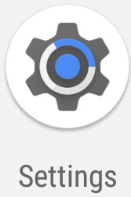

1. Tìm các **câu hỏi L & đầu vào**  trong ứng dụng Cài đặt, và chọn **các kiểu chữ L**.

Hãy nhớ biểu tượng quả địa cầu cho **L ngôn ngữ & đầu vào** Ch oice, để bạn có thể tìm lại nó nếu bạn chuyển sang một ngôn ngữ bạn không hiểu. **Tần số L** là lựa chọn đầu tiên trên **L ngôn ngữ & đầu vào** màn.



1. Đối với các thiết bị và trình giả lập chạy phiên bản Android trước Android 7, hãy chọn **Ngôn ngữ** trên  **màn hình ngôn ngữ & đầu vào** L, chọn ngôn ngữ và ngôn ngữ như **F rançais (Pháp)** và bỏ qua các bước sau.

(Trong các phiên bản Android trước Android 7, người dùng chỉ có thể chọn một ngôn ngữ. Trong Android 7 trở lên, người dùng có thể chọn nhiều ngôn ngữ và sắp xếp chúng theo sở thích. Ngôn ngữ chính được đánh số 1, như trong hình sau, tiếp theo là các ngôn ngữ ưu tiên thấp hơn.)

1. Đối với các thiết bị và trình giả lập chạy Android 7 trở lên, hãy chọn  **ngôn ngữ L** trên màn hình **Ngôn ngữ & đầu vào**, chọn một ngôn ngữ như **F rançais (Pháp)** và sử dụng biểu tượng di chuyển ở phía bên phải của  **màn hình tùy chọn ngôn ngữ L** để kéo **F rançais (Pháp)** lên đầu danh sách.

*Tác phẩm này được cấp phép theo Giấy phép Quốc tế C reative Commons Attribution 4.0.*

*PDF này là Ảnh chụp nhanh một lần. Xem d eveloper.android.com/courses/fundamentals-training/toc-v2*

Trang 255

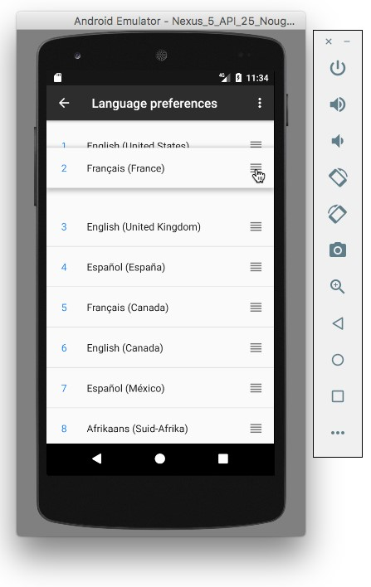

1. Chạy ứng dụng bằng thiết bị hoặc trình giả lập của bạn. Trong tiếng Anh Mỹ, bạn sẽ thấy "Bóng đá".
2. Chuyển sang bất kỳ ngôn ngữ và ngôn ngữ nào *khác ngoài* tiếng Anh Hoa Kỳ và chạy lại ứng dụng. Sau đó, bạn sẽ thấy "Bóng đá".

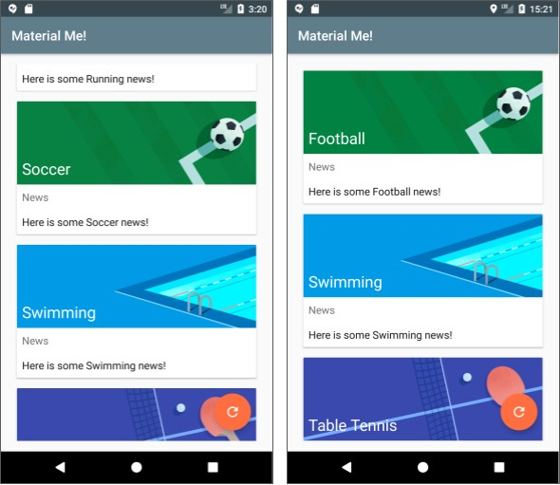

Ví dụ này không hiển thị một từ được dịch cho "Bóng đá" tùy thuộc vào ngôn ngữ. Để biết bài học về cách bản địa hóa ứng dụng với bản dịch, hãy xem A dvanced Android Development - Thực hành.

## Mã giải pháp

Dự án Android Studio: M aterialMe-Resource

Trang 257

### Thử thách mã hóa

**Lưu ý:** Tất cả các thử thách mã hóa đều là tùy chọn và không phải là điều kiện tiên quyết cho các bài học sau này.

**Thách thức 1:** Hóa ra một số quốc gia khác ngoài Hoa Kỳ sử dụng "bóng đá" thay vì "bóng đá". Nghiên cứu các quốc gia này và thêm tài nguyên chuỗi bản địa hóa cho chúng.

**Thử thách 2:** Sử dụng các kỹ thuật bản địa hóa bạn đã học trong Nhiệm vụ 3 kết hợp với Google dịch để dịch tất cả các chuỗi trong ứng dụng của bạn sang một ngôn ngữ khác.

### Tóm tắt

* GridLayoutManager là một trình quản lý bố cục xử lý các danh sách cuộn hai chiều.
* Bạn có thể tự động thay đổi số lượng cột trong G ridLayoutManager.
* Thời gian chạy Android sử dụng các tệp cấu hình thay thế, tùy thuộc vào môi trường thời gian chạy của thiết bị chạy ứng dụng của bạn. Ví dụ: thời gian chạy có thể sử dụng các tệp cấu hình thay thế cho các bố cục thiết bị, kích thước màn hình, ngôn ngữ, quốc gia hoặc loại bàn phím khác nhau.
* Trong mã, bạn tạo các tài nguyên thay thế này để thời gian chạy Android sử dụng. Các tài nguyên nằm trong các tệp có bộ hạn định tài nguyên như một phần của tên của chúng. ● Định dạng cho thư mục chứa các tệp tài nguyên thay thế là

*<resource_name>*- *< đủ điều kiện>*.

* Bạn có thể đủ điều kiện bất kỳ tệp nào trong thư mục r es của mình theo cách này.

**Các khái niệm liên quan**

Khái niệm liên quan có trong 5.3: Tài nguyên cho bố cục thích ứng.

### Tìm hiểu thêm

Tài liệu Android Studio: Hướng dẫn sử dụng ndroid Studio

Tài liệu dành cho nhà phát triển Android:

* Tổng quan về tài nguyên
* Cung cấp tài nguyên **●** Bản địa hóa với tài nguyên
* Trình quản lý bố cục tuyến tính ● Trình quản lý bố cục lưới
* Hỗ trợ nhiều màn hình

Thiết kế vật liệu:

* Thiết kế vật liệu cho Android
* Nguyên tắc thiết kế vật liệu

### Homework

#### Xây dựng và chạy ứng dụng

Sửa đổi ứng dụng R ecyclerView để sử dụng G ridLayoutManager với số lượng cột sau:

* Đối với điện thoại: 1 cột theo hướng dọc, 2 cột theo hướng ngang
* Đối với máy tính bảng: 2 cột theo hướng dọc, 3 cột theo hướng ngang

Ảnh chụp màn hình bên dưới cho thấy R ecyclerView đủ điều kiện tài nguyên trên điện thoại theo hướng dọc:

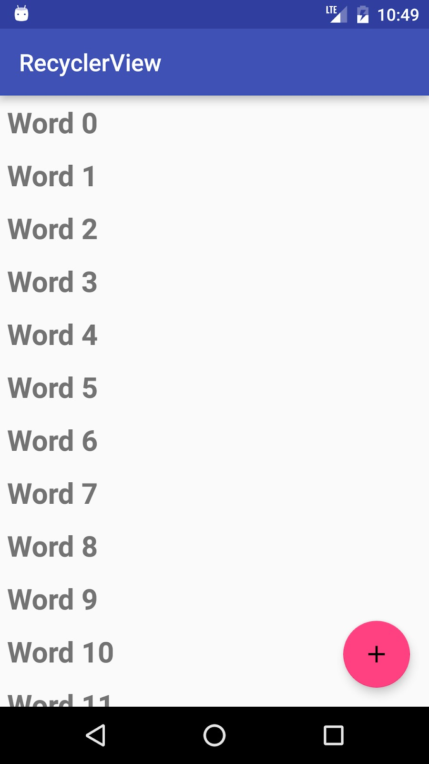

Ảnh chụp màn hình bên dưới cho thấy R ecyclerView đủ điều kiện tài nguyên trên điện thoại theo hướng ngang:

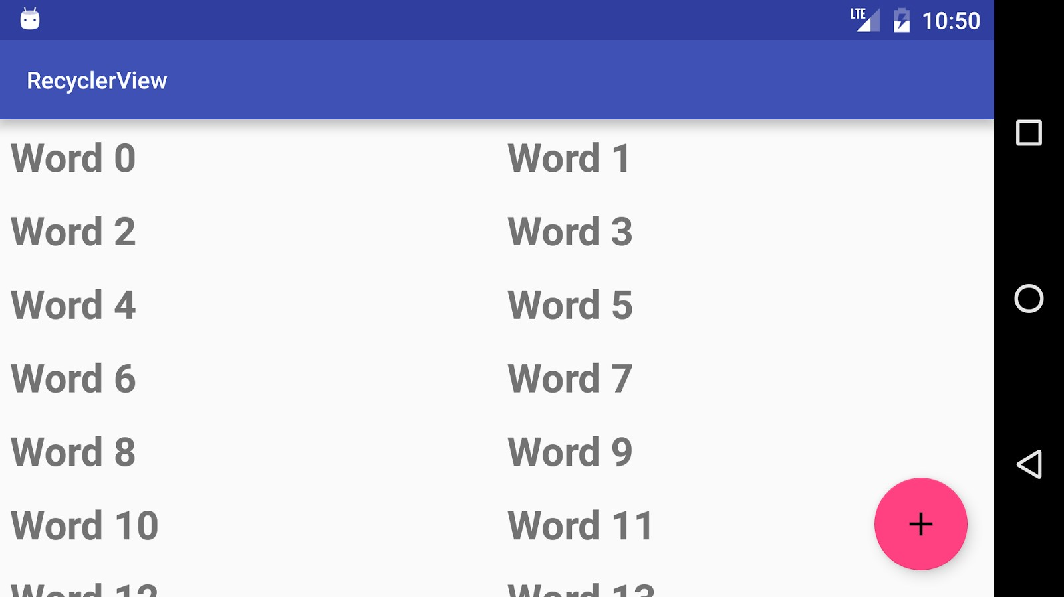

Ảnh chụp màn hình bên dưới cho thấy R ecyclerView đủ điều kiện tài nguyên trên máy tính bảng theo hướng ngang:

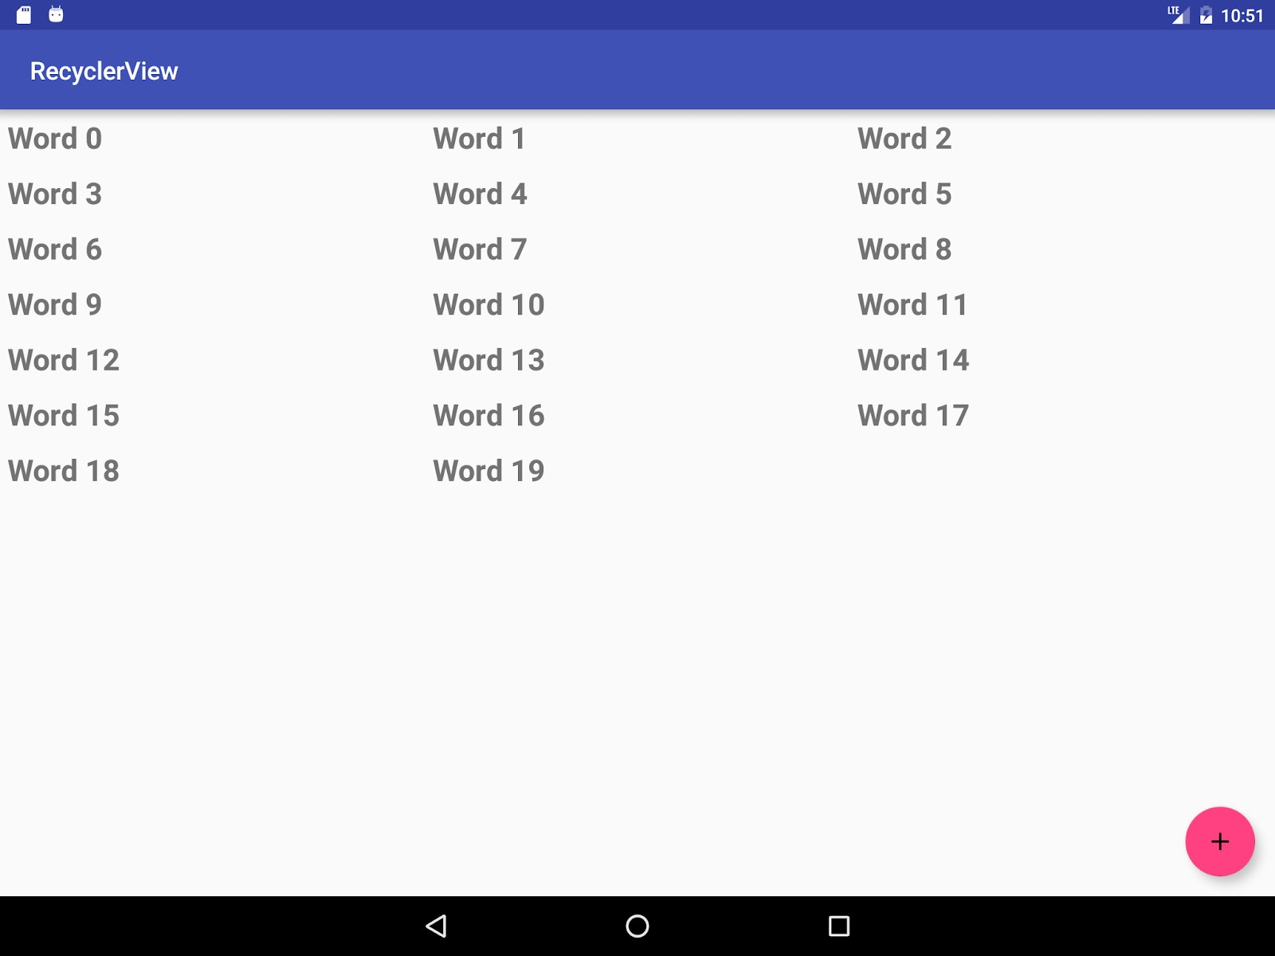

#### Trả lời những câu hỏi này

##### Câu hỏi 1

Bộ hạn định tài nguyên nào được sử dụng thường xuyên nhất để chọn cho máy tính bảng? Chọn một:

* Hướng
* Chiều rộng màn hình
* Chiều cao màn hình
* Chiều rộng màn hình nhỏ nhất

##### Câu hỏi 2

Thư mục nào sẽ chứa tệp s trings.xml để dịch sang tiếng Pháp cho Canada? Chọn một:

* res/values-fr-rFR/
* res/values-ca-rFR/
* res/values-fr-rCA/
* res/values-en-rFR/

Trang 261

##### Câu hỏi 3

Thư mục nào dành cho các tệp XML chứa chuỗi, số nguyên và màu sắc? Chọn một:

* Res/Bố cục
* res/mipmap
* res/raw
* Res/Giá trị

#### Gửi ứng dụng của bạn để chấm điểm

##### Hướng dẫn cho người chấm điểm

Kiểm tra xem ứng dụng có các tính năng sau không:

* Đối với điện thoại và máy tính bảng ở cả chế độ ngang và dọc, mã bao gồm các tệp v alues đủ điều kiện tài nguyên chứa số nguyên cho số cột.
* Ứng dụng sử dụng g etResources().getInteger() để truy xuất giá trị từ tệp tài nguyên, sau đó sử dụng giá trị đó làm số lượng cột cho bố cục lưới.

# Bài 6.1: Espresso để kiểm tra giao diện người dùng

## Giới thiệu

Là nhà phát triển, điều quan trọng là bạn phải kiểm tra các tương tác của người dùng trong ứng dụng của mình để đảm bảo rằng người dùng không gặp phải kết quả không mong muốn hoặc có trải nghiệm kém với ứng dụng của bạn.

Bạn có thể kiểm tra giao diện người dùng (UI) của ứng dụng theo cách thủ công bằng cách chạy ứng dụng và thử giao diện người dùng. Nhưng đối với một ứng dụng phức tạp, bạn không thể bao gồm tất cả các hoán vị tương tác của người dùng trong tất cả các ứng dụng

*reative Commons để cập nhật mới nhất.* Chức năng. Bạn cũng sẽ phải lặp lại các bài kiểm tra thủ công này cho các cấu hình thiết bị khác nhau trong trình giả lập và trên các thiết bị phần cứng khác nhau.

Khi bạn tự động hóa các thử nghiệm tương tác giao diện người dùng, bạn tiết kiệm thời gian và thử nghiệm của bạn có hệ thống. Bạn có thể sử dụng các bộ kiểm tra tự động để tự động thực hiện tất cả các tương tác giao diện người dùng, giúp chạy thử nghiệm cho các cấu hình thiết bị khác nhau dễ dàng hơn. Để xác minh rằng giao diện người dùng của ứng dụng hoạt động chính xác, bạn nên tạo thói quen tạo các bài kiểm tra giao diện người dùng khi viết mã.

Espresso là một khung thử nghiệm dành cho Android giúp bạn dễ dàng viết các bài kiểm tra giao diện người dùng đáng tin cậy cho một ứng dụng. Khung này, là một phần của Kho lưu trữ hỗ trợ Android, cung cấp các API để viết các bài kiểm tra giao diện người dùng để mô phỏng các tương tác của người dùng trong ứng dụng—mọi thứ từ nhấp vào các nút và điều hướng chế độ xem đến chọn các mục menu và nhập dữ liệu.

### Những điều bạn nên biết

Bạn sẽ có thể:

* Tạo và chạy ứng dụng trong Android Studio.
* Kiểm tra Kho lưu trữ hỗ trợ Android và cài đặt nó nếu cần.
* Tạo và chỉnh sửa các thành phần giao diện người dùng bằng trình chỉnh sửa bố cục và XML.
* Truy cập các thành phần giao diện người dùng từ mã của bạn.
* Thêm trình xử lý nhấp chuột vào nút B.

### Những gì bạn sẽ học

Bạn sẽ học cách:

* Thiết lập Espresso trong dự án ứng dụng của bạn.
* Viết bài kiểm tra Espresso.
* Kiểm tra đầu vào của người dùng và kiểm tra đầu ra chính xác.
* Tìm một con quay, nhấp vào một trong các mục của nó và kiểm tra đầu ra chính xác.
* Sử dụng chức năng **R ecord Espresso Test** trong Android Studio.

### Bạn sẽ làm gì

* Sửa đổi dự án để tạo thử nghiệm Espresso.
* Kiểm tra đầu vào và đầu ra văn bản của ứng dụng.
* Kiểm tra việc nhấp vào một mục spinner và kiểm tra đầu ra của nó. ● Ghi lại bài kiểm tra Espresso của một R ecyclerView.

*reative Commons* ***Khóa học cơ bản về nhà phát triển Android (V2) Đơn vị***

## Tổng quan về ứng dụng

**Mẹo**: Để biết thông tin giới thiệu về cách thử nghiệm ứng dụng Android, hãy xem phần T est ứng dụng của bạn.

Trong thực tế này, bạn sửa đổi dự án T woActivities từ bài học trước. Bạn thiết lập Espresso trong dự án để thử nghiệm, sau đó kiểm tra chức năng của ứng dụng.

Ứng dụng TwoActivities cho phép người dùng nhập văn bản vào trường văn bản và nhấn vào  **nút kết thúc S**, như được hiển thị ở phía bên trái của hình bên dưới. Trong hình A thứ hai, người dùng xem văn bản họ đã nhập, như thể hiện ở phía bên phải của hình bên dưới.

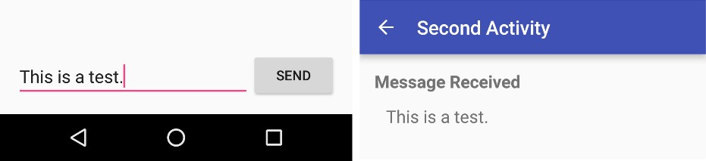

## Nhiệm vụ 1: Thiết lập Espresso trong dự án của bạn

Để sử dụng Espresso, bạn phải cài đặt Kho lưu trữ hỗ trợ Android cùng với Android Studio. Bạn cũng có thể cần định cấu hình Espresso trong dự án của mình.

Trong tác vụ này, bạn kiểm tra xem kho lưu trữ đã được cài đặt chưa. Nếu không, bạn sẽ cài đặt nó.

*Tác phẩm này được cấp phép theo C reative Commons Attribution 4.0 Giấy phép quốc tế. PDF này là Ảnh chụp nhanh một lần. Xem d eveloper.android.com/courses/fundamentals-training/toc-v2 để cập nhật mới nhất.*

Trang 264

***Khóa học cơ bản về nhà phát triển Android (V2) Đơn vị***

### 1.1 Kiểm tra kho lưu trữ hỗ trợ Android

1. Tải xuống dự án T woActivities từ bài học trước về cách tạo và sử dụng Hoạt động.
2. Mở dự án trong Android Studio và chọn **T ools > Trình quản lý SDK > Android**. Ngăn **Tùy chọn lỗi lỗi Android SDK D**  xuất hiện.
3. Nhấp vào tab **S DK Tools** và mở rộng **S upport Repository**.
4. Tìm **Kho lưu trữ hỗ trợ ndroid** trong danh sách.

Nếu **tôi nstalled** xuất hiện trong cột Trạng thái, bạn đã sẵn sàng. Nhấp vào C **ancel** .

Nếu **N ot đã cài đặt** hoặc **U pdate Có sẵn** một ppears, hãy nhấp vào hộp kiểm bên cạnh Hỗ **trợ một ndroid**

**Kho lưu trữ**. Biểu tượng tải xuống sẽ xuất hiện bên cạnh hộp kiểm. Nhấp vào **OK**

1. Nhấp lại vào **OK và** sau đó F **inish** khi kho hỗ trợ đã được cài đặt.

### 1.2 Định cấu hình Espresso cho dự án

Khi bạn bắt đầu một dự án cho hệ số hình thức điện thoại và máy tính bảng bằng cách sử dụng **A PI 15: Android 4.0.3 (Ice Cream Sandwich)** làm SDK tối thiểu, Android Studio sẽ tự động bao gồm các phần phụ thuộc bạn cần để sử dụng Espresso. Để thực hiện các bài kiểm tra, Espresso và UI Automator sử dụng J Unit làm khung thử nghiệm của họ. JUnit là khung kiểm thử đơn vị phổ biến nhất và được sử dụng rộng rãi nhất cho Java. Lớp thử nghiệm của bạn sử dụng Espresso hoặc UI Automator phải được viết dưới dạng lớp kiểm tra JUnit 4.

**Lưu ý:** Bản sửa đổi JUnit mới nhất là JUnit 5. Tuy nhiên, với mục đích sử dụng Espresso hoặc UI Automator, phiên bản 4.12 được khuyến nghị.

Nếu đã tạo dự án của mình trong phiên bản Android Studio trước đó, bạn có thể phải tự thêm các phần phụ thuộc và thiết bị đo lường. Để tự thêm các phần phụ thuộc, hãy làm theo các bước sau:

*Tác phẩm này được cấp phép theo C reative Commons Attribution 4.0 Giấy phép quốc tế.*

1. Mở dự án TwoActivities hoặc nếu bạn muốn, trước tiên hãy tạo một bản sao của dự án và sau đó mở bản sao.
2. Mở **tệp b uild.gradle (Mô-đun: ứng dụng).**
3. Kiểm tra xem những điều sau đây có được bao gồm (cùng với các phụ thuộc khác) trong phần d ependencies hay không:

testImplementation 'junit:junit:4.12'

androidTestImplementation 'com.android.support.test:runner:1.0.1' androidTestImplementation

'com.android.support.test.espresso:espressocore:3.0.1'

Nếu tệp không bao gồm các câu lệnh phụ thuộc ở trên, hãy nhập chúng vào phần phụ thuộc.

1. Android Studio cũng thêm câu lệnh đo lường sau vào cuối phần defaultConfig của dự án mới:

kiểm tra công cụ chạy

"android.support.test.runner.AndroidJUnitRunner"

Nếu tệp không bao gồm câu lệnh đo lường ở trên, hãy nhập câu lệnh đó vào cuối phần defaultConfig.

Tôi nstrumentation là một tập hợp các phương thức điều khiển, hoặc hook, trong hệ thống Android. Các hook này kiểm soát một thành phần Android độc lập với vòng đời bình thường của thành phần. Chúng cũng kiểm soát cách Android tải ứng dụng. Việc sử dụng thiết bị đo lường giúp các thử nghiệm có thể gọi các phương thức trong ứng dụng, sửa đổi và kiểm tra các trường trong ứng dụng, độc lập với vòng đời bình thường của ứng dụng.

1. Nếu bạn đã sửa đổi tệp **b uild.gradle (Module: app),** hãy nhấp vào liên kết **S ync Now** trong thông báo về tệp Gradle ở góc trên cùng bên phải của cửa sổ.

*reative Commons để cập nhật mới nhất.*

***Khóa học cơ bản về nhà phát triển Android (V2) Đơn vị***

### 1.3 Tắt hoạt ảnh trên thiết bị thử nghiệm của bạn

Để cho phép Android Studio giao tiếp với thiết bị của bạn, trước tiên bạn phải bật tính năng Gỡ lỗi USB trên thiết bị của mình, như mô tả trong bài học về cách cài đặt và chạy ứng dụng.

Điện thoại và máy tính bảng Android hiển thị hoạt ảnh khi di chuyển giữa các ứng dụng và màn hình. Các hình ảnh động hấp dẫn khi sử dụng thiết bị, nhưng chúng làm chậm hiệu suất và cũng có thể gây ra kết quả không mong muốn hoặc có thể khiến bài kiểm tra của bạn không thành công. Vì vậy, bạn nên tắt hoạt ảnh trên thiết bị vật lý của mình. Để tắt hoạt ảnh trên thiết bị thử nghiệm của bạn, hãy nhấn vào biểu tượng Cài đặt trên thiết bị vật lý của bạn. Tìm Tùy **chọn D eveloper.** N ow tìm phần D **rawing**. Trong phần này, hãy tắt các tùy chọn sau:

* Tỷ lệ hoạt ảnh cửa sổ
* Tỷ lệ hoạt hình chuyển tiếp
* Thang thời lượng của Animator

|  |
| --- |
| **Mẹo**: Đo lường một hệ thống, ví dụ như thực hiện các bài kiểm tra đơn vị, có thể thay đổi thời gian của một số hàm. Vì lý do này, hãy tách biệt kiểm thử đơn vị và gỡ lỗi:  Kiểm thử đơn vị sử dụng khung Espresso dựa trên API với các hook để đo lường.  Quá trình gỡ lỗi sử dụng điểm ngắt và các phương thức khác trong các câu lệnh mã hóa trong mã của ứng dụng, như được mô tả trong bài học về gỡ lỗi. |

## Nhiệm vụ 2: Kiểm tra chuyển đổi hoạt động và nhập văn bản

Bạn viết các bài kiểm tra Espresso dựa trên những gì người dùng có thể làm khi tương tác với ứng dụng của bạn. Các bài kiểm tra Espresso là các lớp tách biệt với mã ứng dụng của bạn. Bạn có thể tạo bao nhiêu thử nghiệm tùy thích để tương tác với các phần tử V iew trong giao diện người dùng mà bạn muốn kiểm tra.

Bài kiểm tra Espresso giống như một robot phải được cho biết phải làm gì. Nó phải *tìm thấy* chữ V mà bạn muốn nó tìm thấy trên màn hình và nó phải *kết hợp* với nó, chẳng hạn như nhấp vào chữ V và kiểm tra nội dung của chữ V. Nếu nó không thực hiện đúng bất kỳ điều nào trong số này hoặc nếu kết quả không như bạn mong đợi, bài kiểm tra sẽ không thành công.

*Tác phẩm này được cấp phép theo C reative Commons Attribution 4.0 Giấy phép quốc tế.*

*để cập nhật mới nhất.*

Với Espresso, bạn tạo ra những gì về cơ bản là một tập lệnh hành động để thực hiện trên mỗi V iew và kiểm tra các kết quả mong đợi. Các khái niệm chính là *l ocating* và sau đó i *kết hợp* với các phần tử giao diện người dùng. Đây là các bước cơ bản:

1. **Phù hợp với chế độ xem:** F ind a V iew.
2. **Thực hiện một hành động:** P erform một nhấp chuột hoặc hành động khác kích hoạt một sự kiện với V iew.
3. **Xác nhận và xác minh kết quả:** Kiểm tra trạng thái của V iew để xem nó có phản ánh trạng thái hoặc hành vi dự kiến được xác định bởi xác nhận hay không.

*Hamcrest* (đảo chữ của "matchers") là một framework hỗ trợ viết các bài kiểm tra phần mềm trong Java. Để tạo thử nghiệm, bạn tạo một phương thức trong lớp kiểm thử sử dụng biểu thức Hamcrest.

**Mẹo**: Để biết thêm thông tin về các matcher Hamcrest, hãy xem Hướng dẫn Hamcrest.

Với Espresso, bạn sử dụng các loại biểu thức Hamcrest sau đây để giúp tìm các phần tử V iew và tương tác với chúng:

* *ViewMatchers:* Biểu thức đối sánh Hamcrest trong lớp V iewMatchers cho phép bạn tìm thấy Chế độ xem trong hệ thống phân cấp V iew hiện tại để bạn có thể kiểm tra một cái gì đó hoặc thực hiện một số hành động.
* *ViewActions:* Biểu thức hành động Hamcrest trong lớp V iewActions cho phép bạn thực hiện một hành động trên V iew được tìm thấy bởi V iewMatcher.
* *ViewAssertions:* Biểu thức xác nhận Hamcrest trong lớp V iewAssertions cho phép bạn xác nhận hoặc kiểm tra trạng thái của V iew được tìm thấy bởi V iewMatcher.

Sau đây cho thấy cách cả ba biểu thức hoạt động cùng nhau:

1. Sử dụng V iewMatcher để tìm V iew: o nView(withId(R.id.my_view))
2. Sử dụng V iewAction để thực hiện một hành động: . perform(click())
3. Sử dụng V iewAssertion để kiểm tra xem kết quả của hành động có khớp với một xác nhận hay không:

.check(matches(isDisplayed()))

Sau đây cho thấy cách các biểu thức trên được sử dụng cùng nhau trong một câu lệnh:

*reative Commons để cập nhật mới nhất.*

onView(withId(R.id.my_view))

.perform(click())

.check(matches(isDisplayed()));

### 2.1 Chạy kiểm tra ví dụ

Android Studio tạo một lớp thử nghiệm Espresso trống khi bạn tạo dự án.

1. Trong ngăn **P roject > Android**, hãy mở **ja va > com.example.android.twoactivities**

**(androidTest)** và mở **E xampleInstrumentedTest**.

Dự án được cung cấp với thử nghiệm ví dụ này. Bạn có thể tạo bao nhiêu thử nghiệm tùy thích trong thư mục này. Trong bước tiếp theo, bạn sẽ chỉnh sửa thử nghiệm mẫu.

1. Trong ngăn **P roject > Android**, hãy mở **ja va > com.example.android.twoactivities**

**(androidTest)** và mở **E xampleInstrumentedTest**.

1. Để chạy thử nghiệm, **hãy nhấp vào (**hoặc nhấp **vào C)** E **xampleInstrumentedTest** và chọn **R un ExampleInstrumentedTest** từ menu bật lên. Sau đó, bạn có thể chọn chạy thử nghiệm trên trình mô phỏng hoặc trên thiết bị của mình.

Ngăn Run ở cuối Android Studio hiển thị tiến trình kiểm tra và khi kết thúc, nó sẽ hiển thị "Tests run to completed". Ở cột bên trái, Android Studio hiển thị "Tất cả các bài kiểm tra đã đạt".

### 2.2 Xác định một lớp cho một thử nghiệm và thiết lập Activity

Bạn sẽ chỉnh sửa thử nghiệm ví dụ thay vì thêm một thử nghiệm mới. Để làm cho bài kiểm tra ví dụ dễ hiểu hơn, bạn sẽ đổi tên lớp từ E xampleInstrumentedTest thành

ActivityInputOutputTest (bằng tiếng Anh). Làm theo các bước sau:

*Tác phẩm này được cấp phép theo C reative Commons Attribution 4.0 Giấy phép quốc tế.*

Trang 269

1. **Nhấp chuột phải (**hoặc C **khi nhấp vào**) **E xampleInstrumentedTest** trong  **ngăn P roject > Android** và chọn **R efactor > Đổi tên**.
2. Thay đổi tên lớp thành **A ctivityInputOutputTest** và để tất cả các tùy chọn được chọn. Nhấp vào Refactor.
3. Thêm thông tin sau vào đầu lớp A ctivityInputOutputTest, trước chú thích @ Test đầu tiên :

|  |
| --- |
| @Rule  public ActivityTestRule mActivityRule = ActivityTestRule mới<>(  MainActivity.lớp); } |

Định nghĩa lớp bây giờ bao gồm một số chú thích:

* @RunWith: Để tạo lớp kiểm tra JUnit 4 được đo lường, hãy thêm

@RunWith(AndroidJUnit4.class) ở đầu định nghĩa lớp thử nghiệm của bạn.

* @Rule: Chú thích Quy tắc @ cho phép bạn thêm hoặc xác định lại hành vi của từng phương thức kiểm thử theo cách có thể tái sử dụng, sử dụng một trong các lớp quy tắc kiểm tra mà Thư viện hỗ trợ thử nghiệm Android cung cấp, chẳng hạn như A ctivityTestRule hoặc S erviceTestRule. Quy tắc trên sử dụng đối tượng ActivityTestRule, cung cấp kiểm tra chức năng của một ctivity A duy nhất— trong trường hợp này là M ainActivity.class. Trong suốt thời gian thử nghiệm, bạn sẽ có thể thao tác trực tiếp với A ctivity của mình, sử dụng V iewMatchers, V iewActions và V iewAssertions.
* @Test: Chú thích @ Test cho JUnit biết rằng phương thức p ublic void mà nó được đính kèm có thể được chạy như một trường hợp thử nghiệm. Phương thức kiểm thử bắt đầu bằng chú thích @ Test và chứa mã để thực hiện và xác minh một hàm duy nhất trong thành phần mà bạn muốn kiểm tra.

Trong câu lệnh trên, ctivityTestRule có thể chuyển sang màu đỏ lúc đầu, nhưng sau đó Android Studio tự động thêm câu lệnh i mport sau:

nhập android.support.test.rule.ActivityTestRule;

*reative Commons*

Trang 270

***Khóa học cơ bản về nhà phát triển Android (V2) Đơn vị***

### 2.3 Kiểm tra chuyển đổi từ Hoạt động này sang Hoạt động khác

Ứng dụng TwoActivities bao gồm:

* Hoạt động chính: Bao gồm nút b utton_main để chuyển sang S econdActivity và chế độ xem text_header_reply đóng vai trò là tiêu đề văn bản.
* Hoạt động thứ hai: Bao gồm nút b utton_second để chuyển sang M ainActivity và chế độ xem text_header đóng vai trò là tiêu đề văn bản.

Khi bạn có một ứng dụng chuyển từ A ctivity này sang một ctivity khác, bạn nên kiểm tra khả năng đó.

Ứng dụng TwoActivities cung cấp trường nhập văn bản và nút **kết thúc S** ( id b utton_main). Nhấp vào **Send** khởi chạy S econdActivity với văn bản đã nhập được hiển thị trong chế độ xem t ext_header của

Hoạt động thứ hai.

Nhưng điều gì xảy ra nếu không có văn bản nào được nhập? S econdActivity sẽ vẫn xuất hiện?

Lớp kiểm tra A ctivityInputOutputTest sẽ cho thấy rằng các phần tử V iew trong S econdActivity xuất hiện bất kể văn bản có được nhập hay không.

**Lưu ý:** Khi bạn nhập V iewMatchers và V iewActions, d *sẽ không sao* chép chúng khỏi văn bản và dán chúng vào cửa sổ chỉnh sửa Android Studio. Thay vào đó, hãy nhập trực tiếp các biểu thức để Android Studio nhập đúng V iewMatchers và V iewActions thích hợp.

Làm theo các bước sau để thêm các thử nghiệm của bạn vào A ctivityInputOutputTest:

1. Thêm phần đầu của phương thức ctivityLaunch() vào ctivityInputOutputTest. Phương pháp này sẽ kiểm tra xem các phần tử S econdActivity V iew có xuất hiện khi nhấp vào nút hay không và bao gồm ký hiệu @ Kiểm tra trên một dòng ngay phía trên phương thức:

@Test

công khai void activityLaunch() {

*Tác phẩm này được cấp phép theo Giấy phép Quốc tế C reative Commons Attribution 4.0.*

*PDF này là Ảnh chụp nhanh một lần. Xem d eveloper.android.com/courses/fundamentals-training/toc-v2*

Trang 271

***Khóa học cơ bản về nhà phát triển Android (V2) Đơn vị***

1. Thêm biểu thức V iewMatcher và V iewAction kết hợp vào phương thức ctivityLaunch() để xác định vị trí V iew chứa b utton_main B utton và bao gồm biểu thức V iewAction để thực hiện nhấp chuột.

onView(withId(R.id.button_main)).perform(click());

The o nView() method lets you use V iewMatcher arguments to find V iew elements. It searches the V iew hierarchy to locate a corresponding V iew instance that meets some given criteria—in this case, the b utton_main V iew. The . perform(click()) expression is a ViewAction expression that performs a click on the V iew.

In the above o nView statement, o nView, w ithID, and c lick may turn red at first, but then Android Studio adds import statements for them.

1. Add another V iewMatcher expression to the a ctivityLaunch() method to find the text_header V iew (which is in S econdActivity) , and a V iewAction expression to perform a check to see if the V iew is displayed:

onView(withId(R.id.text_header)).check(matches(isDisplayed()));

This statement uses the o nView() method to locate the t ext_header V iew for

SecondActivity and then check to see if it is displayed after clicking the b utton_main Button. The c heck() method may turn red at first, but then Android Studio adds an i mport statement for it.

1. Add similar statements to test whether clicking the b utton_second B utton in SecondActivity switches to M ainActivity:

onView(withId(R.id.button_second)).perform(click());

onView(withId(R.id.text_header_reply)).check(matches(isDisplayed()));

*This work is licensed under a C reative Commons Attribution 4.0 International License.*

*This PDF is one-time snapshot. See d eveloper.android.com/courses/fundamentals-training/toc-v2* ***Android Developer Fundamentals Course (V2) Unit***

1. Review the a ctivityLaunch() method you just created in the A ctivityInputOutputTest class. It should look like this:

|  |
| --- |
| @Test public void activityLaunch() {  onView(withId(R.id.button_main)).perform(click());  onView(withId(R.id.text_header)).check(matches(isDisplayed()));  onView(withId(R.id.button_second)).perform(click());  onView(withId(R.id.text_header_reply)).check(matches(isDisplayed()));  } |

1. To run the test, **r** **ight-click** (or **C** **ontrol-click**) **A** **ctivityInputOutputTest** and choose **R** **un ActivityInputOutputTest** from the pop-up menu. You can then choose to run the test on the emulator or on your device.

As the test runs, watch the test automatically start the app and click the B utton. The

SecondActivity V iew elements appear. The test then clicks the B utton in S econdActivity, and MainActivity V iew elements appear.

The Run window (the bottom pane of Android Studio) shows the progress of the test, and when finishes, it displays “Tests ran to completion.” In the left column Android Studio displays “All Tests Passed”.

The drop-down menu next to the **R** **un** icon in the Android Studio toolbar now shows the name of the test class (A ctivityInputOutputTest) . You can click the **R** **un** icon to run the test, or switch to **app** in the dropdown menu and then click the **R** **un** icon to run the app.

### 2.4 Test text input and output

In this step you will write a test for text input and output. The TwoActivities app uses the editText_main E ditText for input, the b utton_main B utton for sending the input to

SecondActivity, and the T extView in S econdActivity that shows the output in the field with the id text_message.

*This work is licensed under a C reative Commons Attribution 4.0 International License.*

*This PDF is one-time snapshot. See d eveloper.android.com/courses/fundamentals-training/toc-v2* ***Android Developer Fundamentals Course (V2) Unit***

1. Add another @ Test annotation and a new t extInputOutput() method to test text input and output:

|  |
| --- |
| @Test public void textInputOutput() {  onView(withId(R.id.editText_main)).perform(typeText("This is a test."));  onView(withId(R.id.button_main)).perform(click()); } |

The above method uses a V iewMatcher to locate the V iew containing the e ditText_main

EditText, and a V iewAction to enter the text " This is a test." It then uses another ViewMatcher to find the V iew with the b utton_main B utton, and another V iewAction to click the B utton.

1. Add a V iewMatcher to the method to locate the t ext_message T extView in S econdActivity, and a V iewAssertion to see if the output matches the input to test that the message was correctly sent—it should match " This is a test." (Be sure to include the period at the end.)

onView(withId(R.id.text_message))

.check(matches(withText("This is a test.")));

1. Run the test.

As the test runs, the app starts and the text is automatically entered as input; the B utton is clicked, and S econdActivity appears with the text.

The bottom pane of Android Studio shows the progress of the test, and when finished, it displays “Tests ran to completion.” In the left column Android Studio displays “All Tests

Passed”. You have successfully tested the E ditText input, the **S** **end** B utton, and the TextView output.

*This work is licensed under a C reative Commons Attribution 4.0 International License.*

*This PDF is one-time snapshot. See d eveloper.android.com/courses/fundamentals-training/toc-v2*

***Android Developer Fundamentals Course (V2) Unit***

### 2.5 Introduce an error to show a test failing

Introduce an error in the test to see what a failed test looks like.

1. Change the m atches check on the t ext_message view from " This is a test." to " This is a failing test.":

onView(withId(R.id.text_message)).check(matches(withText("This is a failing test.")));

1. Run the test again. This time you will see the message in red, “1 test failed”, above the bottom pane, and a red exclamation point next to t extInputOutput in the left column. Scroll the bottom pane to the message “Test running started” and see that all of the results after that point are in red. The very next statement after “Test running started” is:

android.support.test.espresso.base.DefaultFailureHandler$AssertionFailedWith CauseError: 'with text: is "This is a failing test."' doesn't match the selected view.

Expected: with text: is "This is a failing test."

Got: "AppCompatTextView{id=2131165307, res­name=text_message ...

Other fatal error messages appear after the above, due to the cascading effect of a failure leading to other failures. You can safely ignore them and fix the test itself.

### Task 2 solution code

See A ctivityInputOutputTest.java in the Android Studio project: T woActivitiesEspresso

*This work is licensed under a C reative Commons Attribution 4.0 International License.*

*This PDF is one-time snapshot. See d eveloper.android.com/courses/fundamentals-training/toc-v2*

Page 275

## Task 3: Test the display of spinner selections

The Espresso o nView() method finds a V iew that you can test. This method will find a V iew in the current V iew hierarchy. But you need to be careful—in an A dapterView such as a S pinner, the V iew is typically dynamically populated with *c* *hild* V iew elements at runtime. This means there is a possibility that the V iew you want to test may not be in the V iew hierarchy at that time.

The Espresso API handles this problem by providing a separate o nData() entry point, which is able to first load the adapter item and bring it into focus prior to locating and performing actions on any of its children.

PhoneNumberSpinner is a starter app you can use to test a S pinner. It shows a S pinner, with the id label_spinner, for choosing the label of a phone number (**H** **ome**, **W** **ork**, **M** **obile**, and **O** **ther**). It then displays the phone number and S pinner choice in a T extView.

The goal of this test is to open the S pinner, click each item, and then verify that the T extView text_phonelabel contains the item. The test demonstrates that the code retrieving the S pinner selection is working properly, and the code displaying the text of the S pinner item is also working properly. You will write the test using string resources and iterate through the S pinner items so that the test works no matter how many items are in the S pinner, or how those items are worded; for example, the words could be in a different language.

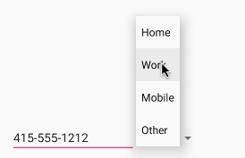

### 3.1 Create the test method

1. Download the P honeNumberSpinnerEspresso project and then open the project in Android Studio.

*reative Commons for the latest updates.*

***Android Developer Fundamentals Course (V2) Unit***

1. Run the app. Enter a phone number, and choose a label from the S pinner as shown on the left side of the figure below. The result should appear in the T extView and in a T oast message, as shown on the right side of the figure.

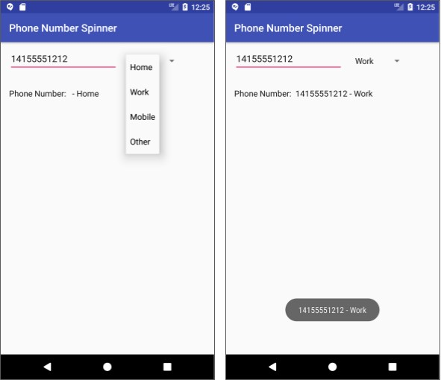

1. Expand **c** **om.example.android.phonenumberspinner (androidTest)**, and open **ExampleInstrumentedTest**.
2. Rename E xampleInstrumentedTest to S pinnerSelectionTest in the class definition, and add the following:

@RunWith(AndroidJUnit4.class) public class SpinnerSelectionTest {

@Rule

*This work is licensed under a C reative Commons Attribution 4.0 International License. This PDF is one-time snapshot. See d eveloper.android.com/courses/fundamentals-training/toc-v2 for the latest updates.*

Page 277

public ActivityTestRule mActivityRule = new ActivityTestRule<>(

MainActivity.class);

### 3.2 Access the array used for the Spinner items

You want the test to click each item in the S pinner based on the number of elements in the array.

But how do you access the array?

1. Create the i terateSpinnerItems() method as p ublic returning v oid, and assign the array used for the S pinner items to a new array to use within the i terateSpinnerItems() method:

|  |
| --- |
| @Test  public void iterateSpinnerItems() {  String[] myArray =  mActivityRule.getActivity().getResources()  .getStringArray(R.array.labels_array); } |

In the statement above, the test accesses the array (with the id l abels_array) by establishing the context with the g etActivity() method of the A ctivityTestRule class, and getting a resources instance using g etResources().

1. Assign the length of the array to s ize, and start the beginning of a f or loop using the s ize as the maximum number for a counter.

int size = myArray.length; for (int i=0; i<size; i++) {

*reative Commons for the latest updates.*

### 3.3 Locate Spinner items and click on them

1. Add an o nView() statement within the f or loop to find the S pinner and click on it:

// Find the spinner and click on it.

onView(withId(R.id.label_spinner)).perform(click());

A user must click the S pinner itself in order to click any item in the S pinner, so your test must click the S pinner first before clicking the item.

1. Write an o nData() statement to find and click a S pinner item:

// Find the spinner item and click on it. onData(is(myArray[i])).perform(click());

The above statement matches if the object is a specific item in the S pinner, as specified by the m yArray[i] array element.

If o nData appears in red, click the word, and then click the red light bulb icon that appears in the left margin. Choose the following in the pop-up menu: **S** **tatic import method 'android.support.test.espresso.Espresso.onData'**

If i s appears in red, click the word, and then click the red light bulb icon that appears in the left margin. Choose the following in the pop-up menu: **S** **tatic import method…> Matchers.is (org.hamcrest)**

1. Add another o nView() statement to the f or loop to check to see if the resulting text_phonelabel matches the S pinner item specified by m yArray[i].

// Find the text view and check that the spinner item

*This work is licensed under C reative Commons Attribution 4.0 International License.*

*for the latest updates.*

// is part of the string.

onView(withId(R.id.text_phonelabel)) .check(matches(withText(containsString(myArray[i]))));

If c ontainsString appears in red, click the word, and then click the red light bulb icon that appears in the left margin. Choose the following in the pop-up menu: **S** **tatic import method…> Matchers.containsString (org.hamcrest)**

1. Run the test.

The test runs the app, clicks the S pinner, and “exercises” the S pinner— it clicks each S pinner item from top to bottom, checking to see if the item appears in the t ext_phonelabel T extView. It doesn’t matter how many S pinner items are defined in the array, or what language is used for the S pinner items—the test performs all of them and checks their output against the array.

The bottom pane of Android Studio shows the progress of the test, and when finished, it displays “Tests ran to completion.” In the left column Android Studio displays “All Tests Passed”.

**Task 3 solution code**

See S pinnerSelectionTest.java in the Android Studio project: P honeNumberSpinnerEspresso

## Task 4: Record an Espresso test

Android Studio lets you *r* *ecord* an Espresso test, which is useful for generating tests quickly. While recording a test, you use your app as a normal user—as you click through the app UI, editable test code is generated for you. You can also add assertions to check if a V iew holds a certain value.

Recording Espresso tests, rather than coding the tests by hand, ensures that your app gets UI test coverage on areas that might take too much time or be too difficult to code by hand.

To demonstrate test recording, you will record a test of the S corekeeper app created in the practical on using drawables, styles, and themes.

*reative Commons for the latest updates.*

### 4.1 Open and run the app

1. Download the S corekeeper project that you created in A ndroid fundamentals 5.1: Drawables, styles, and themes.
2. Open the Scorekeeper project in Android Studio.
3. Run the app to ensure that it runs properly.

The Scorekeeper app consists of two sets of B utton elements and two T extView elements, which are used to keep track of the score for any point-based game with two players.



*This work is licensed under C reative Commons Attribution 4.0 International License.*

*for the latest updates.*

***Android Developer Fundamentals Course (V2) Unit***

### 4.2 Record the test

1. Choose **R** **un > Record Espresso Test**, select your deployment target (an emulator or a device), and click **O** **K**.

The Record Your Test dialog appears, and the Debugger pane appears at the bottom of the

Android Studio window. If you are using an emulator, the emulator also appears.

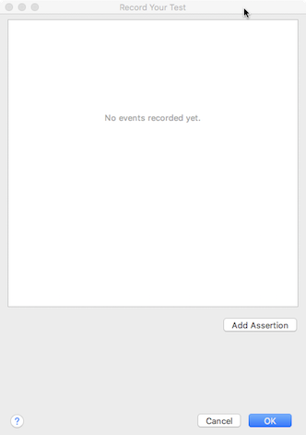

1. On the emulator or device, tap the plus (**+** ) I mageButton for Team 1 in the app. The Record Your Test window shows the action that was recorded ("Tap AppCompatImageButton with the content description **P** **lus Button**").

*This work is licensed under a C reative Commons Attribution 4.0 International License. This PDF is one-time snapshot. See d eveloper.android.com/courses/fundamentals-training/toc-v2 for the latest updates.*

Page 282

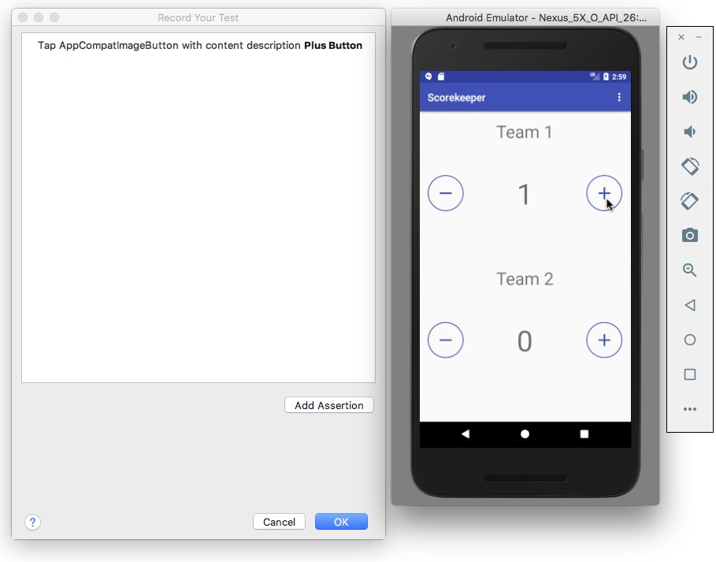

1. Click **A** **dd Assertion** in the Record Your Test window. A screenshot of the app’s UI appears in a pane on the right side of the window, and the **S** **elect an element from screenshot** option appears in the dropdown menu. Select the score (**1** ) in the screenshot as the UI element you want to check, as shown in the figure below.

*This work is licensed under C reative Commons Attribution 4.0 International License.*

***Android Developer Fundamentals Course (V2) Unit***

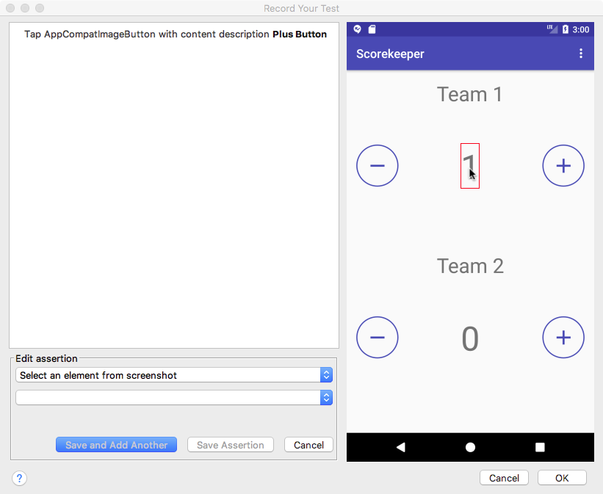

1. Choose **t** **ext is** from the second dropdown menu, as shown in the figure below. The text you expect to see (**1** ) is already entered in the field below the dropdown menu.

*This work is licensed under a C reative Commons Attribution 4.0 International License.*

*This PDF is one-time snapshot. See d eveloper.android.com/courses/fundamentals-training/toc-v2*

Page 284

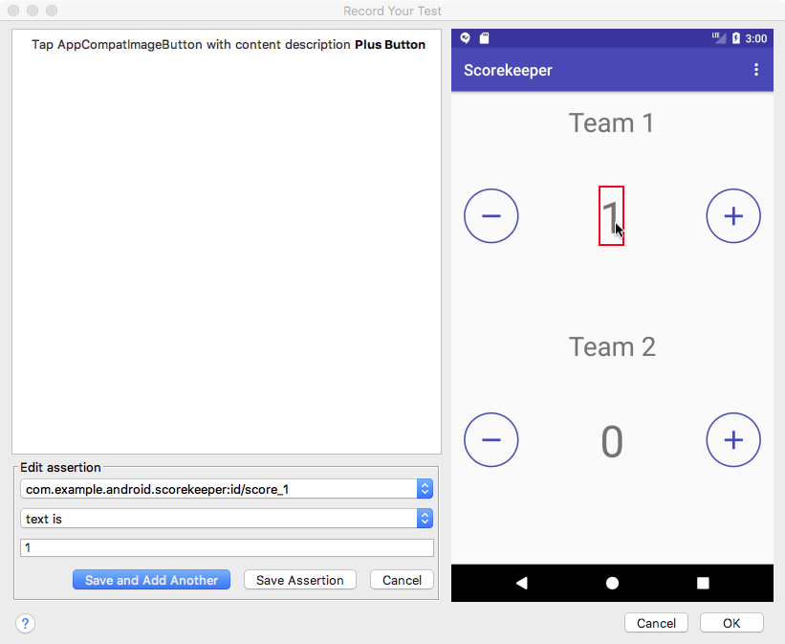

1. Click **S** **ave Assertion**.
2. To record another click, on your emulator or device tap the minus (**–** ) I mageButton for Team

1 in the app. The Record Your Test window shows the action that was recorded ("Tap AppCompatImageButton with the content description **M** **inus Button**").

*This work is licensed under C reative Commons Attribution 4.0 International License.*

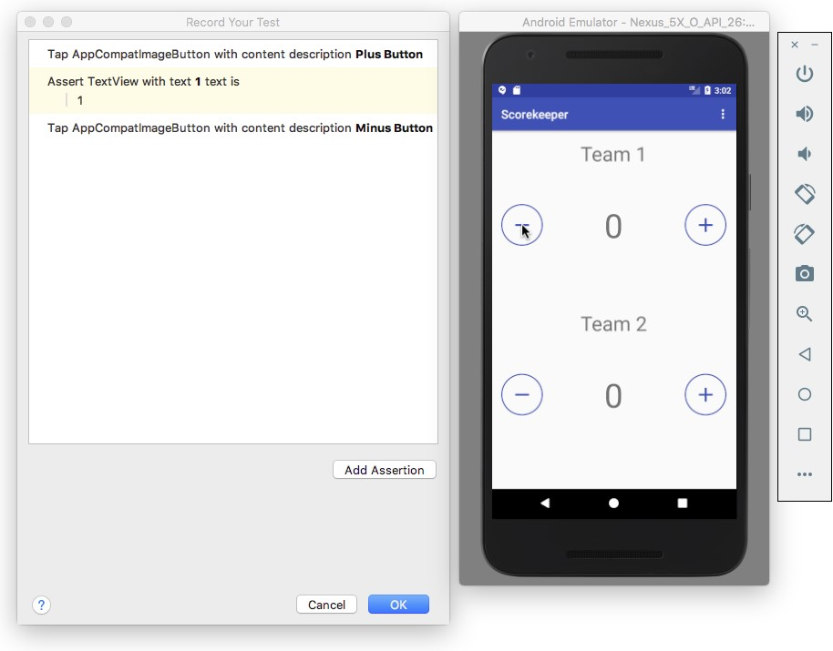

1. Click **A** **dd Assertion** in the Record Your Test window. The app’s UI appears in the right-side pane as before. Select the score (**0** ) in the screenshot as the UI element you want to check.

*This work is licensed under a C reative Commons Attribution 4.0 International License.*

*This PDF is one-time snapshot. See d eveloper.android.com/courses/fundamentals-training/toc-v2*

Page 286

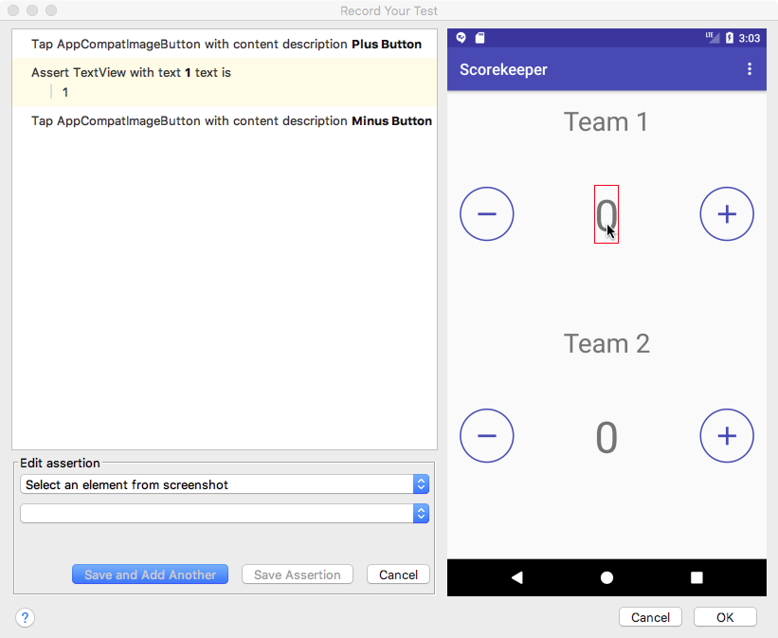

1. Choose **t** **ext is** from the second dropdown menu, as shown in the figure below. The text you expect to see (**0** ) is already entered in the field below the dropdown menu.

*eat ve ommons Attri*

***Android Developer Fundamentals Course (V2) Unit***

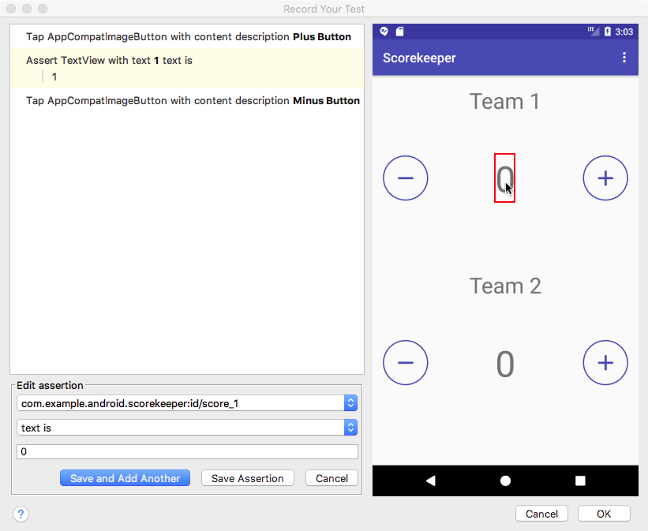

1. Click **S** **ave Assertion**, and then click **O** **K**.
2. In the dialog that appears, edit the name of the test to **S** **corePlusMinusTest** so that it is easy for others to understand the purpose of the test.
3. Android Studio may display a request to add more dependencies to your Gradle Build file. Click **Y** **es** to add the dependencies. Android Studio adds the following to the dependencies section of the b uild.gradle (Module: app) file:

androidTestCompile

'com.android.support.test.espresso:espresso­contrib:2.2.2', {

exclude group: 'com.android.support', module: 'support­annotations' exclude group: 'com.android.support', module: 'support­v4'

*This work is licensed under a C reative Commons Attribution 4.0 International License.*

*This PDF is one-time snapshot. See d eveloper.android.com/courses/fundamentals-training/toc-v2*

Page 288

exclude group: 'com.android.support', module: 'design'

exclude group: 'com.android.support', module: 'recyclerview­v7' }

1. Expand **c** **om.example.android.scorekeeper (androidTest)** to see the test, and run the test. It should pass. Run it again, and it should pass again.

The following is the test, as recorded in the S corePlusMinusTest.java file:

|  |
| --- |
| // ... Package and import statements  @LargeTest  @RunWith(AndroidJUnit4.class) public class ScorePlusMinusTest {    @Rule  public ActivityTestRule<MainActivity> mActivityTestRule  = new ActivityTestRule<>(MainActivity.class);    @Test  public void scorePlusMinusTest() {  ViewInteraction appCompatImageButton = onView(  allOf(withId(R.id.increaseTeam1),  withContentDescription("Plus Button"),  childAtPosition(  childAtPosition(  withClassName(is("android.widget.LinearLayout")),  0), 3),  isDisplayed()));  appCompatImageButton.perform(click());  ViewInteraction textView = onView(  allOf(withId(R.id.score_1), withText("1"),  childAtPosition(  childAtPosition(IsInstanceOf  .<View>instanceOf(android.widget.LinearLayout.class),  0), 2),  isDisplayed()));  textView.check(matches(withText("1")));  ViewInteraction appCompatImageButton2 = onView(  allOf(withId(R.id.decreaseTeam1),  withContentDescription("Minus Button"), |

*eat ve ommons Attri for the latest updates.*

|  |
| --- |
| childAtPosition(  childAtPosition(  withClassName(is("android.widget.LinearLayout")),  0), 1),  isDisplayed()));  appCompatImageButton2.perform(click());    ViewInteraction textView2 = onView(  allOf(withId(R.id.score_1), withText("0"),  childAtPosition(  childAtPosition(IsInstanceOf  .<View>instanceOf(android.widget.LinearLayout.class),  0),  2),  isDisplayed()));  textView2.check(matches(withText("0")));  }    private static Matcher<View> childAtPosition(  final Matcher<View> parentMatcher, final int position) {  return new TypeSafeMatcher<View>() {  @Override  public void describeTo(Description description) {  description.appendText("Child at position "  + position + " in parent ");  parentMatcher.describeTo(description);  }    @Override  public boolean matchesSafely(View view) {  ViewParent parent = view.getParent(); return parent instanceof ViewGroup  && parentMatcher.matches(parent)  && view.equals(((ViewGroup) parent)  .getChildAt(position)); }  };  }  } |

*This work is licensed under C reative Commons Attribution 4.0 International License.*

***Android Developer Fundamentals Course (V2) Unit***

The test uses the V iewInteraction class, which is the primary interface for performing actions or assertions on V iew elements, providing both c heck() and p erform() methods. Examine the test code to see how it works:

* + **Perform**: The code below uses a method called c hildAtPosition(), which is defined as a custom M atcher, and the p erform() method to click an I mageButton:

|  |
| --- |
| ViewInteraction appCompatImageButton = onView(  allOf(withId(R.id.increaseTeam1),  withContentDescription("Plus Button"),  childAtPosition(  childAtPosition(  withClassName(is("android.widget.LinearLayout")),  0), 3), isDisplayed())); appCompatImageButton.perform(click()); |

* + **Check whether it matches the assertion**: The code below also uses the childAtPosition() custom M atcher, and checks to see if the clicked item matches the assertion that it should be " 1":

|  |
| --- |
| ViewInteraction textView = onView(  allOf(withId(R.id.score_1), withText("1"),  childAtPosition(  childAtPosition(  IsInstanceOf  .<View>instanceOf(android.widget.LinearLayout.class),  0), 2), isDisplayed())); textView.check(matches(withText("1"))); |

* + Custom M atcher: The code above uses c hildAtPosition(), which is defined as a custom Matcher:

*eat ve ommons Attri for the latest updates.*

|  |
| --- |
| private static Matcher<View> childAtPosition(  final Matcher<View> parentMatcher, final int position) {  return new TypeSafeMatcher<View>() {  @Override  public void describeTo(Description description) {  description.appendText("Child at position "  + position + " in parent ");  parentMatcher.describeTo(description);  }    @Override  public boolean matchesSafely(View view) {  ViewParent parent = view.getParent(); return parent instanceof ViewGroup  && parentMatcher.matches(parent)  && view.equals(((ViewGroup) parent)  .getChildAt(position)); }  };  } |

The custom M atcher in the above code extends the abstract T ypeSafeMatcher class.

You can record multiple interactions with the UI in one recording session. You can also record multiple tests, and edit the tests to perform more actions, using the recorded code as a snippet to copy, paste, and edit.

### Task 4 solution code

See S corePlusMinusTest.java in the Android Studio project: S corekeeperEspresso

*This work is licensed under C reative Commons Attribution 4.0 International License.*

## Coding challenge

**Note:** All coding challenges are optional and are not prerequisites for later lessons.

You learned how to create a R ecyclerView in another practical. The app lets you scroll a list of words from "Word 1" to "Word 19". When you tap the F loatingActionButton, a new word appears in the list ("+ Word 20").

Like an A dapterView (such as a S pinner) , a R ecyclerView dynamically populates child V iew elements at runtime. But a R ecyclerView is not an A dapterView, so you can’t use o nData() to interact with list items as you did in the previous task with a S pinner. What makes a R ecyclerView complicated from the point of view of Espresso is that o nView() can’t find the child V iew if it is off the screen.

**Challenge:** Fortunately, you can record an Espresso test of using the R ecyclerView. Record a test that taps the F loatingActionButton, and check to see if a new word appears in the list ("+ Word 20").

**Tip**: To add another test that clicks a R ecyclerView item, don't record the test. Instead, use a class called R ecyclerViewActions, which exposes a small API that you can use to operate on a RecyclerView.

**Challenge solution code**

See R ecyclerViewTest.java in the Android Studio project: R ecyclerViewEspresso

## Summary

To set up Espresso to test an Android Studio project:

* In Android Studio, check for and install the Android Support Repository.

*reative Commons for the latest updates.*

Add d ependencies to the **b** **uild.gradle (Module: app)** file:

testImplementation 'junit:junit:4.12'

androidTestImplementation 'com.android.support.test:runner:1.0.1' androidTestImplementation

'com.android.support.test.espresso:espresso­core:3.0.1'

* Add the following instrumentation statement to the end of the d efaultConfig section:

testInstrumentationRunner

"android.support.test.runner.AndroidJUnitRunner"

I nstrumentation is a set of control methods, or hooks, in the Android system.

* On your test device, turn off animations. To do this, turn on USB Debugging. Then in the Settings app, select **D** **eveloper Options > Drawing**. Turn off window animation scale, transition animation scale, and animator duration scale.

To test annotations:

* @RunWith(AndroidJUnit4.class): Create an instrumented JUnit 4 test class.
* @Rule: Add or redefine the behavior of each test method in a reusable way, using one of the test rule classes that the Android Testing Support Library provides, such as

ActivityTestRule or S erviceTestRule.

* @Test: The @ Test annotation tells JUnit that the p ublic void method to which it is attached can be run as a test case.

To test code:

* ViewMatchers class lets you find a view in the current V iew hierarchy so that you can examine something or perform an action.

*This work is licensed under C reative Commons Attribution 4.0 International License.*

*for the latest updates.*

ViewActions class lets you perform an action on a view found by a V iewMatcher.

* ViewAssertions class lets you assert or check the state of a view found by a V iewMatcher.

To test a spinner:

* Use o nData() with a V iew that is dynamically populated by an adapter at runtime.
* Get items from an app’s array by establishing the context with g etActivity() and getting a resources instance using g etResources().
* Use o nData() to find and click each spinner item.
* Use o nView() with a V iewAction and V iewAssertion to check if the output matches the selected spinner item.

**Related concept**

The related concept documentation is in 6 .1: UI testing.

## Learn more

Android Studio Documentation:

* Test Your App
* Espresso basics
* Espresso cheat sheet

Android Developer Documentation: ● Best Practices for Testing

* Getting Started with Testing
* Testing UI for a Single App

*reative Commons for the latest updates.*

***Android Developer Fundamentals Course (V2) Unit***

Building Instrumented Unit Tests

* Espresso Advanced Samples
* The Hamcrest Tutorial
* Hamcrest API and Utility Classes
* Test Support APIs

Android Testing Support Library:

* Espresso documentation
* Espresso Samples

Videos

* Android Testing Support - Android Testing Patterns #1 (introduction)
* Android Testing Support - Android Testing Patterns #2 (onView view matching)
* Android Testing Support - Android Testing Patterns #3 (onData and adapter views)

Other:

* Google Testing Blog: A ndroid UI Automated Testing
* Atomic Object: “E spresso – Testing RecyclerViews at Specific Positions”
* Stack Overflow: “H ow to assert inside a RecyclerView in Espresso?”
* GitHub: A ndroid Testing Samples
* Google Codelabs: A ndroid Testing Codelab

## Homework

### Build and run an app

Record another Espresso test for the S corekeeperEspresso app. This test should tap the **N** **ight Mode** option in the options menu and determine whether the **D** **ay Mode** option appears in its place. The test should then tap the **D** **ay Mode** option and determine whether the **N** **ight Mode** option appears in its place.

*This work is licensed under a C reative Commons Attribution 4.0 International License. This PDF is one-time snapshot. See d eveloper.android.com/courses/fundamentals-training/toc-v2 for the latest updates.*

***Android Developer Fundamentals Course (V2) Unit***

### Answer these questions

#### Question 1

Which steps do you perform to test a V iew interaction, and in what order? Choose one:

* Match a V iew, assert and verify the result, and perform an action.
* Match a V iew, perform an action, and assert and verify the result.
* Perform an action, match a view, and assert and verify the result.
* Perform an action, and assert and verify the result.

#### Question 2

Which of the following annotations enables an instrumented JUnit 4 test class? Choose one:

* @RunWith
* @Rule
* @Test
* @RunWith and @ Test

#### Question 3

Which method would you use to find a child V iew in an A dapterView? Choose one:

* onData() to load the adapter and enable the child V iew to appear on the screen.
* onView() to load the V iew from the current V iew hierarchy.
* onView().check() to check the current V iew.
* onView().perform() to perform a click on the current V iew.

*reative Commons for the latest updates.*

***Android Developer Fundamentals Course (V2) Unit***

### Submit your app for grading

#### Guidance for graders

Check that the test meets the following criteria:

* The test appears in the c om.example.android.scorekeeper (androidTest) folder.
* The test automatically switches the app from Day Mode to Night Mode, and then back to Day Mode.
* The test passes more than once.

*This work is licensed under a C reative Commons Attribution 4.0 International License. This PDF is one-time snapshot. See d eveloper.android.com/courses/fundamentals-training/toc-v2 for the latest updates.*